

**โครงงานบูรณาการวิชาการวิเคราะห์และออกแบบระบบสารสนเทศ**

เรื่องระบบจองที่นั่งและอาหารสำหรับร้านอาหารที่มีหลายสาขา

(Seatify)

**จัดทำโดย**

|  |  |  |
| --- | --- | --- |
| นายกนกพล | โป้ยขำ | รหัสนักศึกษา 65070005 |
| นายคณิศร | สมศรีอักษรแสง | รหัสนักศึกษา 65070028 |
| นายจารุกิตติ์ | ศรีพาเพลิน | รหัสนักศึกษา 65070030 |
| นายจิรโชติ | อินทรวงษ์โชติ | รหัสนักศึกษา 65070035 |
| นายณภัทร | เวชพันธุ์ | รหัสนักศึกษา 65070064 |
| นายธนกฤต | ทรัพย์ประสิทธิ์ | รหัสนักศึกษา 65070089 |

**อาจารย์ประจำวิชา**

ผศ.ดร.บุญประเสริฐ สุรักษ์รัตนสกุล

ผศ.ดร.พัฒนพงษ์ ฉันทมิตรโอภาส

รายงานนี้เป็นส่วนหนึ่งของวิชาการวิเคราะห์และออกแบบระบบสารสนเทศ   
(Information System Analysis and Design) รหัส 06066300

ภาคเรียนที่ 1 ปีการศึกษา 2566

คณะเทคโนโลยีสารสนเทศ สถาบันเทคโนโลยีพระจอมเกล้าเจ้าคุณทหารลาดกระบัง

# สารบัญ

บทนำ 1

ชื่อโครงงาน 1

คณะผู้จัดทำโครงงาน 1

คำอธิบายโครงงาน 1

ขอบเขตการทำงานและฟังก์ชันของระบบ 1

วัตถุประสงค์ 1

โครงสร้างของฐานข้อมูลเบื้องต้นจาก DBMS 2

โครงสร้างของฐานข้อมูลเบื้องต้น 3

ความเป็นไปได้ของโครงงาน 4

- อุปสรรคของโครงงาน 4

- วิธีจัดการอุปสรรค์ 4

- ความซับซ้อนของโครงงาน 4

- ทำให้กลุ่มเป้าหมายใด 4

ประโยชน์ของโครงงาน 4

ความคิดริเริ่มสร้างสรรค์ 4

การวางแผนโครงการ Project Planning Phase 5

Gantt Chart 6

การวิเคราะห์ Analysis Phase 7

A. Requirements from users 8

Requirement ID: 1 8

Requirement ID: 2 8

Requirement ID: 3 8

B. Use Case Diagram 9

C. Use Case Description 10

1.) Modify Personal Reservation 10

2.) Pre-Order Food and Reserve Seat 11

3.) Manage Customer Accounts 12

4.) Modify Personal Information 13

5.) Manage Branch’s Reservation 14

6.) Modify Branches Information 15

7.) Create Branches Report 16

8.) Create Branches 17

9.) Create Menus 18

10.) Manage Menus 19

D. Activity Diagram 20

1.) Pre-Order Food and Reserve Seat 20

2.) Modify Branches Information 20

3.) Manage Personal Reservation 21

4.) Manage Menu 22

5.) Manage User 23

6.) Create Branches Report 24

E. Sequence Diagram 25

1.) Create Branches 25

2.) Create Branches Report 25

3.) Create Menus 25

4.) Manage Branch’s Reservation 26

5.) Manage Customer Account 26

6.) Manage Menus 27

7.) Modify Branches Information 28

8.) Modify Personal Information 29

9.) Modify Personal Reservation 29

10.) Pre-Order Food and Reserve Seat 30

F. Collaboration Diagram 31

1.) Create Branches 31

2.) Create Branches Report 31

3.) Create Menus 32

4.) Manage Branch’s Reservation 32

5.) Manage Customer Accounts 33

6.) Manage Menus 33

7.) Modify Branch Information 34

8.) Modify Personal Information 34

9.) Modify Personal Reservation 35

10.) Pre-Order Food and Reserve Seat 35

การออกแบบ Design Phase 36

A. Sequence Diagram (Realization) 37

1.) Create Branches 37

2.) Create Branches Report 38

3.) Create Menus 40

4.) Manage Branch’s Reservation 41

5.) Manage Customer Accounts 43

6.) Manage Menus 46

7.) Modify Branch Information 48

8.) Modify Personal Information 51

9.) Modify Personal Reservation 53

10.) Pre-Order Food and Reserve Seat 55

B. Collaboration Diagram (Realization) 60

1.) Modify Branch Information 60

2.) Pre-Order Food and Reserve Seat 61

C. Class diagram (Realization) 62

D. Architecture Design 63

E. State Chart Diagram 64

1.) Branch 64

2.) Reservation 64

F. Process diagram 65

1.) Make a reservation 65

2.) Manage branch reservation 66

คู่มือผู้ใช้ User Manual 67

1.) ส่วนต่อประสานผู้ใช้ (User Interface) พร้อมกับ Navigation Bar 68

a. หน้าของลูกค้า (Customer) 68

b. หน้าของผู้จัดการ (Manager) 68

c. หน้าของผู้ดูแลระบบ (Administrator) 69

2.) Modify Personal Reservation 69

3.) Pre-Order Food and Reserve Seat 70

4.) Manage Customer Accounts 72

5.) Modify Personal Information 73

6.) Manage Branches’ Reservation 74

7.) Create Branches’ Report 75

8.) Modify Branches Information 76

9.) Create Branches 77

10.) Create Menus 77

11.) Manage Menus 78

# บทนำ

## ชื่อโครงงาน

Seatify — (ระบบจองที่นั่งและระบบสั่งอาหารล่วงหน้า)

## คณะผู้จัดทำโครงงาน

1. 65070005 นายกนกพล โป้ยขำ
2. 65070028 นายคณิศร สมศรีอักษรแสง
3. 65070030 นายจารุกิตติ์ ศรีพาเพลิน
4. 65070035 นายจิรโชติ อินทรวงษ์โชติ
5. 65070064 นายณภัทร เวชพันธุ์
6. 65070089 นายธนกฤต ทรัพย์ประสิทธิ์

## คำอธิบายโครงงาน

Seatify คือระบบจองที่นั่งและอาหารสำหรับร้านอาหารที่มีหลายสาขา ที่มีมาพร้อมกับการสั่งอาหารล่วงหน้า โดยมีระบบเมนูเป็นรายการอาหารที่แยกประเภทของอาหารแต่ละประเภทให้เลือกพร้อมกับการจองที่นั่งรับประทานในร้านแบบสามารถที่จะกำหนดเวลาได้ นอกจากนั้นผู้จัดการและผู้ดูแลของร้านยังสามารถกำหนดได้ว่าอาหารรายการใดไม่สามารถถูกจองได้โดยลูกค้าในแต่ละสาขา และมีระบบ role ที่ประกอบไปด้วยลูกค้า (Customer) ที่สามารถสั่งอาหารและจองที่นั่งได้เท่านั้น, ผู้จัดการ (Manager) จะสามารถดูและแก้ไขข้อมูลได้ในสาขาที่ได้รับอนุญาตเท่านั้น และ ผู้ดูแลระบบ (Administrator) ที่สามารถเพิ่มเมนูอาหารและแก้ไขข้อมูลของร้านอาหารได้ทั้งหมด

## ขอบเขตการทำงานและฟังก์ชันของระบบ

เป็นระบบ Web Application โดยมีหน้าหลักดังนี้

* หน้าผู้ใช้งาน: มีระบบบัญชีผู้ใช้และสามารถทำรายการการจองที่นั่งและอาหาร
* หน้าผู้จัดการ: สามารถสร้างรายงานสรุปในสาขาที่จัดการได้, จำกัดเมนูอาหาร, จัดการที่นั่งและคำสั่งจอง
* หน้าผู้ดูแลระบบ: สามารถจัดการเมนูอาหารและควบคุมทุกสาขารวมถึงใช้ฟังก์ชันของผู้ใช้งานและผู้จัดการได้ทั้งหมด

## วัตถุประสงค์

1. โครงงานนี้ได้บูรณาการทั้งหมดจำนวน 2 วิชาคือ
   1. วิชาแนวคิดระบบฐานข้อมูล (Database System Concept) รหัสวิชา 06066300
   2. การวิเคราะห์และออกแบบระบบสารสนเทศ (Information System Analysis and Design) รหัสวิชา 06066304
2. เพื่อได้นำความรู้วิชาแนวคิดระบบฐานข้อมูลมาปรับใช้ในระบบฐานข้อมูลในชีวิตจริง
3. ได้ทำการวิเคราะห์และออกแบบระบบสารสนเทศอย่างเป็นขั้นตอน

## โครงสร้างของฐานข้อมูลเบื้องต้นจาก DBMS

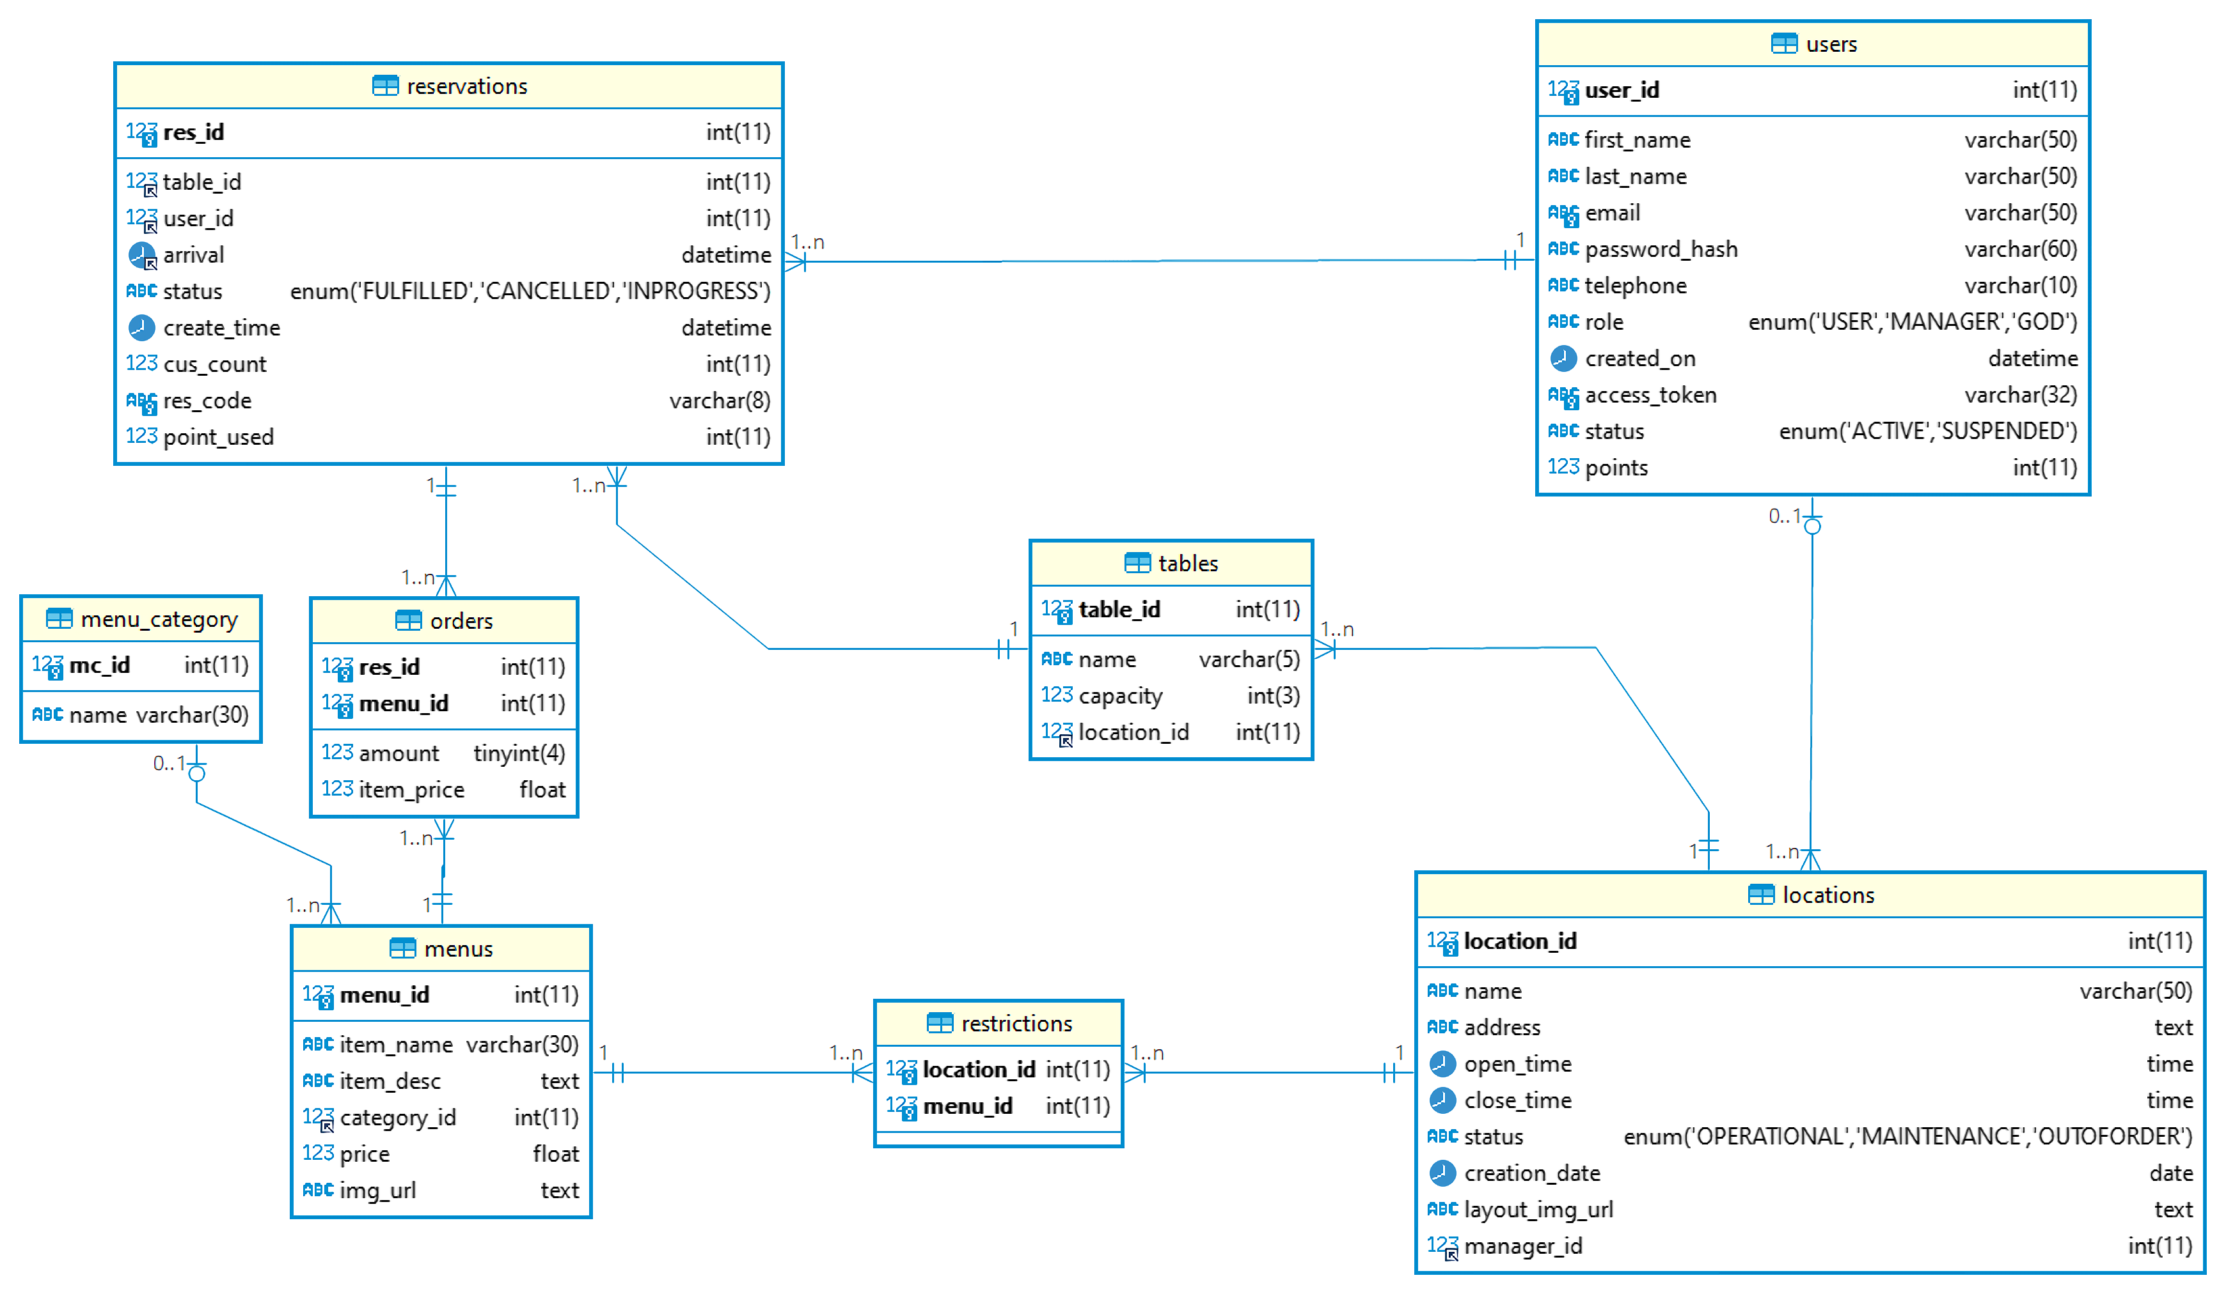

## โครงสร้างของฐานข้อมูลเบื้องต้น

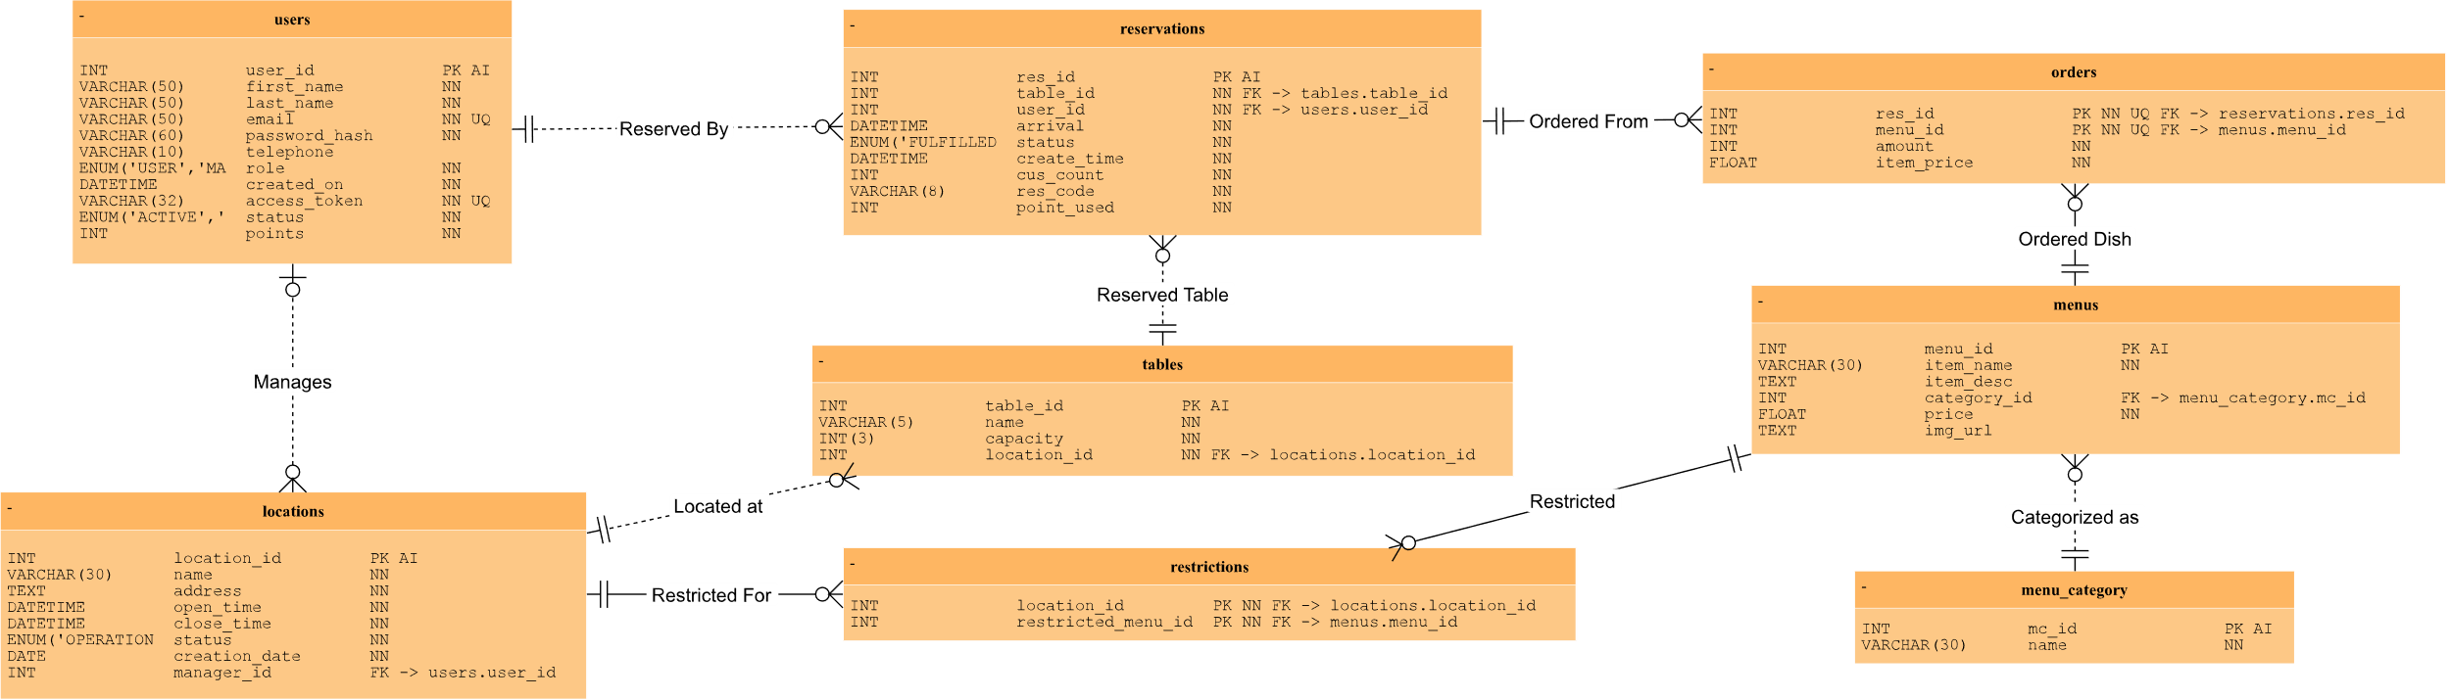

# ความเป็นไปได้ของโครงงาน

## อุปสรรคของโครงงาน

1. ต้องมีการศึกษาการใช้ NuxtJS, VueJS, TypeScript, PHP ซึ่งถือว่าเป็นความรู้ใหม่สำหรับสมาชิกภายในกลุ่ม
2. ระยะเวลาในการทำโครงงานและเอกสารของโครงงาน
3. ขาดความรู้ในการสร้างระบบการจองร้านอาหาร

## วิธีจัดการอุปสรรค์

1. วางแผนการทำงานของโครงงานให้เป็นขั้นตอนเพื่อเพิ่มประสิทธิภาพในการทำงานและลดข้อผิดพลาด
2. กำหนดภาษา, เฟรมเวิร์คและเครื่องมือที่จะใช้ในการสร้างเว็บไซต์และพัฒนาโปรแกรมอย่างชัดเจน
3. สอบถามหาข้อมูลจากลูกค้า, เจ้าของกิจการร้านอาหารหรือผู้มีประสบการณ์ในการทำงานหรือทำธุรกิจในด้านนี้มาก่อน

## ความซับซ้อนของโครงงาน

1. ภาษาที่ใช้ในการพัฒนาโปรแกรมเพื่อการเข้าถึงข้อมูลและความปลอดภัยภายในฐานข้อมูล
2. ระบบการจองโต๊ะ, ระบบการจองอาหาร, Business Logic ของร้านอาหาร
3. การรับมือเหตุการณ์ต่างๆ ที่สามารถเกิดขึ้นได้กับลูกค้าและร้านอาหาร
4. ความสัมพันธ์ในชีวิตจริงกับความสัมพันธ์ในระบบฐานข้อมูล

## ทำให้กลุ่มเป้าหมายใด

1. กิจการร้านอาหาร (เจ้าของ, ผู้บริหาร, ผู้จัดการ)
2. ลูกค้าที่มาใช้บริการร้านอาหาร

# ประโยชน์ของโครงงาน

1. เพื่อศึกษาวิธีการใช้งานฐานข้อมูลและการนำไปประยุกต์ใช้งานในชีวิตจริง
2. เพื่อศึกษากระบวนการพัฒนาระบบ Web Applications
3. เพื่อความสะดวกสบายของกลุ่มเป้าหมายของกิจการร้านอาหารในการจองโต๊ะภายในร้านอาหารและการสั่งอาหาร
4. เพื่อให้ผู้ประกอบการของร้านอาหารสามารถดูแล, ควบคุมระบบการจองของร้านอาหารของตัวเองได้อย่างสะดวก

# ความคิดริเริ่มสร้างสรรค์

1. สามารถเลือกโต๊ะที่ลูกค้าอยากจองภายในร้านอาหารได้
2. เจ้าของร้านอาหารหรือผู้จัดการสาขาสามารถกำหนดเมนูอาหารที่สามารถสั่งจองล่วงหน้าได้
3. แอปพลิเคชันสามารถใช้ได้กับกิจการอาหารหลากหลายประเภท
4. จัดการร้านอาหารที่มีหลายสาขาได้ง่ายขึ้น

# การวางแผนโครงการ Project Planning Phase

# Gantt Chart

P223#yIS1

# การวิเคราะห์ Analysis Phase

# Requirements from users

## Requirement ID: 1

|  |  |  |  |
| --- | --- | --- | --- |
| **Source:** Survey Form | **Priority:** 1 | **User Responsible:** Customer | |
| **Function Requirement:** Booking | | | |
| **Non-Functional Requirement(s):** ความถูกต้องของระบบ, เข้าถึงใช้งานง่าย | | | |
| **Description** | **Target Value** | **Acceptable Range** | **Comments** |
| * ไม่สามารถเลือกที่นั่งด้วยตัวเองได้ * ไม่สามารถสั่งอาหารล่วงหน้าได้ | * ต้องการความเป็นอิสระในการเลือกที่นั่ง * ความสะดวกสบายในการใช้งาน | ระบบจองที่นั่งแบบสามารถเลือกที่นั่งเองได้ | - |
| **Benefits:** ผู้ใช้จะมีความพึงพอใจกับการใช้งานเว็บและแอปพลิเคชันที่พัฒนาจะตอบโจทย์ผู้ใช้มากขึ้น | | | |
| **Comments/Suggested solution: -** | | | |
| **Related Documents:** - | | | |
| **Related Requirements:** สามารถดูการจองของตัวเองได้ | | | |
| **Resolution:** ทำการจองที่สามารถเลือกที่นั่งได้ | | | |

## Requirement ID: 2

|  |  |  |  |  |
| --- | --- | --- | --- | --- |
| **Source:** Survey Form | **Priority:** 2 | | **User Responsible:** Customer | |
| **Function Requirement:** Modify Booking | | | | |
| **Non-Functional Requirement(s): -** | | | | |
| **Description** | **Target Value** | **Acceptable Range** | | **Comments** |
| * ไม่สามารถเปลี่ยนรายการอาหารได้   ไม่สามารถเปลี่ยนที่จองได้ | * สามารถเปลี่ยนการสั่งอาหารได้ * สามารถเปลี่ยนที่นั่งได้ | ระบบสามารถเปลี่ยนการจองโต๊ะและการสั่งอาหารของลูกค้าได้ | | - |
| **Benefits:** ผู้ใช้จะมีความพึงพอใจกับการใช้งานเว็บและแอปพลิเคชันที่พัฒนาจะตอบโจทย์ผู้ใช้มากขึ้น | | | | |
| **Comments/Suggested solution:** | | | | |
| **Related Documents:** - | | | | |
| **Related Requirements:** สามารถดูการจองตัวเองได้ | | | | |
| **Resolution:** ทำให้ระบบสามารถเปลี่ยนแปลงการสั่งอาหารและการจ้องโต๊ะภายในระยะเวลาที่กำหนดได้ | | | | |

## Requirement ID: 3

|  |  |  |  |
| --- | --- | --- | --- |
| **Source:** Survey Form | **Priority:** 2 | | **User Responsible:** Customer |
| **Function Requirement:** - | | | |
| **Non-Functional Requirement(s):** Presentable Web Page | | | |
| **Description** | **Target Value** | **Acceptable Range** | **Comments** |
| ใช้งานยาก ไม่สะดวกต่อการใช้งาน | * ความสะดวกในการเข้าถึงระบบ * ความสวยงามของระบบ | หน้าระบบเป็นระเบียบสำหรับผู้ใช้ | อยากให้ปรับฟอนต์ได้ให้กับผู้ที่สายตาไม่ดี หรือ หากจองบนมือถือปุ่มก็เล็กไปบ้างบางครั้ง |
| **Benefits:** ผู้ใช้จะมีความพึงพอใจกับการใช้งานเว็บและแอปพลิเคชันที่พัฒนาจะตอบโจทย์ผู้ใช้มากขึ้น | | | |
| **Comments/Suggested solution:** สามารถปรับฟอนต์และปรับขนาดหน้าตาของแอปพลิเคชันให้สอดคล้องกับผู้ใช้ที่สายตาไม่ดี | | | |
| **Related Documents:** - | | | |
| **Related Requirements:** เข้าถึงได้ง่าย | | | |
| **Resolution:** สร้างหน้าระบบให้เหมาะสมสำหรับผู้ใช้ทุกรูปแบบ | | | |

# Use Case Diagram

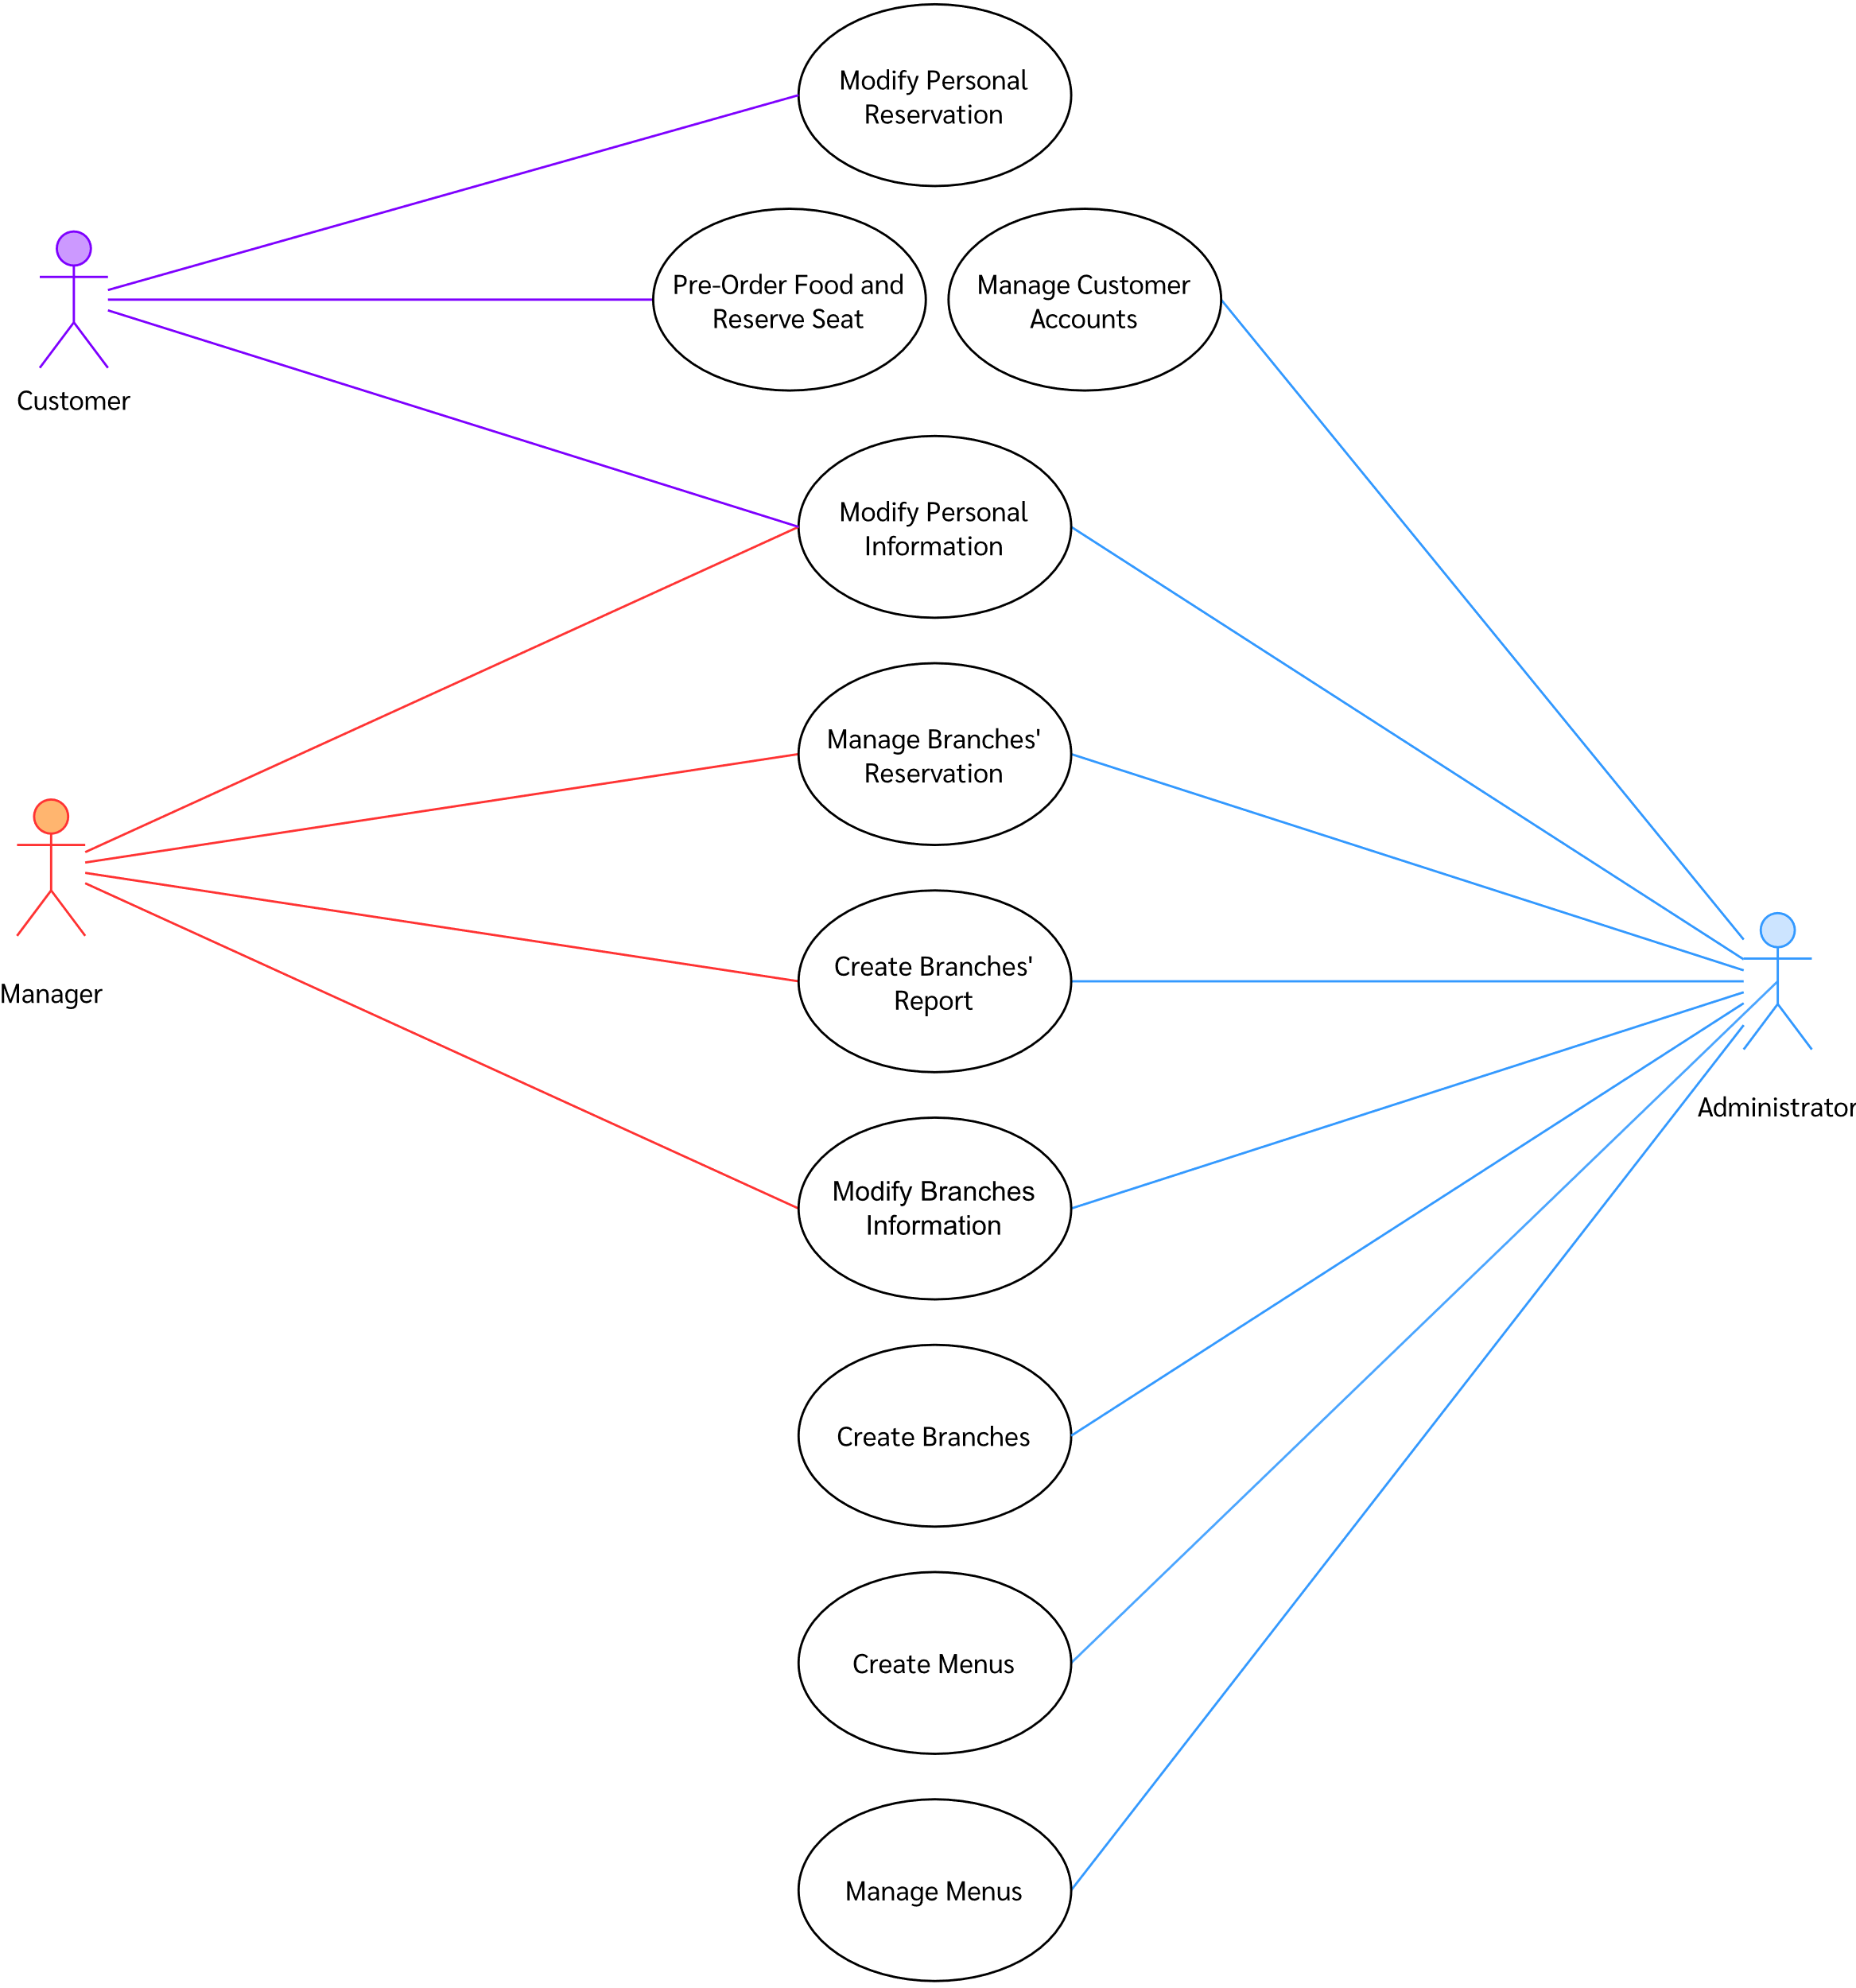

# Use Case Description

## Modify Personal Reservation

|  |  |  |  |
| --- | --- | --- | --- |
| **Use Case Name:** Modify Personal Reservation | | **ID:** 1 | **Importance Level:** 1 |
| **Primary Actor:** Customer | **Use Case Type:** - | | |
| **Stakeholders and Interests:** Customer | | | |
| **Brief Description:** ดูการจองทั้งหมดในระบบ, แก้ไขเวลานัด, รายการอาหารที่จองล่วงหน้า, การจองโต๊ะหรือยกเลิกการจอง | | | |
| **Trigger:** กดเข้าไปที่ Bookings เพื่อดูการจองทั้งหมดและสามารถที่จะแก้ไขหรือลบการจองของตนเองที่ต้องการในหน้า Bookings | | | |
| **Pre-Condition:** บัญชีผู้ใช้จำเป็นต้องเข้าสู่ระบบและมียศเป็น Customer | | | |
| **Normal Flow of Events:**   1. Customer เข้าไปจัดการการจอง 2. ระบบนำข้อมูลการจองทั้งหมดของ Customer นี้มาแสดงผล 3. Customer เลือกการจองที่ต้องการจะดูรายละเอียด 4. ระบบนำข้อมูลที่ได้จากฐานข้อมูลมาแสดงประกอบไปด้วยสาขาที่จอง, โต๊ะที่เลือก, อาหารที่สั่งและรหัสโค้ดการจอง โดยที่จะมีตัวเลือกให้เลือก 2 แบบคือ  “แก้ไขการจอง” กับ “ยกเลิกการจอง” | | | |
| **Sub Flows:** - | | | |
| **Alternate/Exceptional Flows:**  4-a Customer เลือกที่จะแก้ไขการจอง  4-a-1 ระบบแสดงข้อมูลการจองเพื่อให้ Customer ทำการแก้ไข  4-a-2 Customer แก้ไขข้อมูลที่ต้องการเปลี่ยน ประกอบด้วย โต๊ะที่จอง, วันเวลาที่นัดหรืออาหารที่จองล่วงหน้า  4-a-3 Customer ยืนยันการแก้ไขข้อมูล  4-a-3-a ถ้าไม่กดยืนยันและการแก้ไขไม่สำเร็จจะกลับไปทำที่ข้อ 4  4-a-3 ระบบบันทึกข้อมูลในฐานข้อมูล  4-b หาก Customer เลือกตัวเลือก “ยกเลิกการจอง” เพื่อลบการจอง  4-b-1 ระบบให้ยืนยันการยกเลิกการจอง  4-b-2 Customer ยืนยันเพื่อยกเลิกการจอง ถ้า Customer ไม่กดยืนยันจะถือว่าเป็นการยกเลิกการลบและการลบไม่สำเร็จ  4-b-2-a ถ้าไม่ยืนยันและการลบไม่สำเร็จจะกลับไปทำที่ข้อ 4  4-b-3 ระบบแก้ไขสถานะการจองในฐานข้อมูล | | | |
| **Post-Condition:**  4-a-4 ระบบแจ้งเตือนการแก้ไขการจองสำเร็จ  4-b-3 ระบบแจ้งเตือนการยกเลิกการจองสำเร็จ | | | |

## Pre-Order Food and Reserve Seat

|  |  |  |  |
| --- | --- | --- | --- |
| **Use Case Name:** Pre-Order Food and Reserve Seat | | **ID:** 2 | **Importance Level:** 1 |
| **Primary Actor:** Customer | **Use Case Type:** - | | |
| **Stakeholders and Interests:** Customer, Systems | | | |
| **Brief Description:** การสั่งอาหารและจองที่นั่งล่วงหน้า | | | |
| **Trigger:** Customer เข้าไปที่หน้าสร้างการจอง | | | |
| **Pre-Condition:** บัญชีผู้ใช้จำเป็นต้องเข้าสู่ระบบและมียศเป็น Customer | | | |
| **Normal Flow of Events:**   1. Customer ทำการจอง 2. ระบบแสดงสาขาทั้งหมดที่เปิดทำการในเวลานั้น 3. Customer เลือกสาขาที่ต้องการจอง 4. ระบบแสดงรายละเอียดเกี่ยวกับสาขาที่ Customer เลือกซึ่งประกอบไปด้วย ชื่อร้าน, ที่อยู่, เวลาให้บริการและสถานะของร้านอาหาร 5. Customer ยืนยันการเลือกสาขาที่ต้องการทำการจอง 6. ระบบแสดงช่วงเวลาให้บริการของสาขาที่เปิดให้ทำการจอง 7. Customer เลือกวันและเวลาที่ต้องการจอง 8. ระบบแสดงแผนผังโต๊ะของสาขาที่เลือกตามวันและเวลาที่ Customer เลือก 9. Customer เลือกที่นั่งและสั่งอาหารล่วงหน้า (ถ้า Customer ต้องการ) สำหรับการทำการจองโดยที่ระบบจะแสดงแค่เมนูอาหารที่มีให้บริการภายในสาขานั้น 10. Customer ยืนยันการจอง 11. ระบบบันทึกการจองลงไปในฐานข้อมูล | | | |
| **Sub Flows:** - | | | |
| **Alternate/Exceptional Flows:**  4-a ถ้าสถานะของร้านอาหารไม่ใช่ *“เปิดให้บริการ”* จะไม่สามารถยืนยันการเลือกสาขานี้เพื่อจองได้  8-a เลือกสั่งอาหารล่วงหน้าระบบจะแสดงหน้าเลือกอาหารให้แต่ละช่อง  8-a-1 Customer ระบุปริมาณอาหารแต่ละอย่างที่ต้องการ  10-a ถ้าไม่กดยืนยันการจองจะถือว่าไม่ทำการจองและการจองก็จะไม่สำเร็จ ระบบจะไม่บันทึกข้อมูลการจอง | | | |
| **Post-Condition:** แสดงผลลัพธ์การจองว่าการจองสำเร็จพร้อมกับแสดงรายละเอียดและรหัสของการจอง | | | |

## Manage Customer Accounts

|  |  |  |  |
| --- | --- | --- | --- |
| **Use Case Name:** Manage Customer Accounts | | **ID:** 3 | **Importance Level:** 2 |
| **Primary Actor:** Administrator | **Use Case Type:** - | | |
| **Stakeholders and Interests:** Administrator | | | |
| **Brief Description:** Administrator ทำการดู, ลบและรีเซ็ตรหัสผ่านของผู้ใช้ที่มียศเป็น Customer | | | |
| **Pre-Condition:** บัญชีผู้ใช้จำเป็นต้องเข้าสู่ระบบและมียศเป็น Administrator | | | |
| **Trigger:** ผู้ใช้ไปที่หน้า View All Users | | | |
| **Normal Flow of Events:**   1. Administrator เข้าสู่ไปจัดการบัญชีผู้ใช้ทั้งหมดในระบบฐานข้อมูลของร้านที่ผู้ใช้คนนี้ดูแล 2. ระบบทำการ Query ข้อมูลของผู้ใช้ทั้งหมดจากฐานข้อมูล 3. ระบบแสดงข้อมูลผู้ใช้ (ชื่อจริง, นามสกุล, E-mail, รหัสผ่าน) เป็นรายชื่อผู้ใช้แต่ละคน 4. Administrator ทำการจัดการข้อมูลของผู้ใช้ 5. ระบบบันทึกข้อมูลใหม่ที่ถูกแก้ (ถ้าข้อมูลถูกแก้ไข) ลงในฐานข้อมูลที่เก็บรายละเอียดของบัญชีผู้ใช้นี้ | | | |
| **Sub Flows: -** | | | |
| **Alternate/Exceptional Flows:**  4-a ระบบจะทำการเช็คเงื่อนไขว่า Administrator ต้องการที่จะทำอะไร  4-a-1 ถ้าต้องการที่จะ**ดูข้อมูล**ของลูกค้ารายบุคคล ระบบจะทำการ Query เฉพาะข้อมูลของลูกค้าคนที่ต้องการจะดูและมาแสดงผล  4-a-2 ถ้าต้องการที่จะ**ลบข้อมูล**ของลูกค้ารายบุคคล ระบบจะทำการลบแถวข้อมูลของลูกค้าคนที่ต้องการจะลบ  4-a-3 ถ้าต้องการที่จะ**รีเซ็ตรหัสผ่าน**ของลูกค้ารายบุคคล ระบบจะทำการสุ่มรหัสผ่านใหม่ที่ประกอบด้วยตัวอักษร, ตัวเลขและตัวอักษรพิเศษขึ้นมา เพื่อที่จะมาแสดงผลให้ Administrator และทำการแก้รหัสของผู้ใช้เป็นรหัสที่ถูกสุ่มขึ้นมาใหม่  4-b ระบบทำการบันทึกข้อมูลที่ถูกแก้ไขของผู้ใช้รายนั้นลงไปในฐานข้อมูล | | | |
| **Post-Condition: -** | | | |

## Modify Personal Information

|  |  |  |  |
| --- | --- | --- | --- |
| **Use Case Name:** Modify Personal Information | | **ID:** 4 | **Importance Level:** 2 |
| **Primary Actor:** Customer, Manager, Administrator | **Use Case Type:** - | | |
| **Stakeholders and Interests:** Customer, Manager, Administrator | | | |
| **Brief Description:** ดูและแก้ไขข้อมูลบัญชีผู้ใช้ | | | |
| **Trigger:** เข้าไปที่หน้าจัดการบัญชีผู้ใช้ของตัวเอง | | | |
| **Pre-Condition:** บัญชีผู้ใช้จำเป็นต้องเข้าสู่ระบบ | | | |
| **Normal Flow of Events:**   1. Customer, Manager หรือ Administrator เข้าสู่หน้าบัญชีของตัวเอง 2. ระบบดึงข้อมูลจากฐานข้อมูลมาแสดงผล 3. ดูข้อมูลของตัวเองบน (ชื่อจริง, นามสกุล, E-Mail) โดยจะแสดงในช่องข้อมูลและจะแสดงตัวเลือกให้เปลี่ยนรหัสผ่าน | | | |
| **Sub Flows: -** | | | |
| **Alternate/Exceptional Flows:**  3-a แก้ไขข้อมูลของผู้ใช้  3-a-1 เมื่อผู้ใช้ทำการแก้ไขข้อมูลเสร็จแล้ว ให้ยืนยันเพื่อทำการแก้ไขข้อมูล  3-a-1-a ถ้าไม่ยืนยัน ระบบจะไม่บันทึกการแก้ไขลงฐานข้อมูลและจะกลับไปข้อที่ 3  3-a-2 ระบบบันทึกข้อมูลลงในฐานข้อมูล  3-b ถ้าเลือกเปลี่ยนรหัสผ่าน  3-b-1 แสดงข้อมูลสำหรับใส่รหัสผ่านเก่า รหัสผ่านใหม่ และ ยืนยันรหัสผ่านใหม่  3-b-1-a ถ้าผู้ใช้กรอกรหัสผ่านเก่าผิด ระบบจะไม่บันทึกการเปลี่ยนแปลงลงฐานข้อมูล พร้อมทำการแจ้งเตือนผู้ใช้  3-b-1-b ถ้าผู้ใช้กรอกรหัสผ่านผ่านใหม่และยืนยันรหัสผ่านใหม่ไม่ตรงกัน ระบบจะไม่บันทึกการเปลี่ยนแปลงลงฐานข้อมูล พร้อมทำการแจ้งเตือนผู้ใช้  3-b-1-c ถ้าไม่กดยืนยัน ระบบจะไม่บันทึกการเปลี่ยนแปลงลงฐานข้อมูล พร้อมทำการแจ้งเตือนผู้ใช้  3-b-2 กดยืนยัน เพื่อเปลี่ยนรหัสผ่านและระบบจะนำรหัสผ่านใหม่เข้ารหัสและไปบันทึกไว้ในฐานข้อมูล | | | |
| **Post-Condition:** แจ้งเตือนว่าการเปลี่ยนแปลงได้ถูกบันทึก | | | |

## Manage Branch’s Reservation

|  |  |  |  |
| --- | --- | --- | --- |
| **Use Case Name:** Manage Branch’s Reservation | | **ID:** 5 | **Importance Level:** 2 |
| **Primary Actor:** Administrator, Manager | **Use Case Type:** - | | |
| **Stakeholders and Interests:** Customer,Manager | | | |
| **Brief Description:** การจัดการสาขาของผู้ใช้ที่มียศเป็น Administrator หรือ Manager เท่านั้น | | | |
| **Trigger:** Manager เข้าไปจัดการสาขาของตัวเอง | | | |
| **Pre-Condition:** บัญชีผู้ใช้จำเป็นต้องเข้าสู่ระบบและมียศเป็น Administrator หรือ Manager | | | |
| **Normal Flow of Events:**   1. Administrator หรือ Manager เลือกจัดการการจองของสาขาตัวเอง 2. ระบบดึงข้อมูลการจองในสาขาที่ได้มาแสดงผล 3. Administrator หรือ Manager เลือกดูการจองที่ตนเองต้องการ 4. ระบบแสดงรายละเอียดของการจองนั้น โดยมีตัวเลือกให้กด “ยืนยันการจอง” หรือ “ยกเลิกการจอง” | | | |
| **Sub Flows:**  2-a ระบบตรวจสอบยศว่าผู้ใช้มียศเป็น Manager หรือไม่ ถ้าใช่ ระบบจะดึงสาขาที่ Manager นี้เป็นคนดูแล  2-b ระบบตรวจสอบยศว่าผู้ใช้มียศเป็น Administrator หรือไม่ ถ้าใช่ ระบบจะดึงสาขาทั้งหมด | | | |
| **Alternate/Exceptional Flows:**  4-a Administrator หรือ Manager เลือกที่จะยืนยันจองจากลูกค้า  4-a-1 ระบบจะแสดงช่องให้กรอกรหัสโค้ดของการจอง  4-a-2 Administrator หรือ Manager กรอกรหัสโค้ดที่ Customer ให้มา  4-a-2-a ถ้าไม่พบโค้ดในระบบ จะกลับไปทำข้อ 4-a-1  4-a-3 ถ้าพบโค้ดในระบบ ระบบจะทำการเปลี่ยนสถานะของการจองนั้นจาก “InProgress” เป็น “Fulfilled”  4-a-4 ระบบจะทำการสะสมการใช้บริการให้แก่ Customer ผู้ที่จองรหัสนี้  4-b Administrator หรือ Manager กดยกเลิกการจอง  4-b-1 ระบบจะแสดงให้กดยืนยันอีกครั้งเพื่อทำการยกเลิกการจองนี้  4-b-2 Administrator หรือ Manager กดยืนยันอีกครั้ง  4-b-2-a ถ้า Administrator หรือ Manager ไม่กดยืนยันจะกลับไปทำที่ข้อ 3  4-b-3 ระบบจะลบรหัสการจองนี้ออกจากฐานข้อมูล | | | |
| **Post-Condition:** แสดงผลลัพธ์การจองว่าการจัดการสาขาที่ Administrator จัดการนั้นสำเร็จแล้ว | | | |

## Modify Branches Information

|  |  |  |  |
| --- | --- | --- | --- |
| **Use Case Name:** Modify Branche Information | | **ID:** 6 | **Importance Level:** 2 |
| **Primary Actor:** Administrator, Manager | **Use Case Type:** - | | |
| **Stakeholders and Interests:** Customer และ Manager | | | |
| **Brief Description:** ระบบดูข้อมูลบัญชีผู้ใช้ทุกคนและรีเซ็ตรหัสผ่าน | | | |
| **Pre-Condition:** บัญชีผู้ใช้จำเป็นต้องเข้าสู่ระบบและมียศเป็น Administrator หรือ Manager | | | |
| **Trigger:** Manager เลือกใช้แก้ไขข้อมูลสาขา | | | |
| **Normal Flow of Events:**   1. Administrator หรือ Manager ต้องการที่จะแก้ไขข้อมูลสาขาจากระบบ 2. ระบบดึงข้อมูลสาขาที่ได้มาแสดงผล 3. Administrator หรือ Manager ทำการเลือกสาขาที่ต้องการแก้ไข 4. ระบบแสดงข้อมูลสาขาที่ Administrator หรือ Manager ได้ทำการเลือก พร้อมกับตัวเลือก 3 ตัวเลือกคือ {“แก้ไขข้อมูลสาขา”, “จัดการรายการอาหาร”, “จัดการโต๊ะ”}   *เวลาทำการของสาขา, ชื่อสาขา, ที่ตั้งของสาขา, สถานะของสาขา, ตำแหน่งโต๊ะ, ชื่อโต๊ะ, ความจุของโต๊ะ และ รายการอาหารที่ไม่จำหน่ายในสาขา* | | | |
| **Sub Flows:**  2-a ระบบตรวจสอบยศว่าผู้ใช้มียศเป็น Manager หรือไม่ ถ้าใช่ ระบบจะดึงสาขาที่ Manager นี้เป็นคนดูแล  2-b ระบบตรวจสอบยศว่าผู้ใช้มียศเป็น Administrator หรือไม่ ถ้าใช่ ระบบจะดึงสาขาทั้งหมด | | | |
| **Alternate/Exceptional Flows:**  **4-a Administrator หรือ Manager เลือกตัวเลือก “แก้ไขข้อมูลสาขา”**  4-a-1 ระบบจะแสดงชื่อ ที่อยู่ เวลาทำการของสาขา และรูปภาพของสาขาที่เลือก  4-a-2 Administrator หรือ Manager แก้ไขข้อมูลที่ตัวเองต้องการ และกดยืนยันเพื่อแก้ไขข้อมูลสาขา  4-a-2-a หากไม่ทำการยืนยัน ระบบจะไม่บันทึกการแก้ไขลงฐานข้อมูล  4-a-3 ระบบแก้ไขข้อมูลสาขาในฐานข้อมูล  **4-b Administrator หรือ Manager เลือกตัวเลือก “จัดการรายการอาหาร”**  4-b-1 ระบบจะแสดงรายการอาหารทั้งหมดในสาขา  4-b-2 Administrator หรือ Manager เลือกรายการอาหารที่ไม่ต้องการจำหน่ายในสาขา และกดยืนยันเพื่อบันทึกลงในฐานข้อมูล  4-b-2-a หากไม่ทำการยืนยัน ระบบจะไม่บันทึกการแก้ไขลงฐานข้อมูล  4-b-3 ระบบบันทึกข้อมูลรายการอาหารในฐานข้อมูล  **4-c Administrator หรือ Manager เลือกตัวเลือก “จัดการโต๊ะ”**  4-c-1 ระบบจะแสดงแผนผังของโต๊ะทั้งหมดในสาขา พร้อมกับตัวเลือก 3 ตัวเลือกคือ {“เพิ่ม”, “แก้ไข”, “ลบ”}  4-c-1-a Administrator หรือ Manager เลือก “เพิ่ม”  4-c-a-1 ระบบจะแสดงช่องสำหรับกรอกข้อมูลโต๊ะ ที่ ประกอบด้วย ชื่อ ความจุ และ แผนภาพสำหรับเลือกที่ตั้งของโต๊ะ  4-c-a-2 Administrator หรือ Manager กรอกข้อมูลที่ระบบต้องการให้ครบ และกดยืนยันเพื่อเพิ่มโต๊ะ  4-c-a-2-a หากไม่ทำการยืนยัน ระบบจะไม่บันทึกการแก้ไขลงฐานข้อมูล  4-c-a-3 ระบบบันทึกข้อมูลโต๊ะในฐานข้อมูล  4-c-1-b Administrator หรือ Manager เลือก “แก้ไข”  4-c-b-1 ระบบจะแสดงช่องสำหรับแก้ไขข้อมูลโต๊ะ ที่ ประกอบด้วย ชื่อ ความจุ และ แผนภาพสำหรับเลือกที่ตั้งของโต๊ะ  4-c-b-2 Administrator หรือ Manager แก้ไขข้อมูลที่ต้องการ และกดยืนยันการแก้ไขข้อมูลโต๊ะ  4-c-b-2-a หากไม่ทำการยืนยัน ระบบจะไม่บันทึกการแก้ไขลงฐานข้อมูล  4-c-b-3 ระบบแก้ไขข้อมูลโต๊ะในฐานข้อมูล  4-c-1-c Administrator หรือ Manager เลือก “ลบ”  4-c-c-1 ระบบจะให้ Administrator หรือ Manager ยืนยันการลบโต๊ะออกจากสาขา  4-c-c-2 Administrator หรือ Manager ยืนยันการลบโต๊ะออกจากสาขา  4-c-c-2-a หากไม่ทำการยืนยัน ระบบจะไม่บันทึกการแก้ไขลงฐานข้อมูล  4-c-c-3 ระบบลบข้อมูลโต๊ะในฐานข้อมูล | | | |
| **Post-Condition: -** | | | |

## Create Branches Report

|  |  |  |  |
| --- | --- | --- | --- |
| **Use Case Name:** Create Branches Report | | **ID:** 7 | **Importance Level:** 3 |
| **Primary Actor:** Manager, Administrator | **Use Case Type:** - | | |
| **Stakeholders and Interests:** Manager และ Administrator | | | |
| **Brief Description:** ดูรายงานของสาขาที่ต้องการ | | | |
| **Trigger:** Manager หรือ Administrator เลือกสร้างรายงาน | | | |
| **Pre-Condition:** บัญชีผู้ใช้จำเป็นต้องเข้าสู่ระบบและมียศเป็น Manager หรือ Administrator | | | |
| **Normal Flow of Events:**   1. Administrator หรือ Manager เลือกสร้างรายงาน 2. ระบบแสดงสาขาที่สามารถสร้างรายงานได้ 3. Administrator หรือ Manager เลือกสาขาที่ต้องการจะสร้างรายงาน 4. ระบบแสดงช่วงเวลาเป็นวัน, เดือน, ปีที่จะสามารถสร้างรายงานได้ในสาขาที่ผู้ใช้เป็นคนเลือก 5. Administrator หรือ Manager ทำการเลือกช่วงเวลาที่ต้องการจะทำรายงาน 6. ระบบแสดงรายงานทั้งหมดของสาขาที่เลือกในช่วงเวลาที่กำหนดไว้ก่อนหน้า | | | |
| **Sub Flows:**  2-a ระบบตรวจสอบยศว่าผู้ใช้มียศเป็น Manager หรือไม่ ถ้าใช่ ระบบจะดึงสาขาที่ Manager นี้เป็นคนดูแล  2-b ระบบตรวจสอบยศว่าผู้ใช้มียศเป็น Administrator หรือไม่ ถ้าใช่ ระบบจะดึงสาขาทั้งหมด  5-a ระบบตรวจสอบว่ามีข้อมูลในระยะเวลาที่กำหนดไว้ในฐานข้อมูลหรือไม่ | | | |
| **Alternate/Exceptional Flows:**  5-a หากระบบไม่พบข้อมูลในช่วงเวลาที่เลือก ระบบจะนำ Manager, Administrator กลับไปทำข้อที่ 4  6-a Administrator สามารถเลือกที่จะบันทึก Report ลงบนอุปกรณ์ของตัวเองได้เพื่อรับไฟล์ Report ที่ถูกสร้างขึ้น | | | |
| **Post-Condition:** แสดงรายละเอียดรายงานของสาขาที่เลือกไว้ | | | |

## Create Branches

|  |  |  |  |
| --- | --- | --- | --- |
| **Use Case Name:** Create Branches | | **ID:** 8 | **Importance Level:** 2 |
| **Primary Actor:** Administrator | **Use Case Type:** - | | |
| **Stakeholders and Interests:** Administrator และ Manager | | | |
| **Brief Description:** สร้างสาขาเพิ่มในระบบ | | | |
| **Pre-Condition:** บัญชีผู้ใช้จำเป็นต้องเข้าสู่ระบบและมียศเป็น Administrator | | | |
| **Trigger:** Administrator ต้องการสร้างสาขาเพิ่ม | | | |
| **Normal Flow of Events:**   1. Administrator ต้องการสร้างสาขาเพิ่ม 2. ระบบจะแสดงช่องให้กรอกข้อมูลในช่อง (ผู้ใช้จำเป็นต้องกรอกข้อมูลทุกช่อง) 3. Administrator ยืนยันเพื่อสร้างสาขาเพิ่ม 4. ระบบจะนำข้อมูลที่ผู้ใช้กรอกไปบันทึกในฐานข้อมูล | | | |
| **Sub Flows:**  - | | | |
| **Alternate/Exceptional Flows:**  2-a ถ้าผู้ใช้กรอกข้อมูลไม่ครบ ระบบจะไม่ให้ทำการสร้างสาขาเพิ่มให้  3-a ถ้าไม่การกดยืนยัน จะถือว่าผู้ใช้จะไม่ได้ทำการสร้างสาขาและถือว่าการสร้างสาขาไม่สำเร็จ | | | |
| **Post-Condition: -** | | | |

## Create Menus

|  |  |  |  |
| --- | --- | --- | --- |
| **Use Case Name:** Create Menus | | **ID:** 9 | **Importance Level:** 2 |
| **Primary Actor:** Administrator | **Use Case Type:** - | | |
| **Stakeholders and Interests:** Administrator, Manager และ Customer | | | |
| **Brief Description:** สร้างรายการอาหารเพิ่มในระบบ | | | |
| **Pre-Condition:** บัญชีผู้ใช้จำเป็นต้องเข้าสู่ระบบและมียศเป็น Administrator | | | |
| **Trigger:** Administrator เลือกที่เพิ่มรายการอาหารเข้าสู่ระบบ | | | |
| **Normal Flow of Events:**   1. Administrator เลือก “เพิ่มรายการอาหาร” 2. ระบบมีช่องให้กรอก ชื่อ, คำอธิบาย, ประเภท, ราคา, รูปของรายการอาหารแต่ละรายการ 3. Administrator กรอกข้อมูลที่ระบบต้องการและยืนยันการเพิ่มรายการอาหาร 4. ระบบจะบันทึกรายการอาหารที่ถูกสร้างขึ้นมาใหม่ลงในฐานข้อมูล | | | |
| **Sub Flows:**  - | | | |
| **Alternate/Exceptional Flows:**  3-a ถ้าไม่มีการกดยืนยัน จะถือว่าผู้ใช้จะไม่ได้ทำการเพิ่มรายการอาหารและถือว่าการเพิ่มรายการอาหารไม่สำเร็จ | | | |
| **Post-Condition: -** | | | |

## Manage Menus

|  |  |  |  |
| --- | --- | --- | --- |
| **Use Case Name:** Manage Menus | | **ID:** 10 | **Importance Level:** 2 |
| **Primary Actor:** Administrator | **Use Case Type:** - | | |
| **Stakeholders and Interests:** Administrator | | | |
| **Brief Description:** แก้ไขเมนูอาหารเพิ่มในระบบ | | | |
| **Pre-Condition:** บัญชีผู้ใช้จำเป็นต้องเข้าสู่ระบบและมียศเป็น Administrator | | | |
| **Trigger:** Administrator เลือกที่จะแก้ไขรายการอาหารจากระบบ | | | |
| **Normal Flow of Events:**   1. Administrator เลือก จัดการรายการอาหาร 2. ระบบจะแสดงรายการอาหารทั้งหมด โดยเรียงตามที่ Administrator ต้องการได้และแสดงตัวเลือก {“แก้ไขรายการอาหาร”, “ลบรายการอาหาร”} ในแต่ละแถวของข้อมูลรายการอาหาร | | | |
| **Sub Flows:**  - | | | |
| **Alternate/Exceptional Flows:**  2-a Administrator เลือก “แก้ไขรายการอาหาร”  2-a-1 ระบบดึงข้อมูลรายการอาหารที่เลือกนั้น มาแสดงข้อมูลในแต่ละช่อง ประกอบด้วย ชื่อ, คำอธิบาย, ประเภท, ราคา, รูป ของรายการอาหาร  2-a-2 Administrator แก้ไขข้อมูลได้ตามแต่ละช่อง และกดยืนยันการแก้ไข  2-a-2-a ถ้าไม่ยืนยัน จะถือว่าไม่ทำการแก้ไขรายการอาหาร  2-a-3 Administrator ระบบบันทึกข้อมูลเข้าไปในเมนูนั้น  2-b Administrator เลือก “ลบรายการอาหาร”  2-b-1 ระบบจะให้ Administrator ยืนยันเพื่อทำการลบรายการอาหารอีกที  2-b-2 Administrator ยืนยันการลบรายการอาหาร  2-b-2-a ถ้าไม่มีการกดยืนยัน จะถือว่าผู้ใช้จะไม่ได้ทำการเพิ่มรายการอาหารและถือว่าการลบรายการอาหารไม่สำเร็จ  2-b-3 ระบบจะทำการลบรายการอาหารในฐานข้อมูล | | | |
| **Post-Condition: -** | | | |

# Activity Diagram

## Pre-Order Food and Reserve Seat

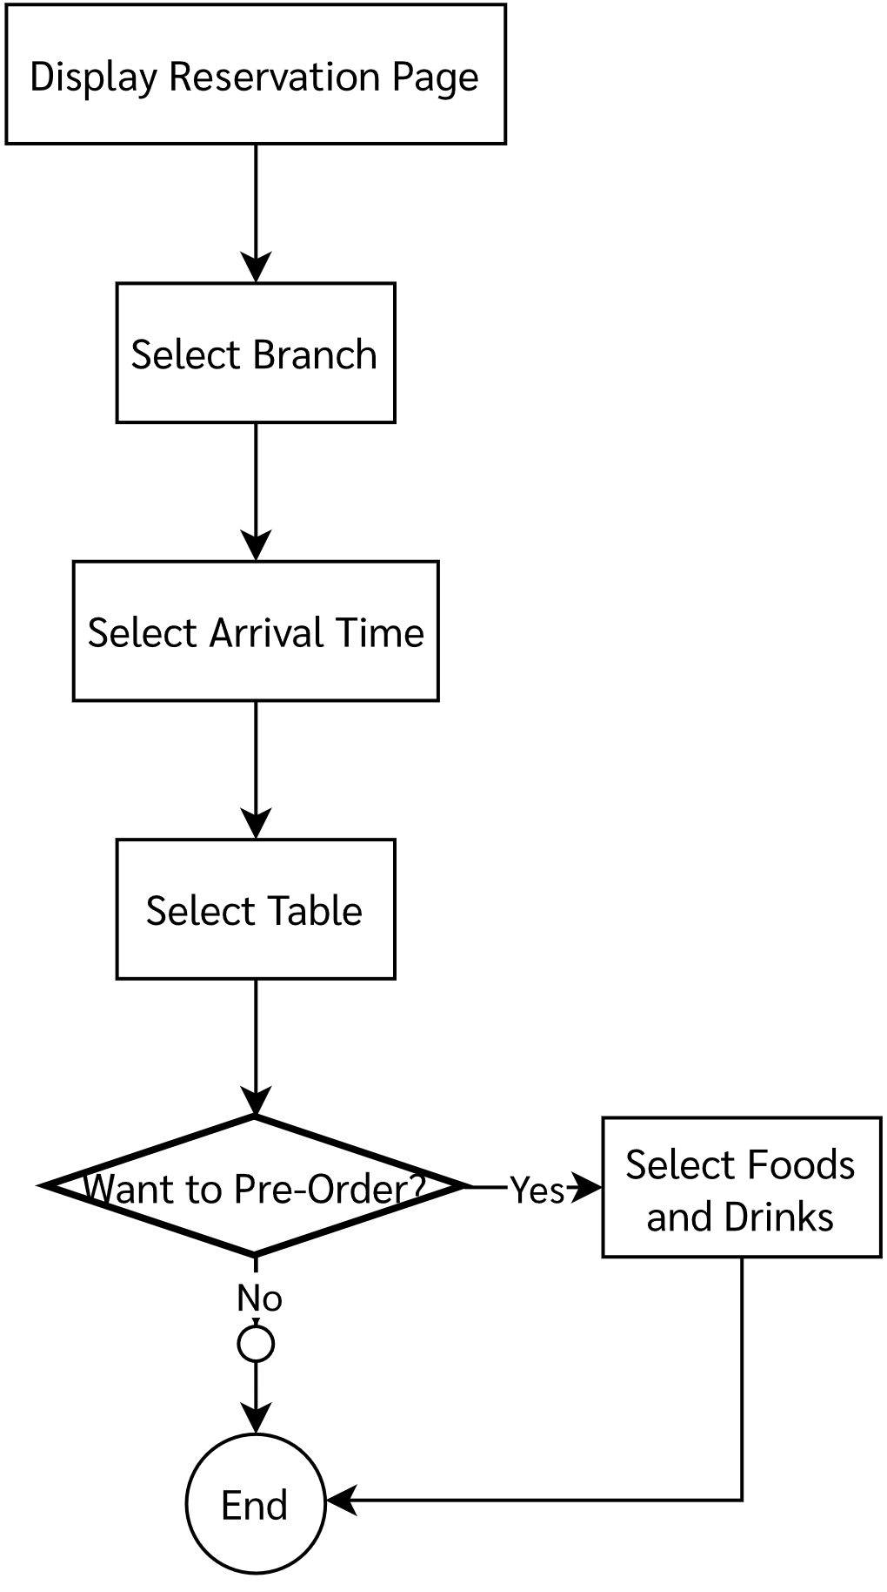

## Modify Branches Information

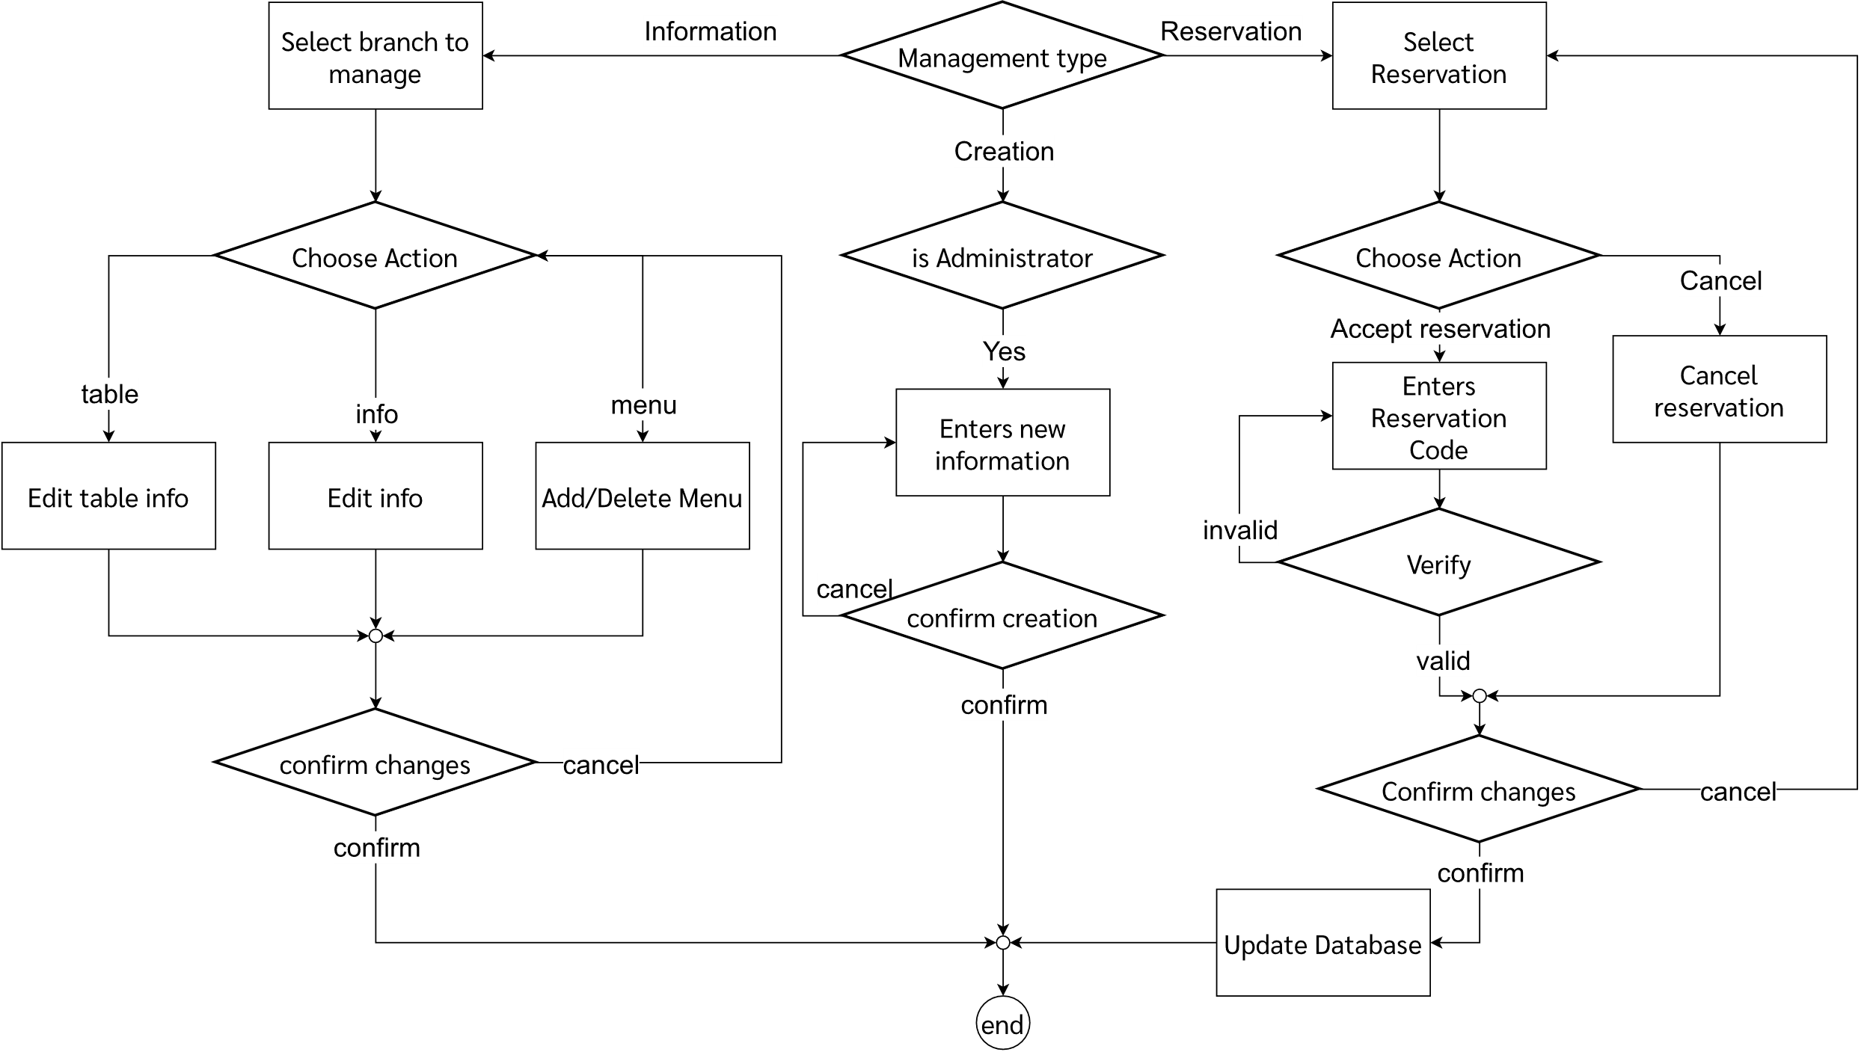

## Manage Personal Reservation

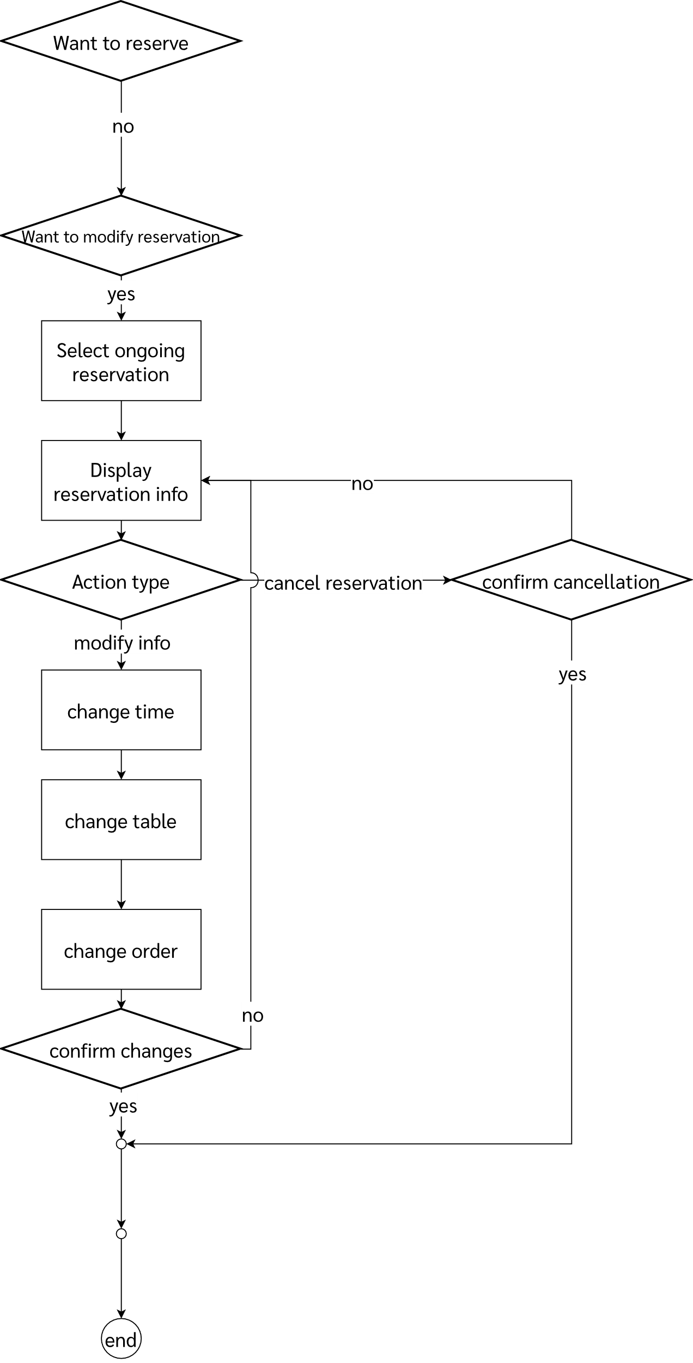

## Manage Menu

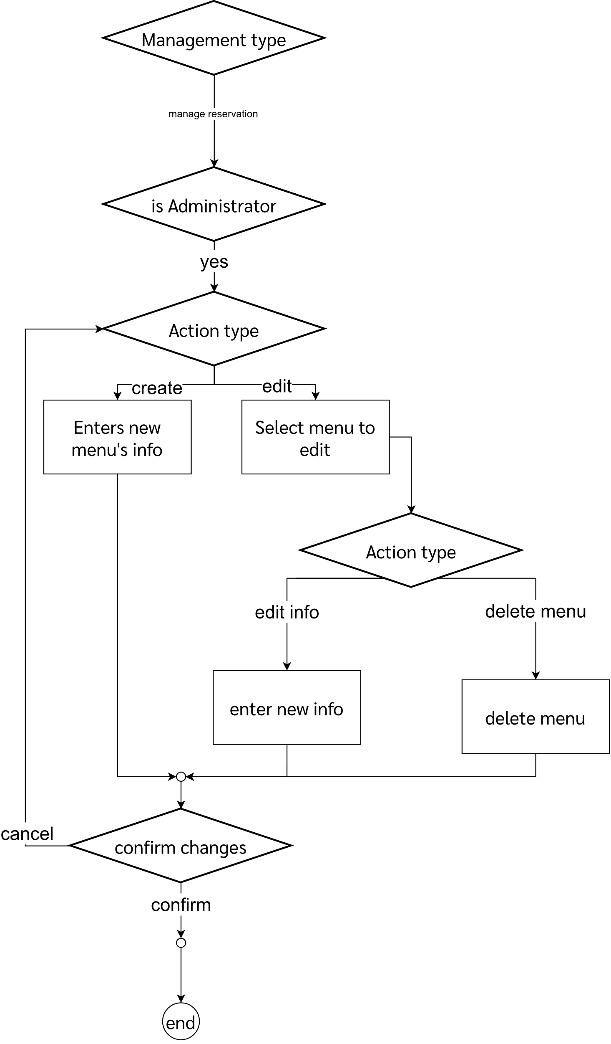

## Manage User

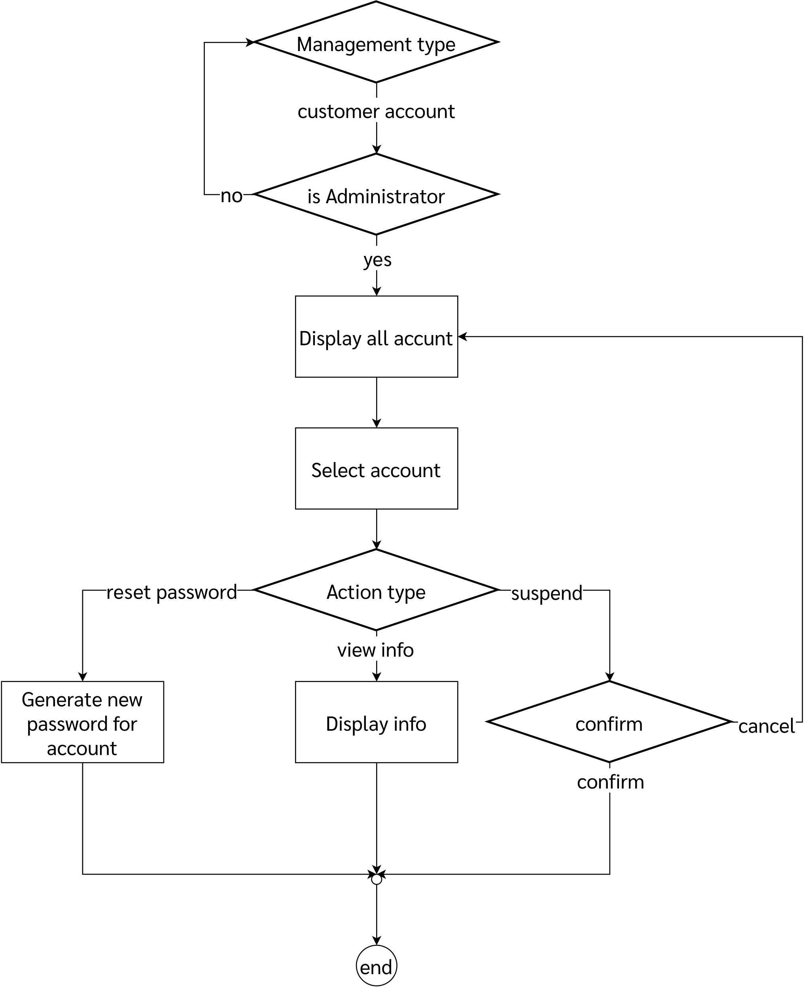

## Create Branches Report

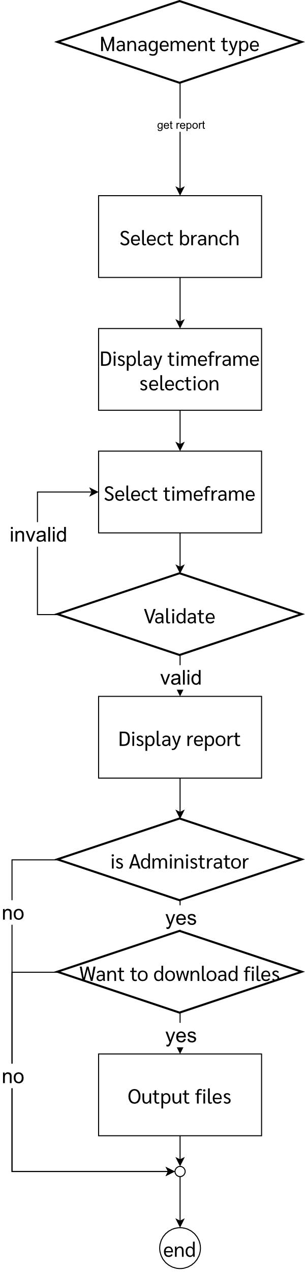

# Sequence Diagram

## Create Branches

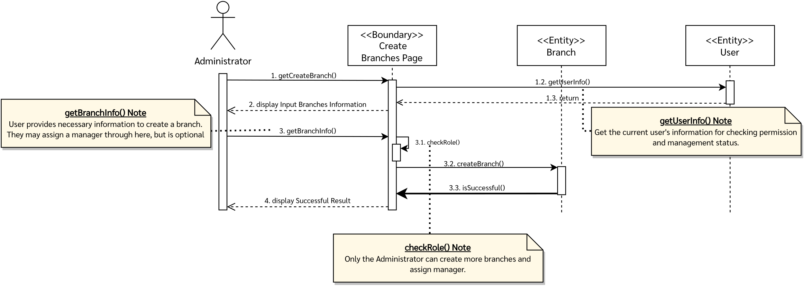

## Create Branches Report

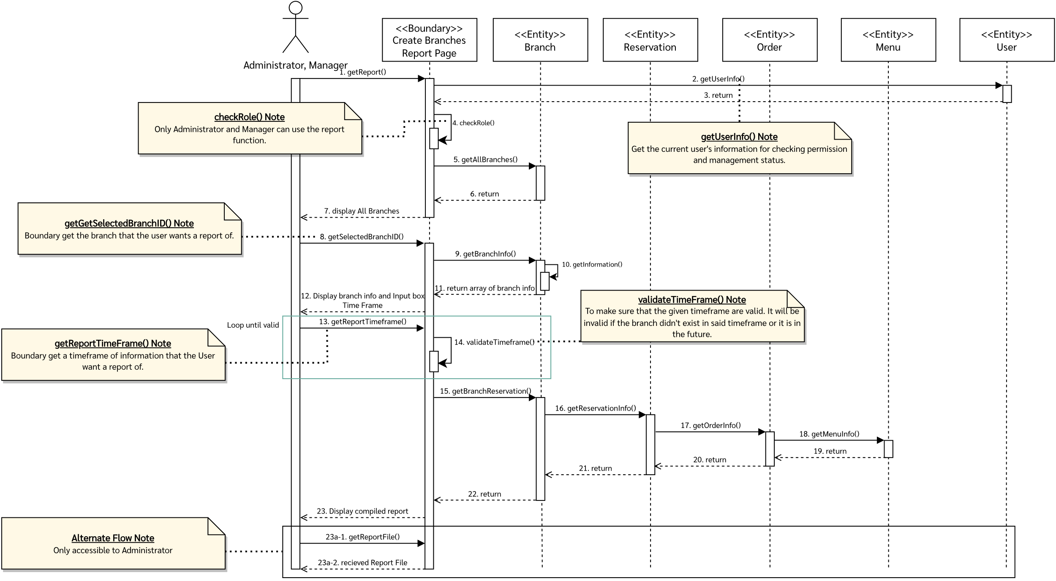

## Create Menus

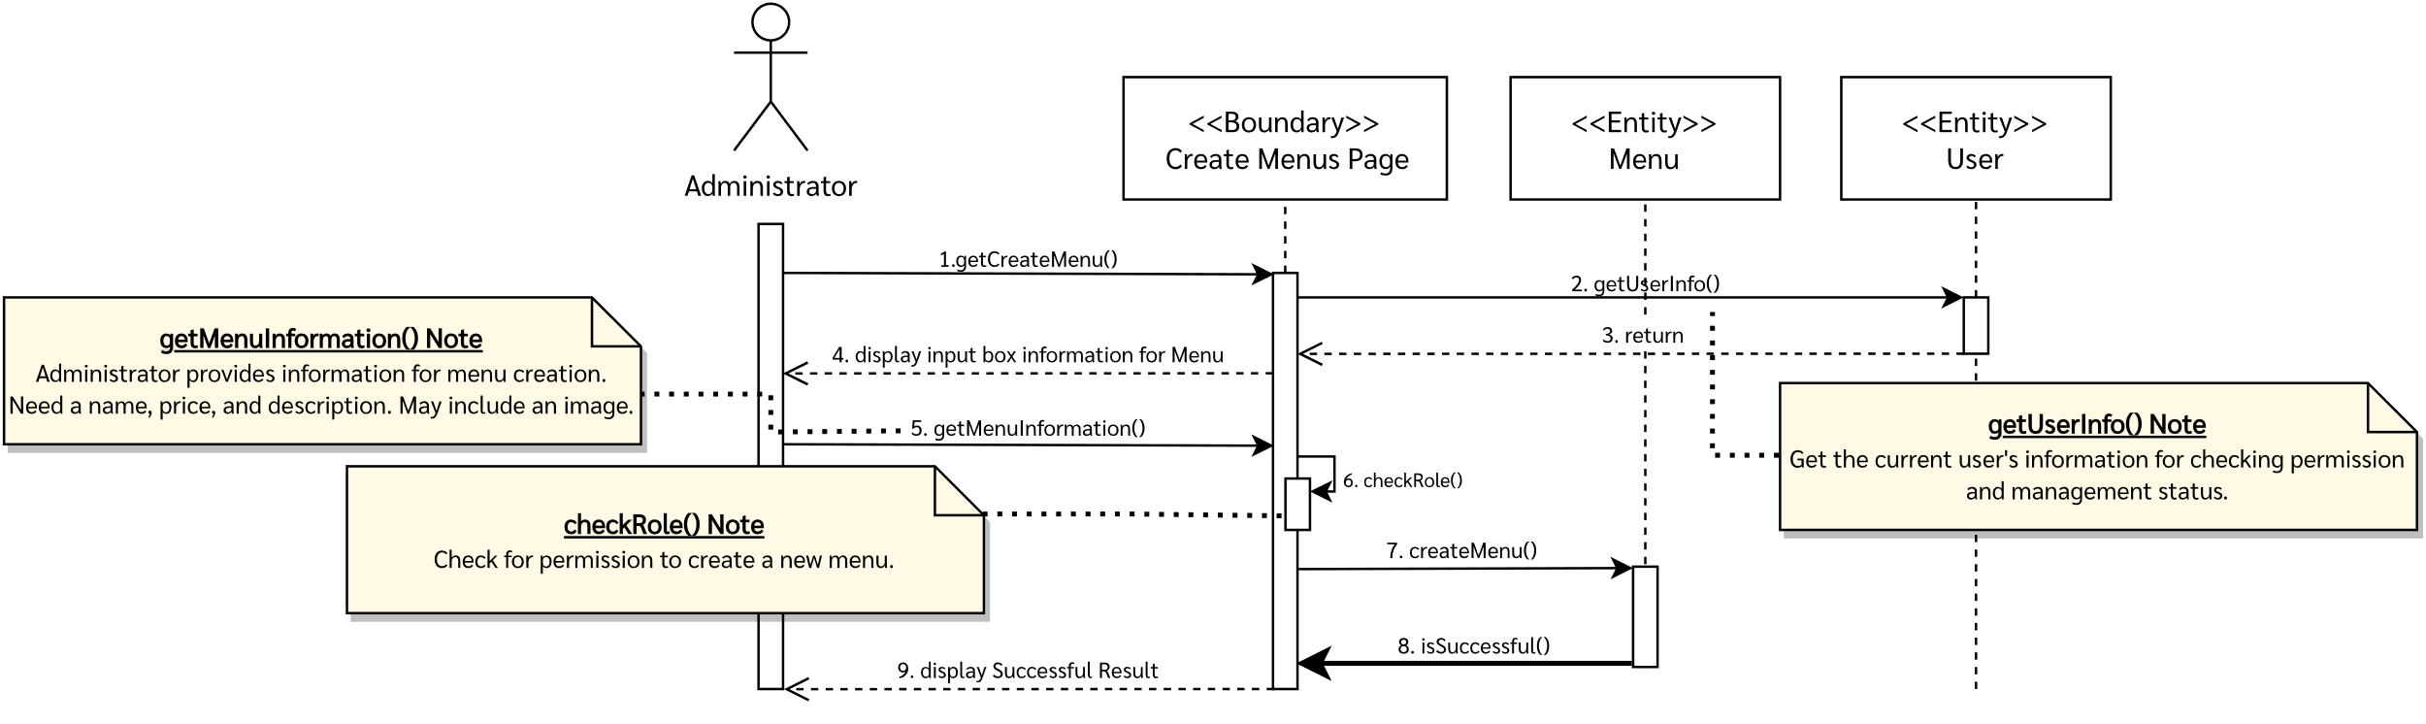

## Manage Branch’s Reservation

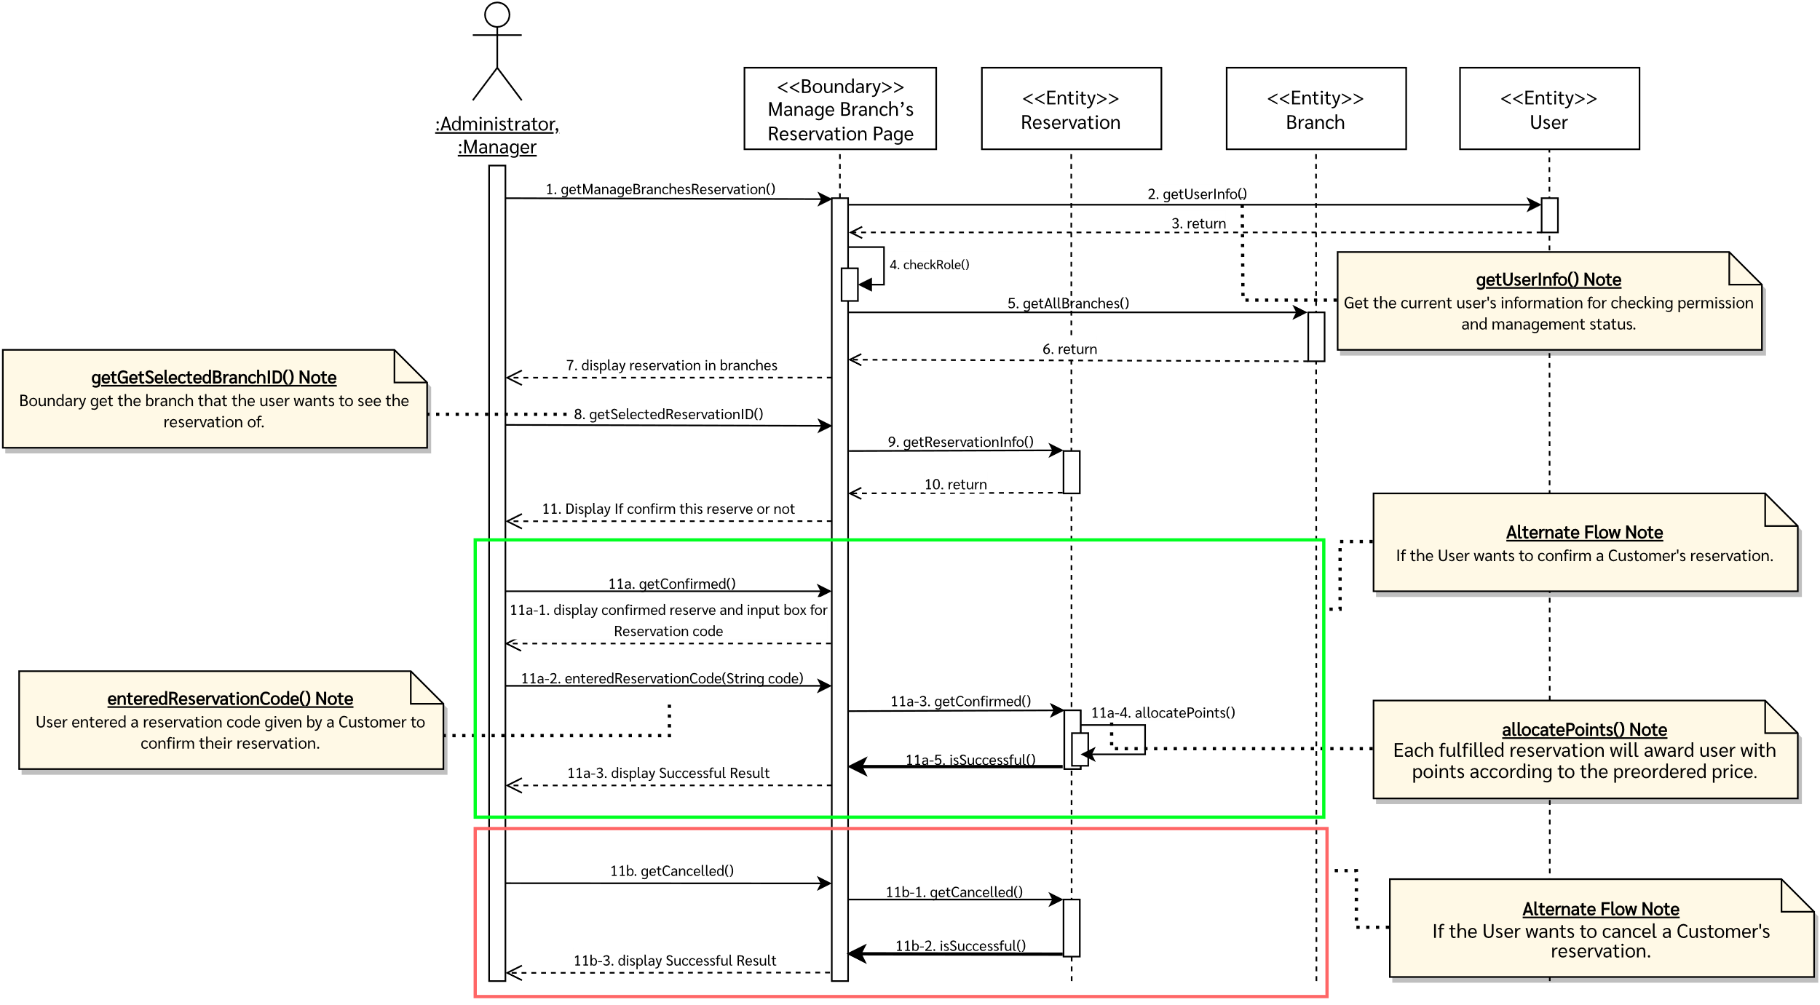

## Manage Customer Account

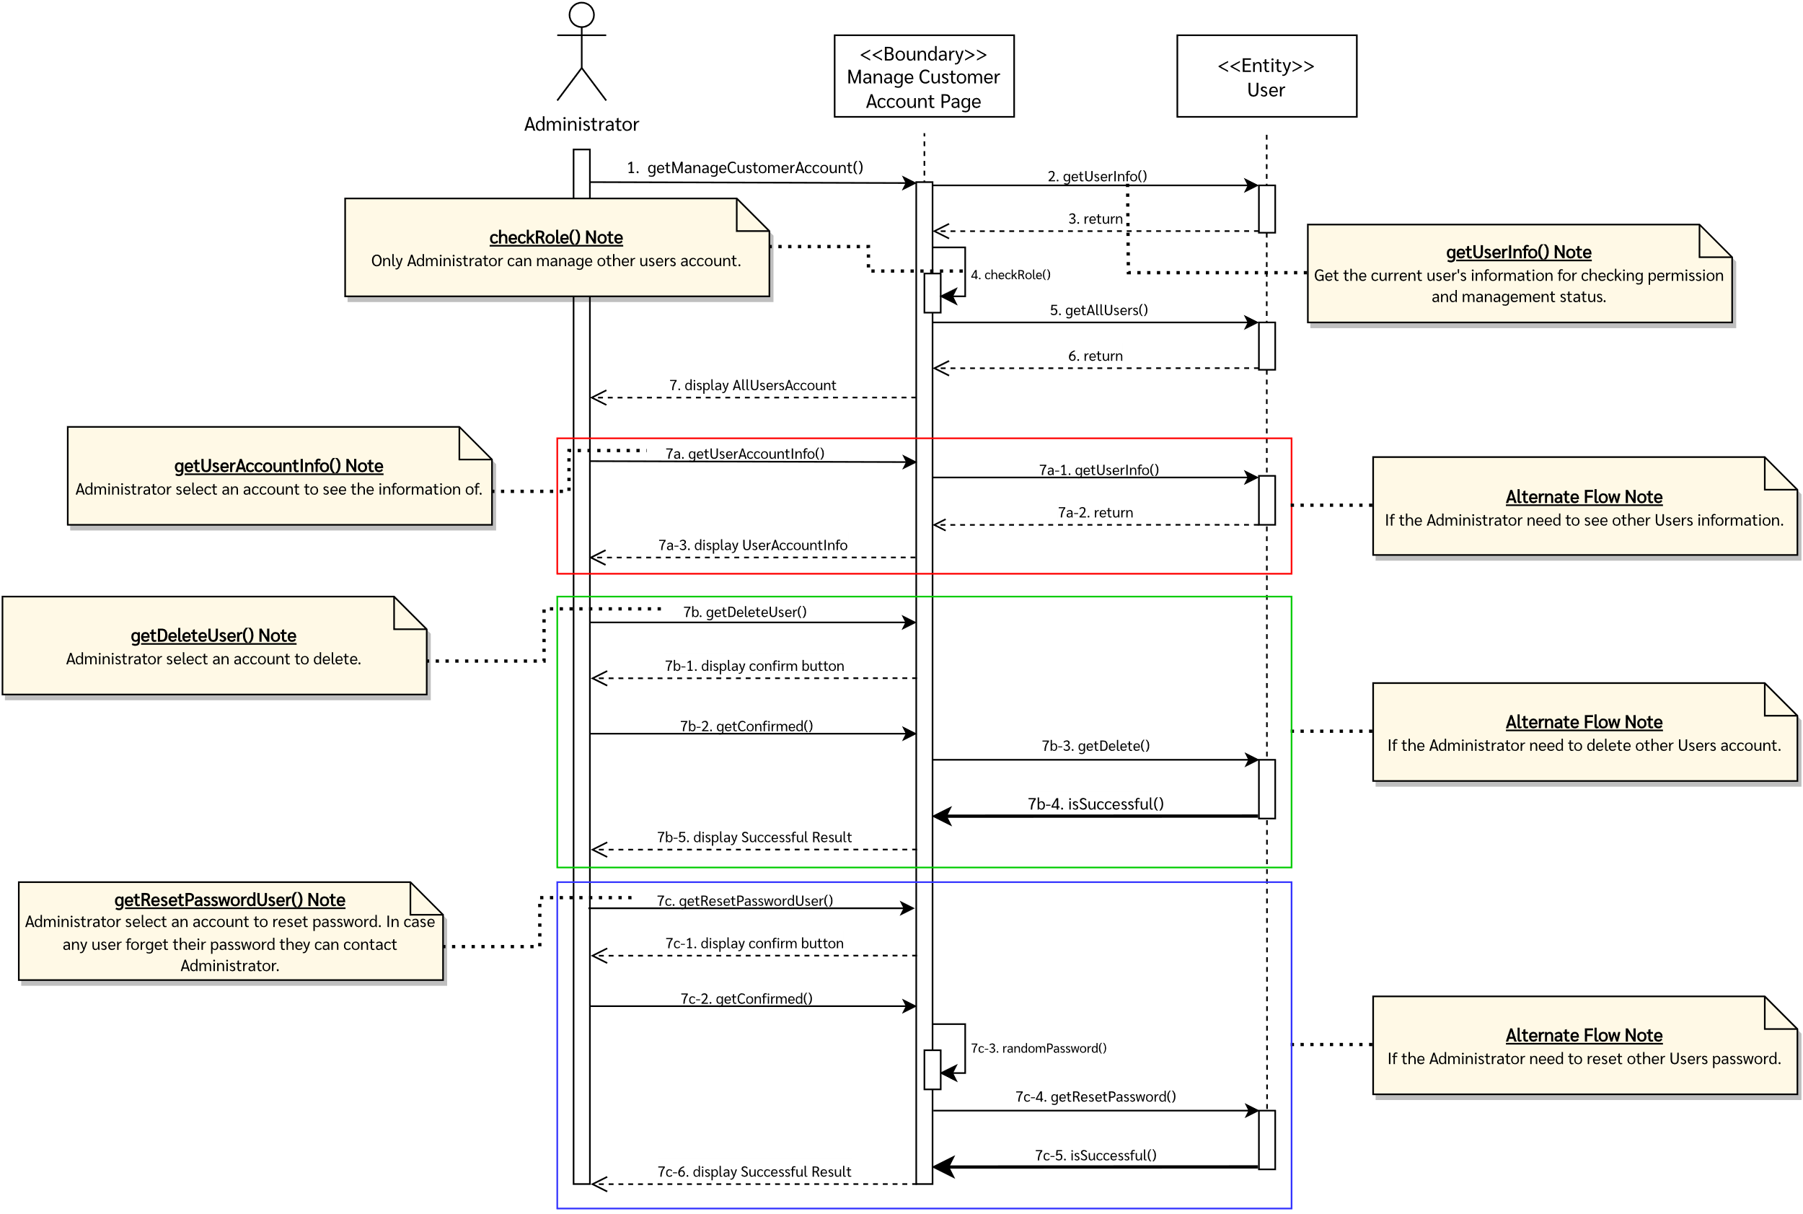

## Manage Menus

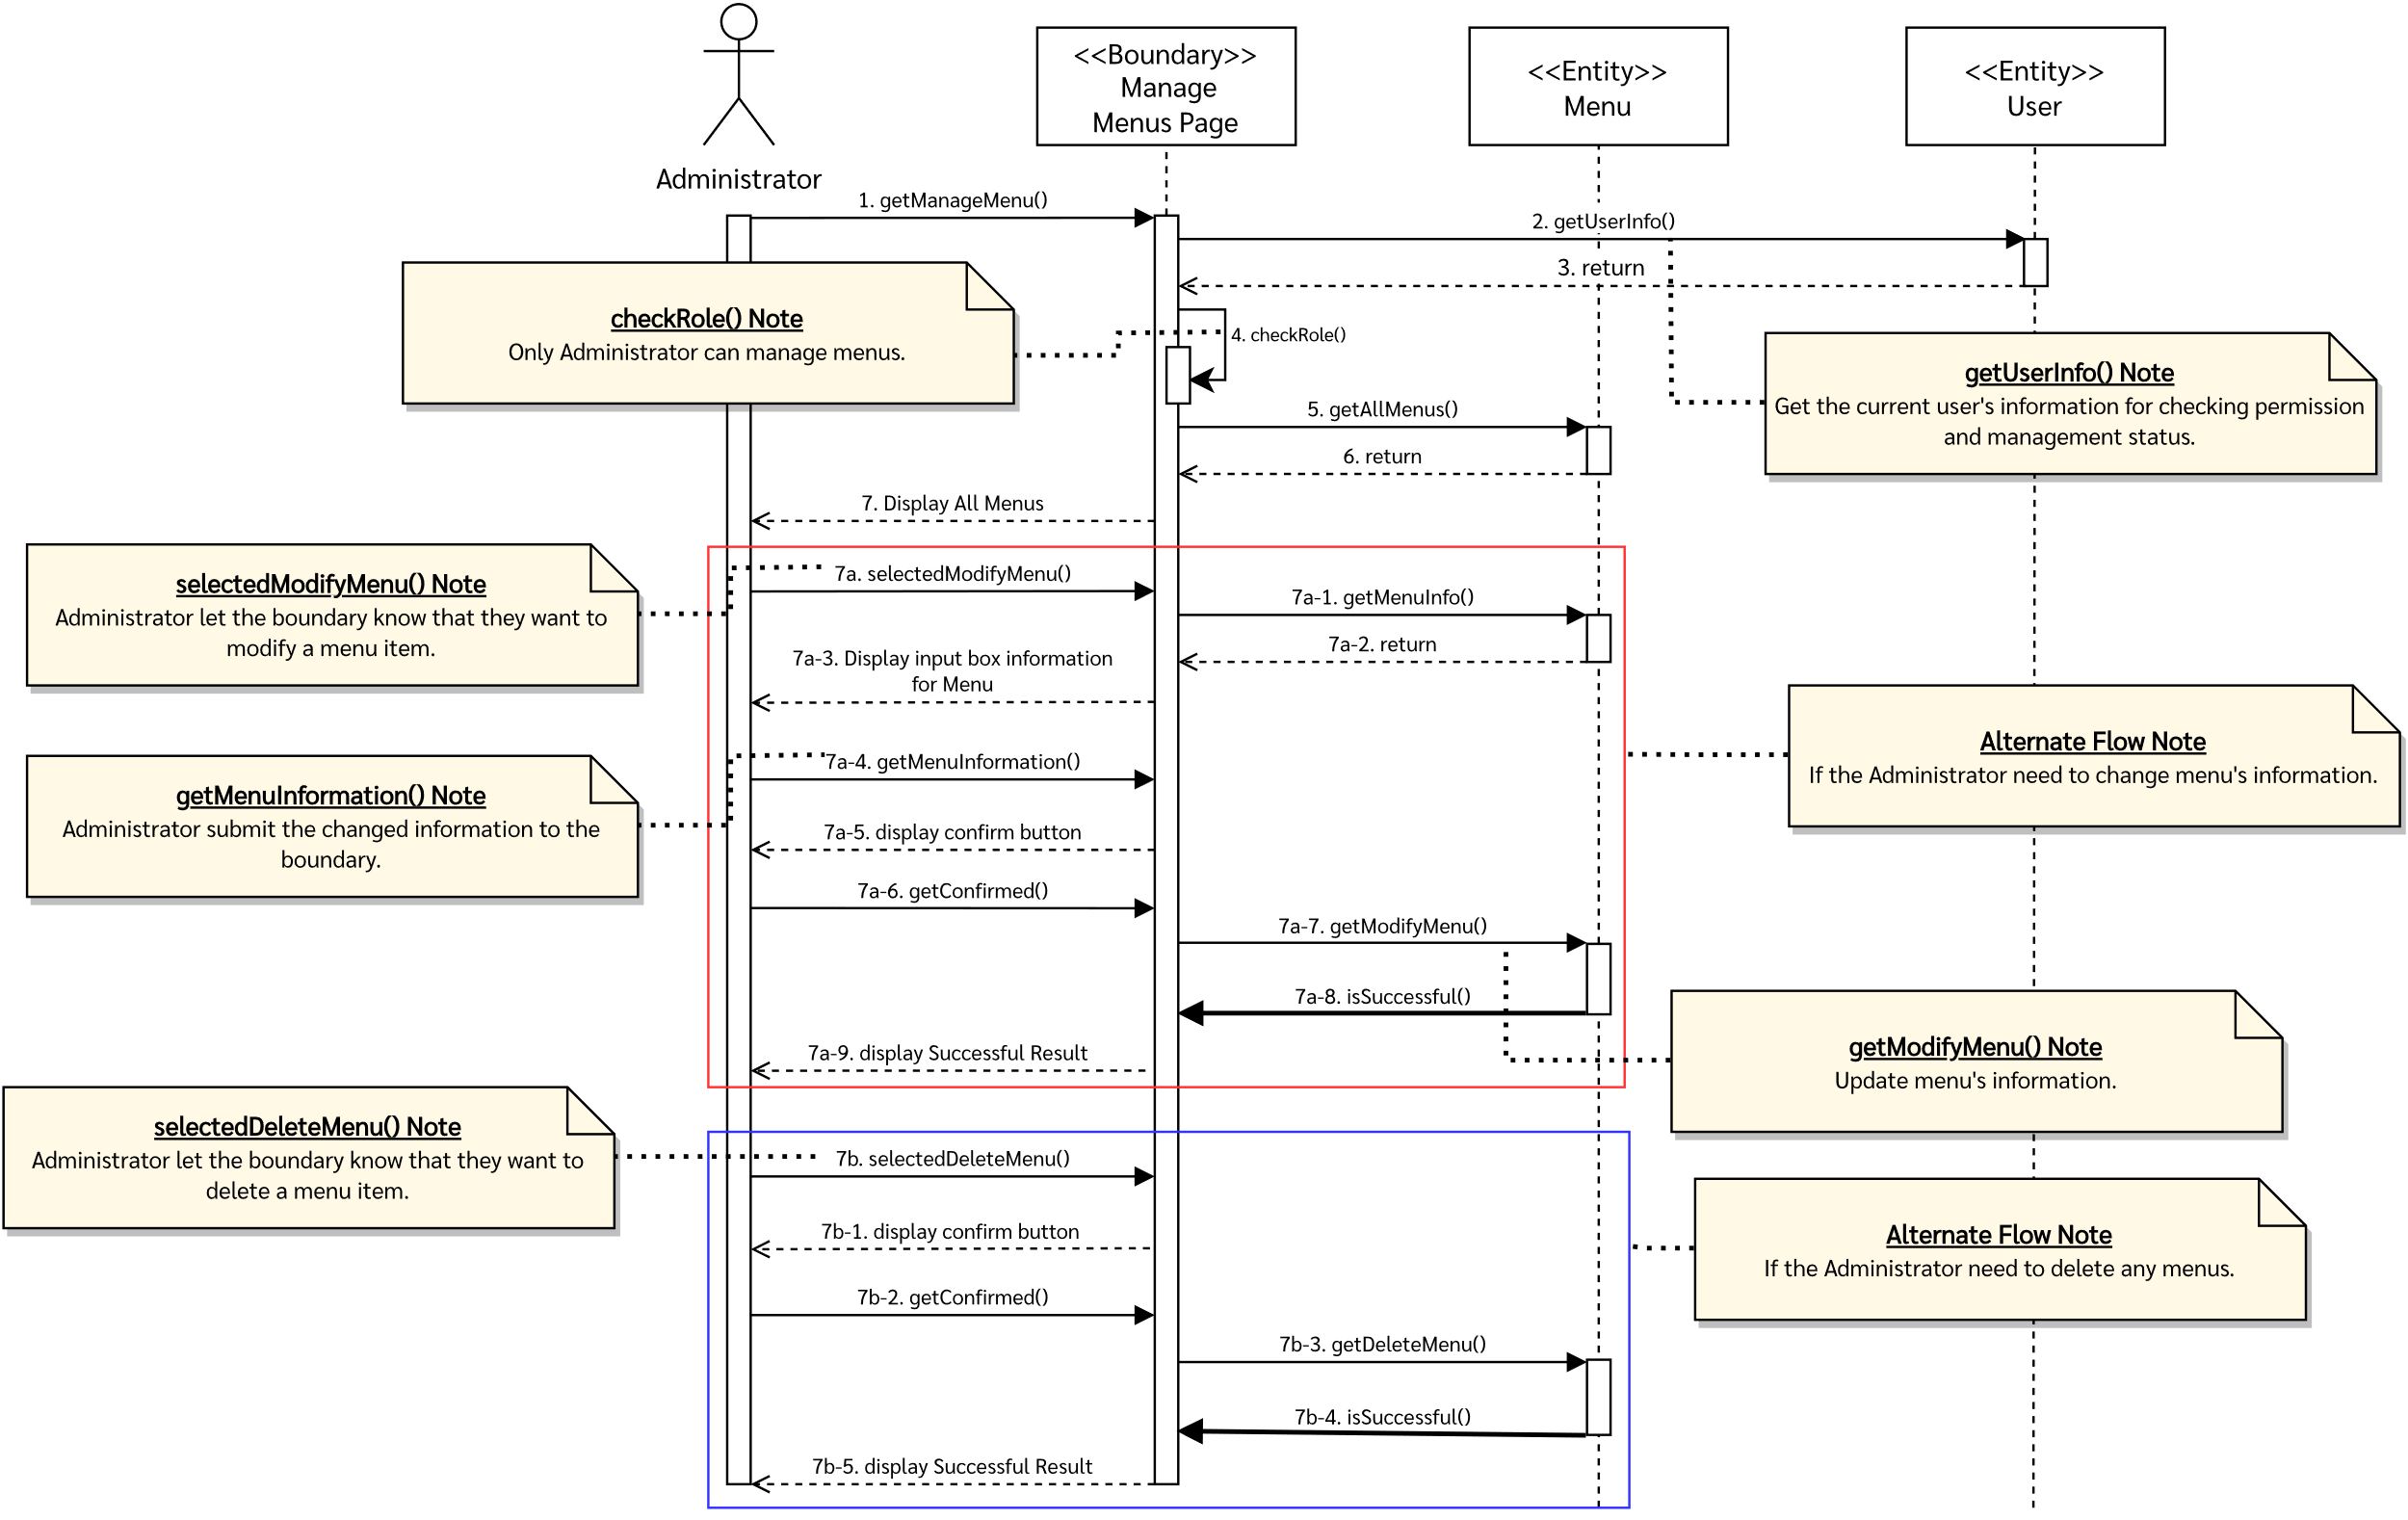

## Modify Branches Information

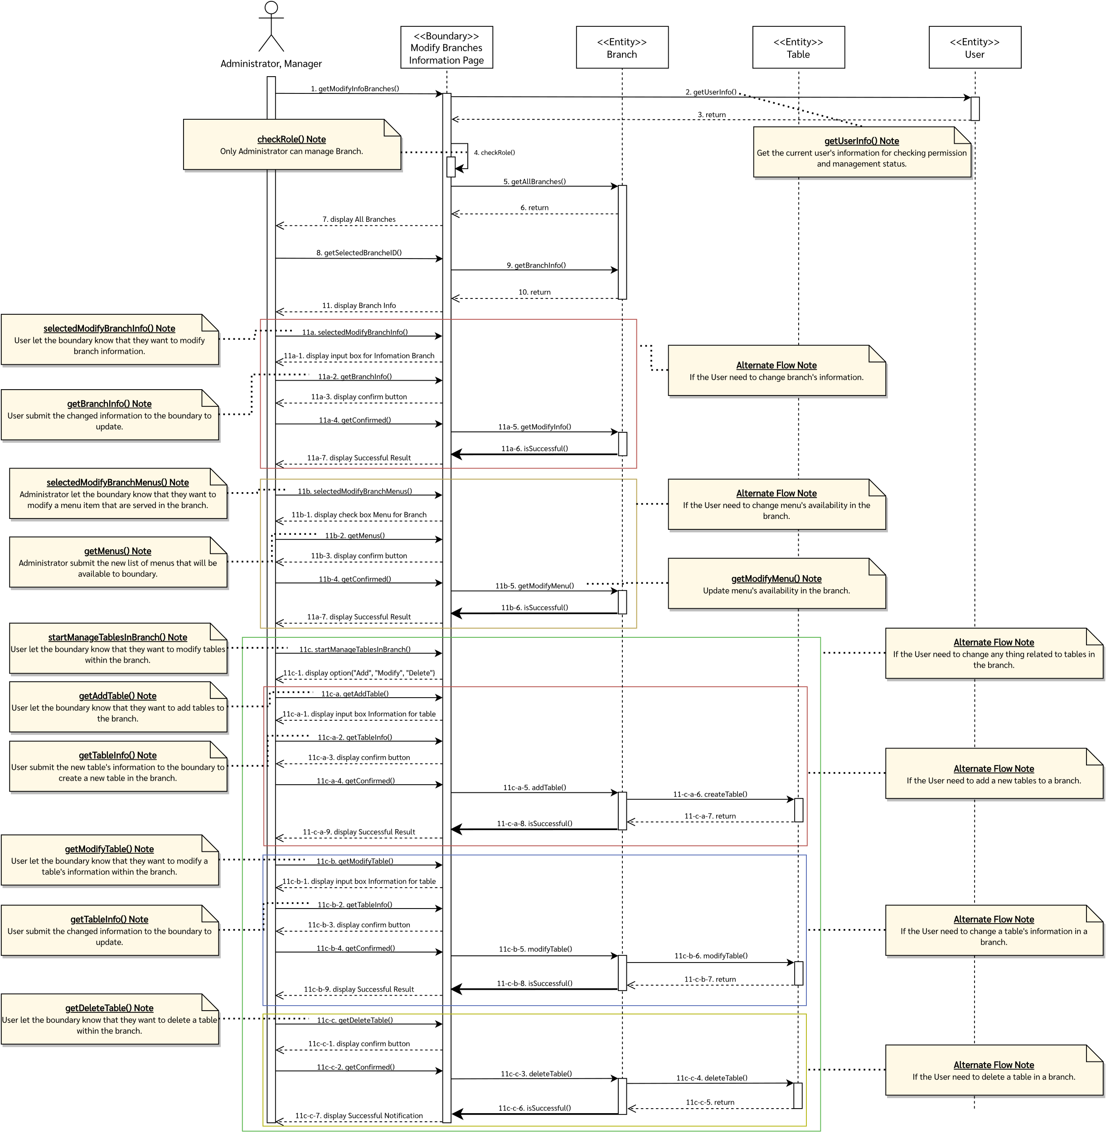

## Modify Personal Information

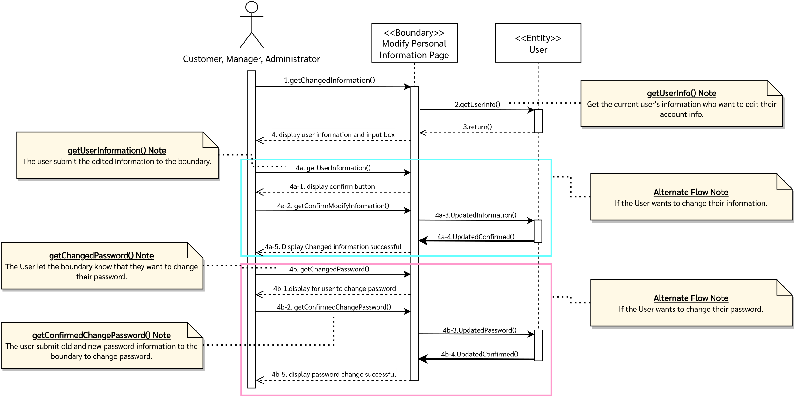

## Modify Personal Reservation

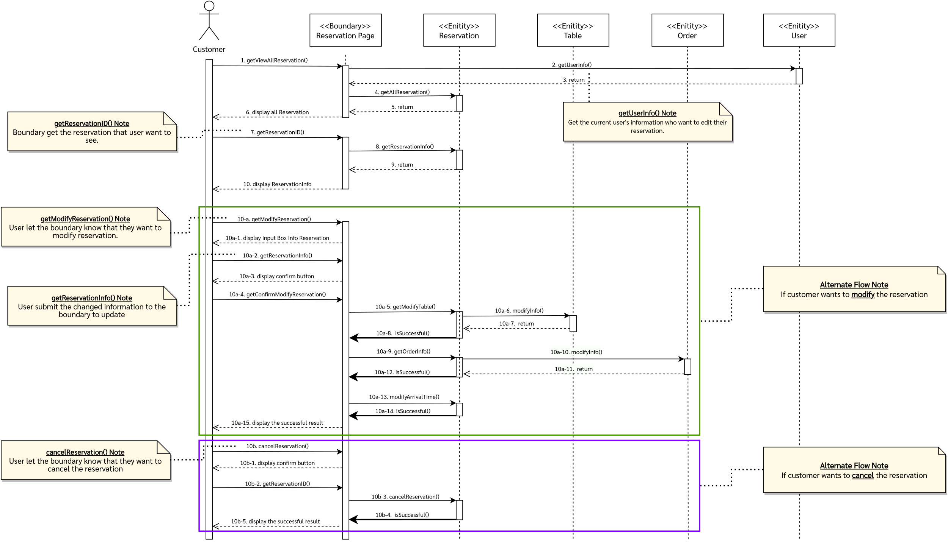

## Pre-Order Food and Reserve Seat

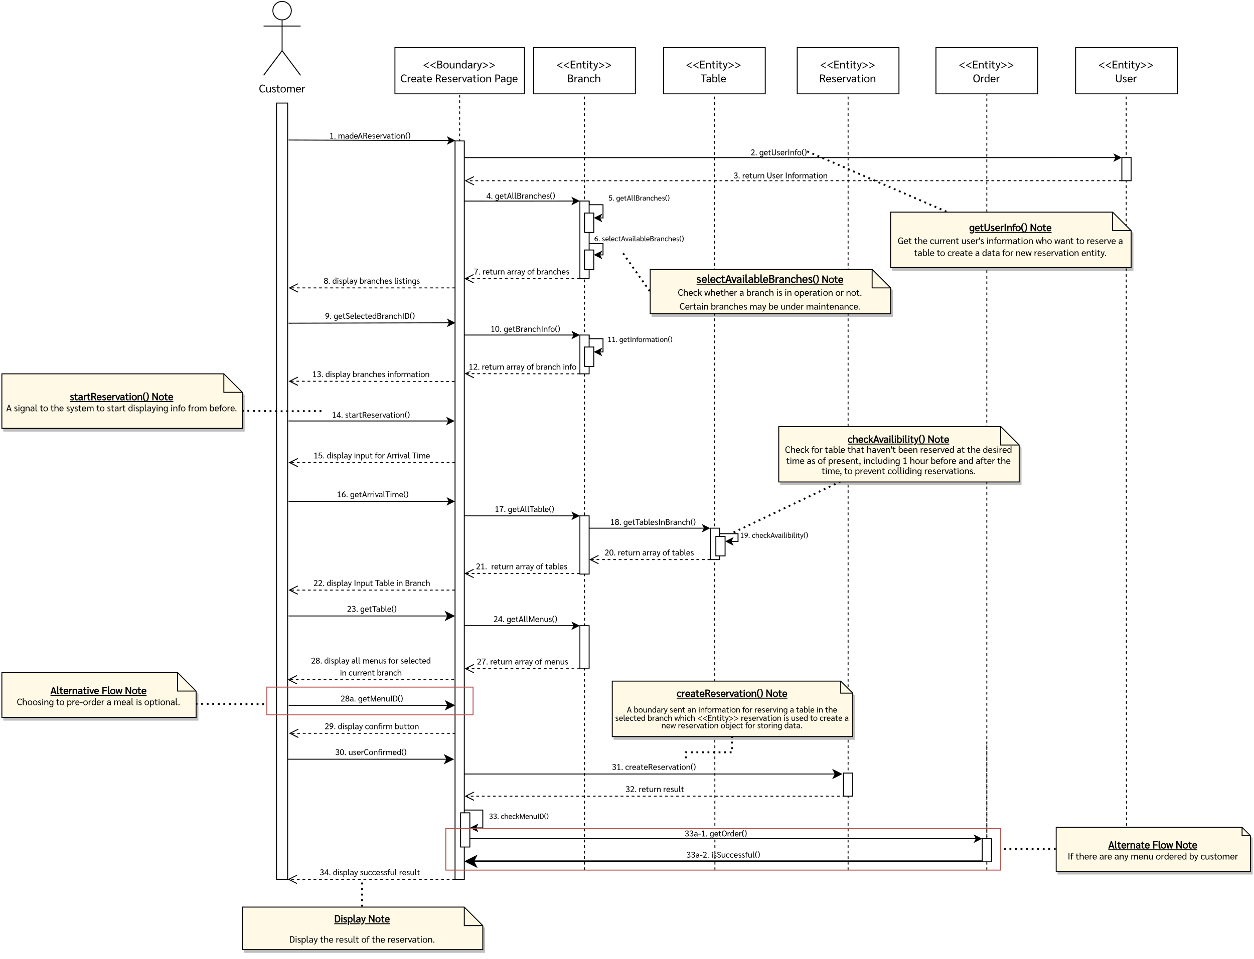

# Collaboration Diagram

## Create Branches

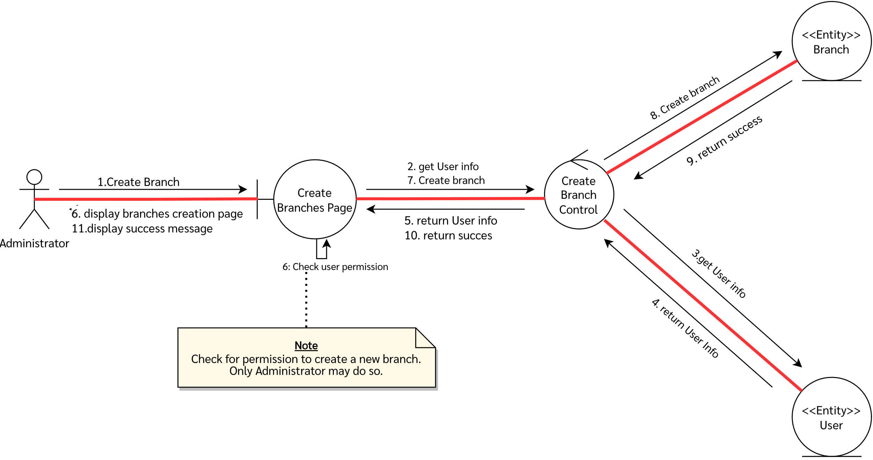

## Create Branches Report

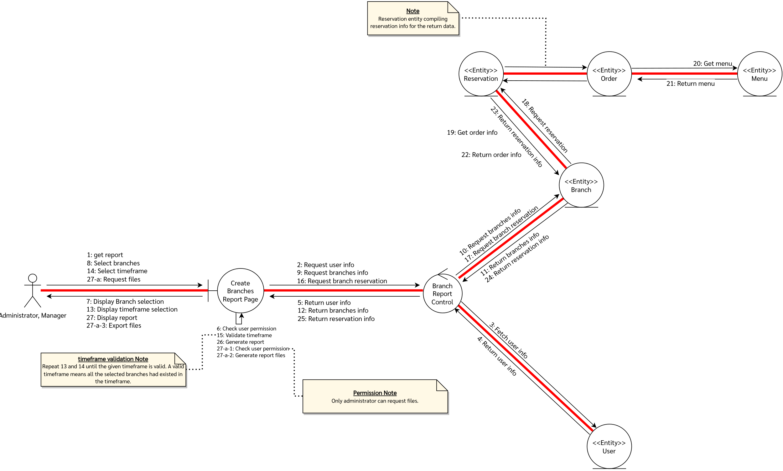

## Create Menus

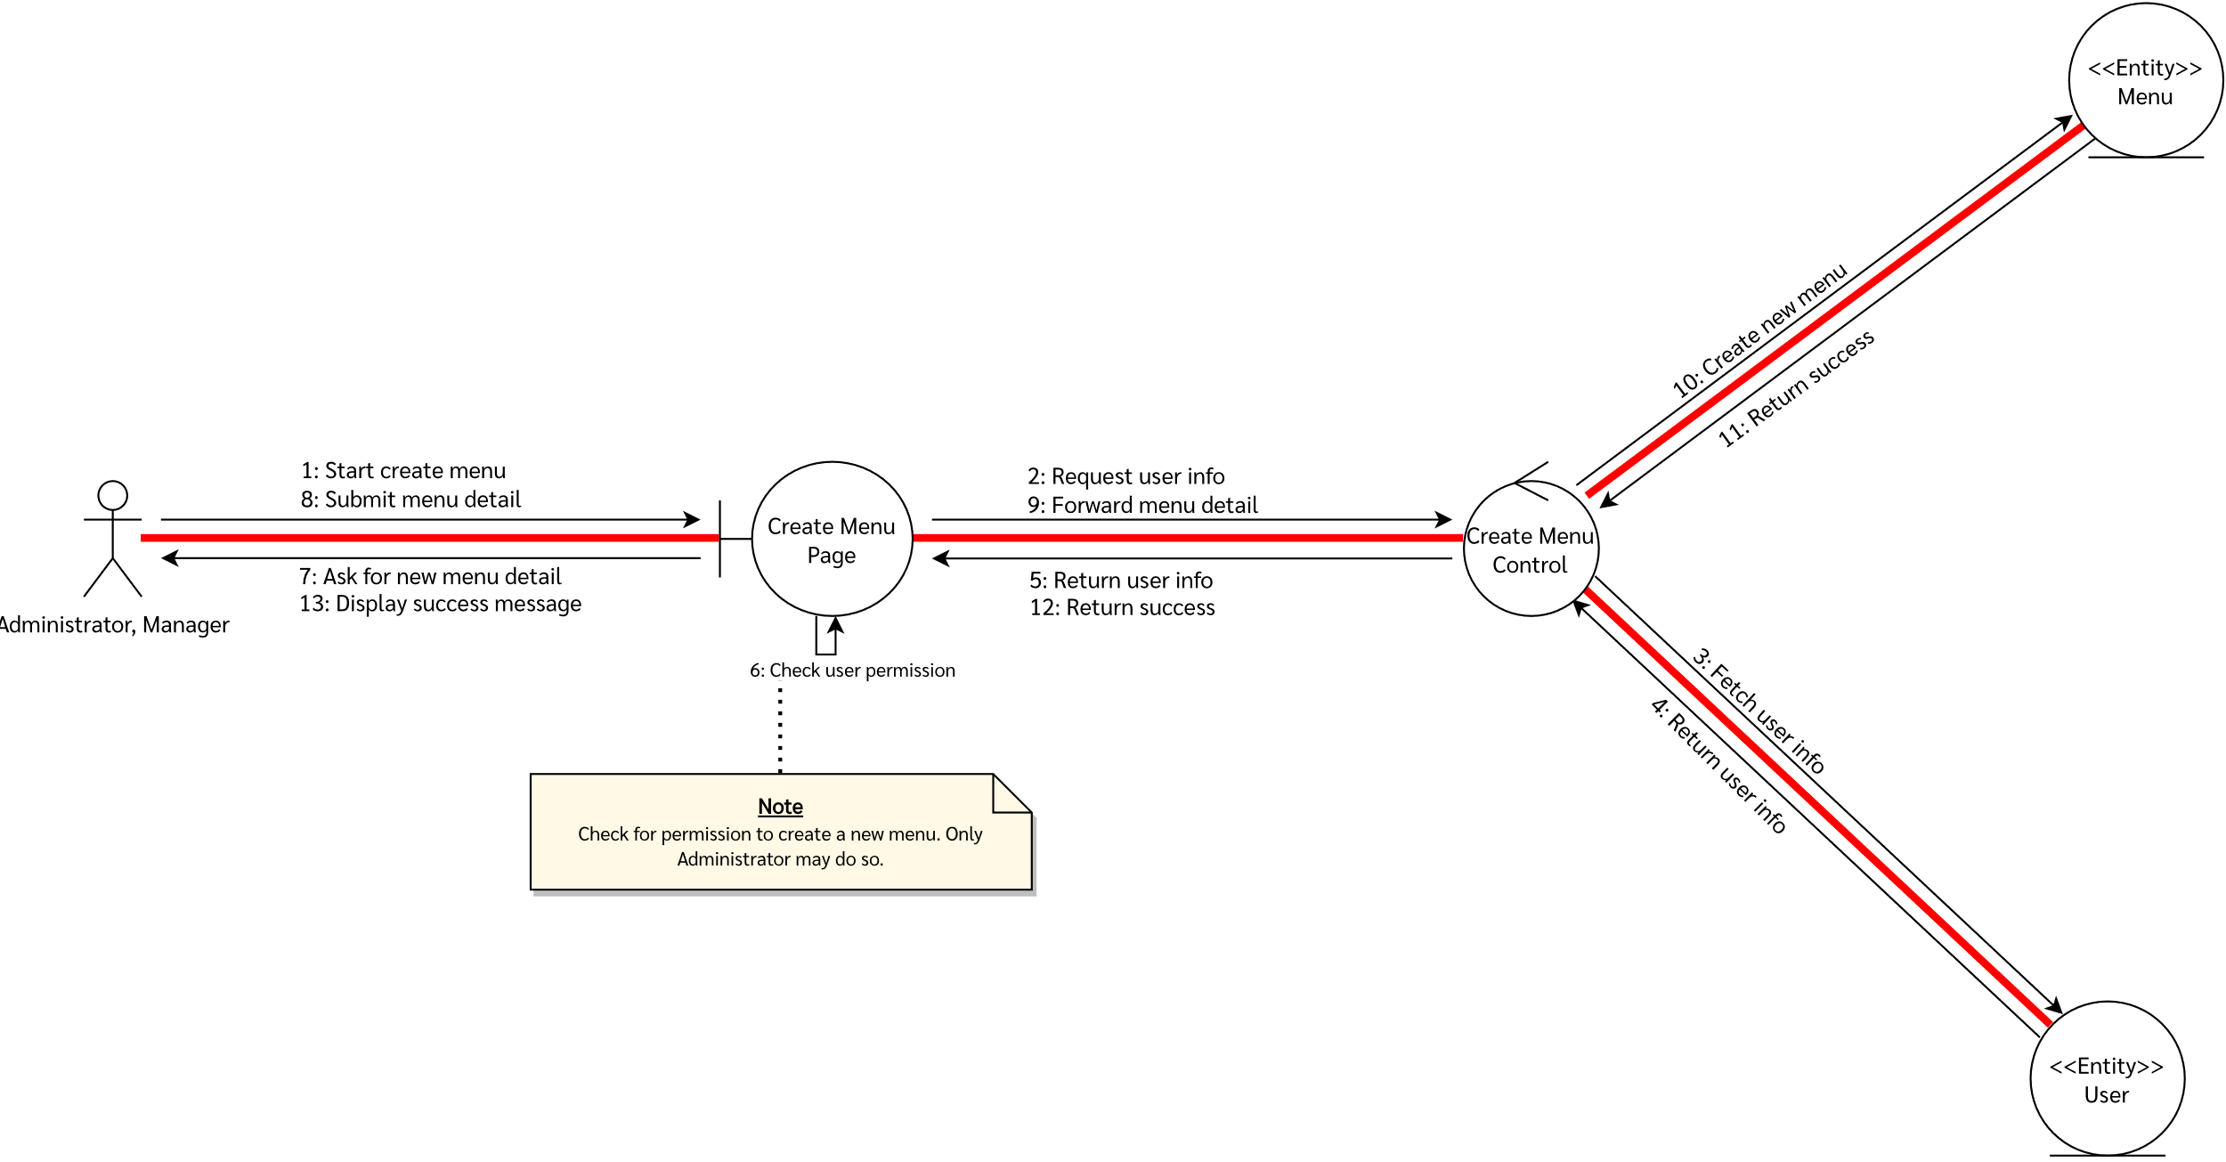

## Manage Branch’s Reservation

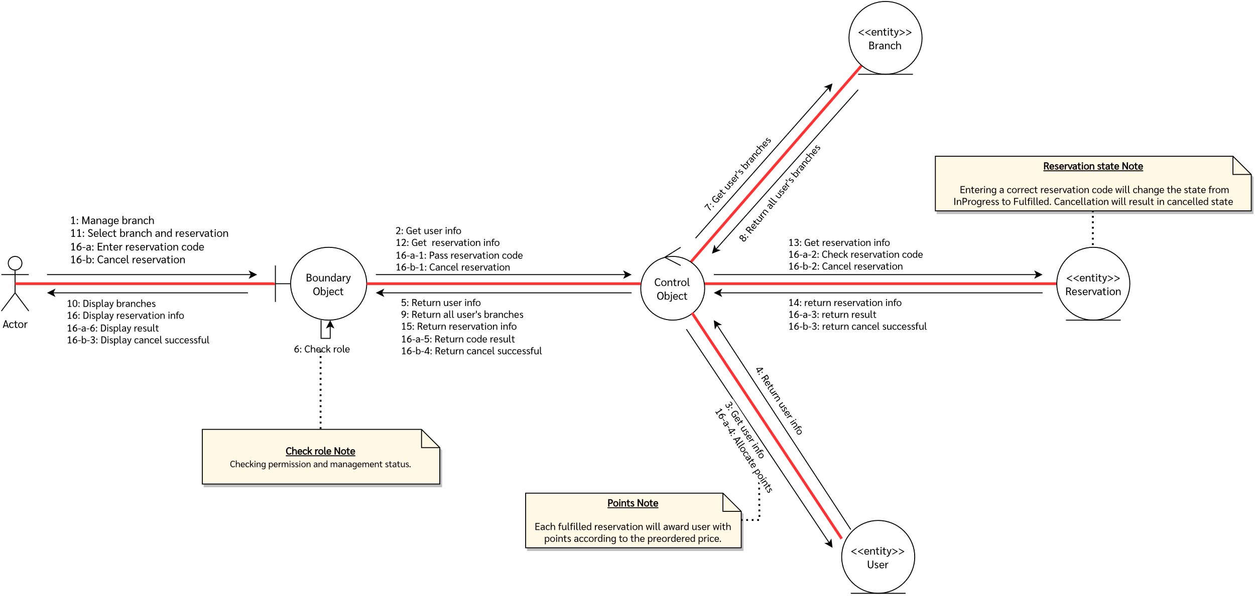

## Manage Customer Accounts

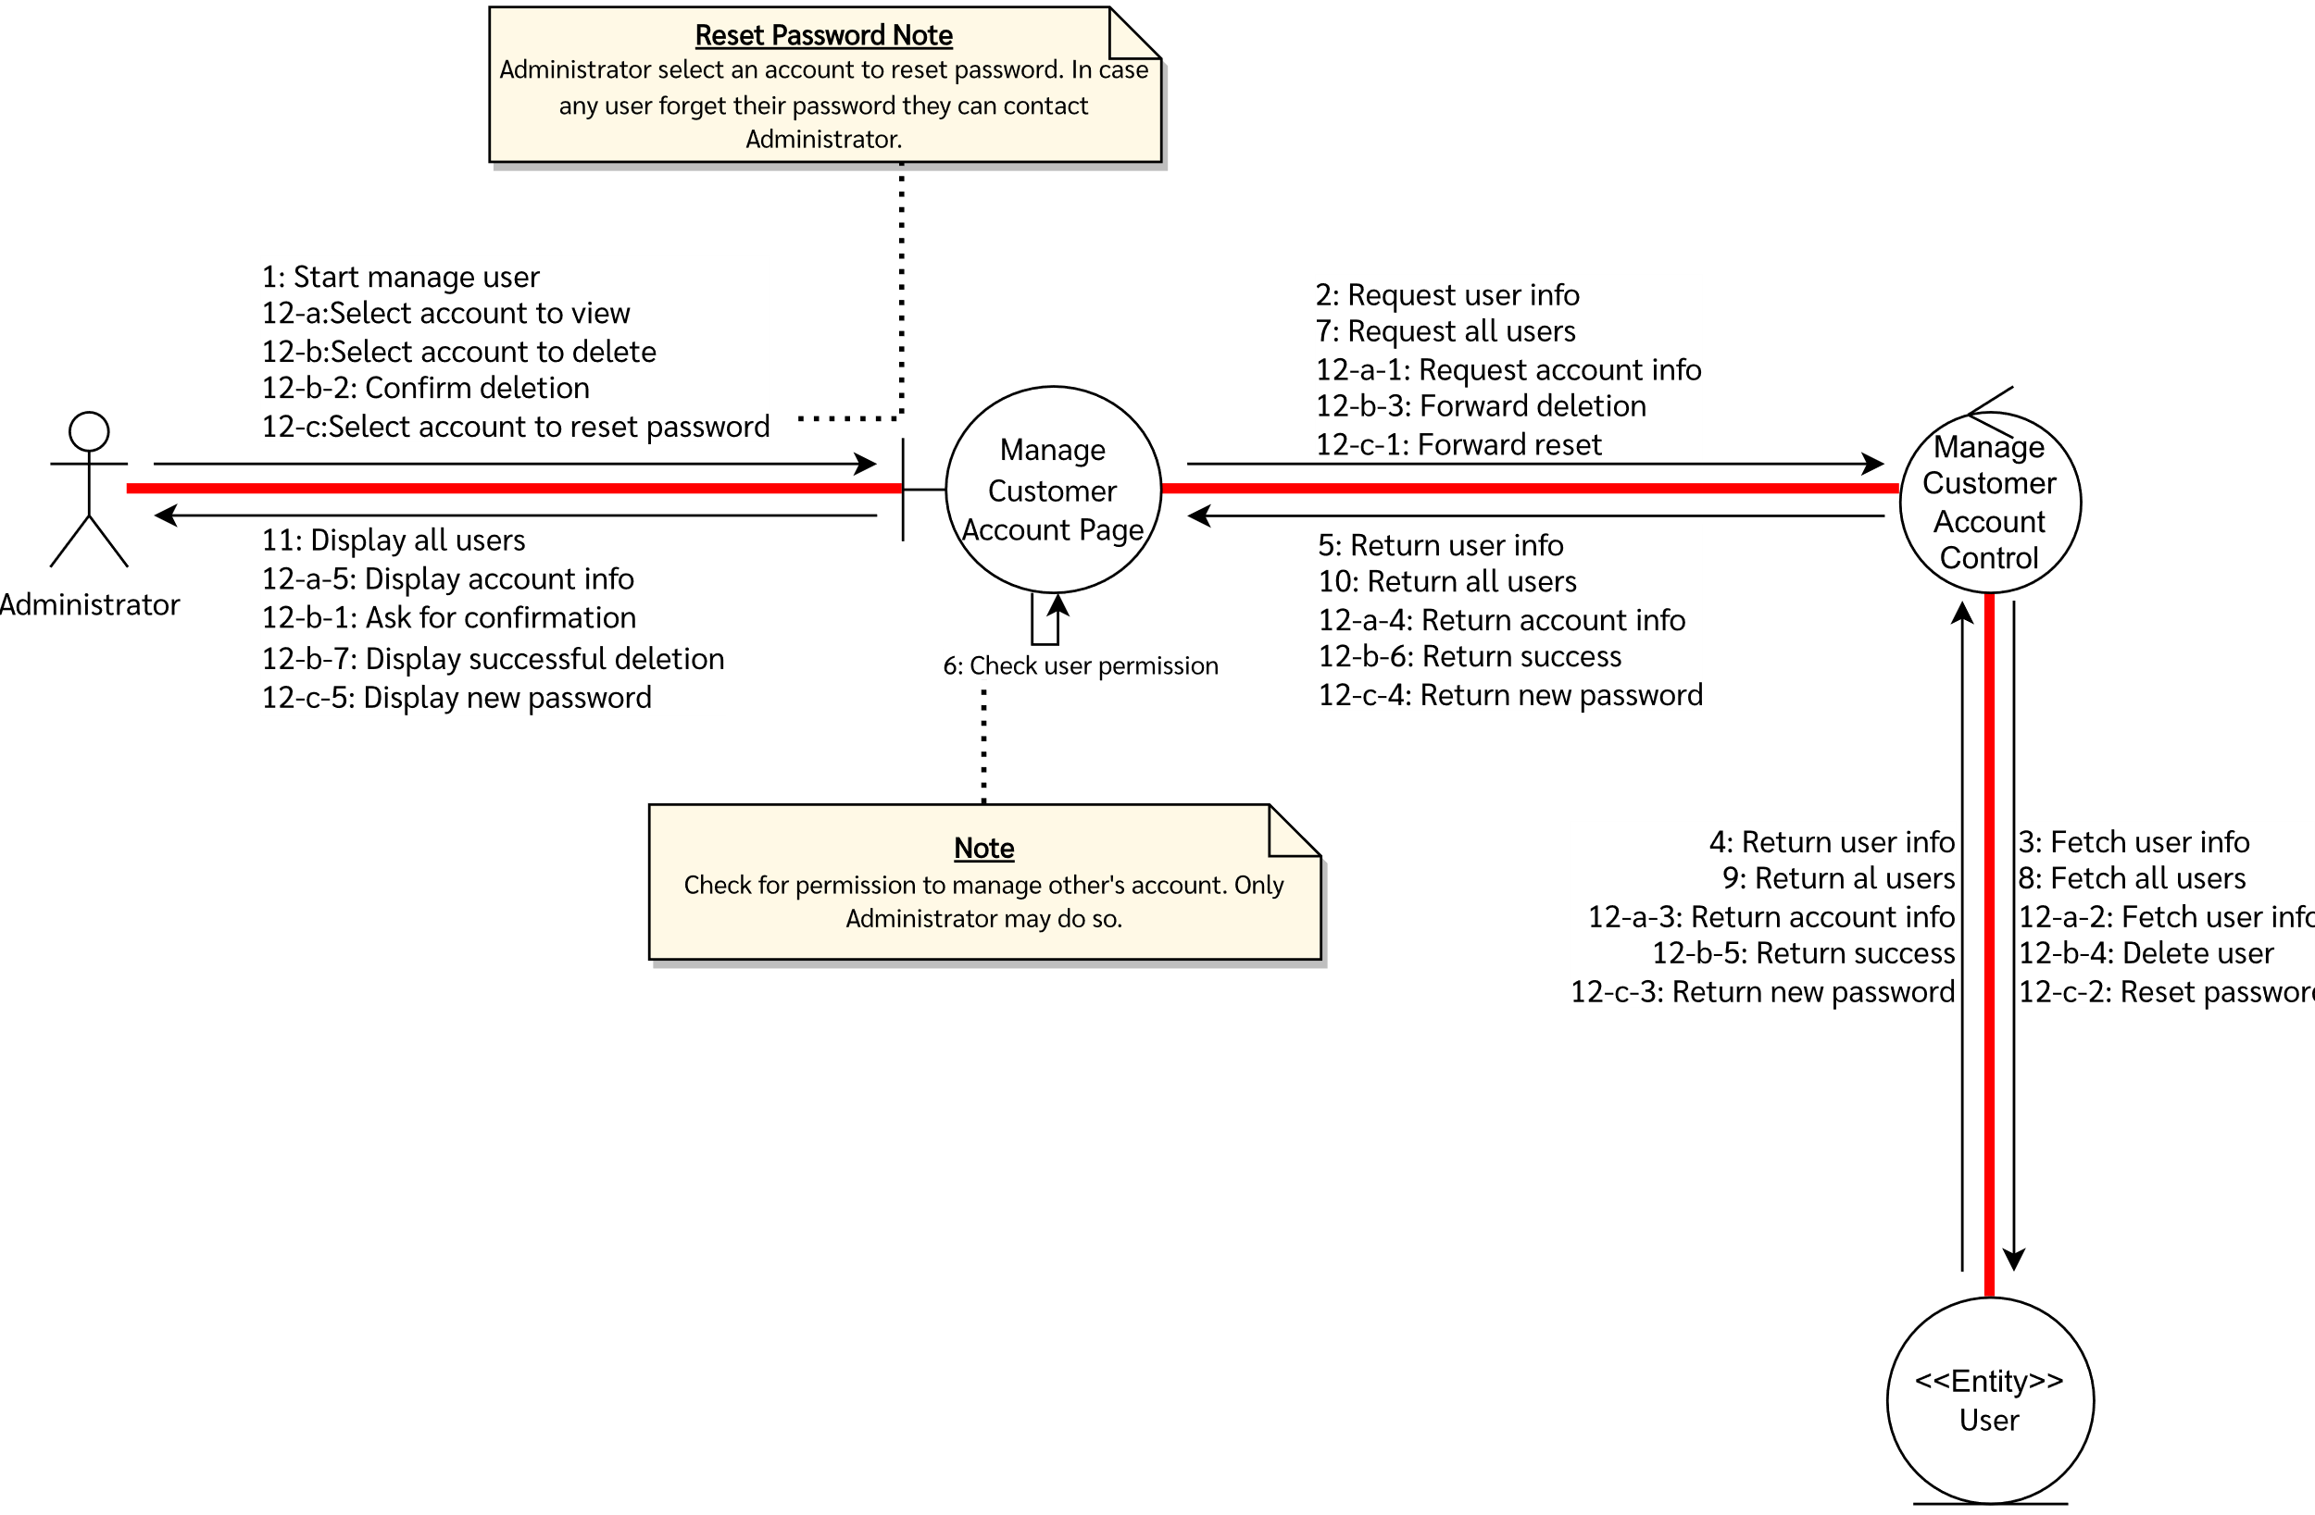

## Manage Menus

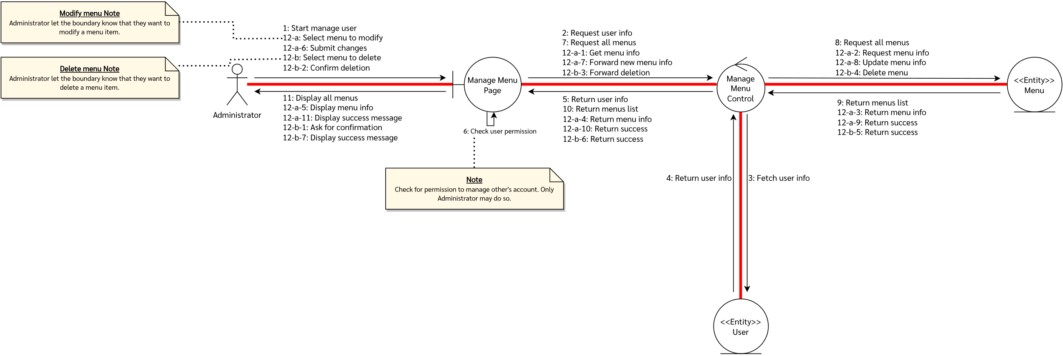

## Modify Branch Information

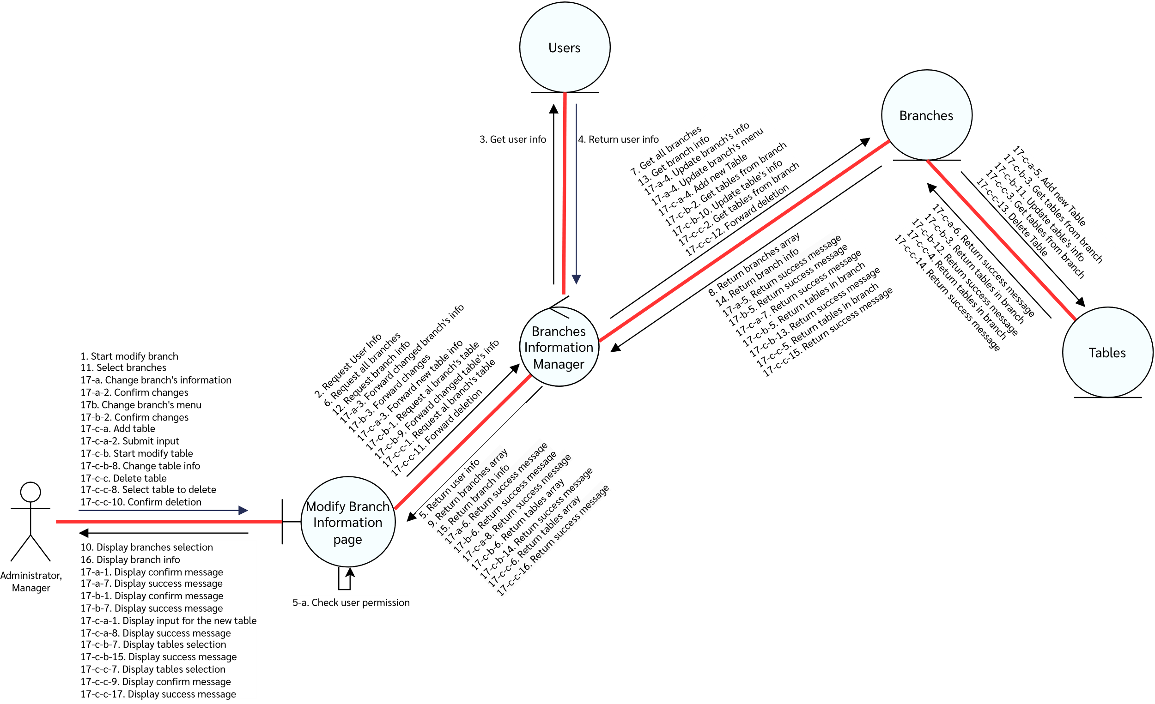

## Modify Personal Information

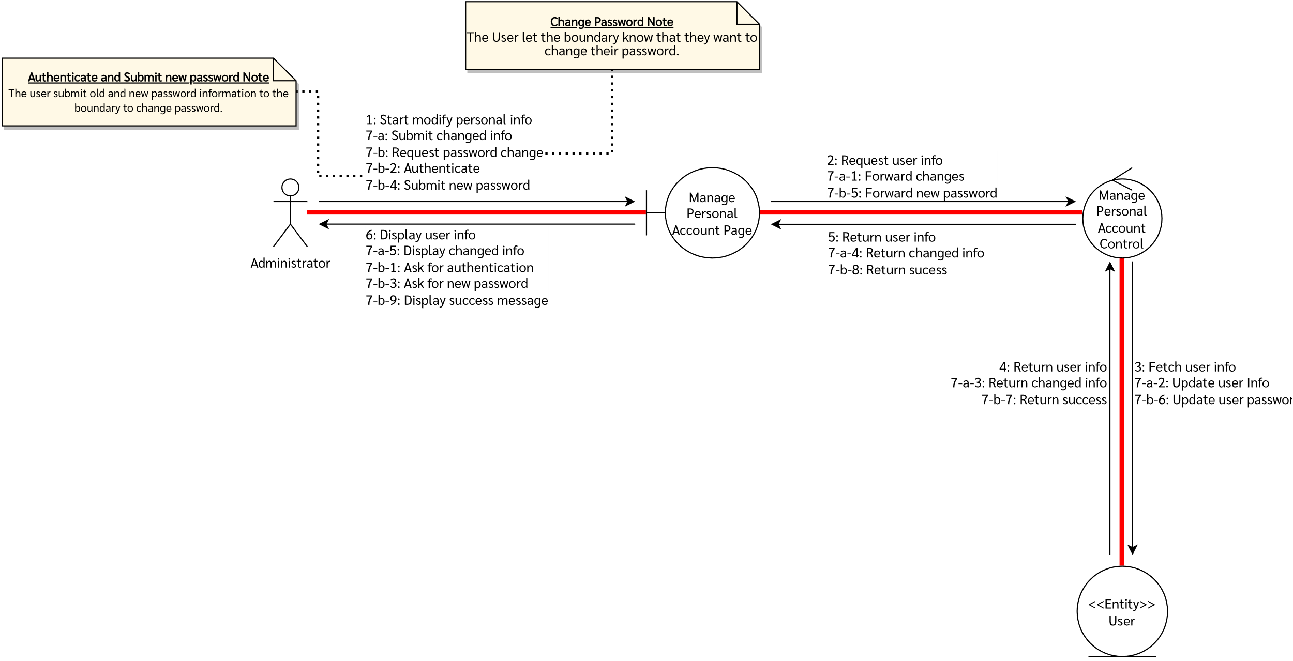

## Modify Personal Reservation

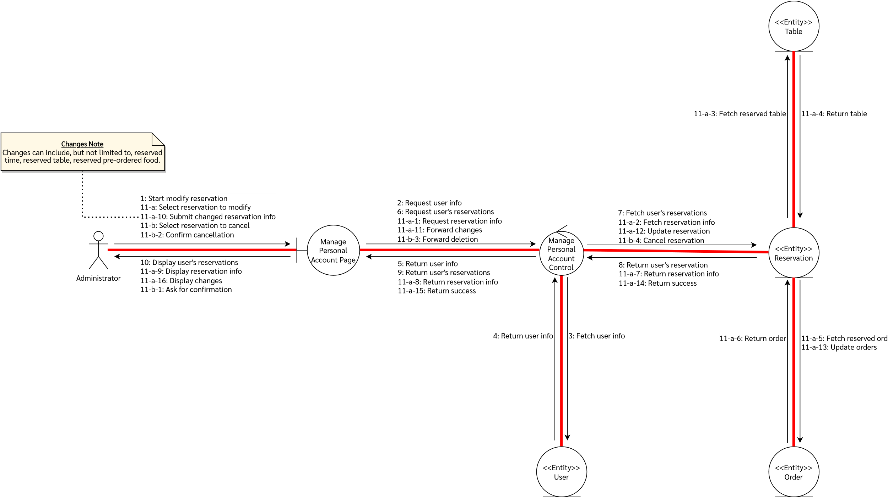

## Pre-Order Food and Reserve Seat

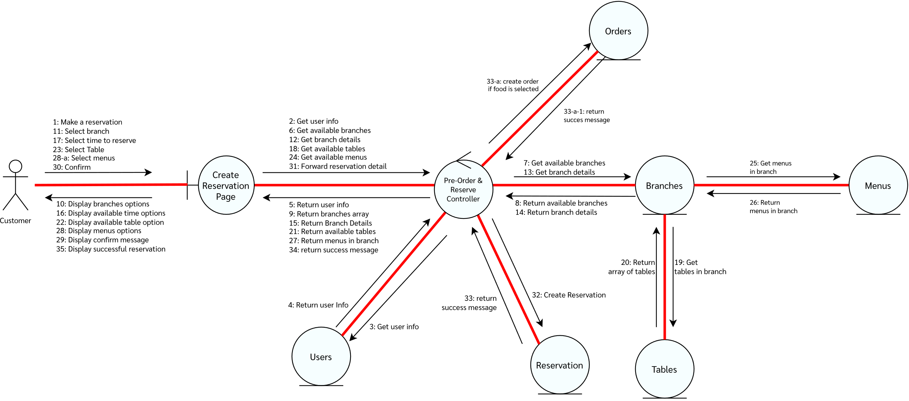

# การออกแบบ Design Phase

# Sequence Diagram (Realization)

## Create Branches

* **Design**

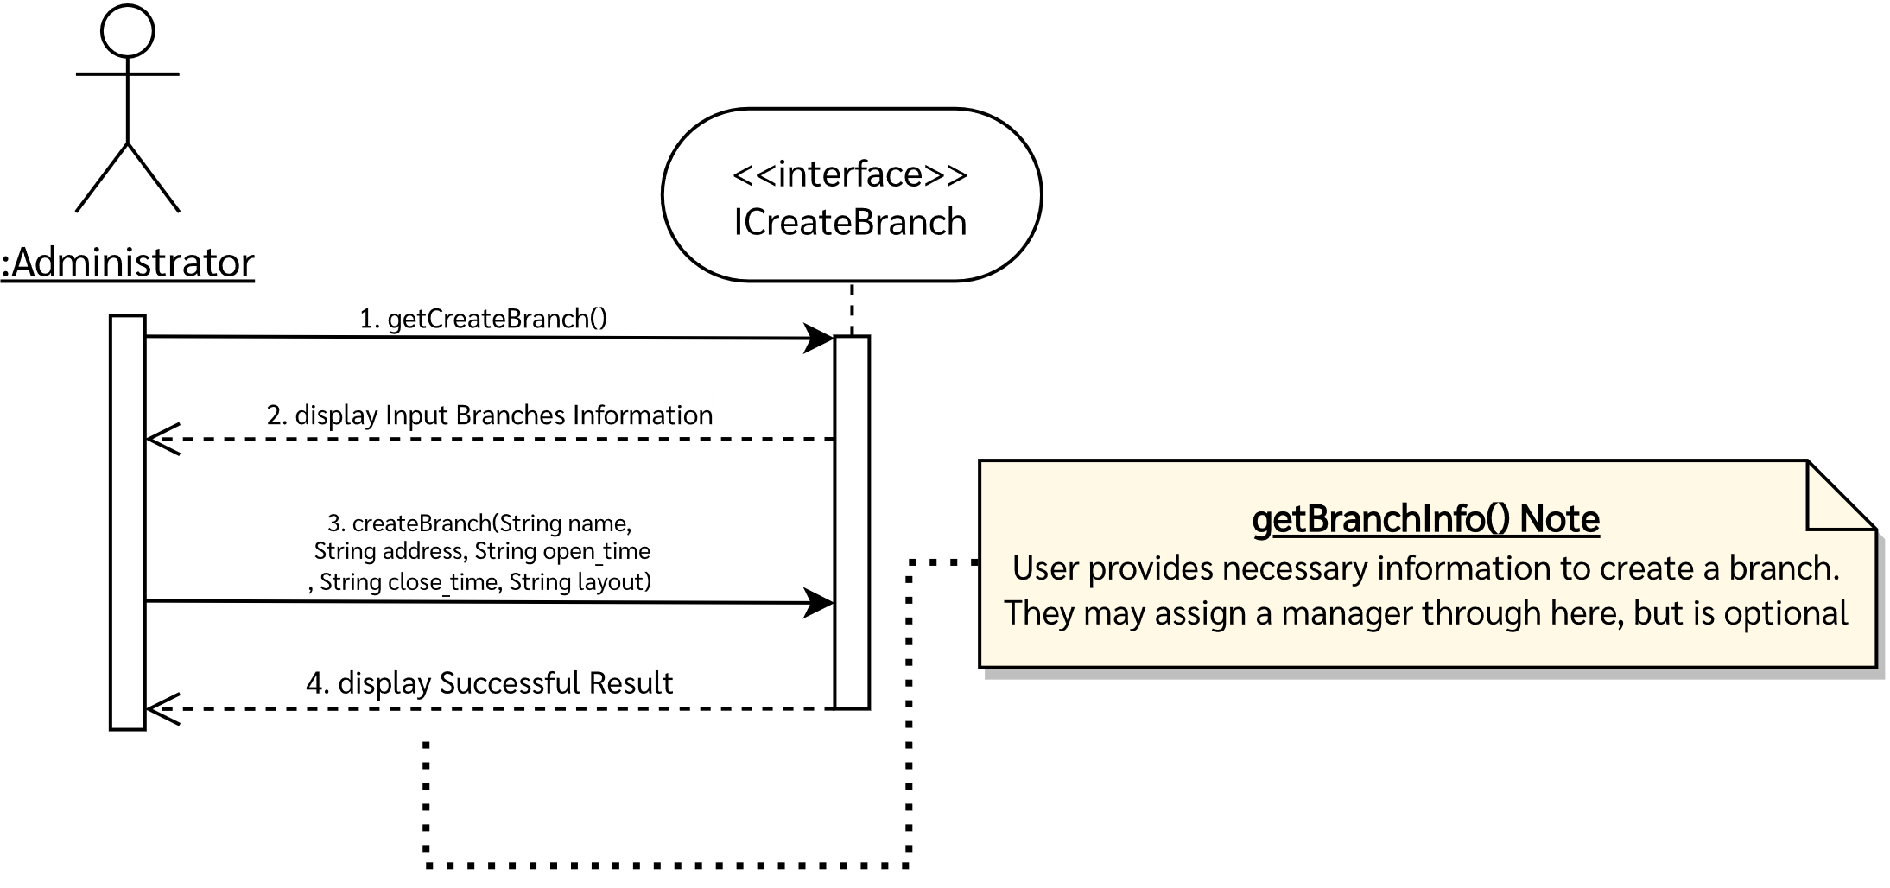

* **ICreateBranch**

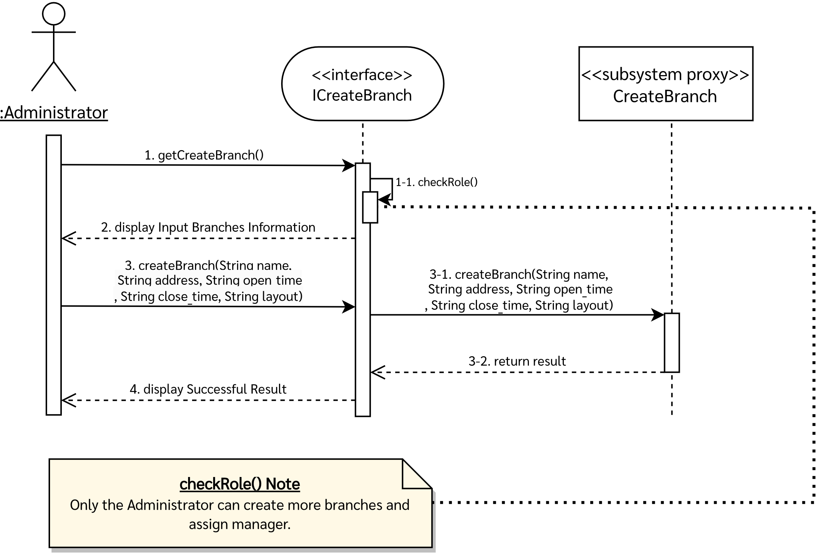

* **Subsystem Proxy CreateBranch**

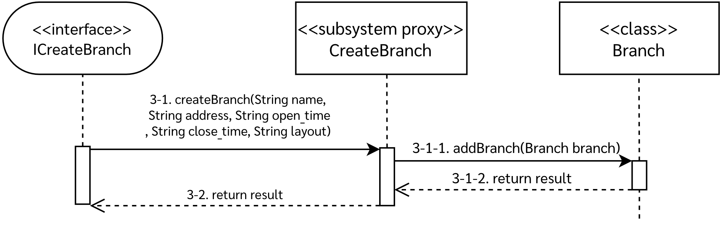

## Create Branches Report

* **Design**

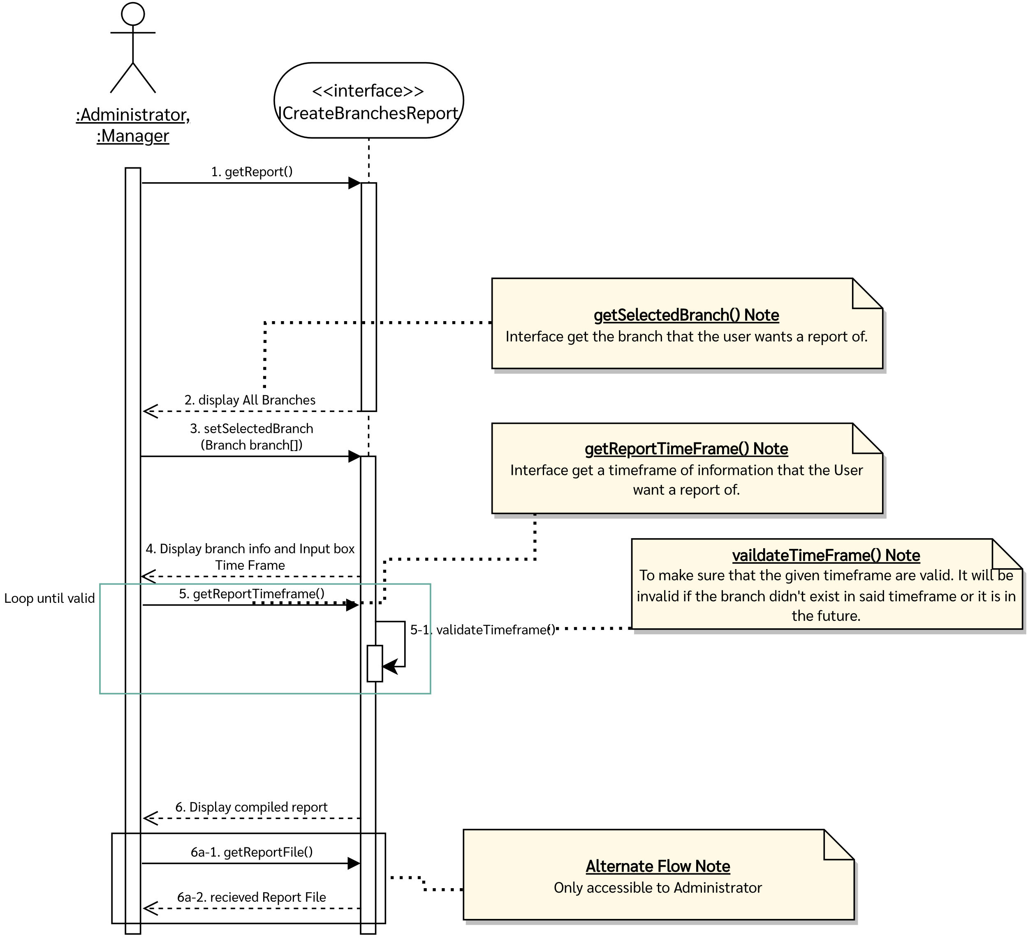

* **ICreateBranchesReport**

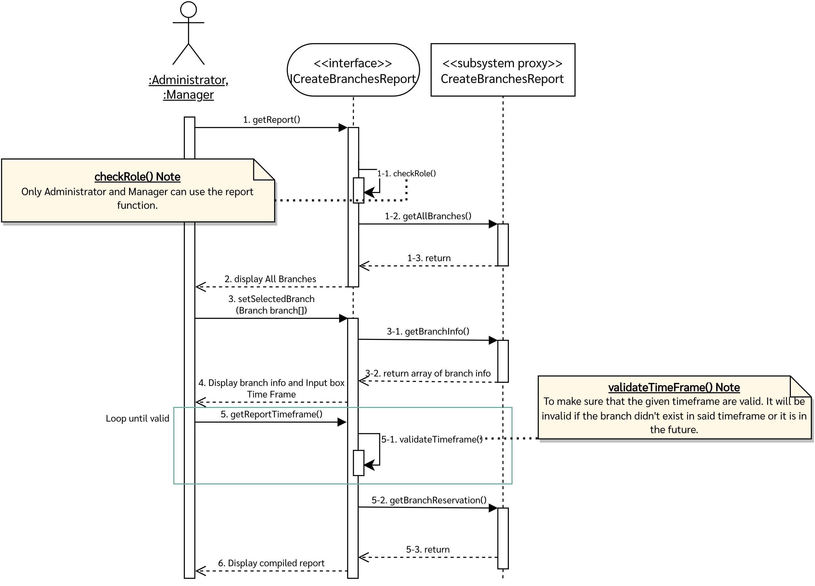

* **Subsystem Proxy CreateBranchesReport**

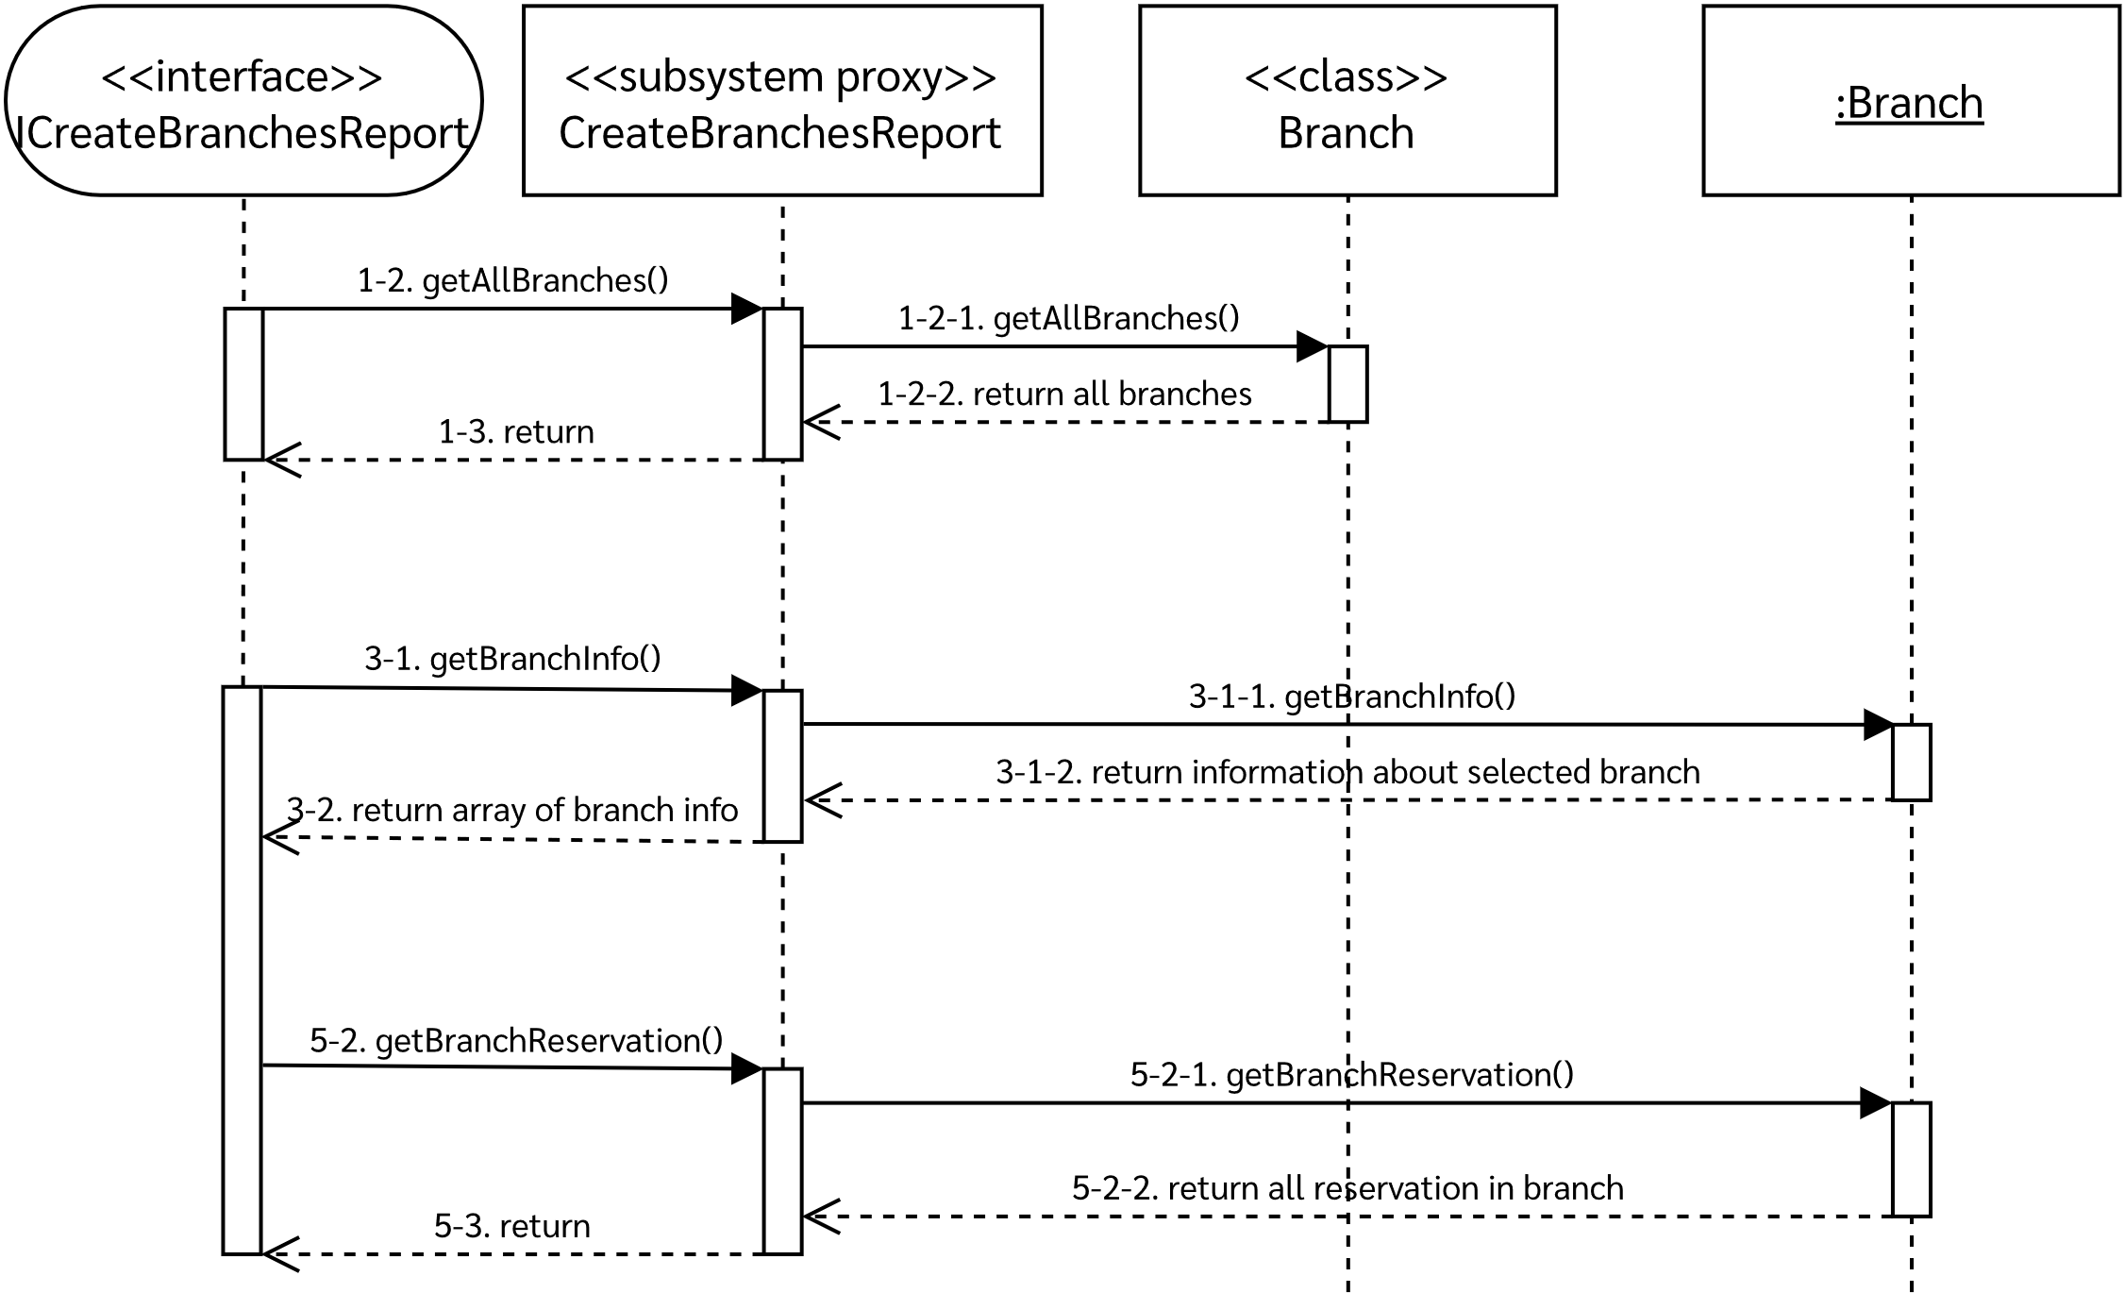

## Create Menus

* **Design**

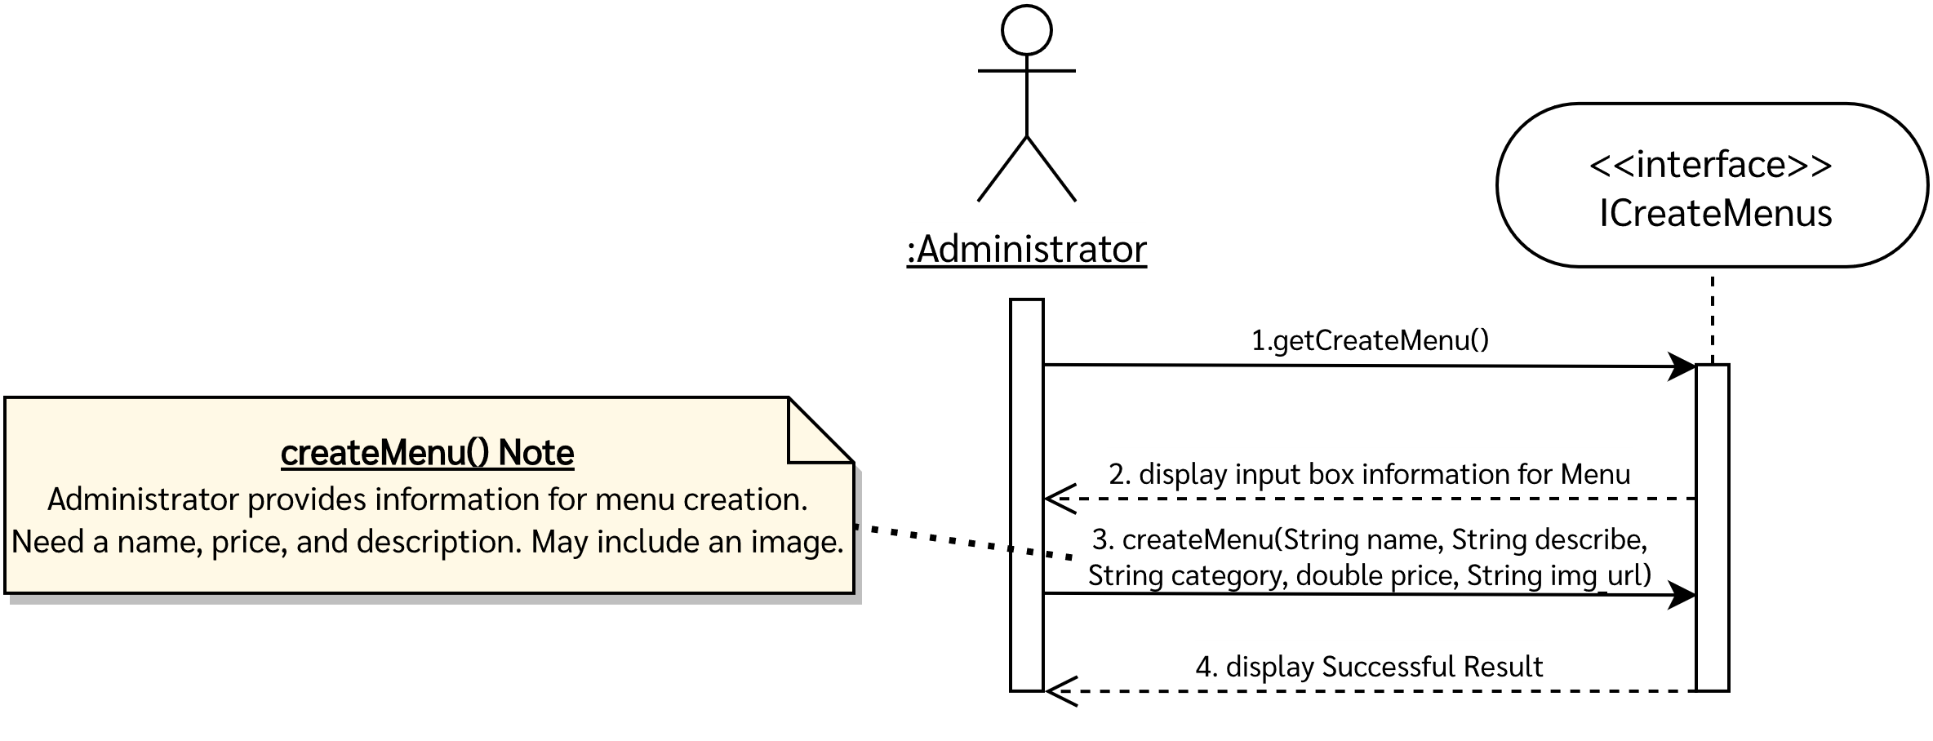

* **ICreateMenus**

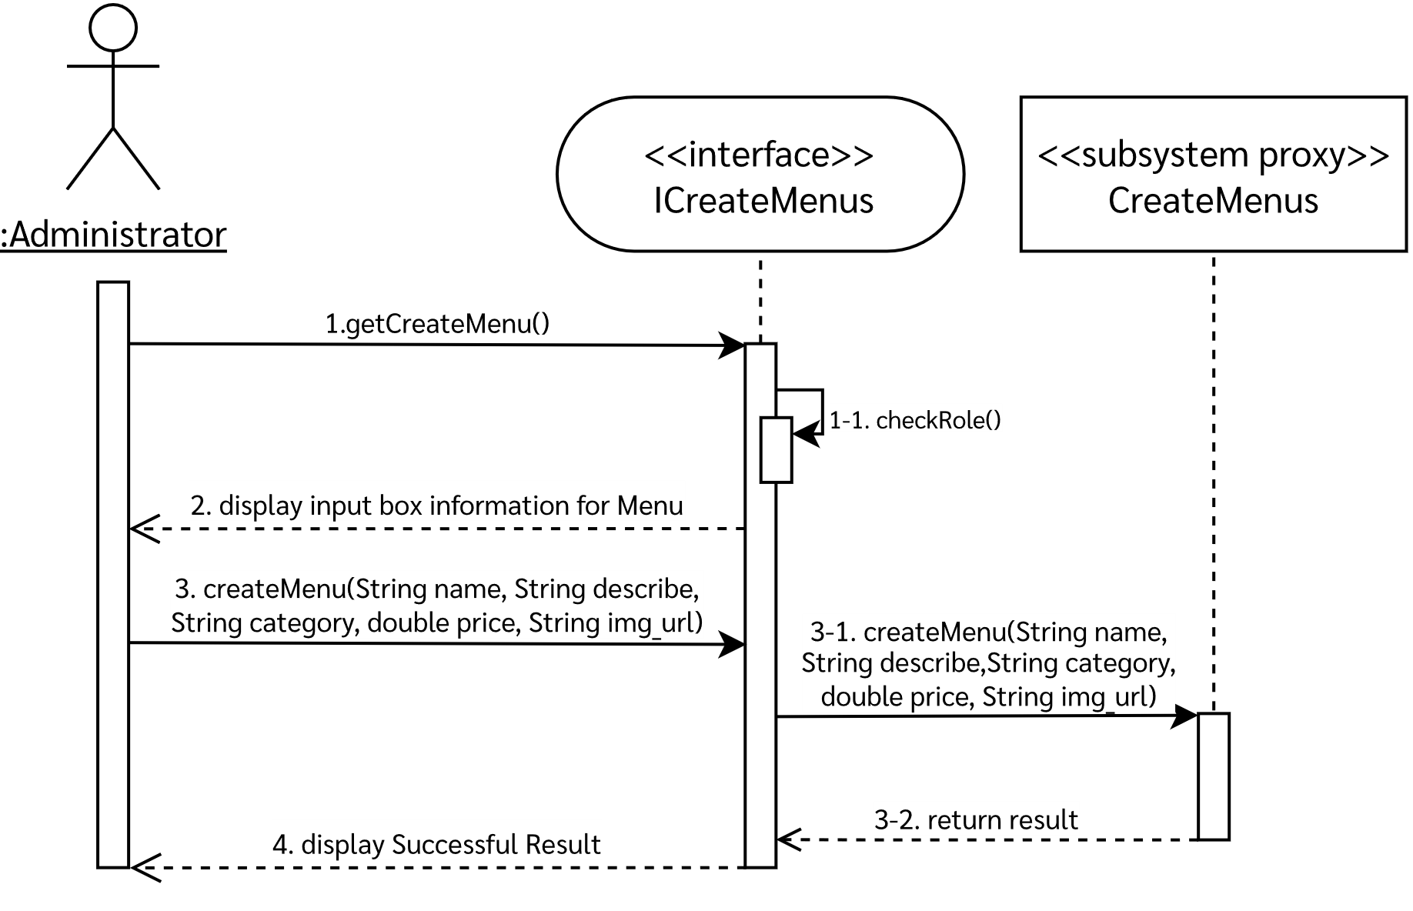

* **Subsystem Proxy CreateMenus**

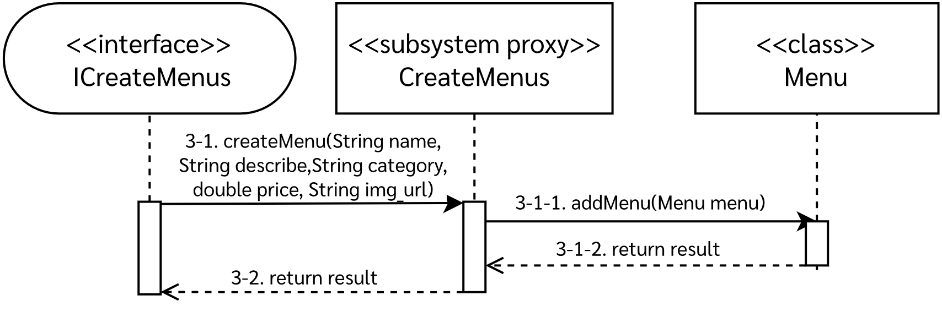

## Manage Branch’s Reservation

* **Design**

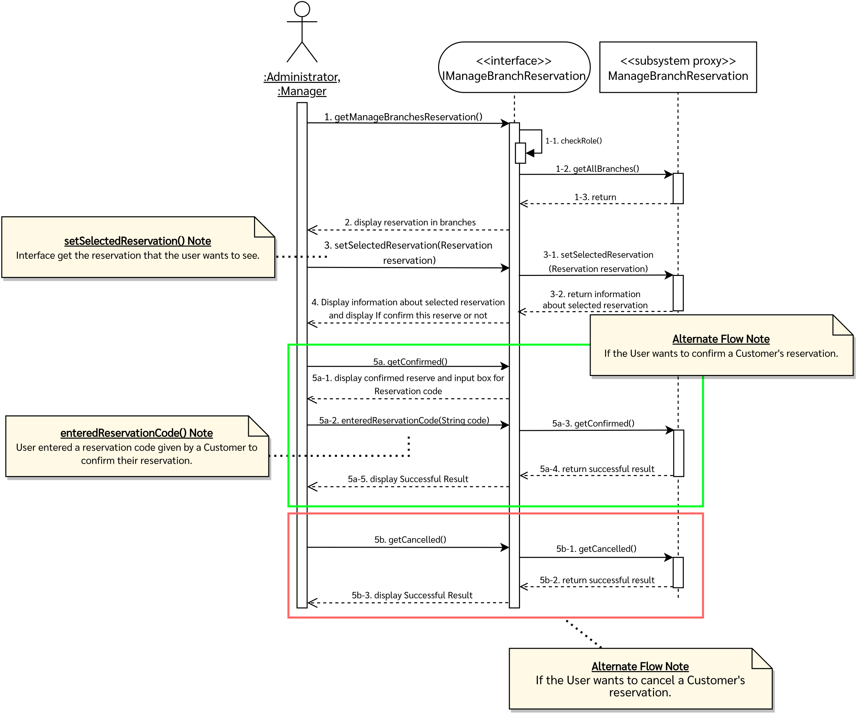

* **IManageBranchReservation**

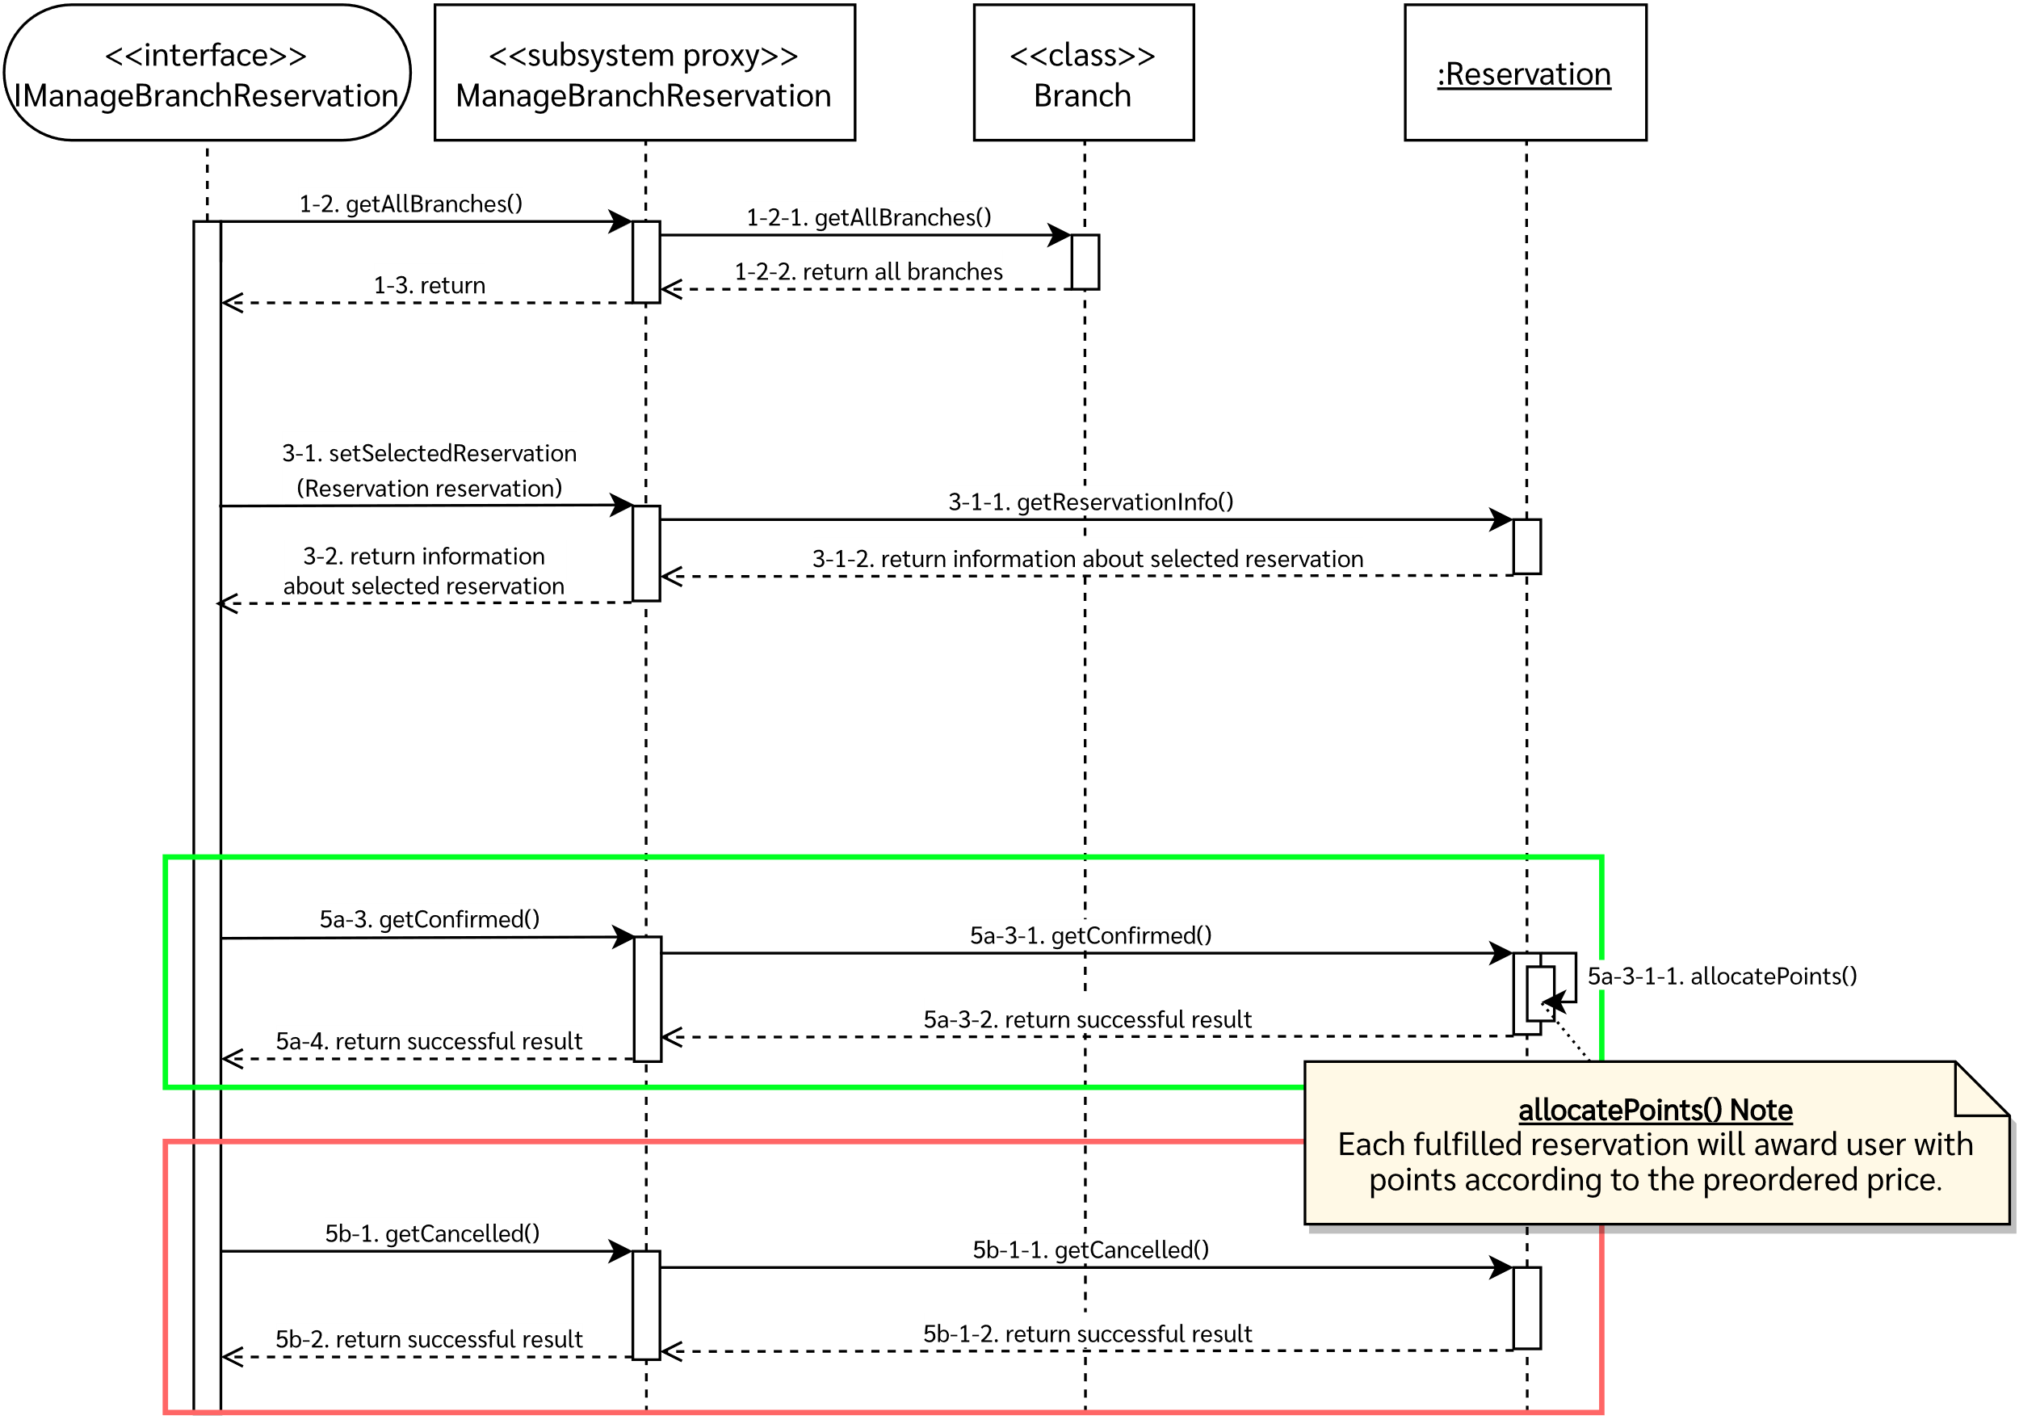

## Manage Customer Accounts

* **Design**

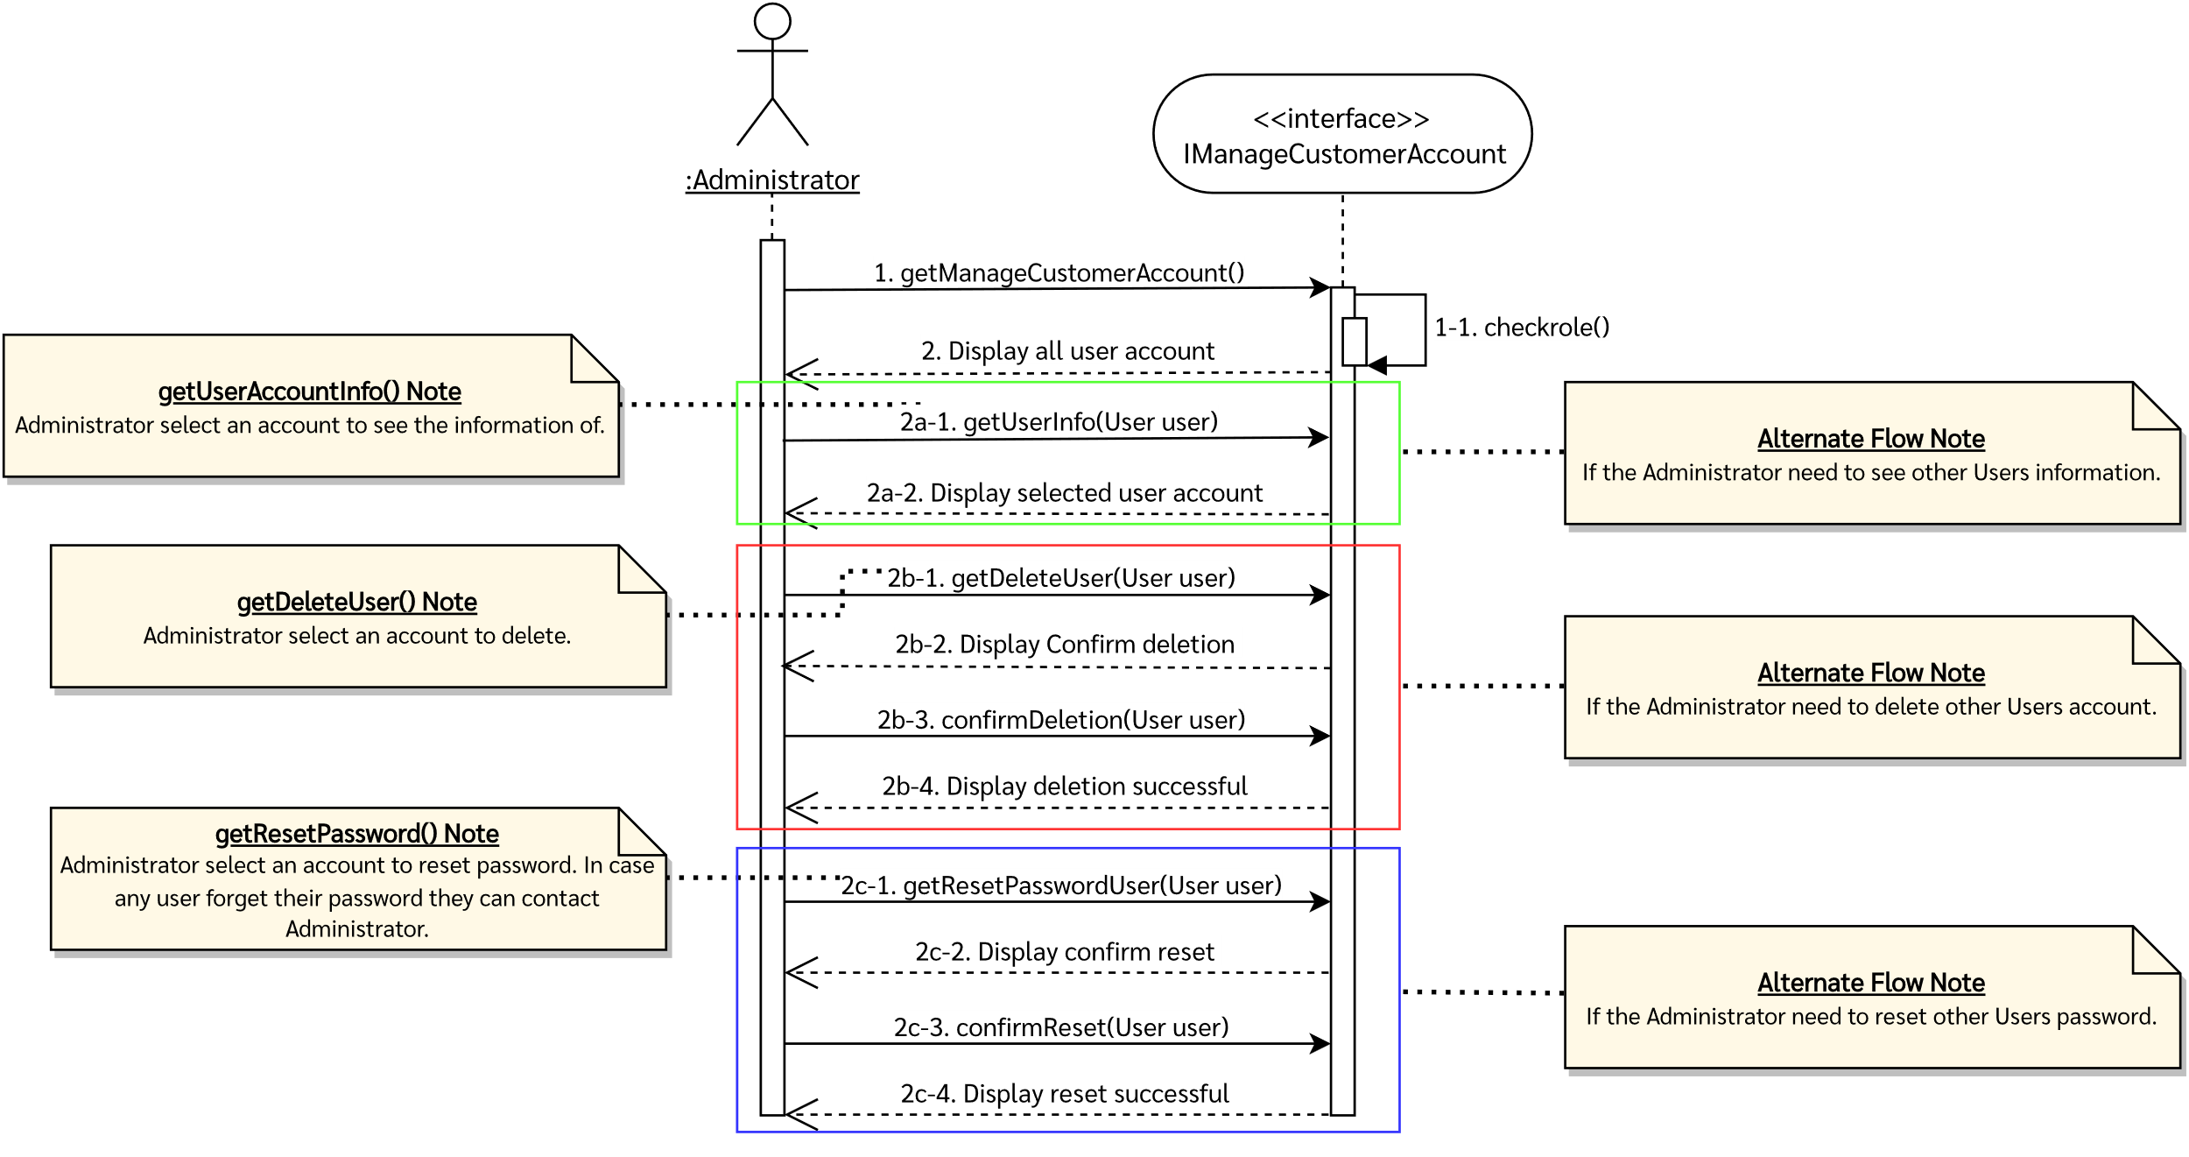

* **IManageCustomerAccount**

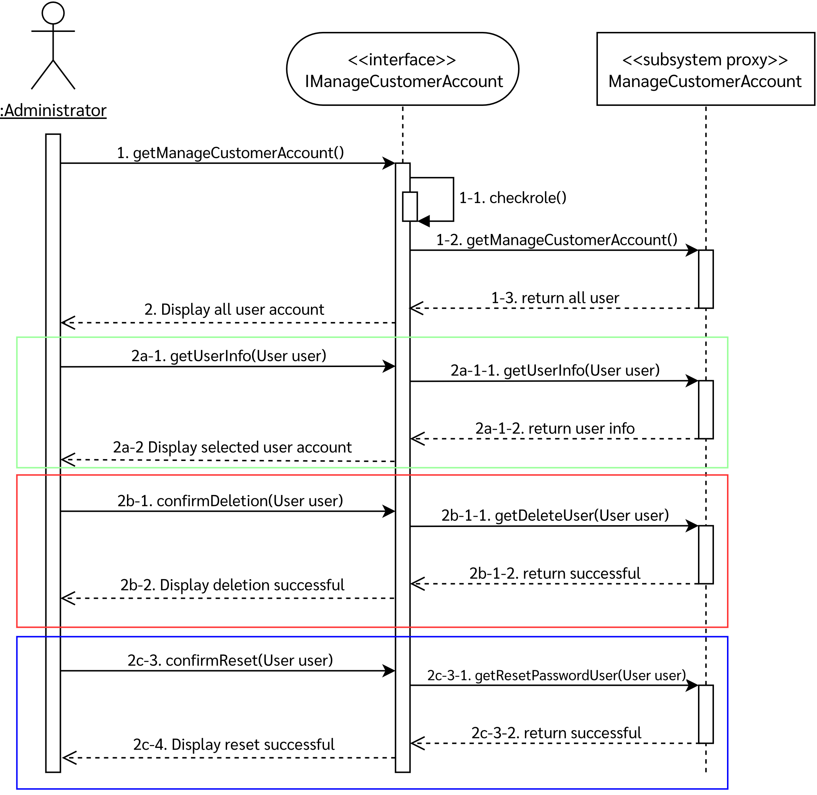

* **Subsystem Proxy ManageCustomerAccount**

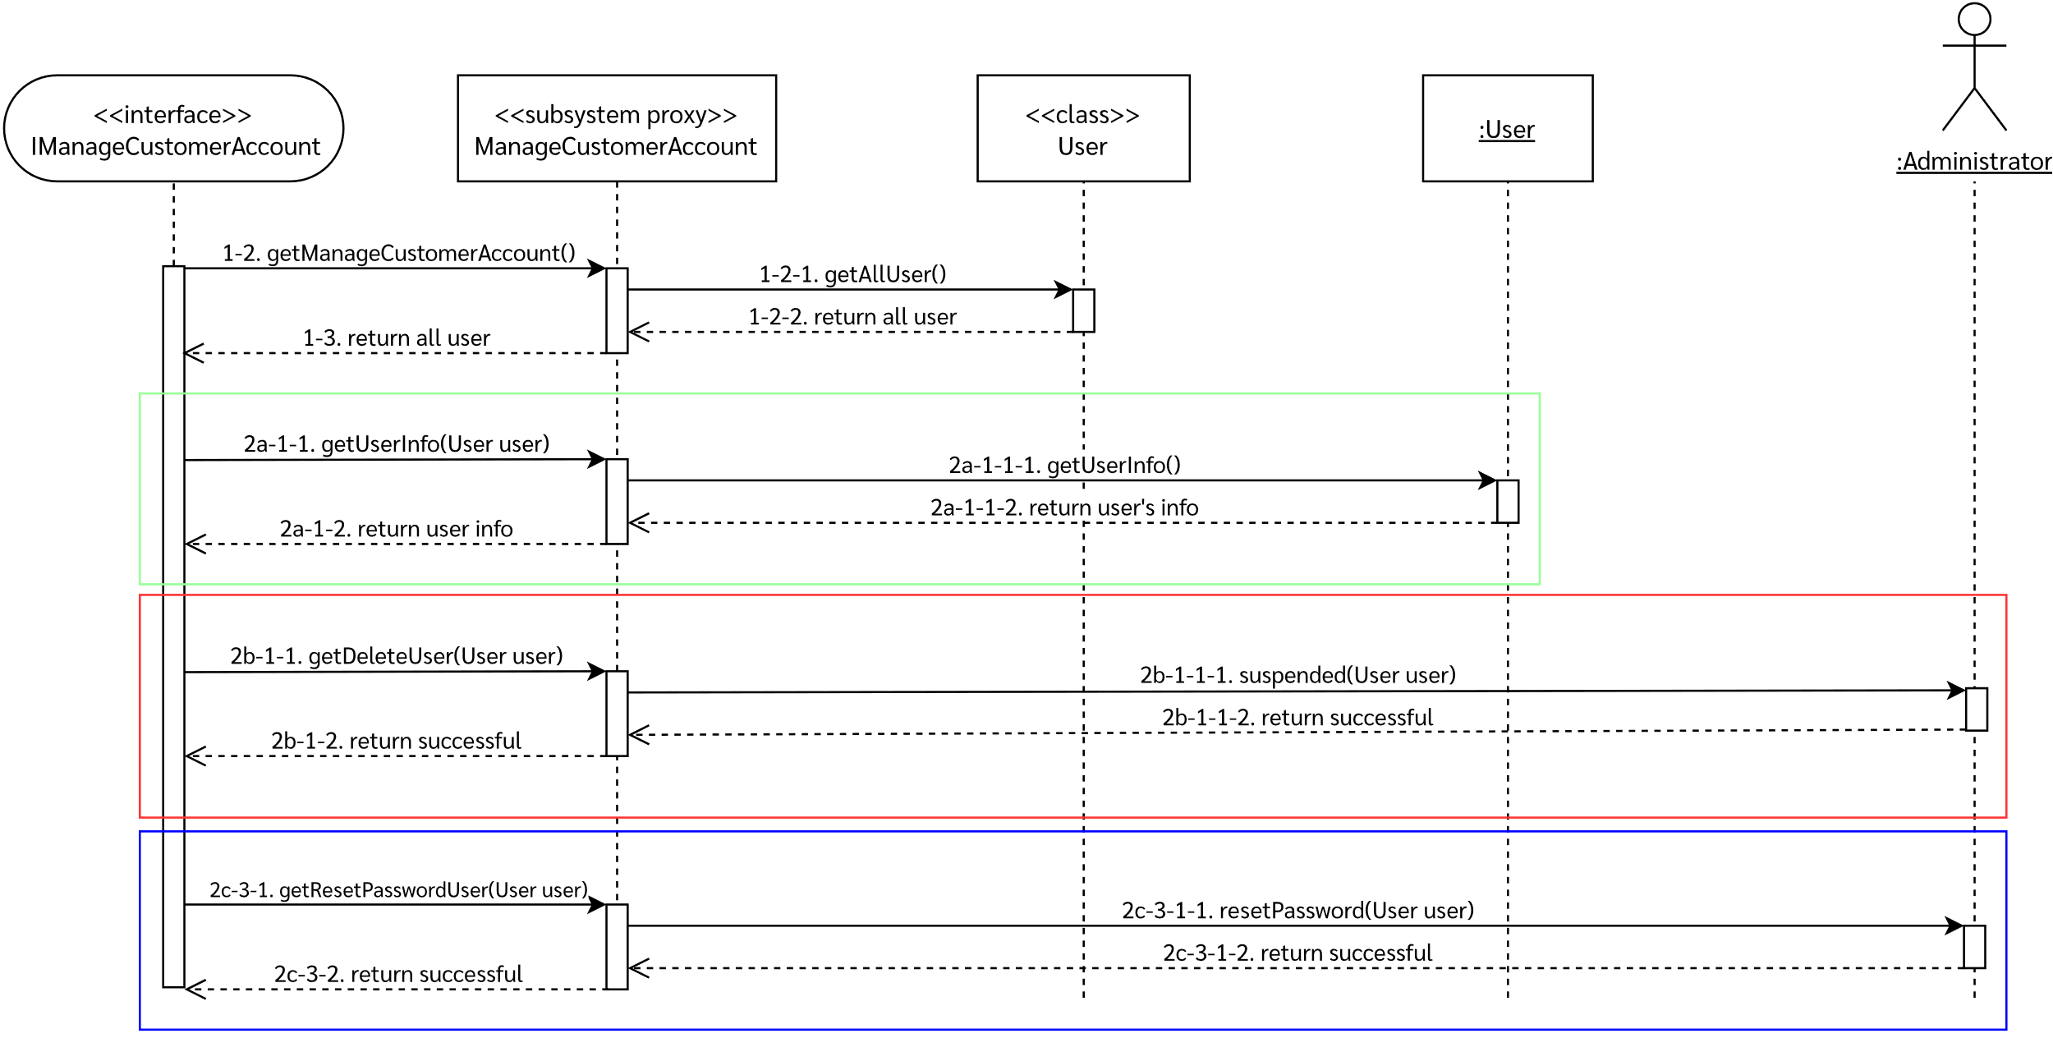

## Manage Menus

* **Design**

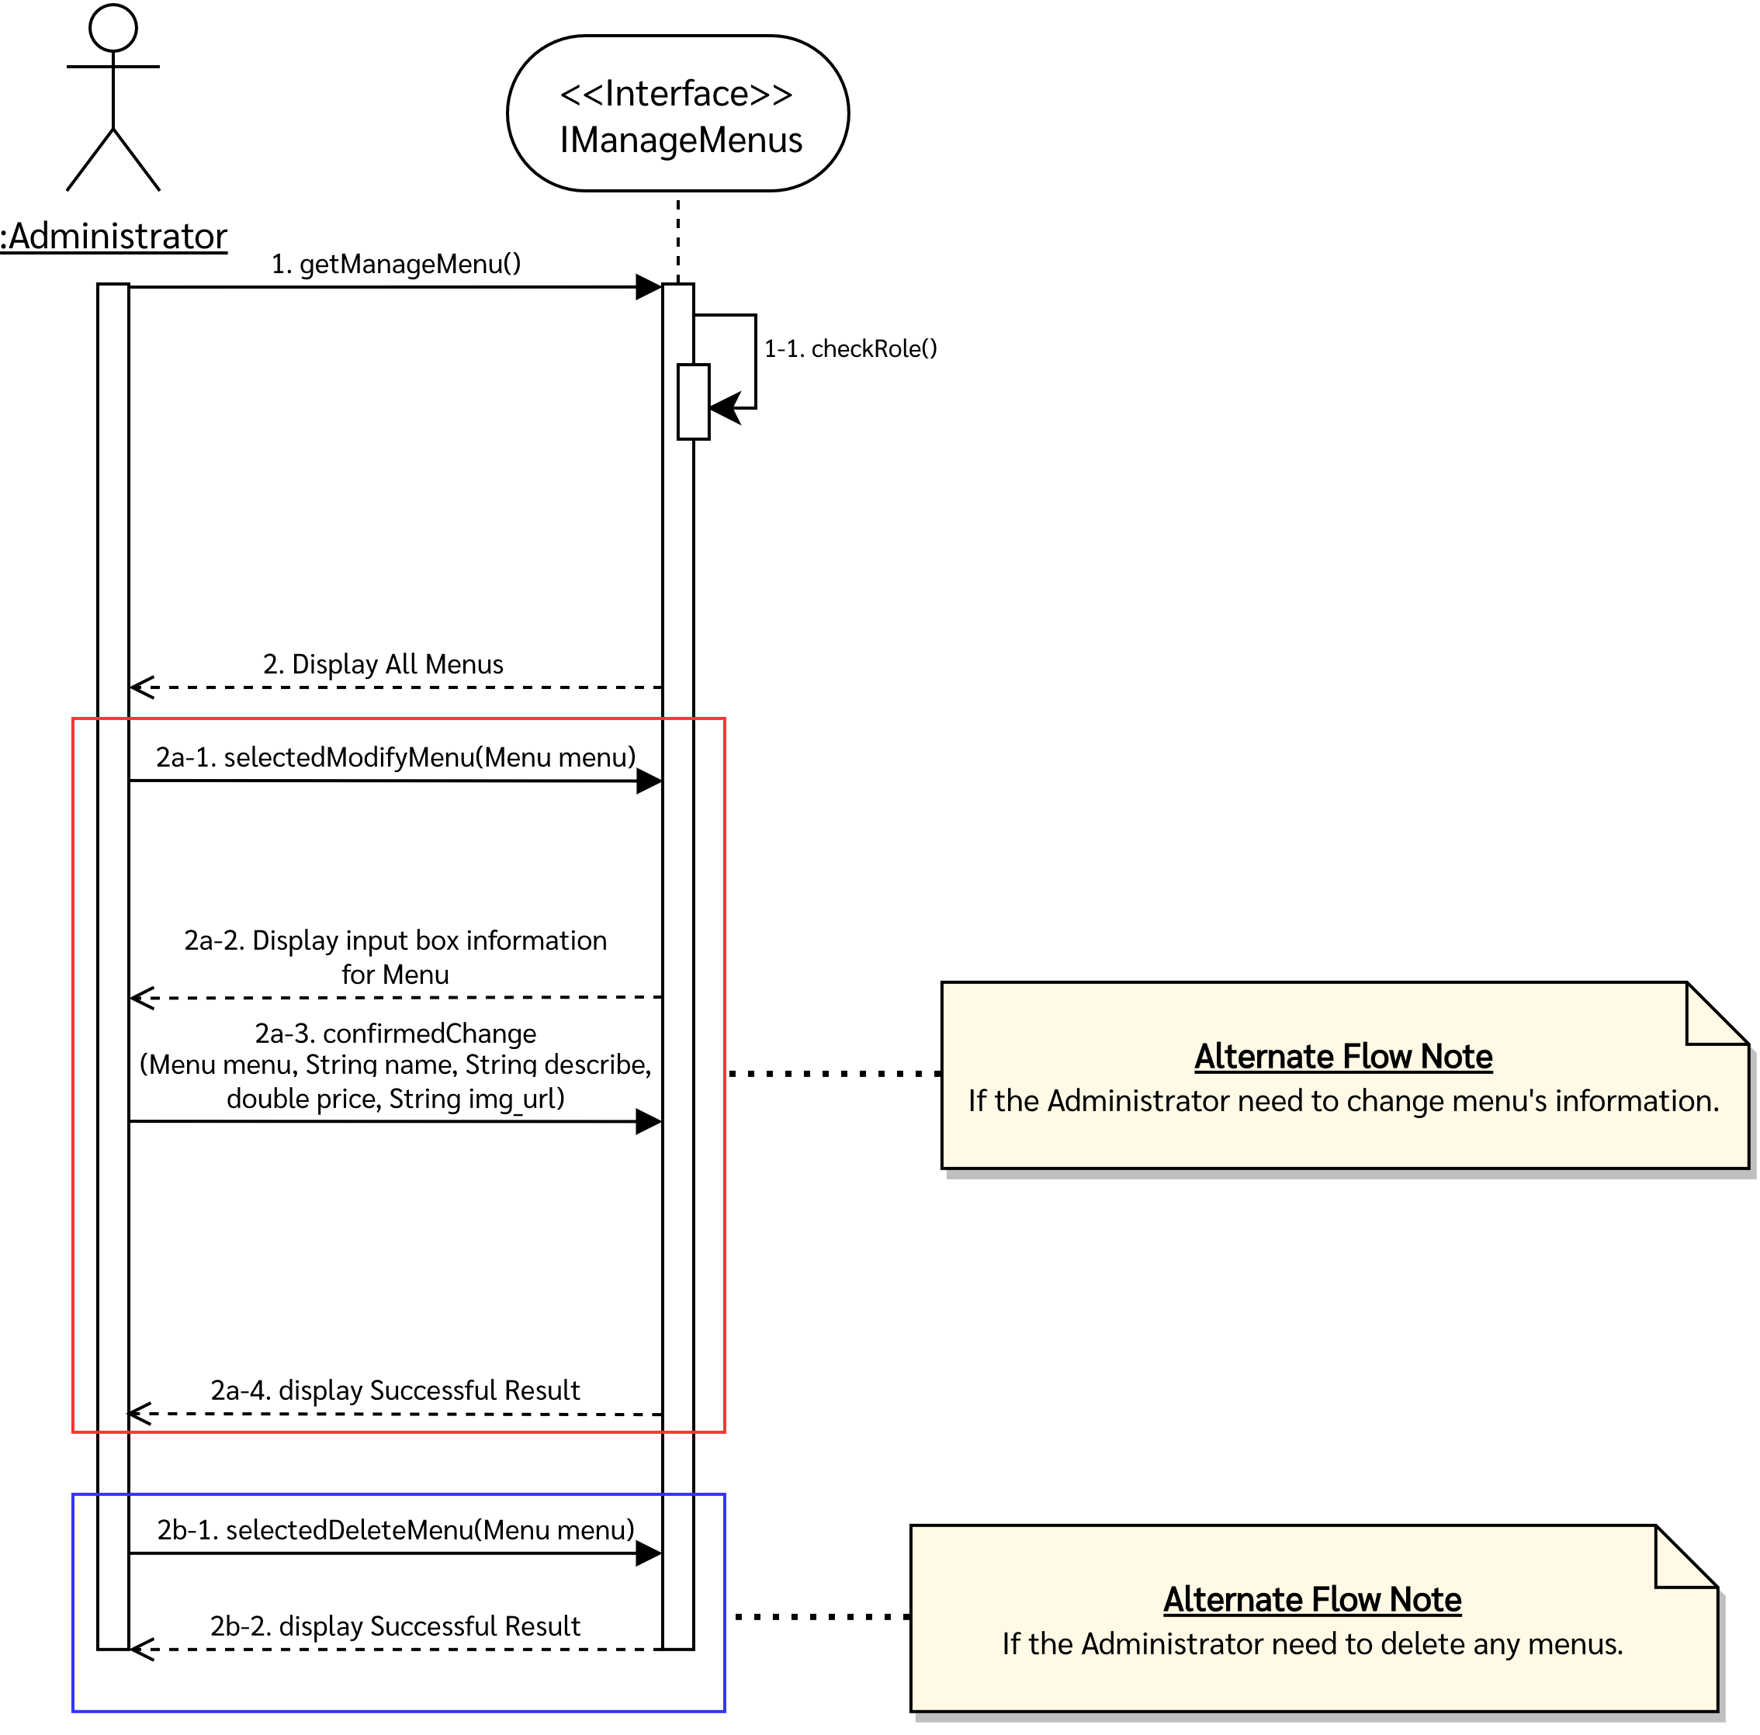

* **IManageMenus**

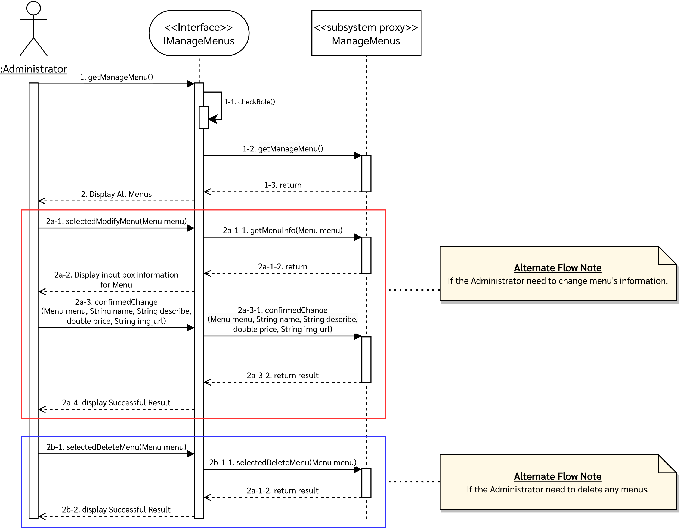

* **Subsystem Proxy ManageMenus**

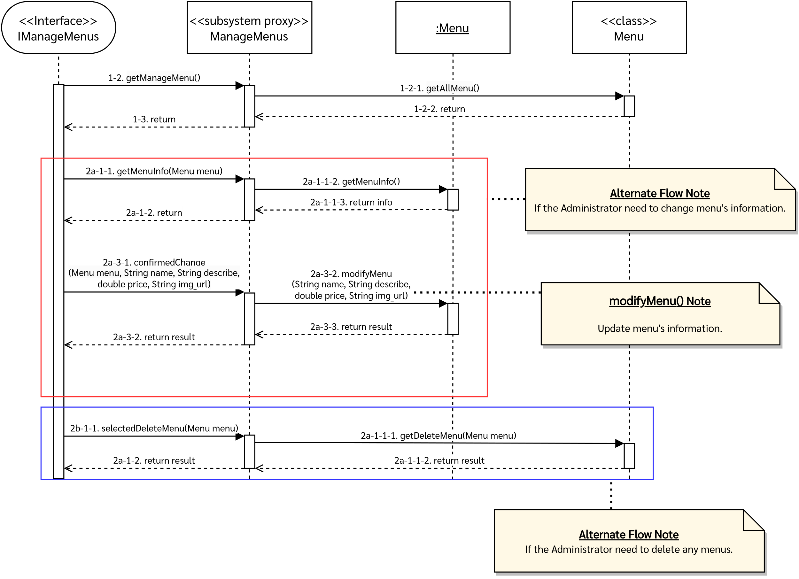

## Modify Branch Information

* **Design**

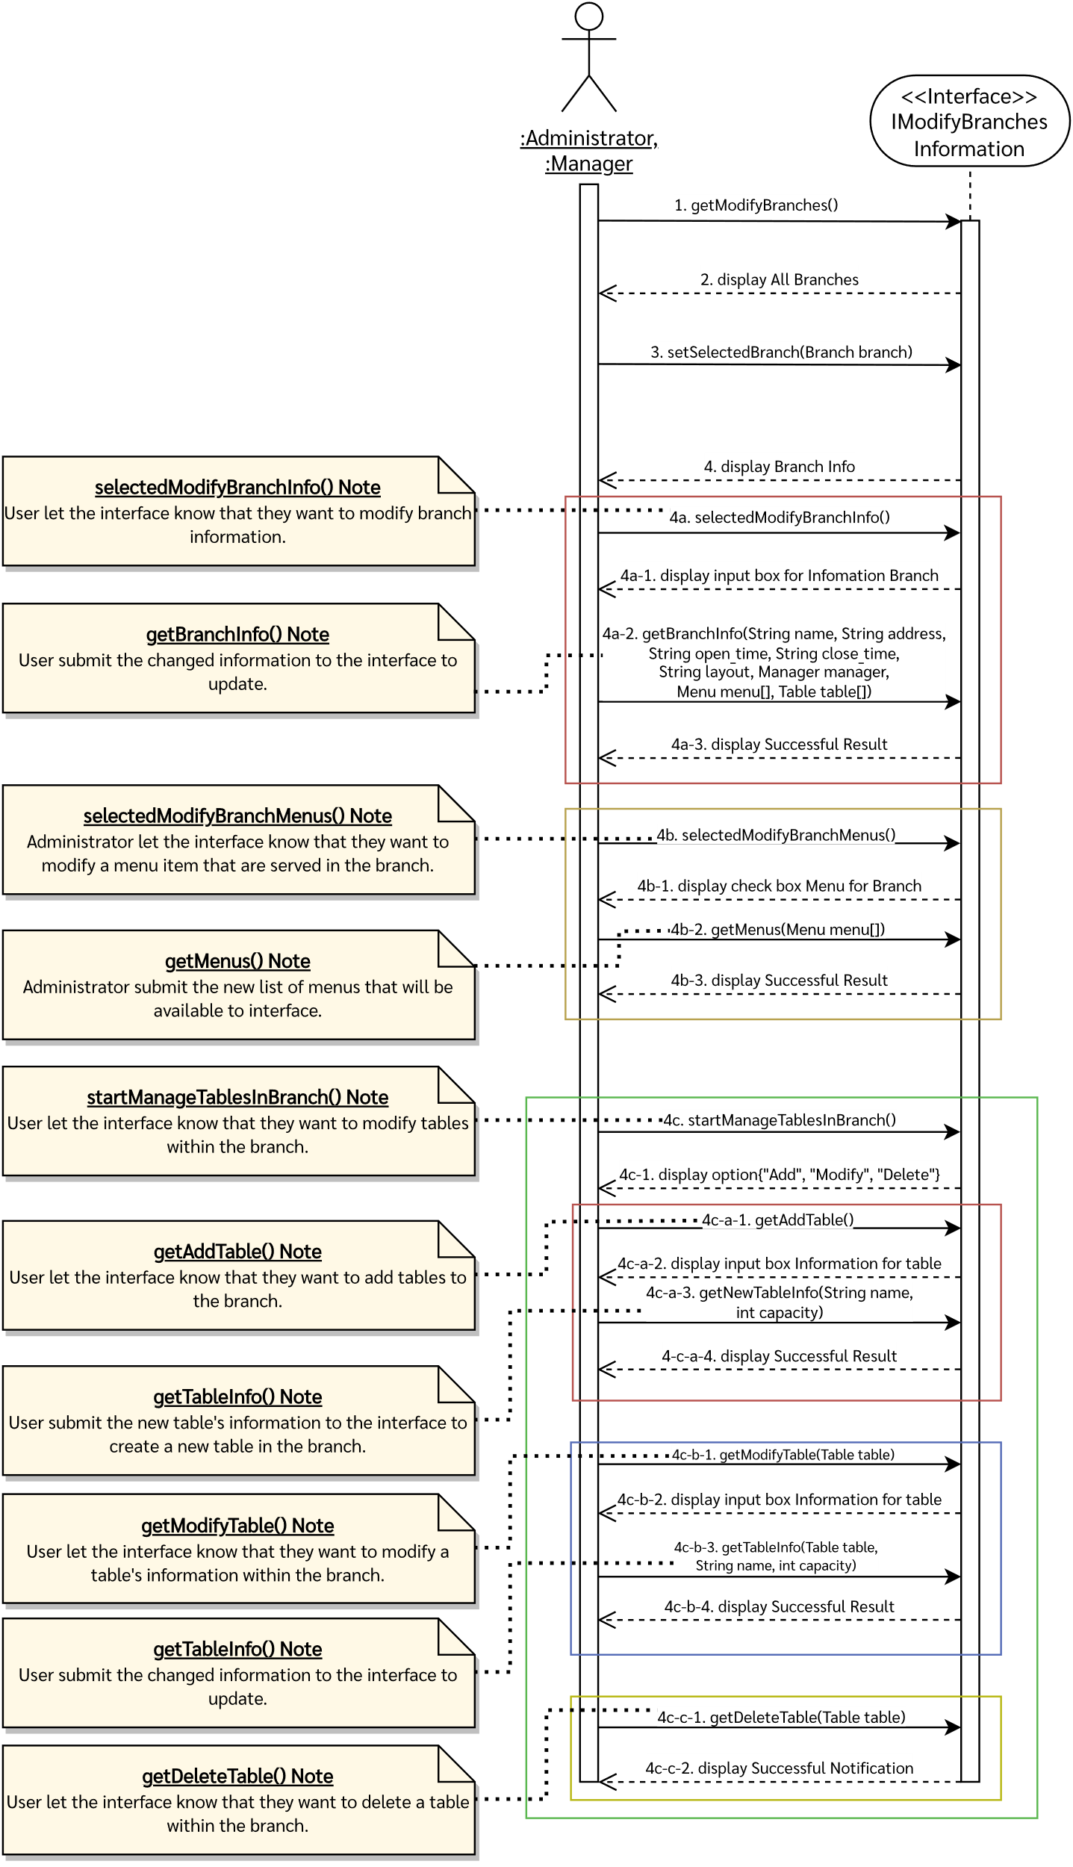

* **IModifyBranchesInformation**

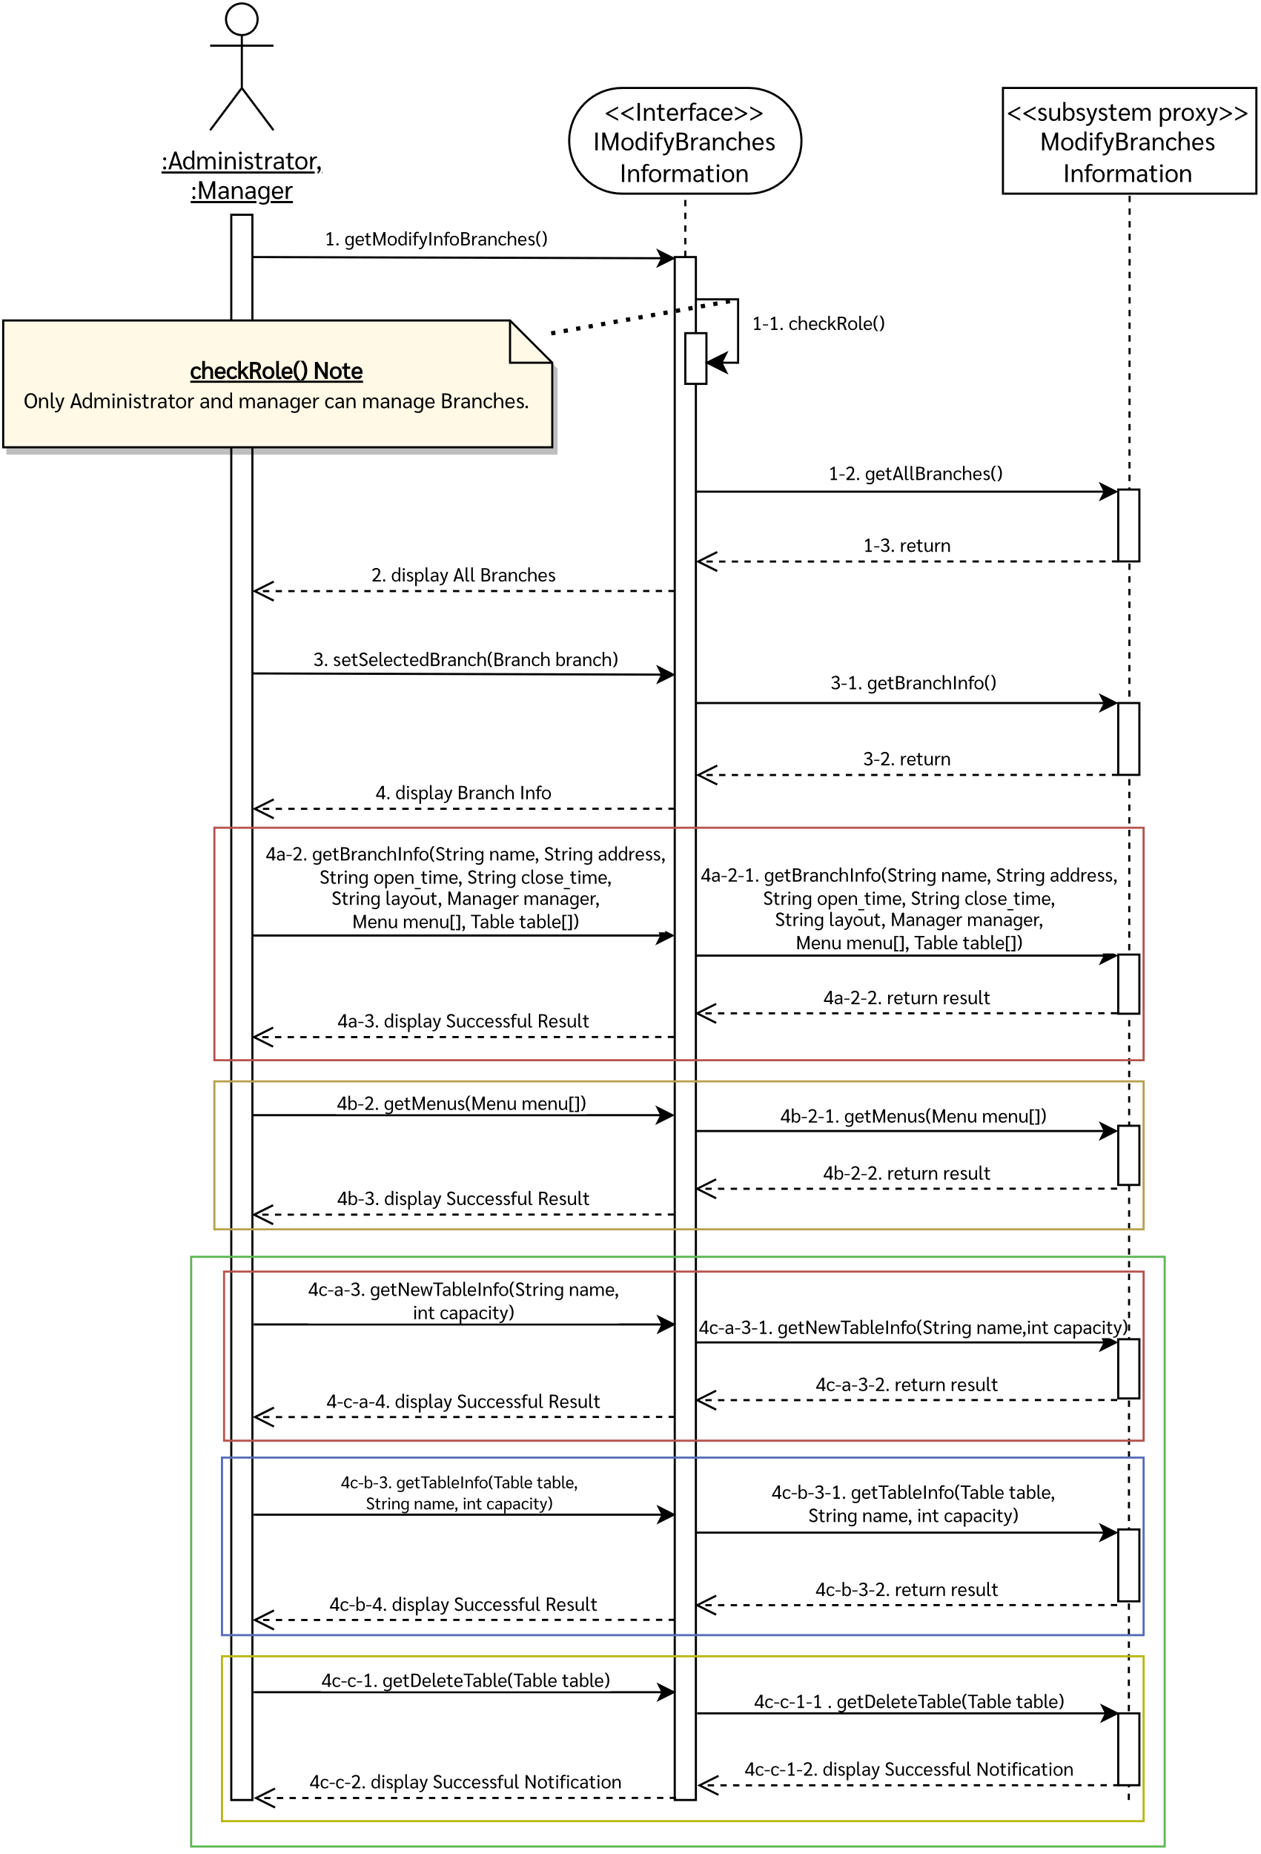

* **Subsystem Proxy ModifyBranchesInformation**

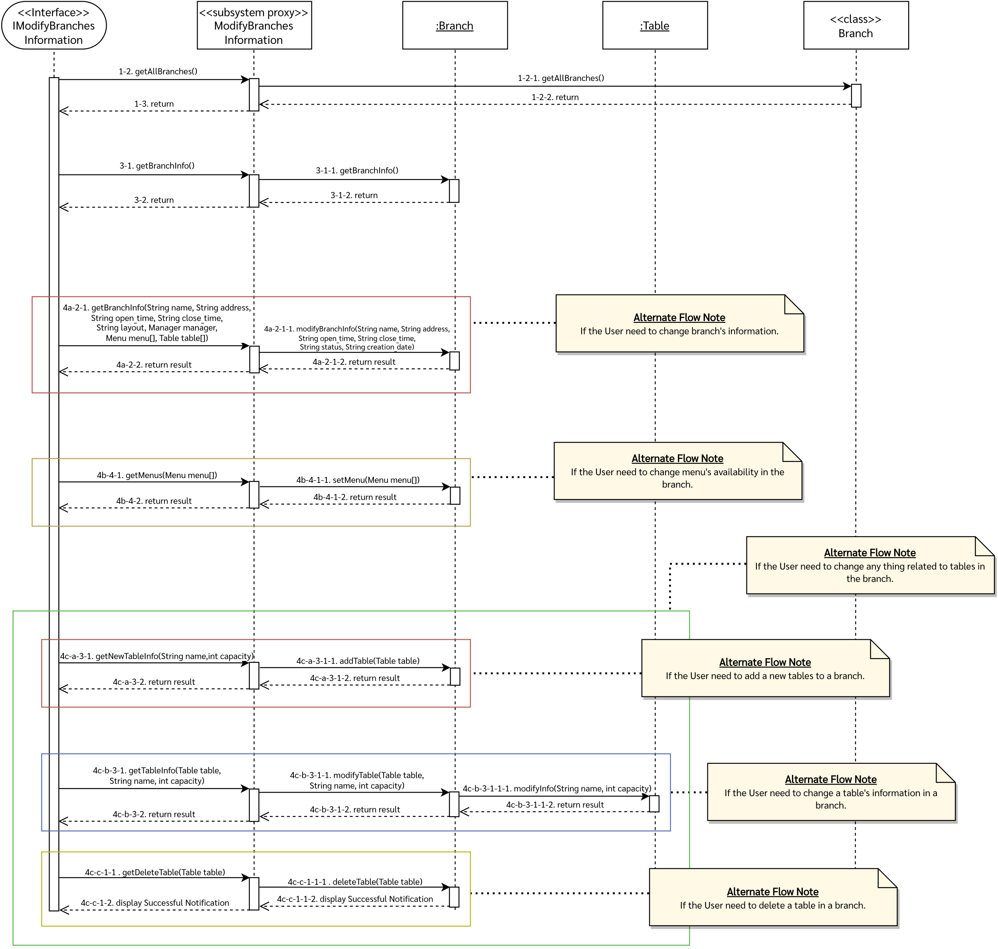

## Modify Personal Information

* **Design**

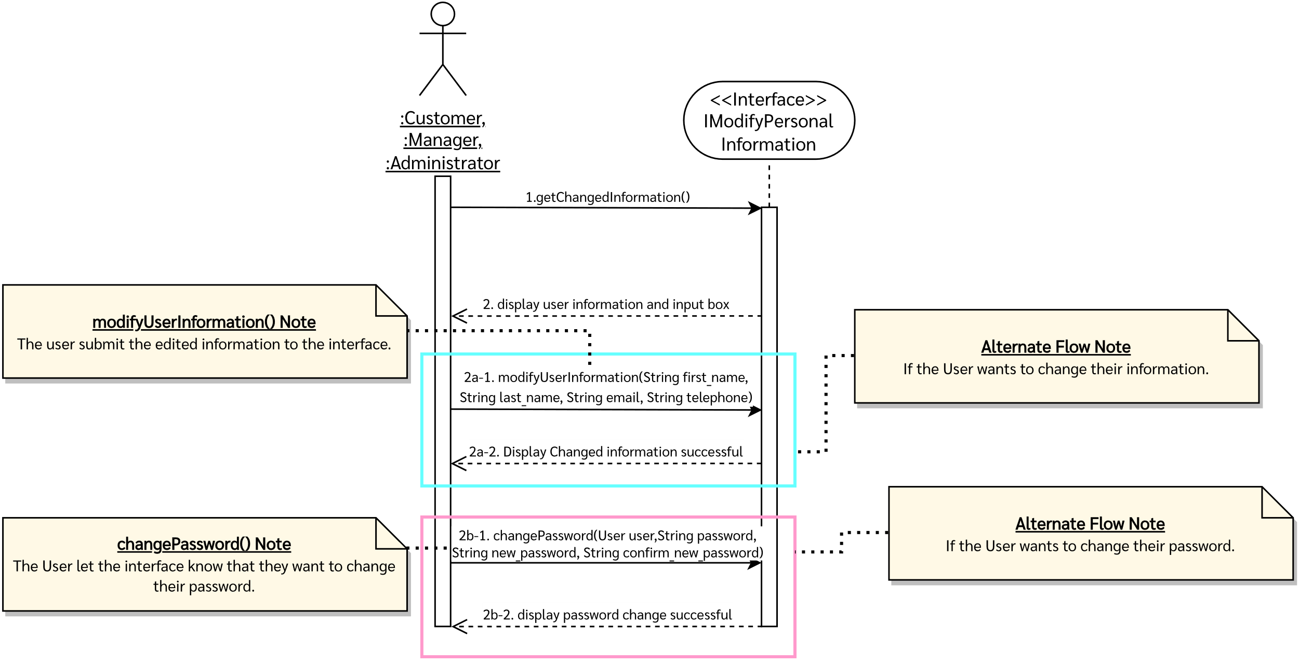

* **IModifyPersonalInformation**

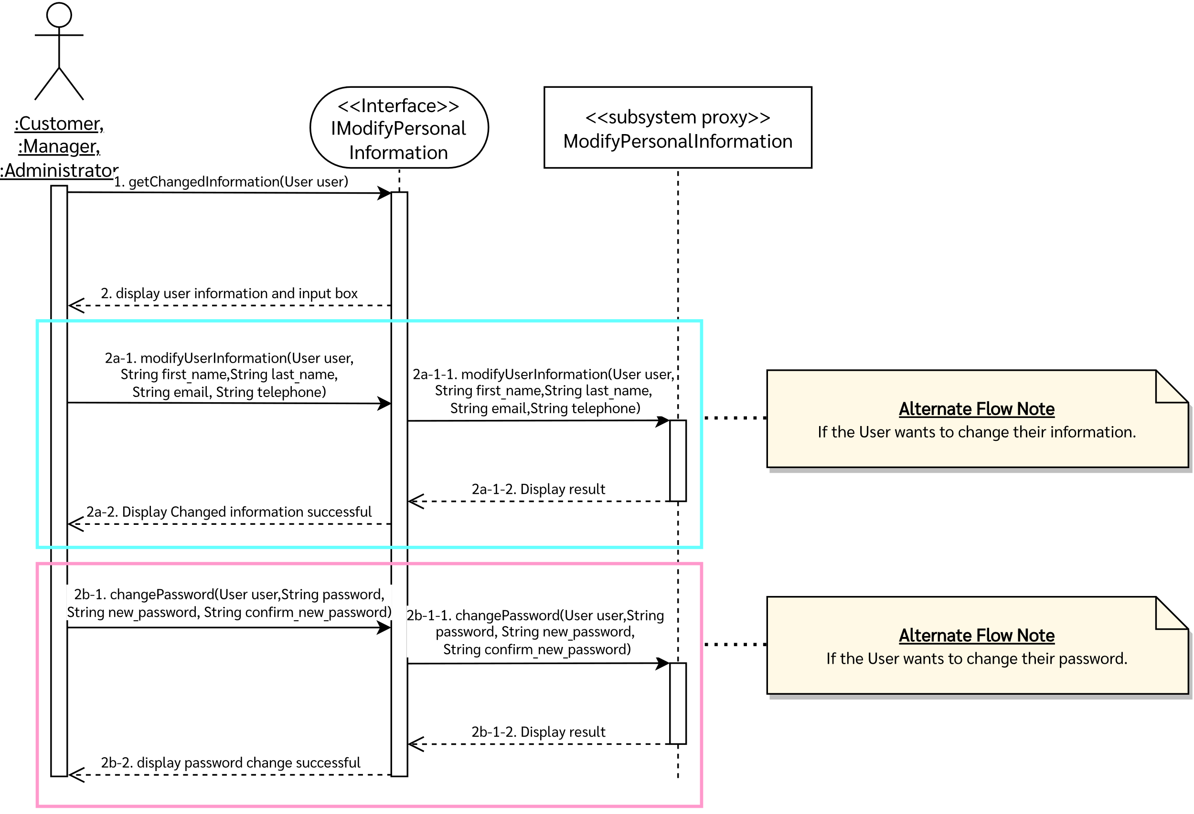

* **Subsystem Proxy ModifyPersonalInformation**

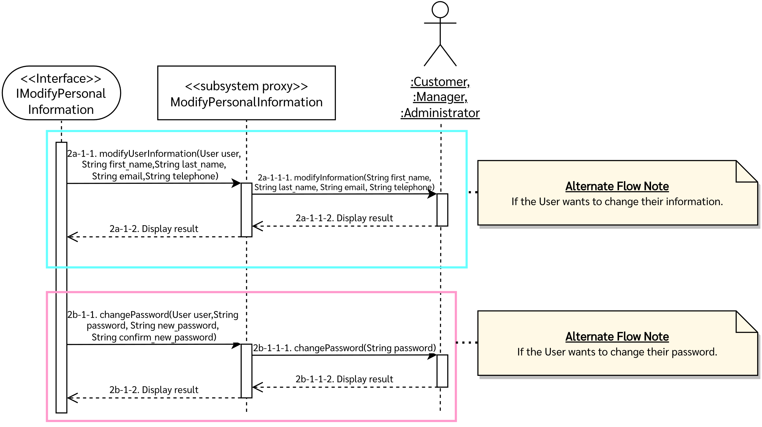

## Modify Personal Reservation

* **Design**

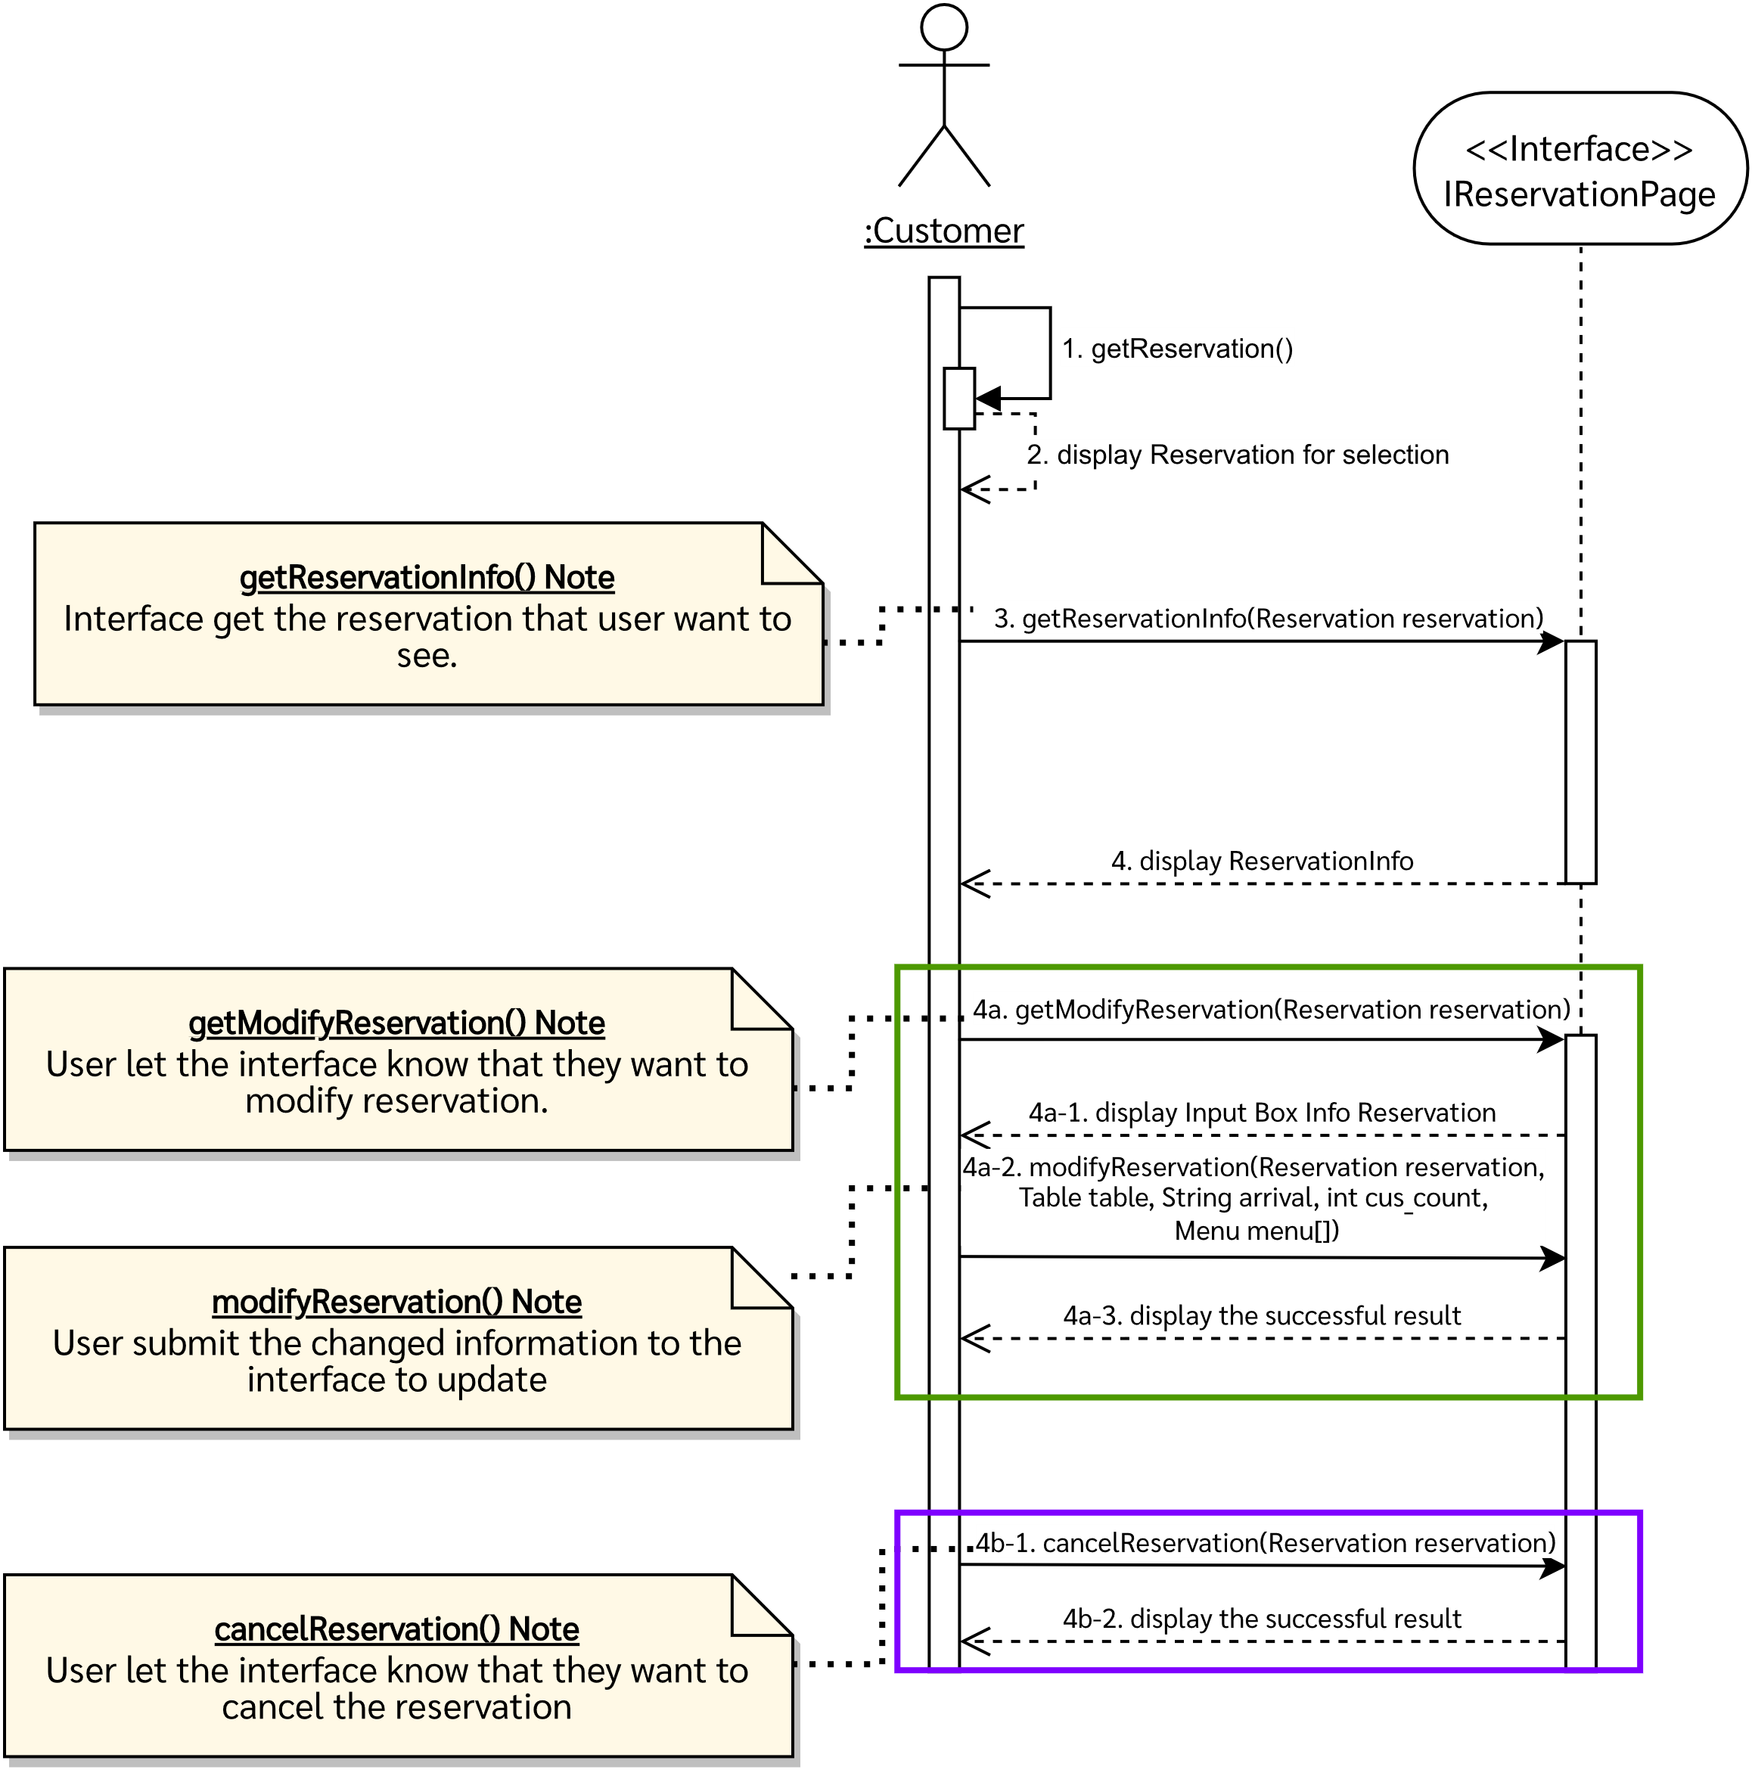

* **IReservationPage**

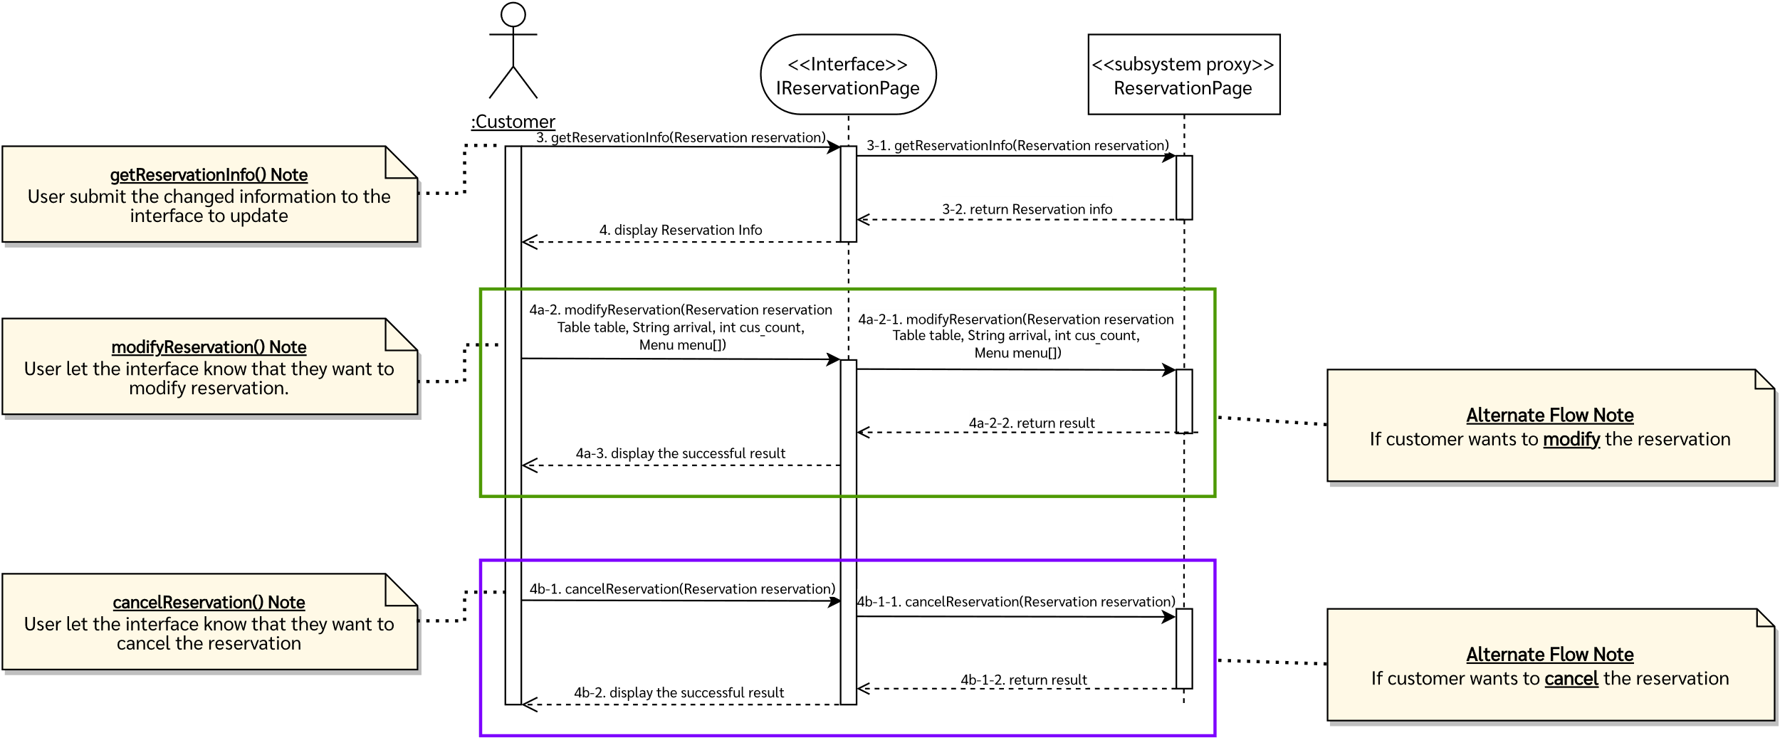

* **Subsystem Proxy ReservationPage**

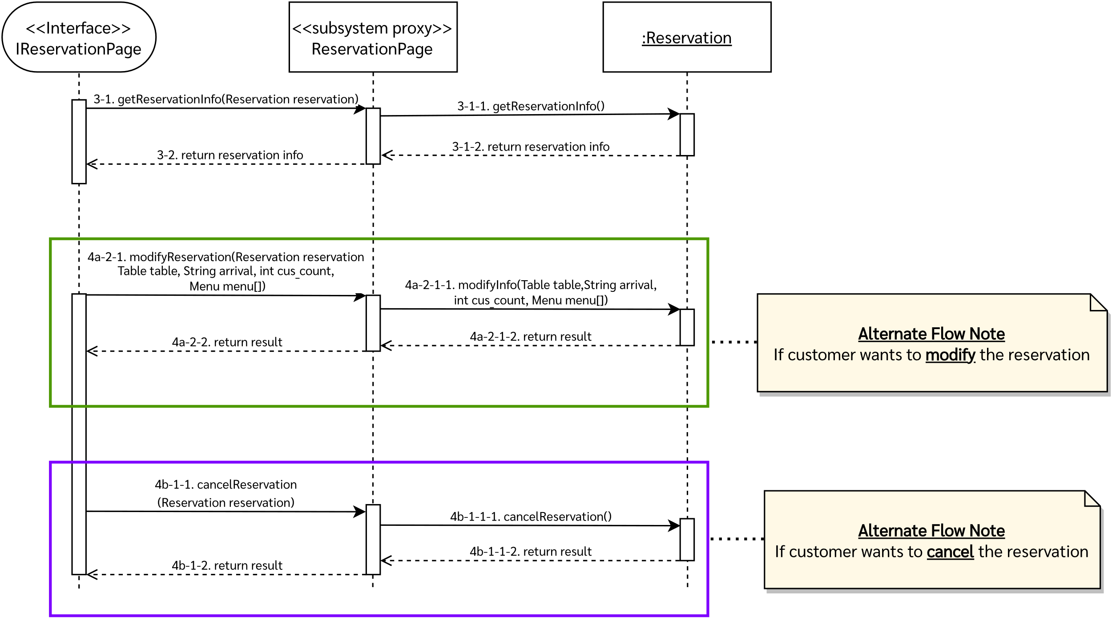

## Pre-Order Food and Reserve Seat

* **Design**

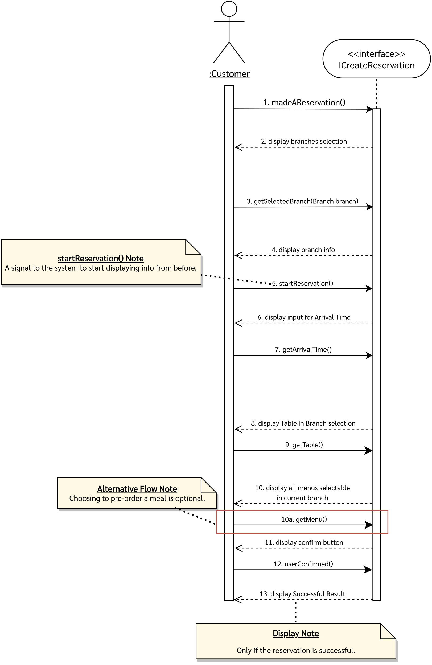

* **ICreateReservation**

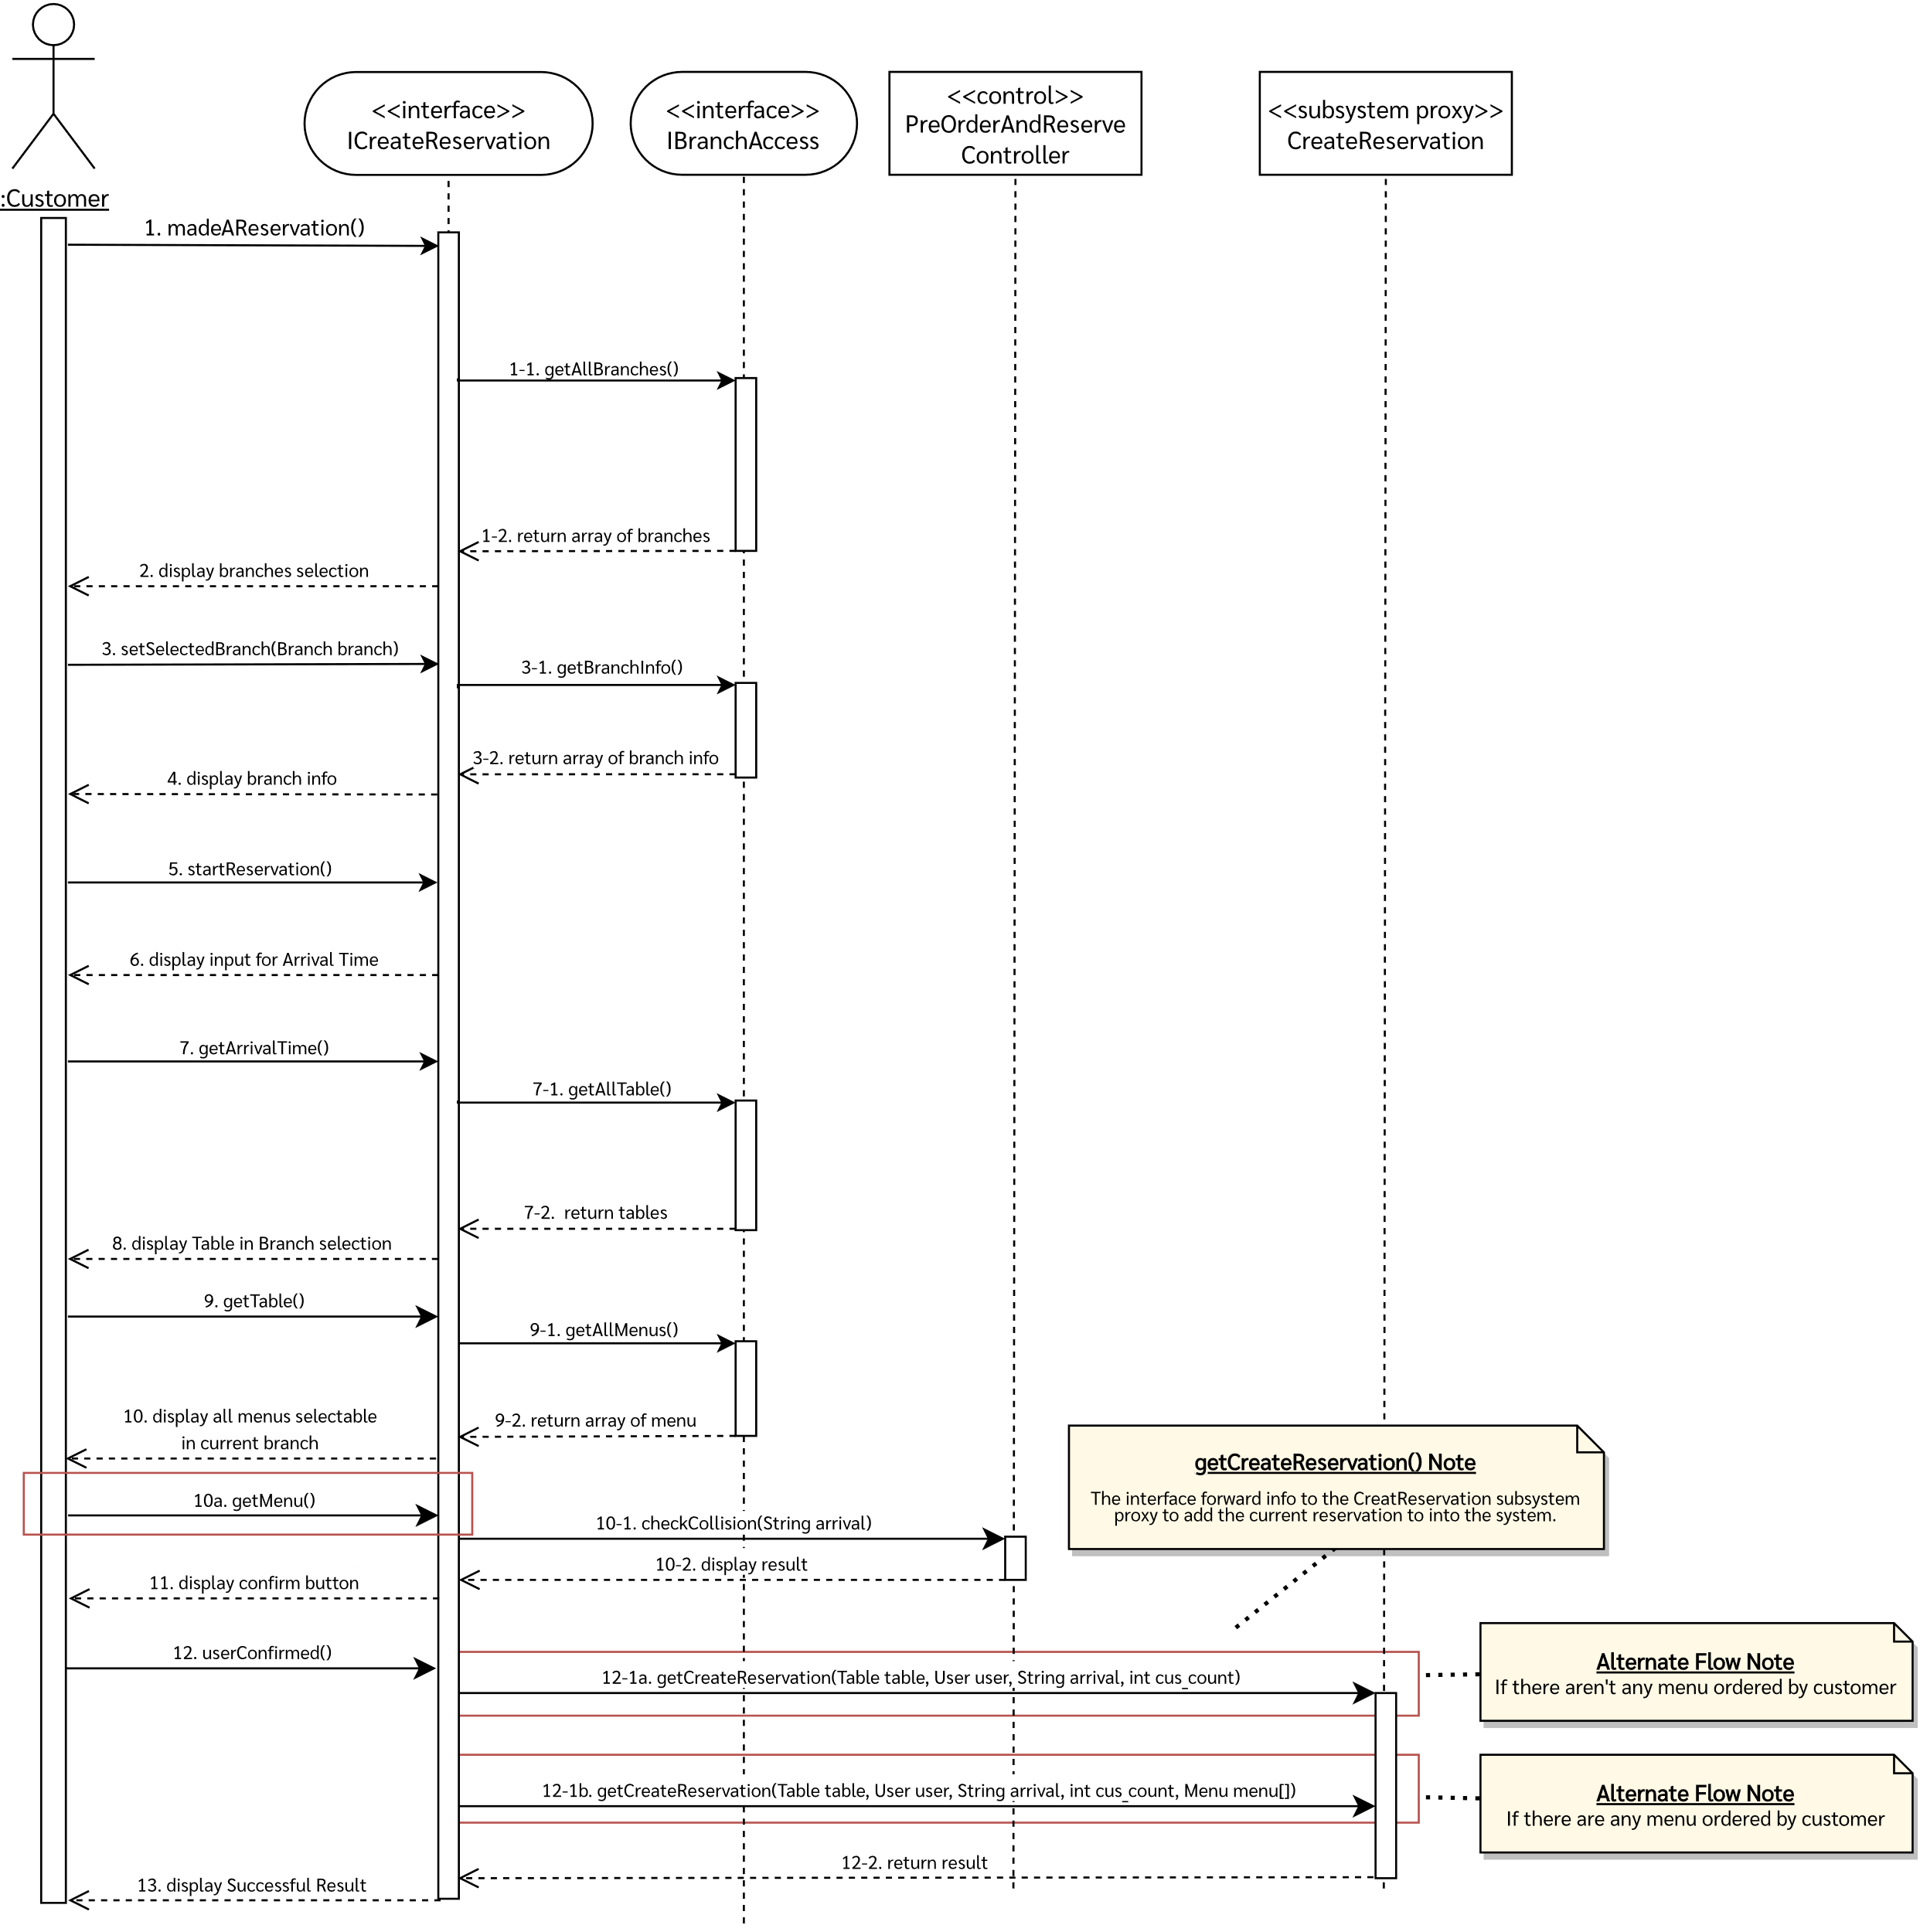

* **IBranchAccess**

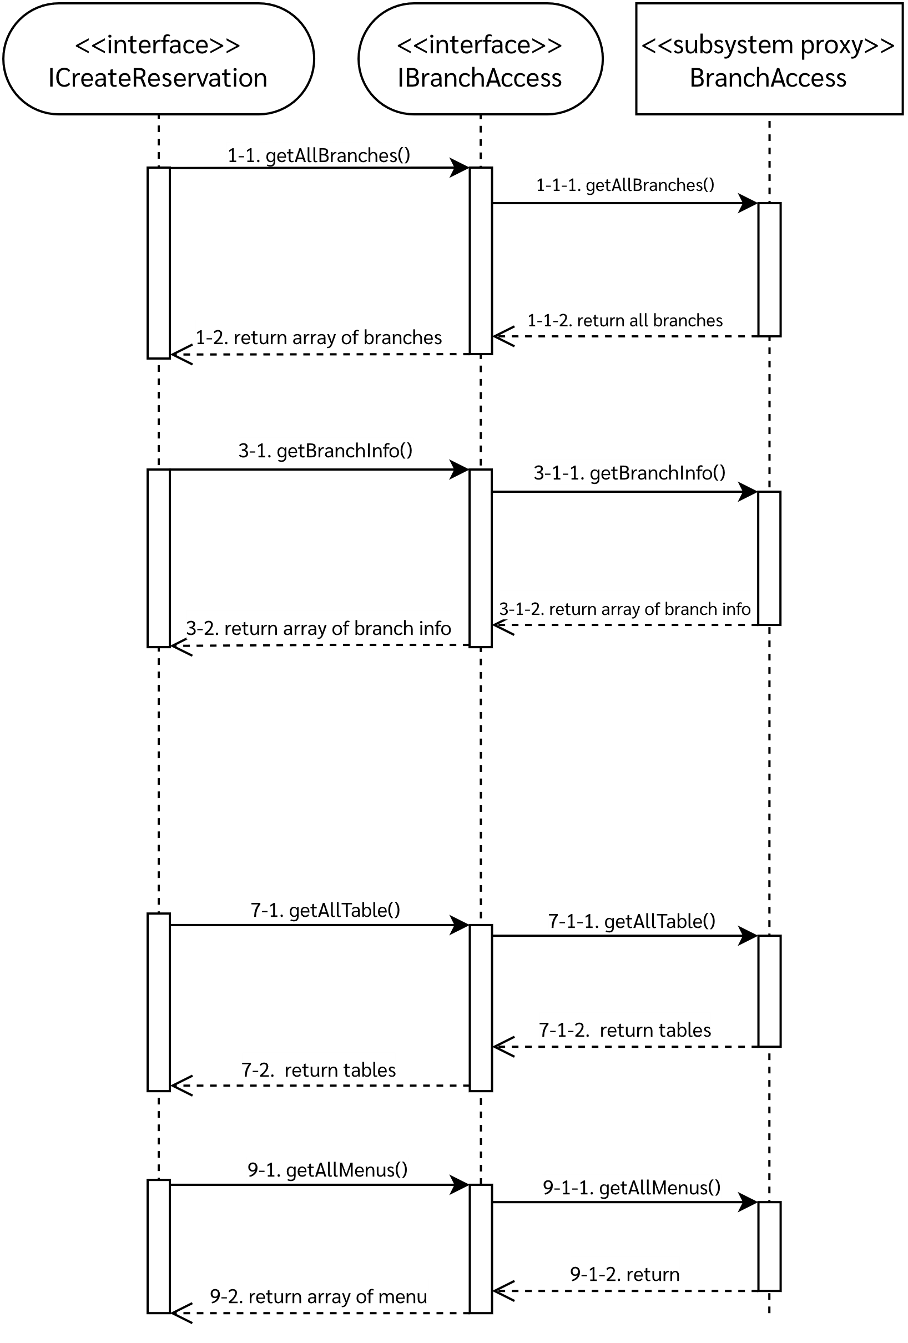

* **Subsystem Proxy BranchAccess**

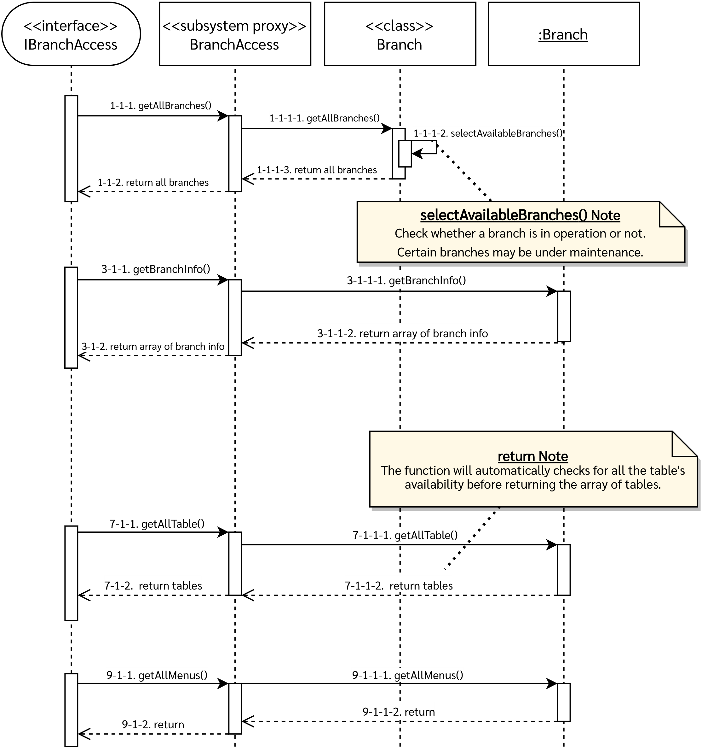

* **Subsystem Proxy CreateReservation**

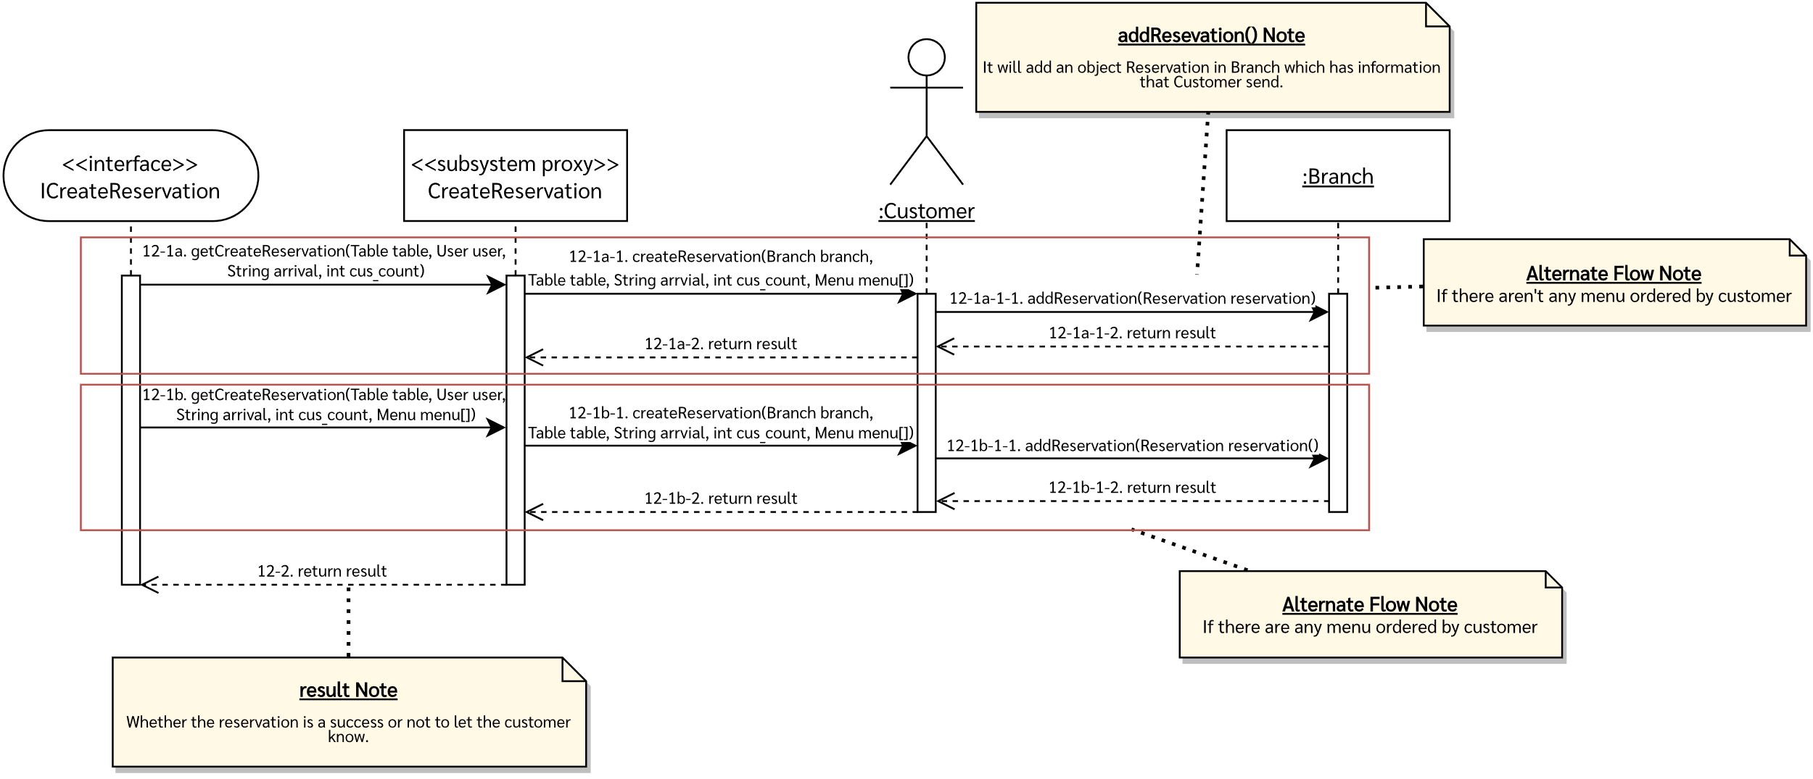

# Collaboration Diagram (Realization)

## Modify Branch Information

* **Design**

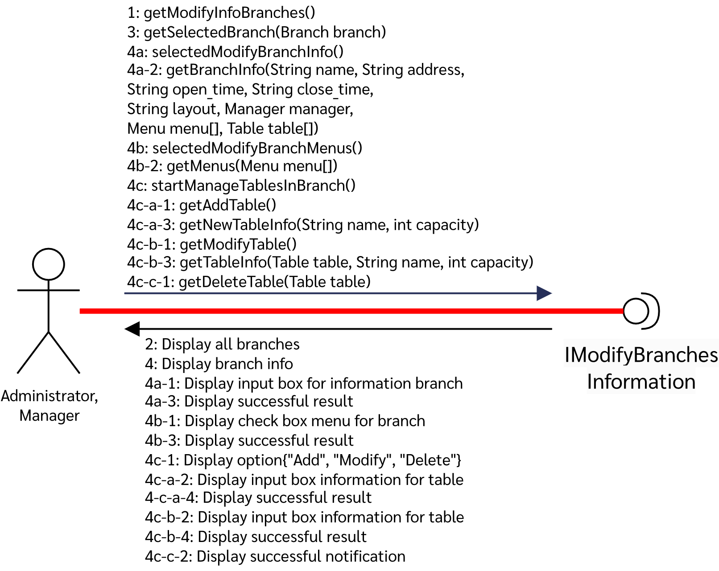

* **IModifyReservation**

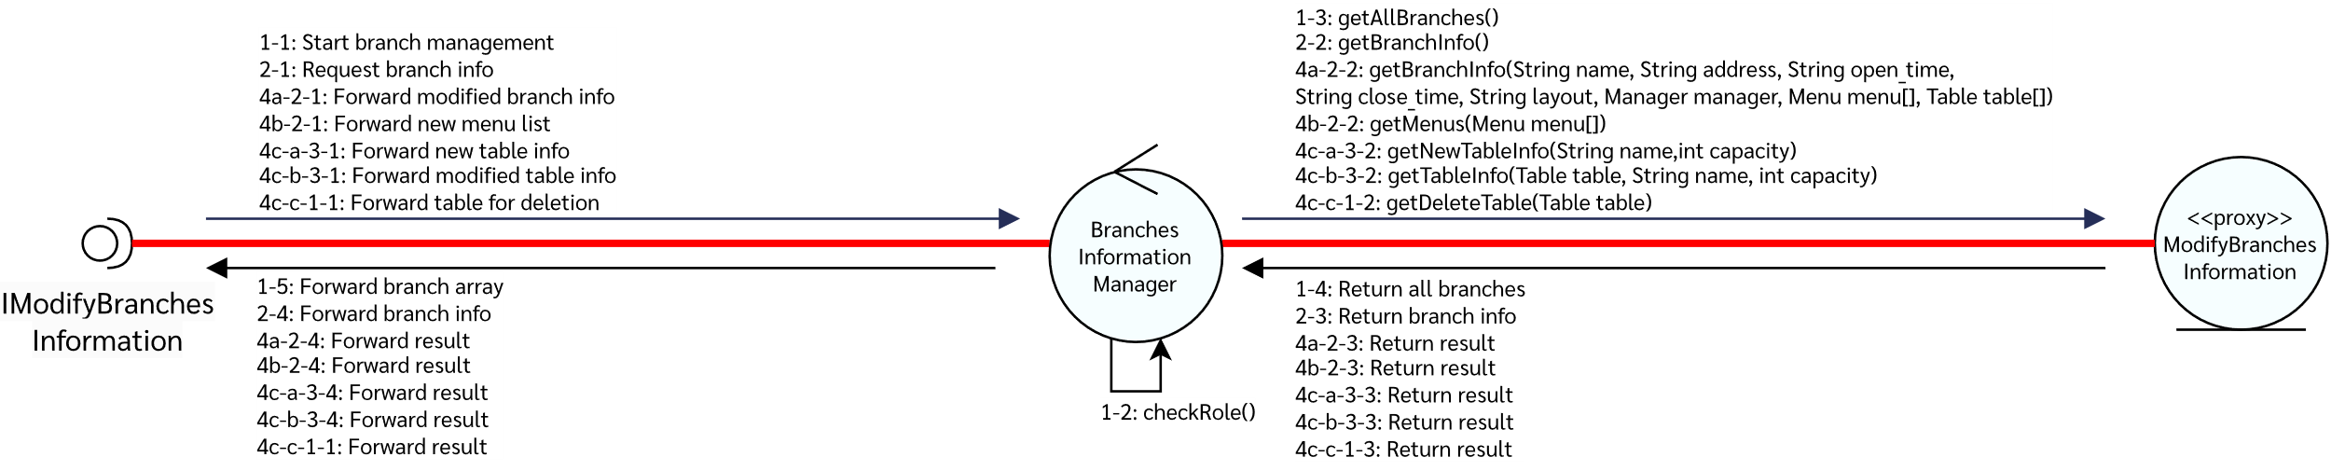

* **Subsystem Proxy ModifyBranchInformation**

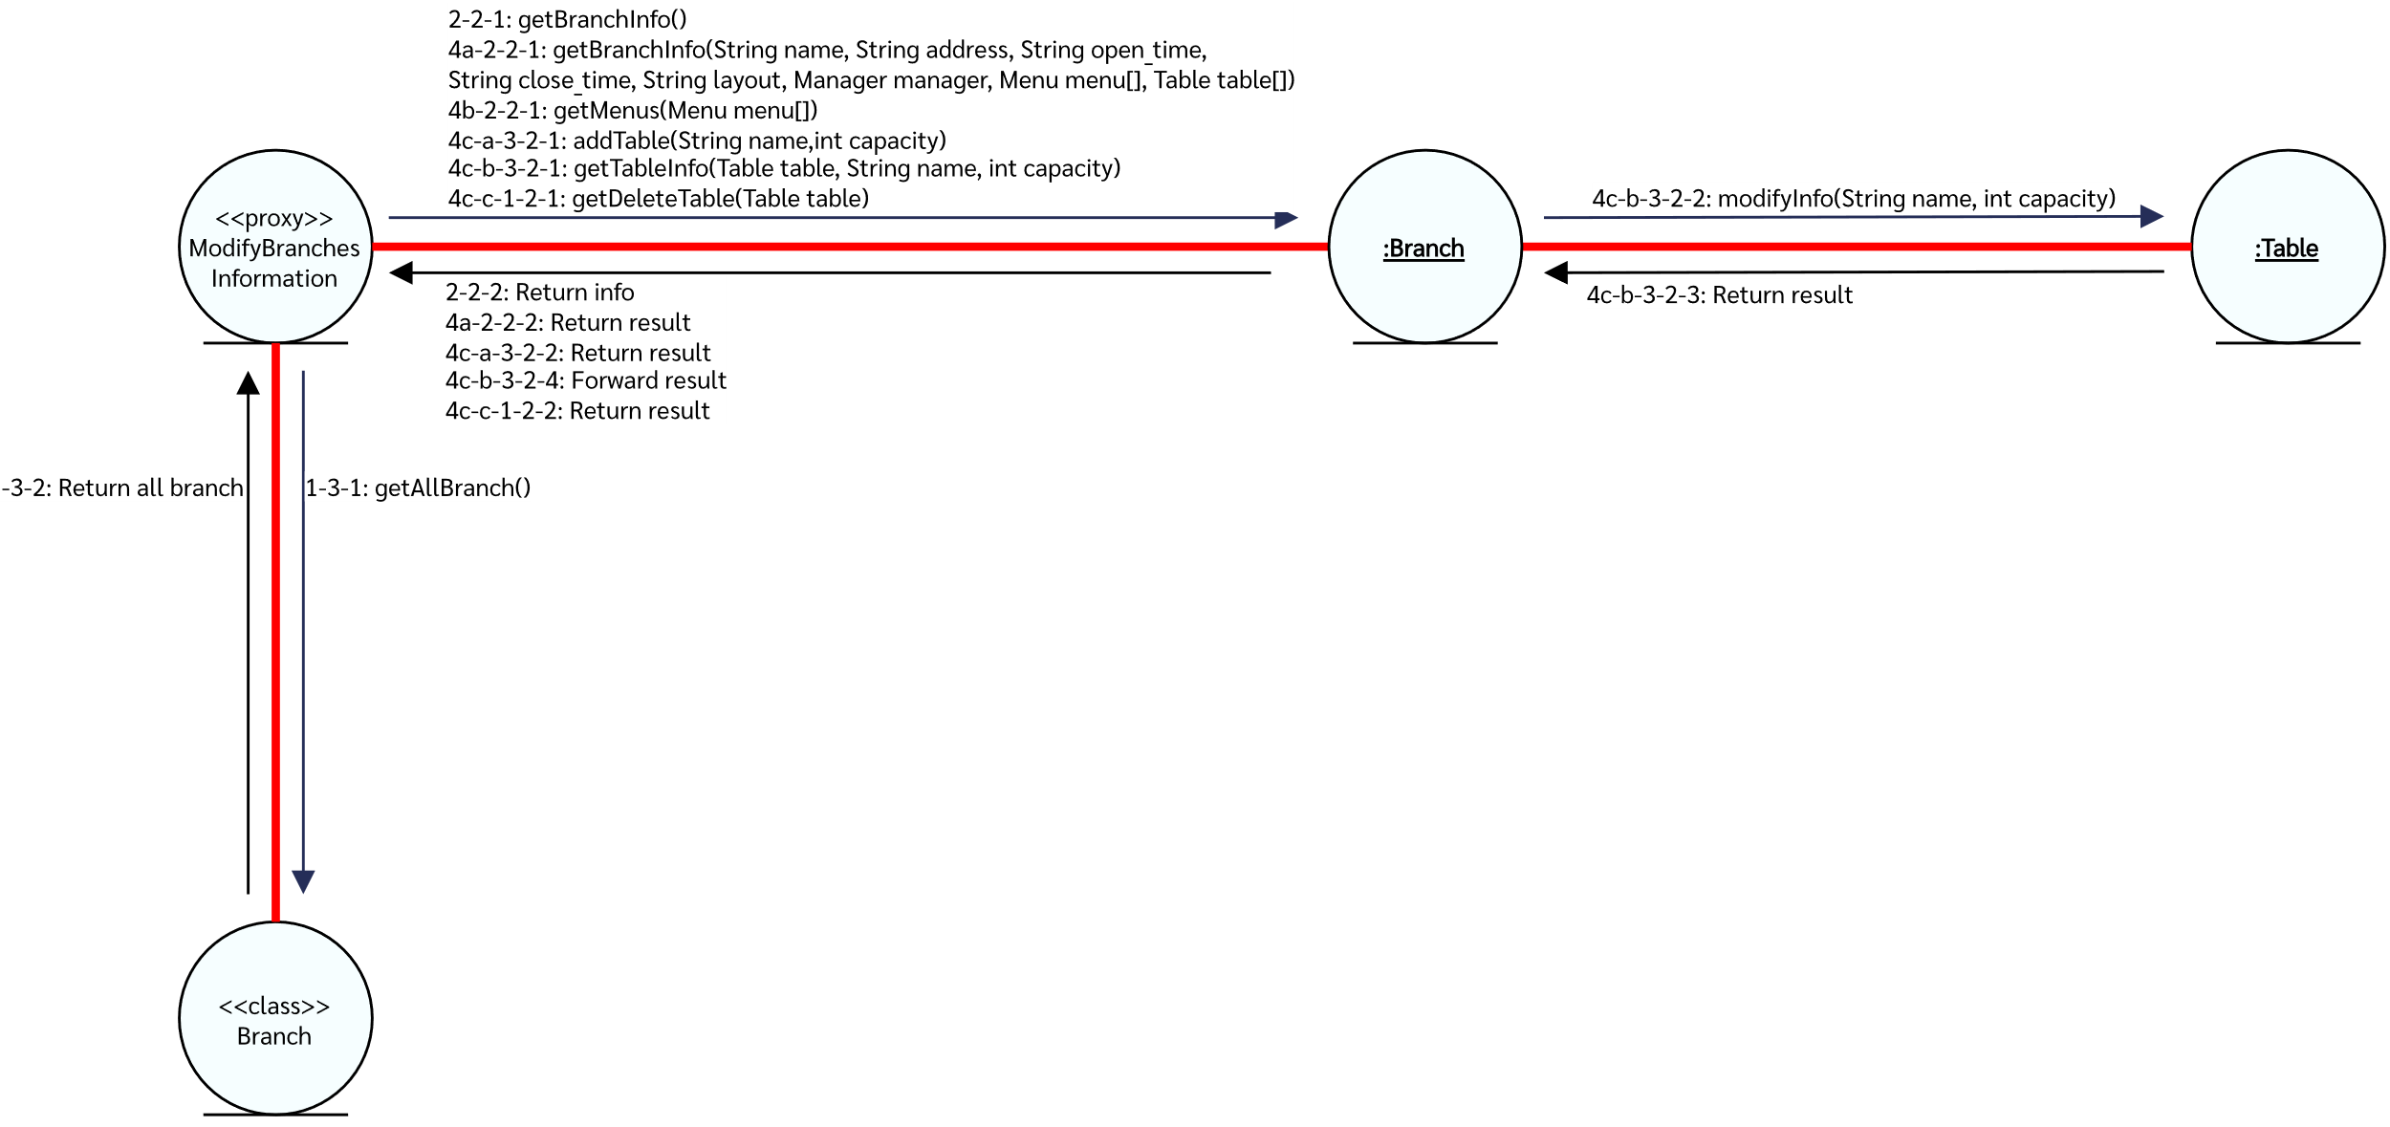

## Pre-Order Food and Reserve Seat

* **Design**

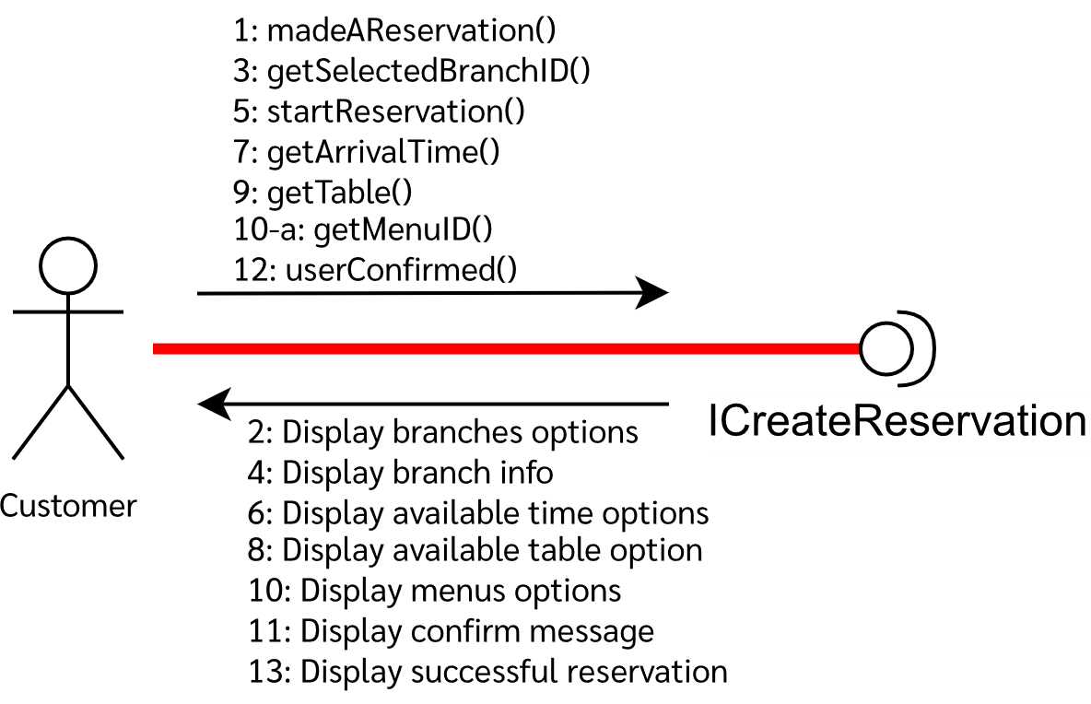

* **ICreateReservation**

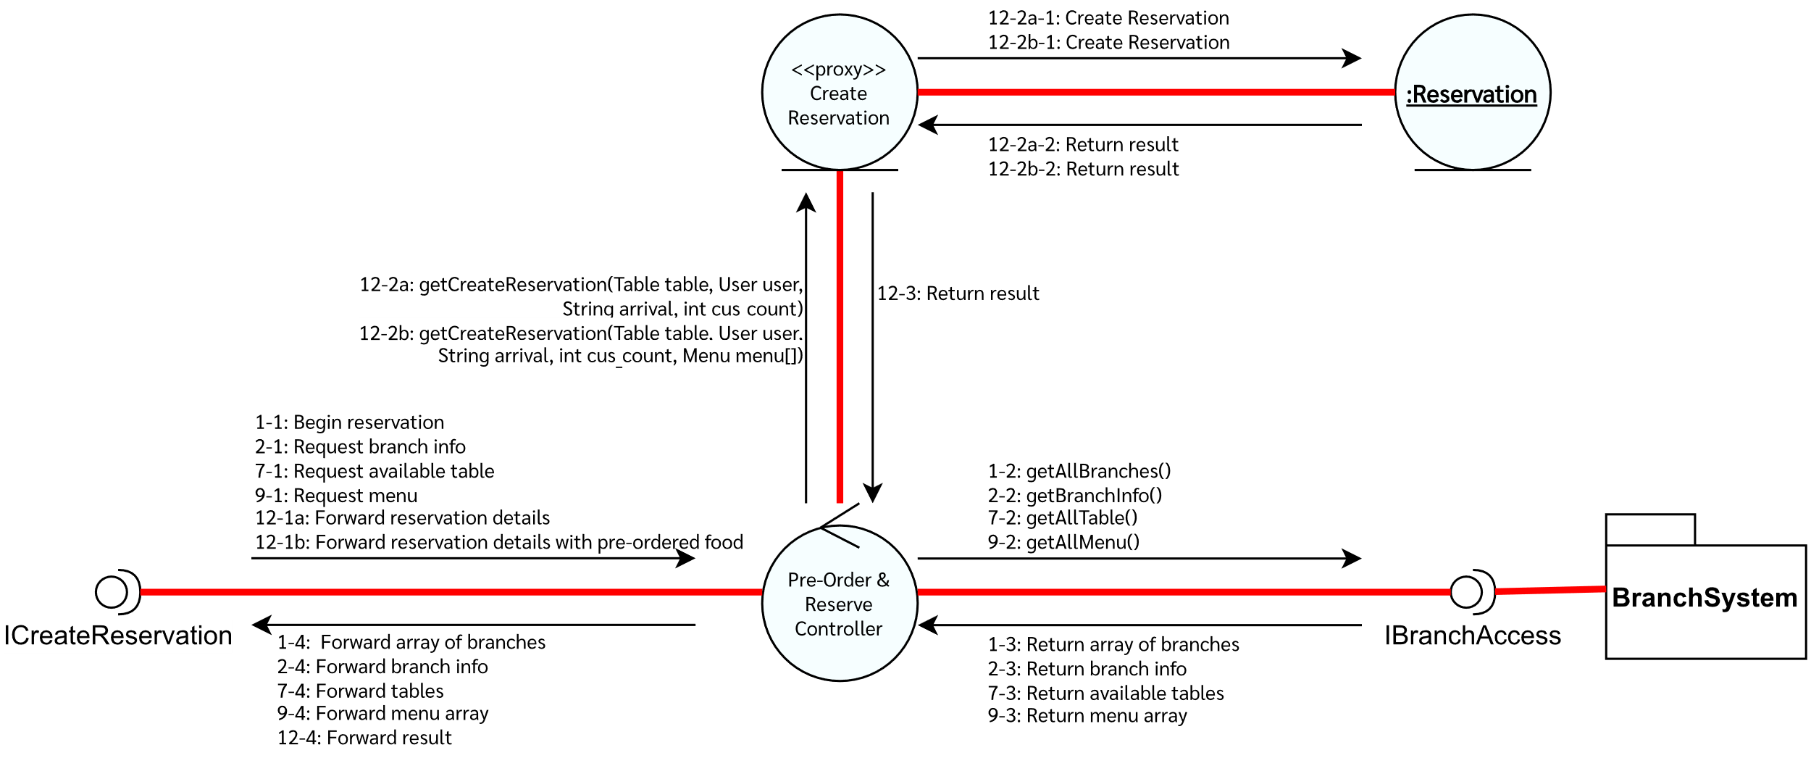

* **BranchAccess**

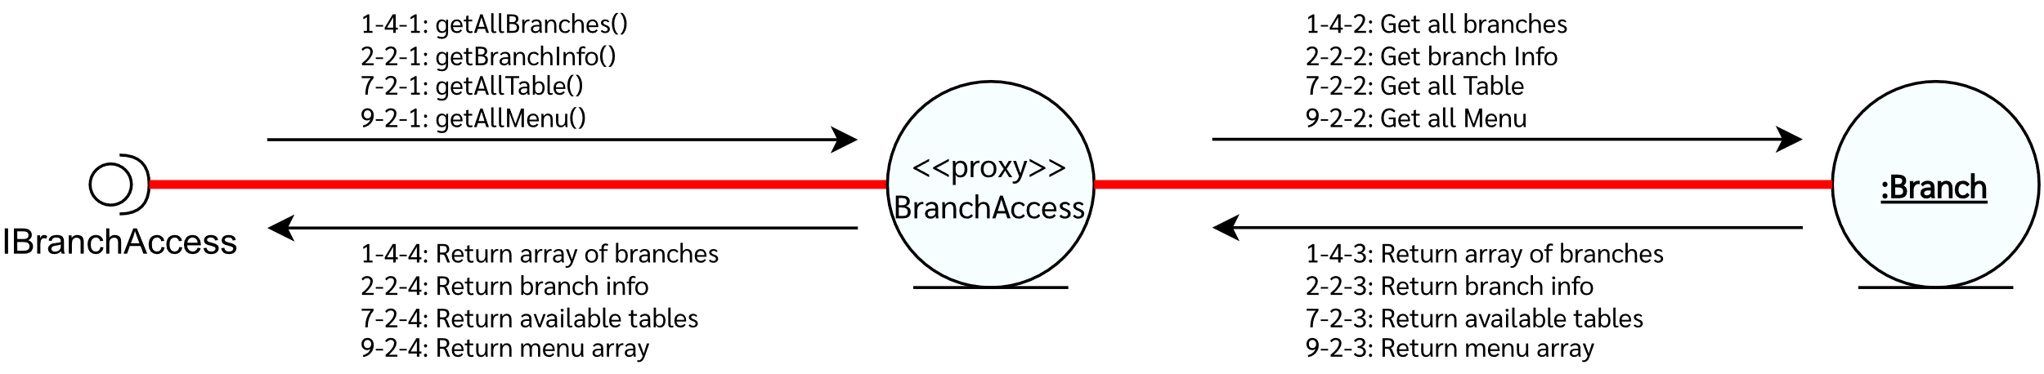

# Class diagram (Realization)

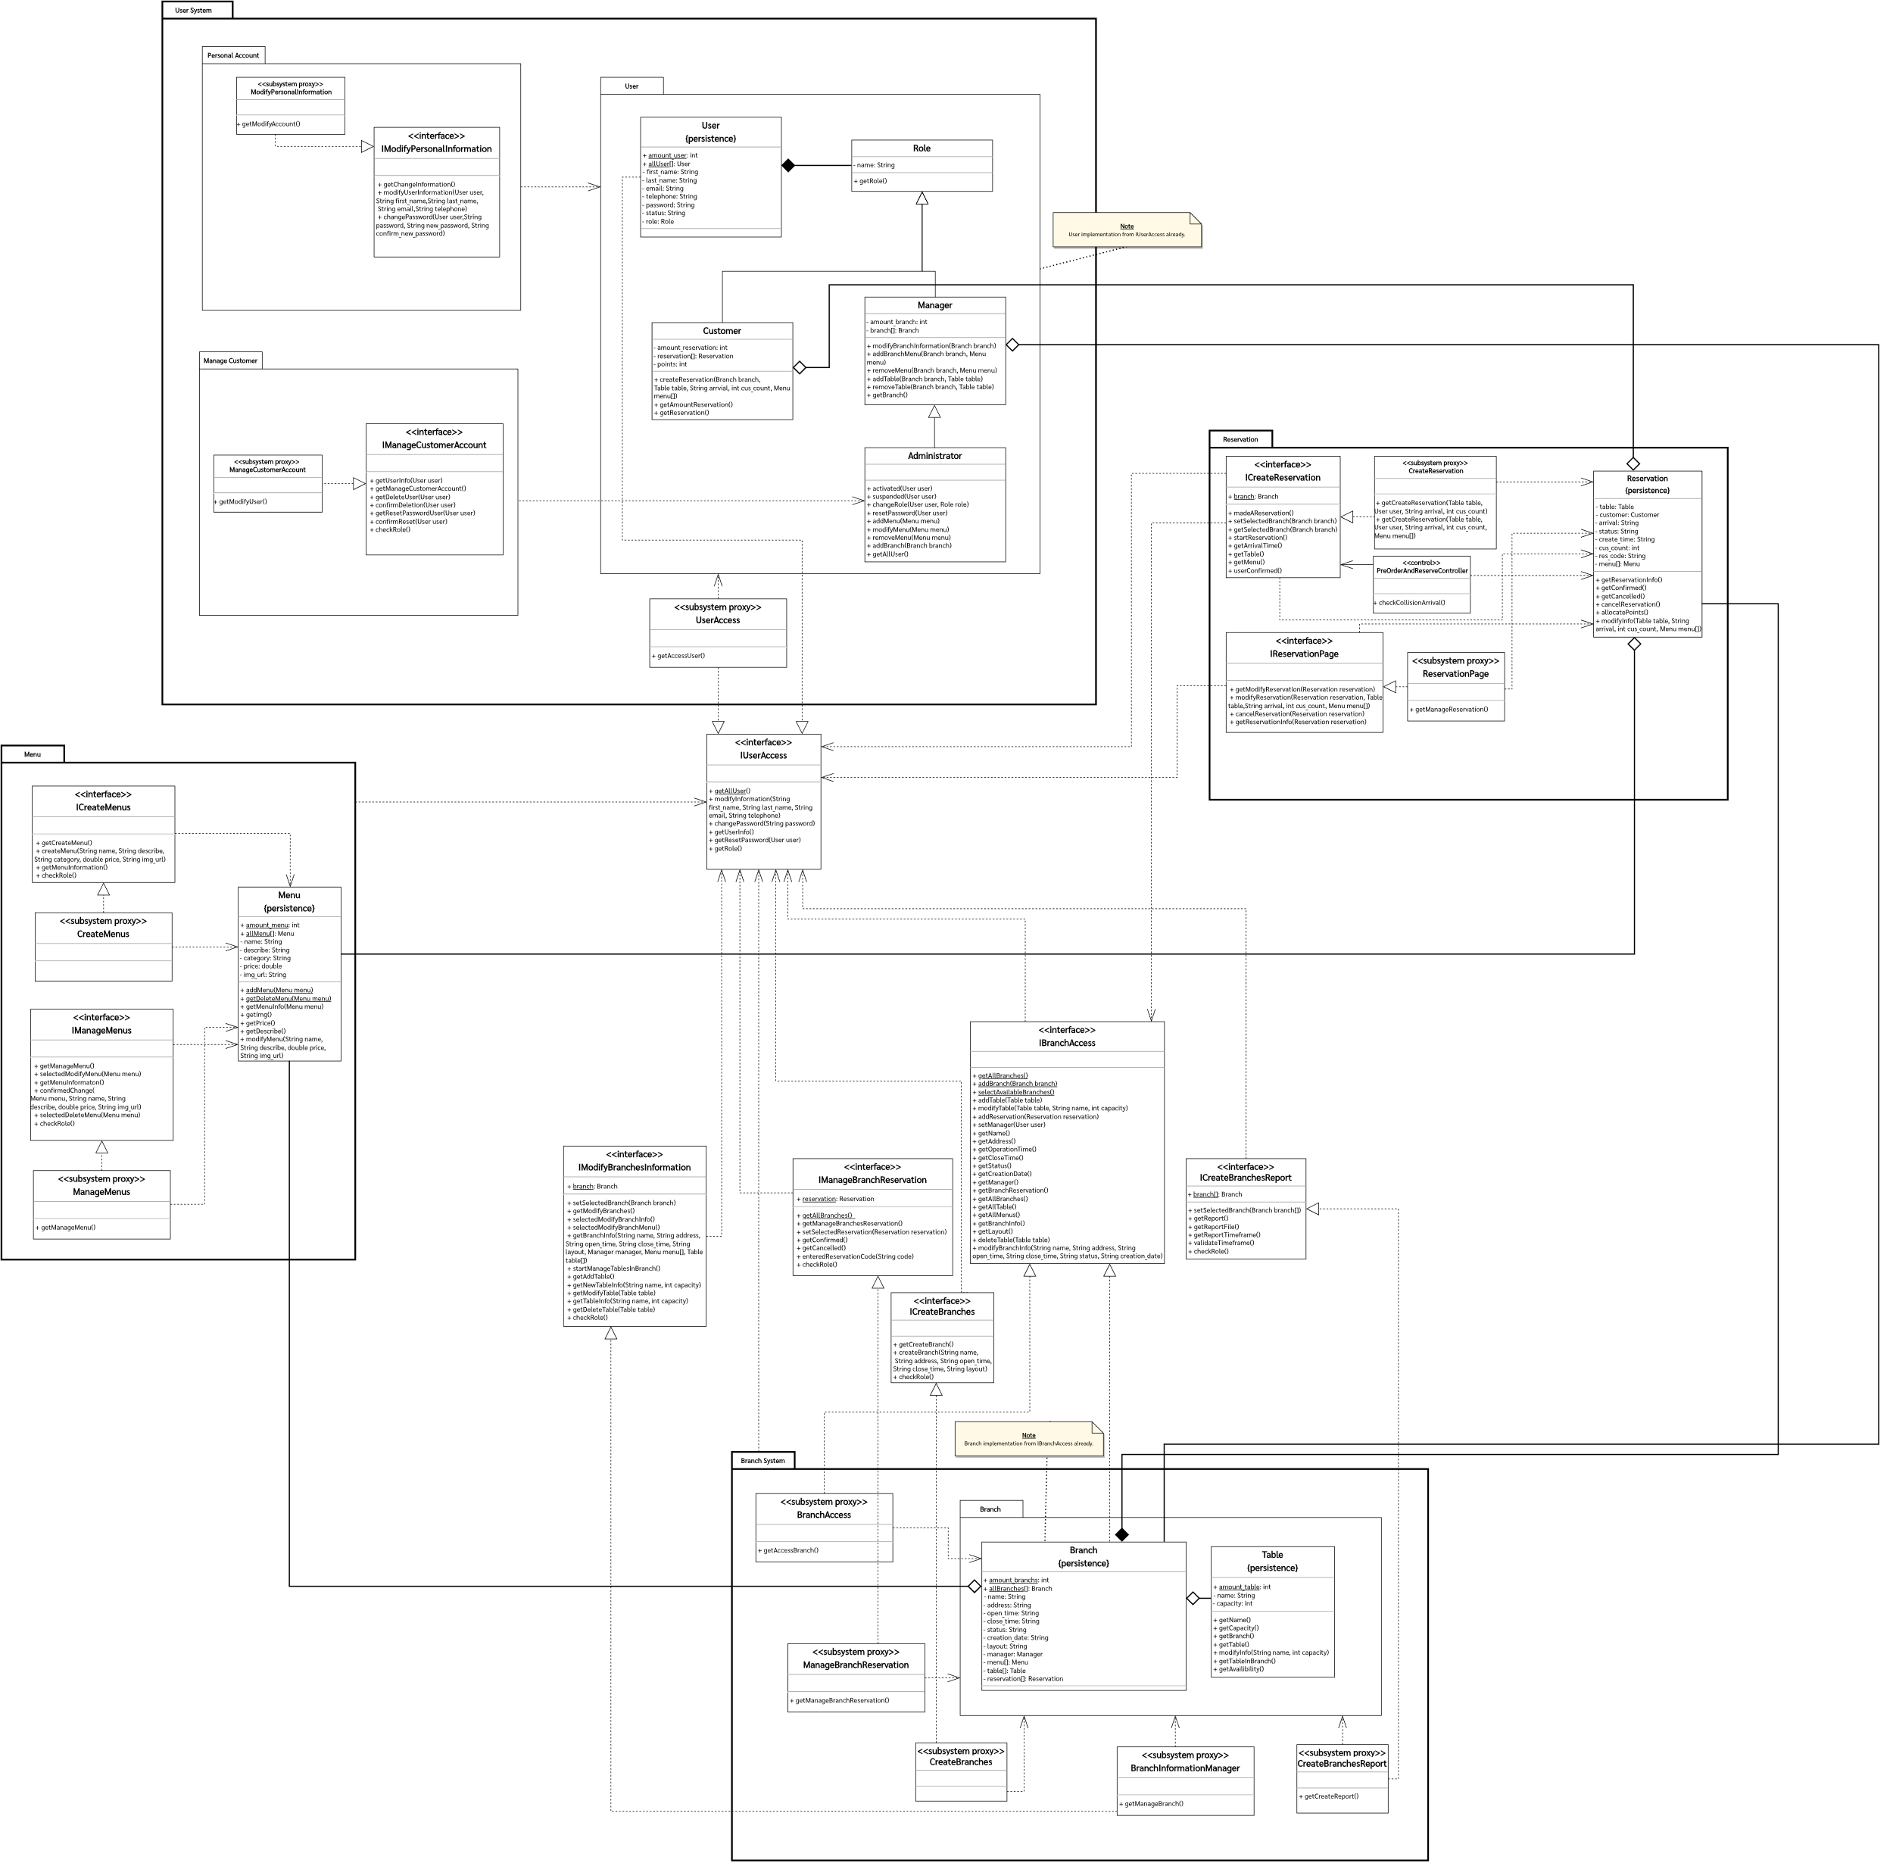

# Architecture Design

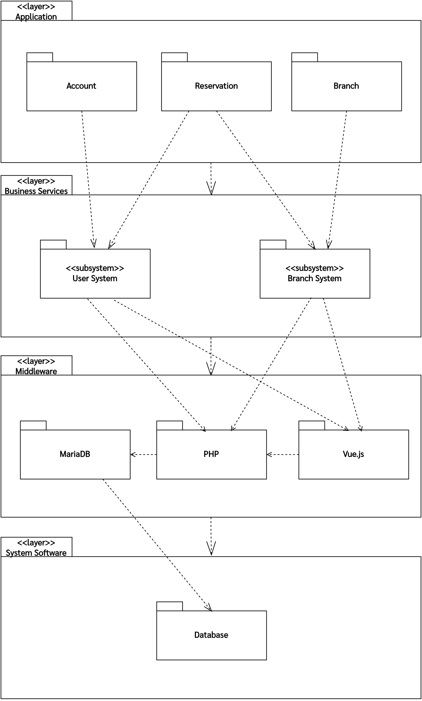

# State Chart Diagram

## Branch

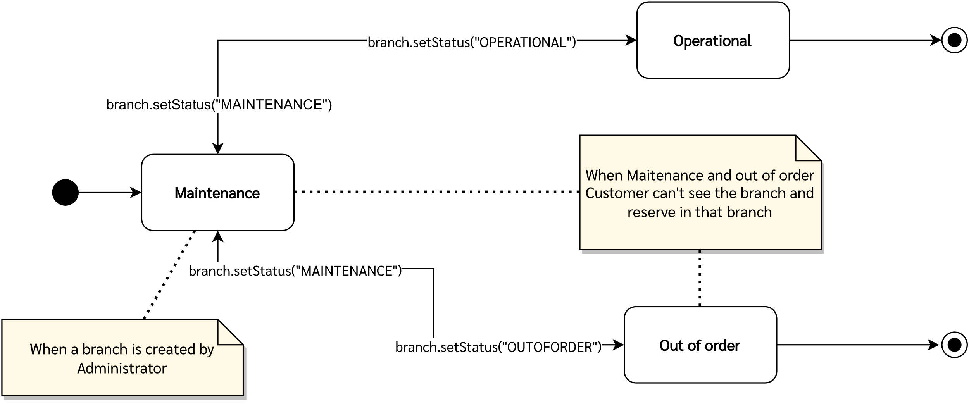

## Reservation

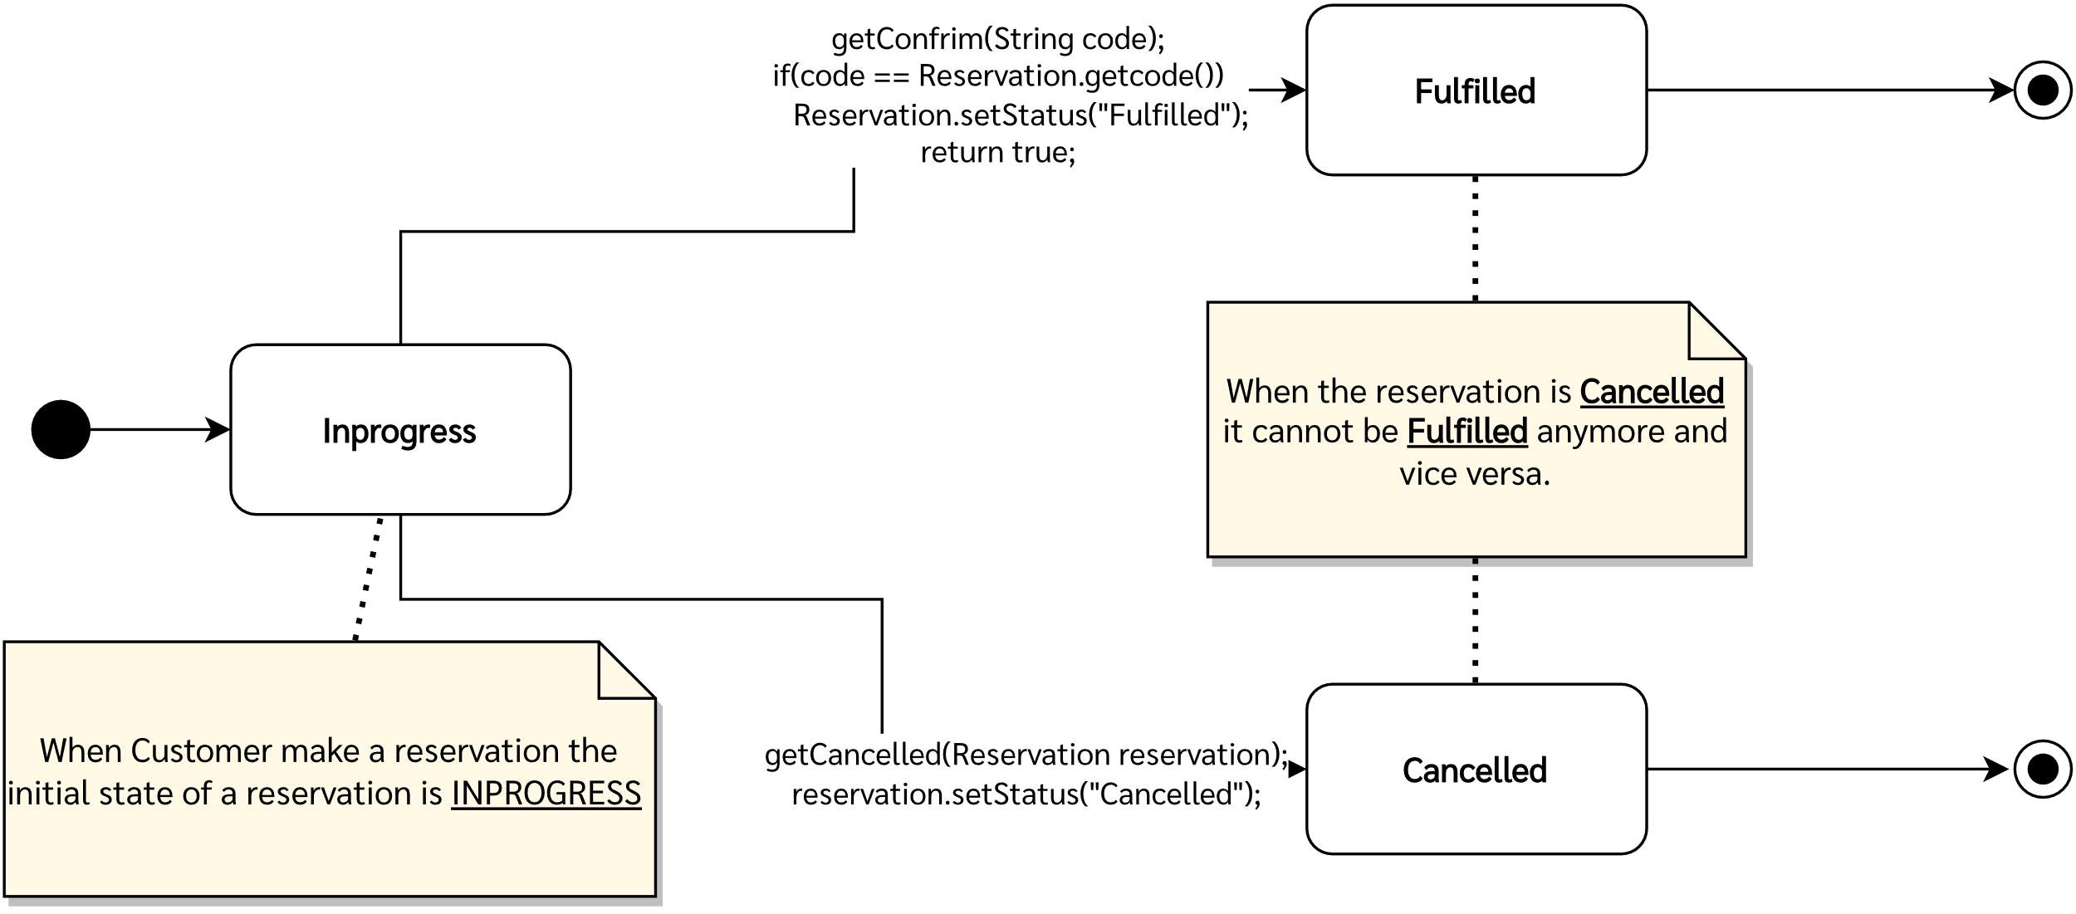

# Process diagram

## Make a reservation

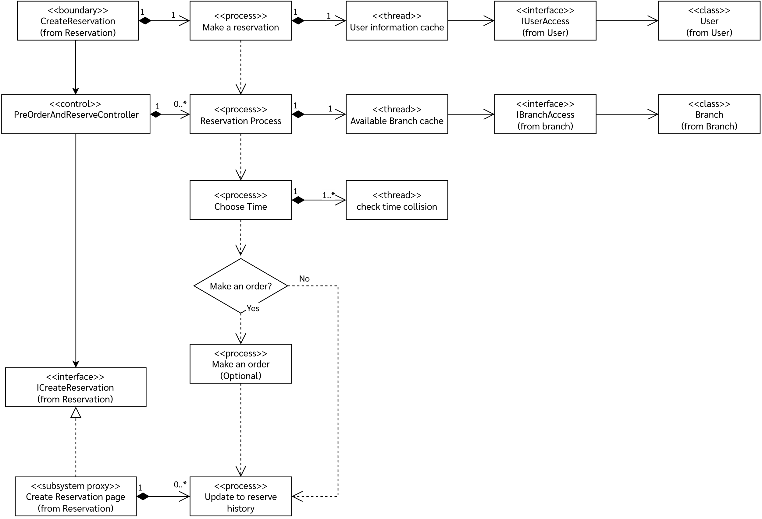

## Manage branch reservation

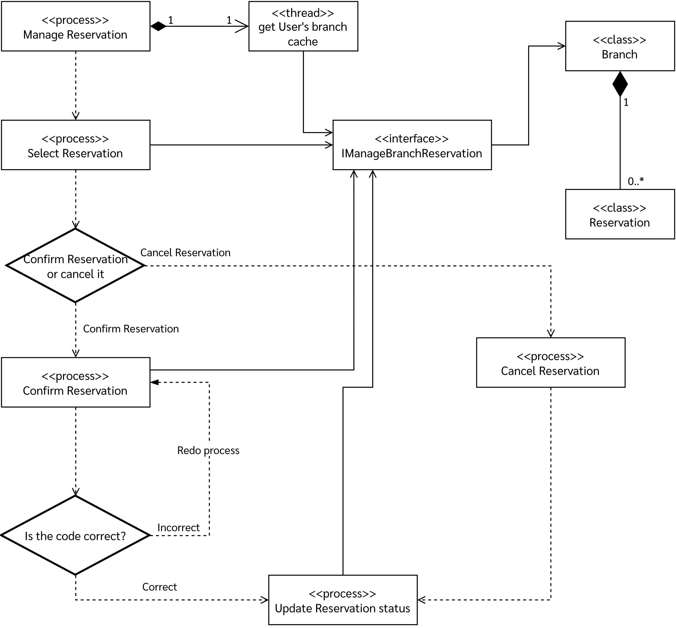

# คู่มือผู้ใช้ User Manual

## ส่วนต่อประสานผู้ใช้ (User Interface) พร้อมกับ Navigation Bar

**3**

**2**

### **หน้าของลูกค้า (Customer)**

**1**

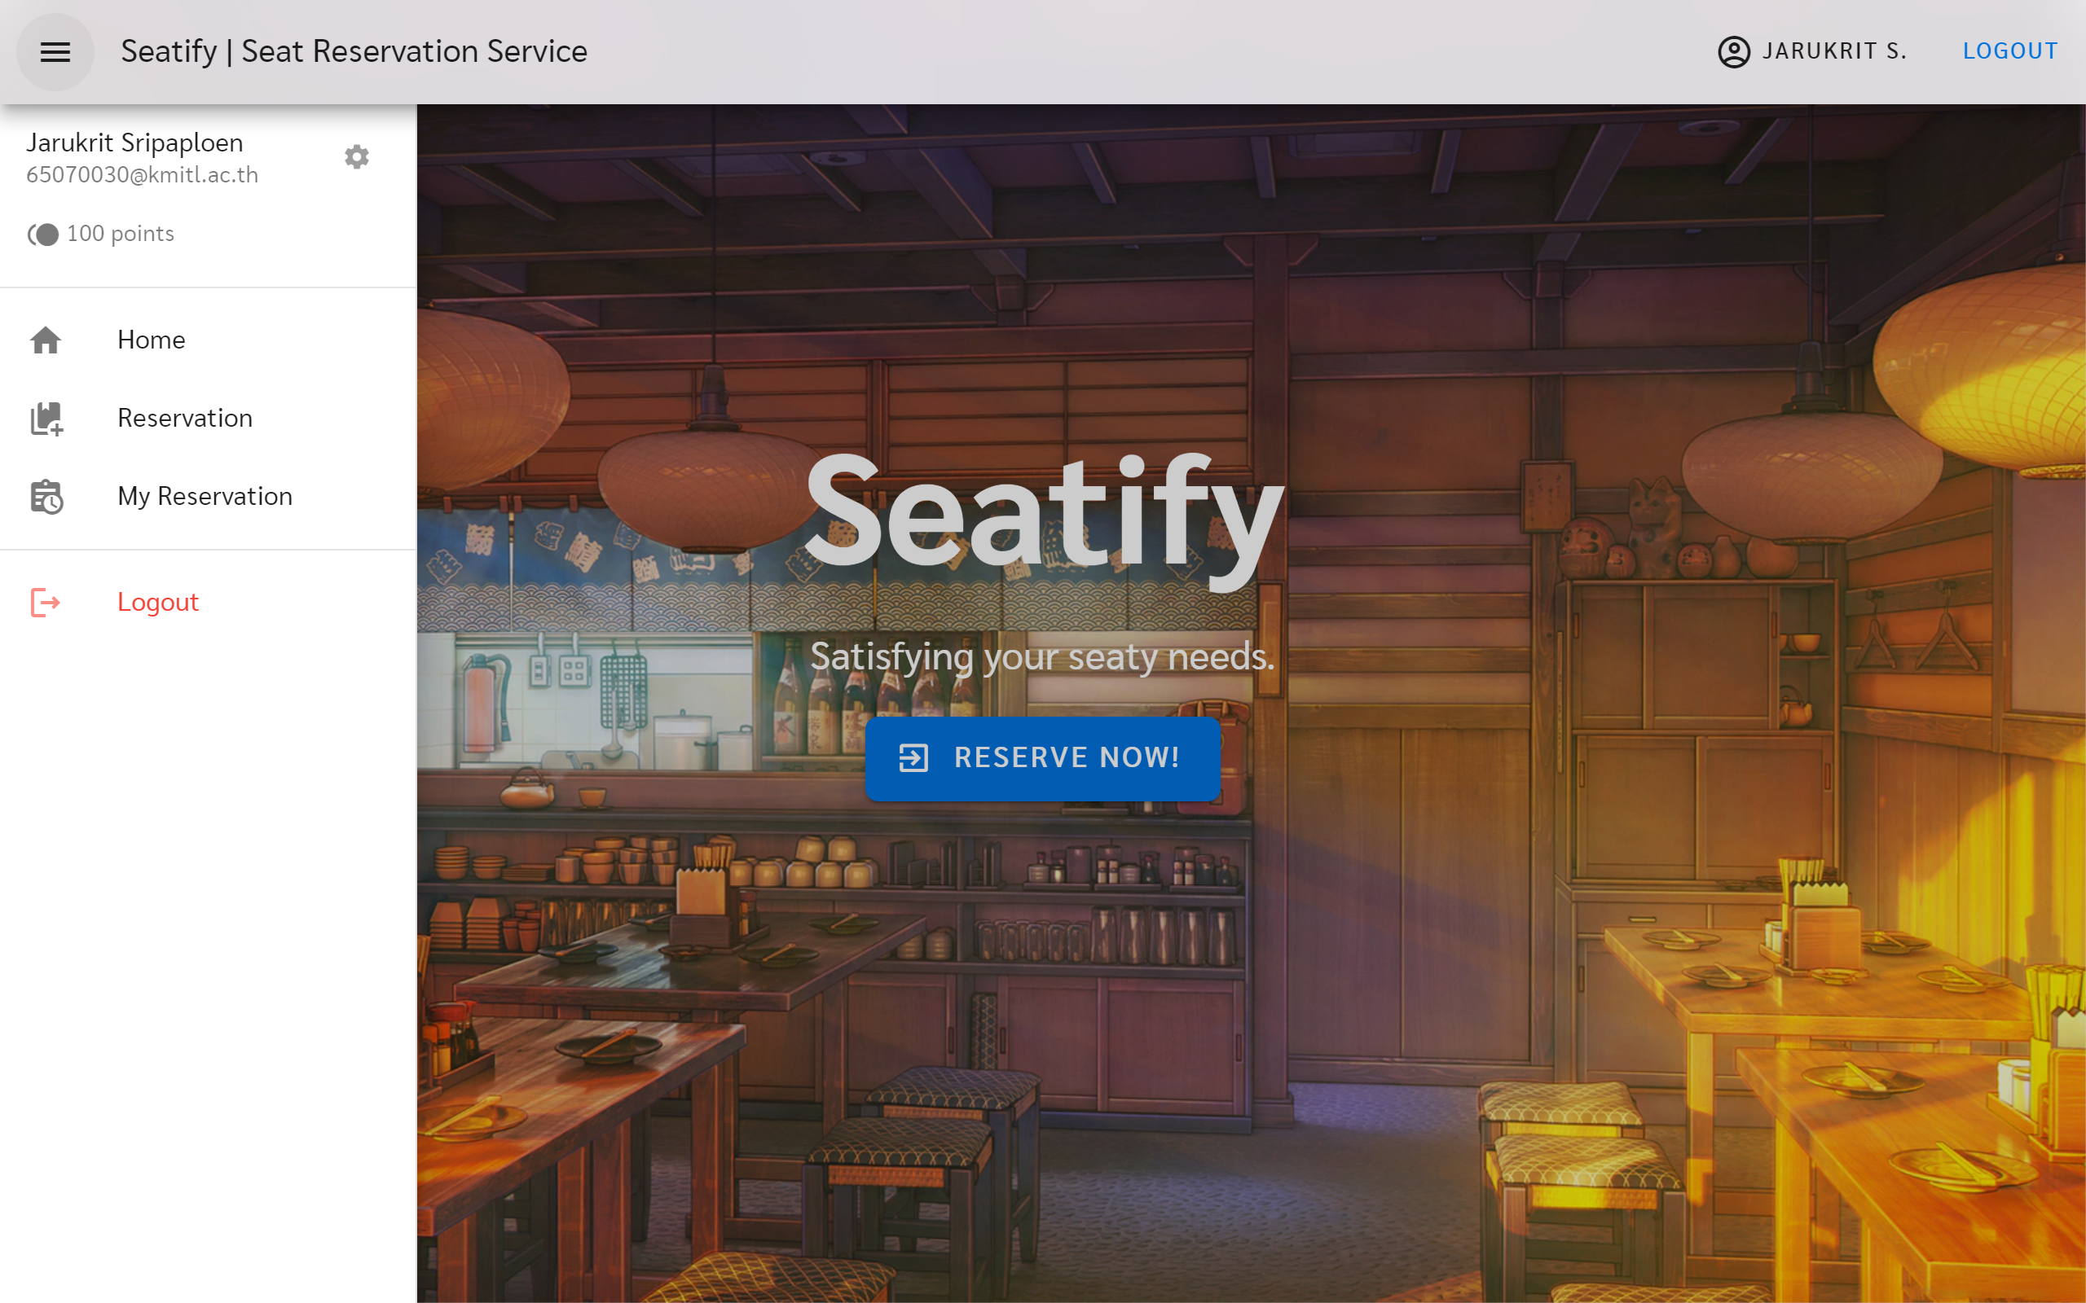

**2**

**ส่วนประกอบ**

1. ปุ่มเปิด/ปิด Navigation Bar
2. เข้าหน้าตั้งค่าบัญชีใช้
3. ปุ่มออกจากระบบ
4. ปุ่มเข้าหน้าหลัก
5. ปุ่มเข้าหน้าทำการจอง
6. ปุ่มเข้าหน้าดูการจองของตัวเอง

**6**

**5**

**4**

**3**

รูปที่ 1 หน้าระบบของลูกค้า

**3**

**2**

### **หน้าของผู้จัดการ (Manager)**

**1**

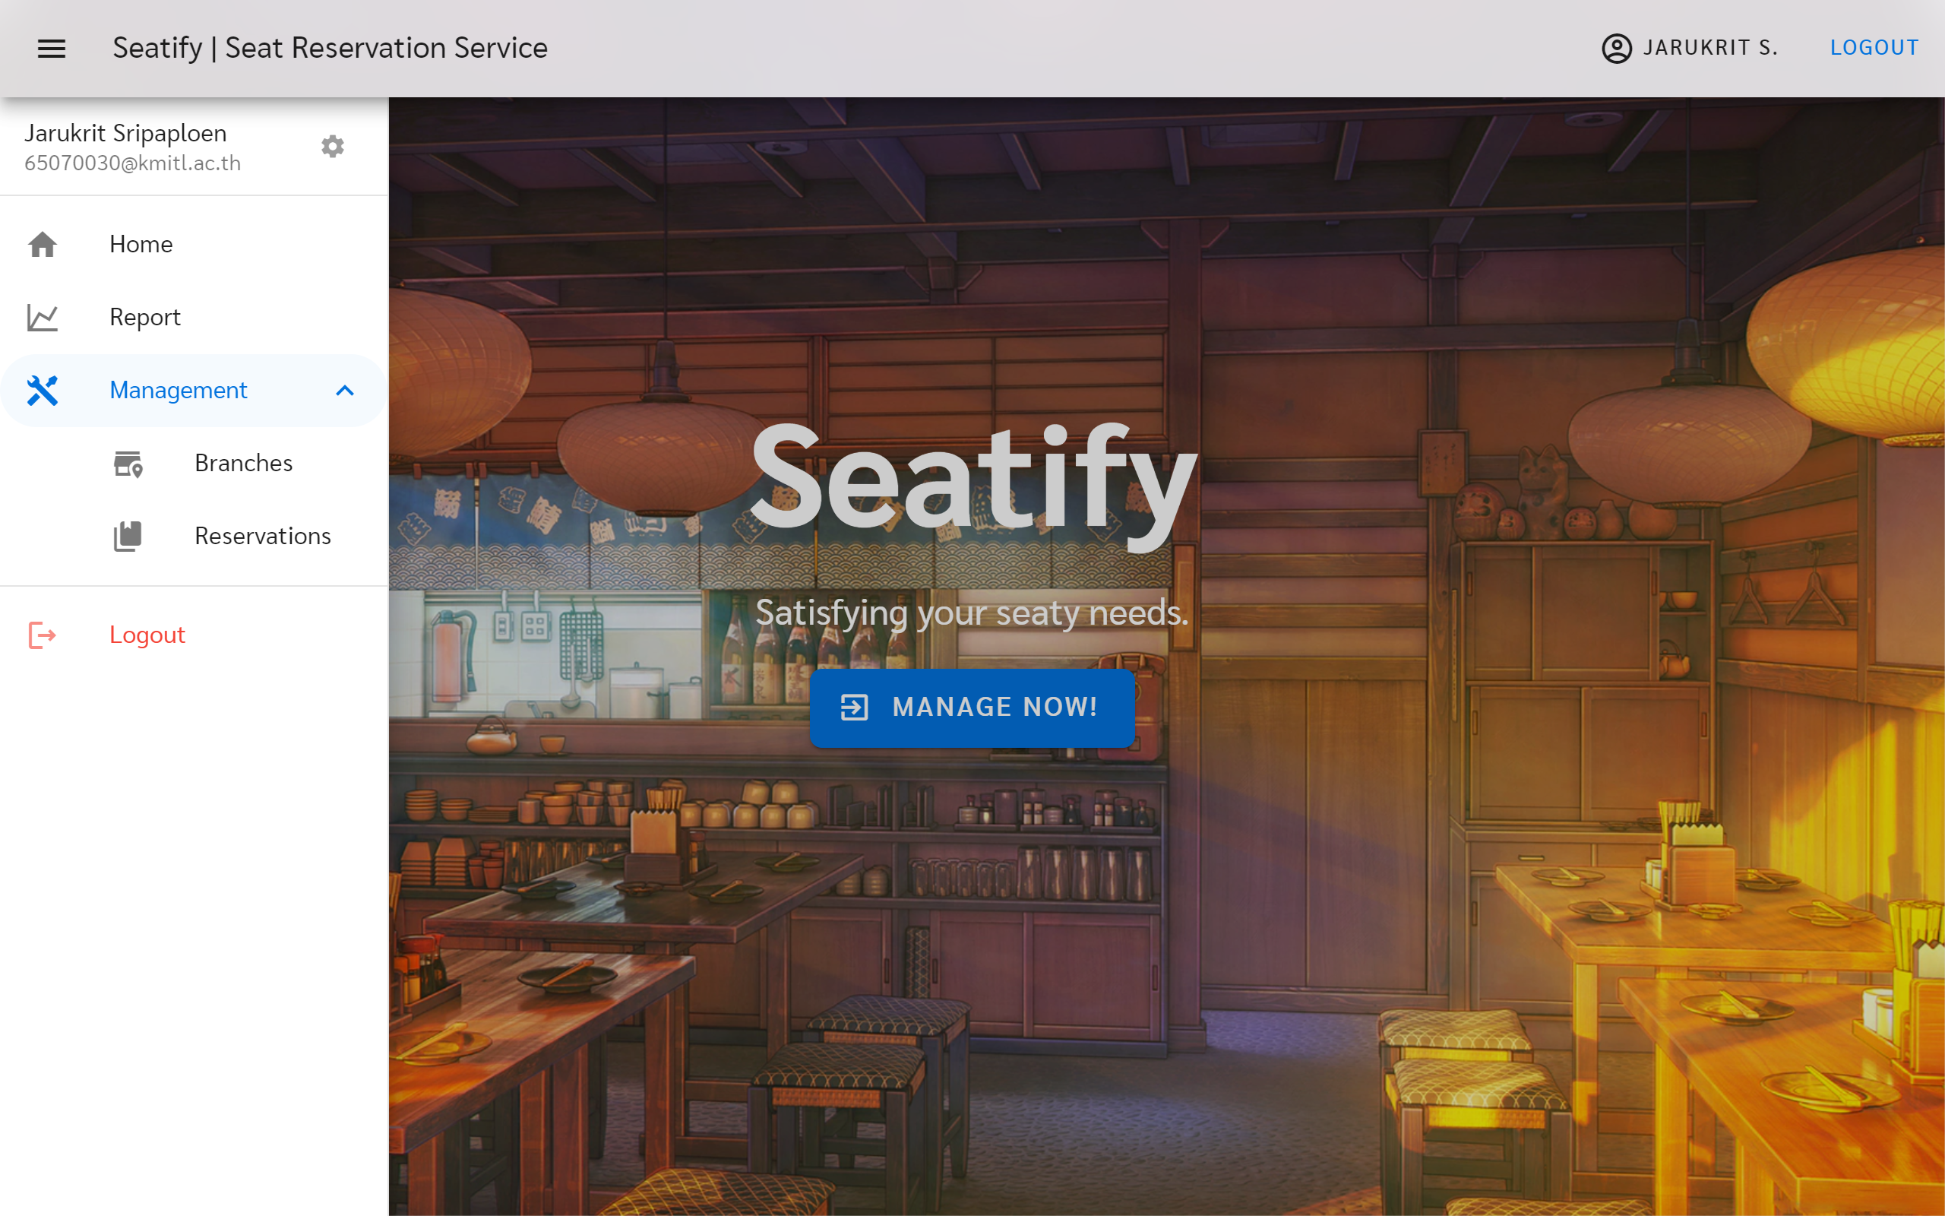

**8**

**5**

**4**

**6**

**3**

**2**

**ส่วนประกอบ**

1. ปุ่มเปิด/ปิด Navigation Bar
2. เข้าหน้าตั้งค่าบัญชีใช้
3. ปุ่มออกจากระบบ
4. ปุ่มเข้าหน้าหลัก
5. ปุ่มเข้าหน้ารายงานผลประกอบการที่ตัวเองจัดการ
6. ปุ่มเปิดกลุ่มเมนูการจัดการ
7. ปุ่มเข้าหน้าจัดการสาขาที่ตัวเองจัดการ
8. ปุ่มเข้าหน้าจัดการการจองในสาขาที่ตัวเองจัดการ

**7**

รูปที่ 2 หน้าระบบของผู้จัดการ

### **หน้าของผู้ดูแลระบบ (Administrator)**

**1**

**3**

**2**

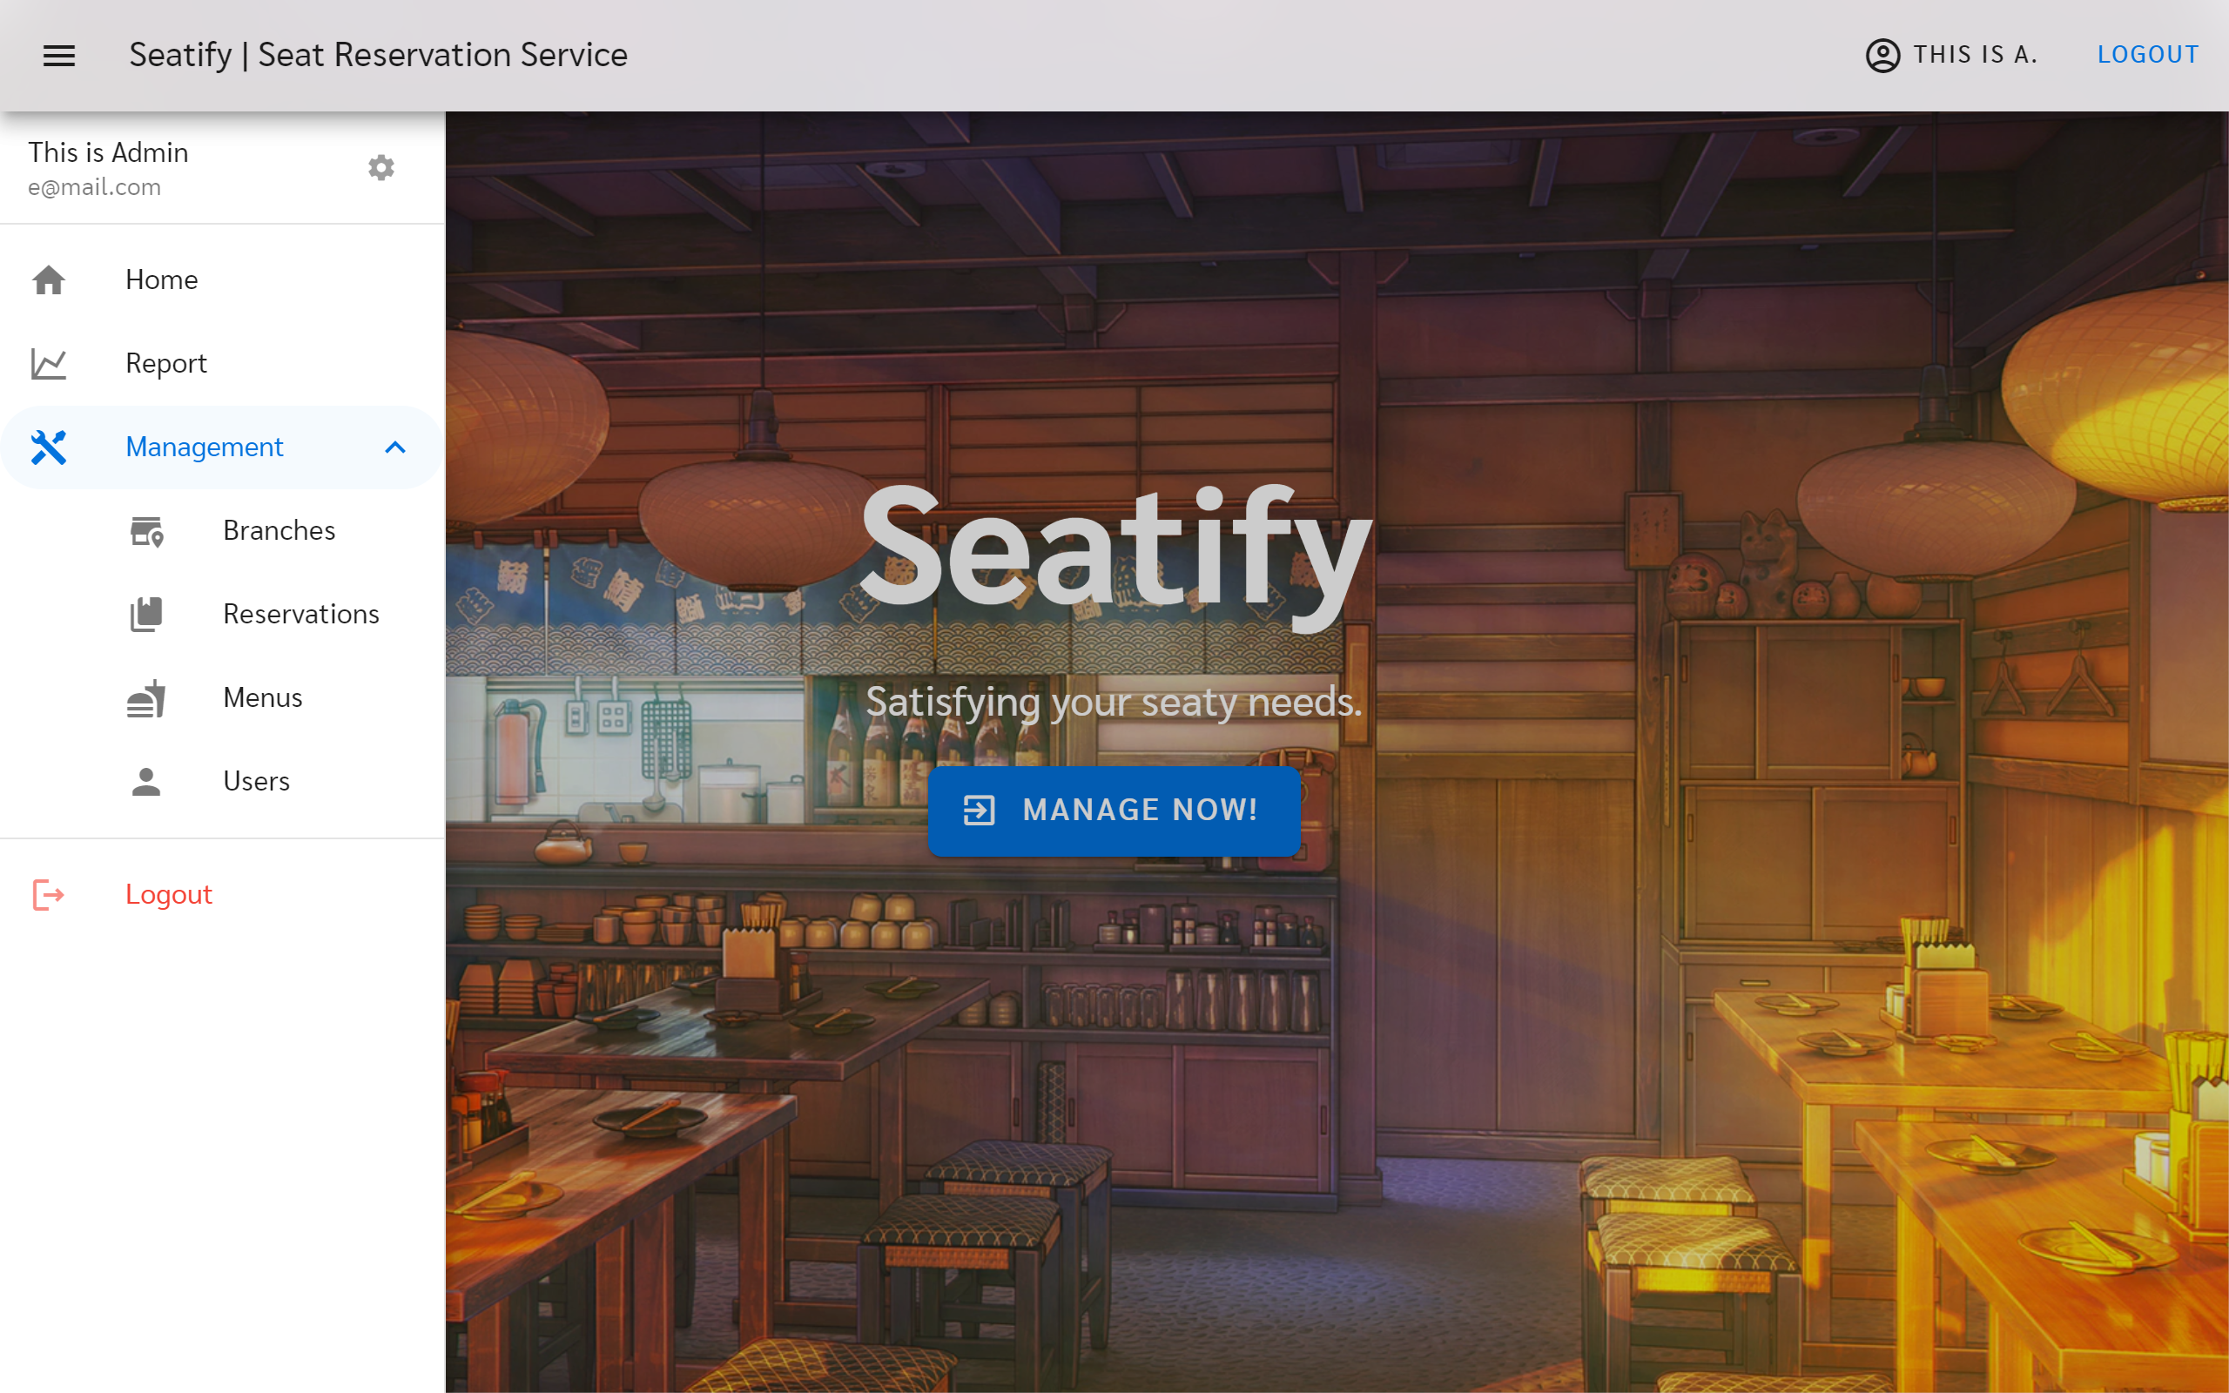

**3**

**6**

**5**

**4**

**8**

**9**

**7**

**2**

**ส่วนประกอบ**

1. ปุ่มเปิด/ปิด Navigation Bar
2. เข้าหน้าตั้งค่าบัญชีใช้
3. ปุ่มออกจากระบบ
4. ปุ่มเข้าหน้าหลัก
5. ปุ่มเข้าหน้ารายงานผลประกอบการ
6. ปุ่มเปิดกลุ่มเมนูการจัดการ
7. ปุ่มเข้าหน้าจัดการสาขา
8. ปุ่มเข้าหน้าจัดการการจอง
9. ปุ่มเข้าหน้าจัดการรายการอาหารในระบบ
10. ปุ่มเข้าหน้าจัดการผู้ใช้ระบบ

**10**

รูปที่ 3 หน้าระบบของผู้ดูแลระบบ

## Modify Personal Reservation

* 1. เข้าหน้า **“My Reservation”** ดัง *รูปที่ 1 หน้าระบบของลูกค้า ข้อที่ 6*
  2. กดที่การจองที่ต้องการแก้ไขข้อมูลและทำการใส่ข้อมูลใหม่ที่ต้องการปรับเปลี่ยน
  3. กด **“Save”** เพื่อบันทึกการเปลี่ยนแปลง

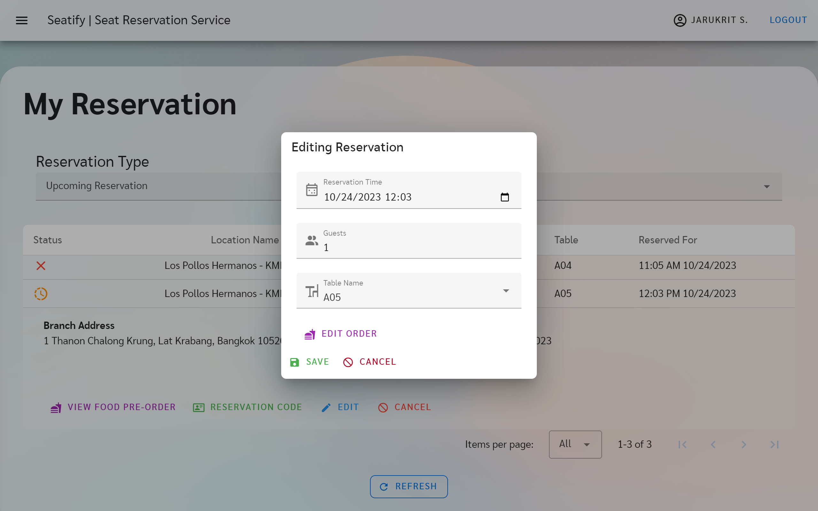

## Pre-Order Food and Reserve Seat

* 1. เข้าไปหน้า **“Reservation”** ดัง *รูปที่ 1 หน้าระบบของลูกค้า ข้อที่ 5*
  2. ทำการเลือกสาขาโดยกดปุ่ม **“✔ Choose This Location”** ที่มีสีฟ้า

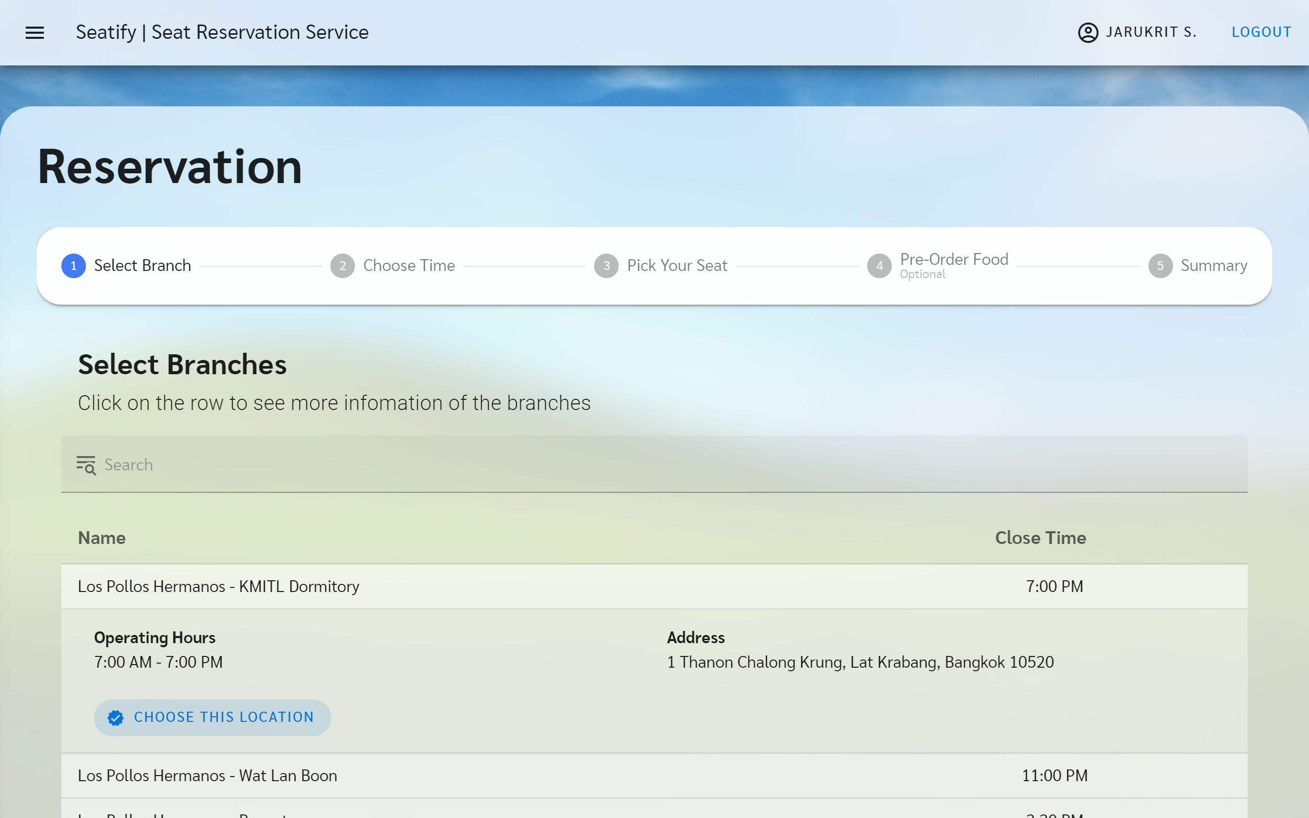

* 1. ทำการเลือกเวลาที่ต้องการทำการจองที่ช่อง **“Date & Time”** และกด **“Next”** เพื่อไปขั้นตอนต่อไป

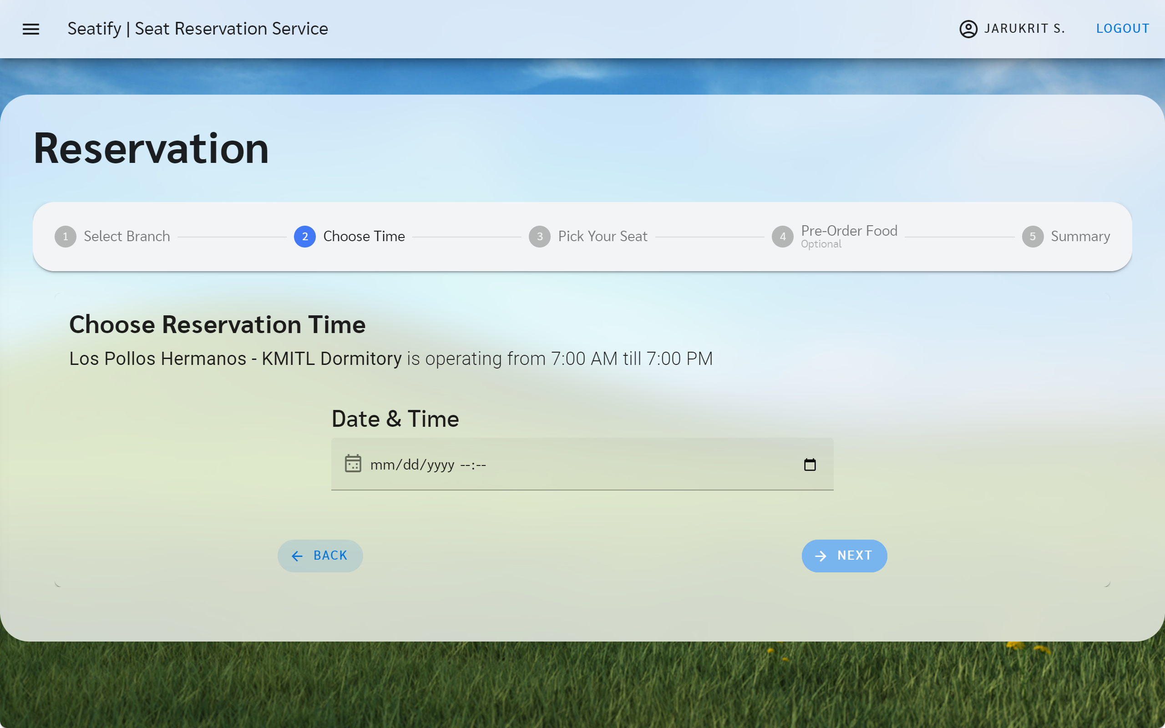

* 1. ทำการเลือกจำนวนคนที่จะมาที่ช่อง **“How many guests are coming?”** และเลือกที่นั่งที่ต้องการในช่อง **“Pick Your Seat”** โดยดูแผนผังที่นั่งของร้านได้จากด้านซ้ายและกด **“Next”** เพื่อไปขั้นตอนต่อไป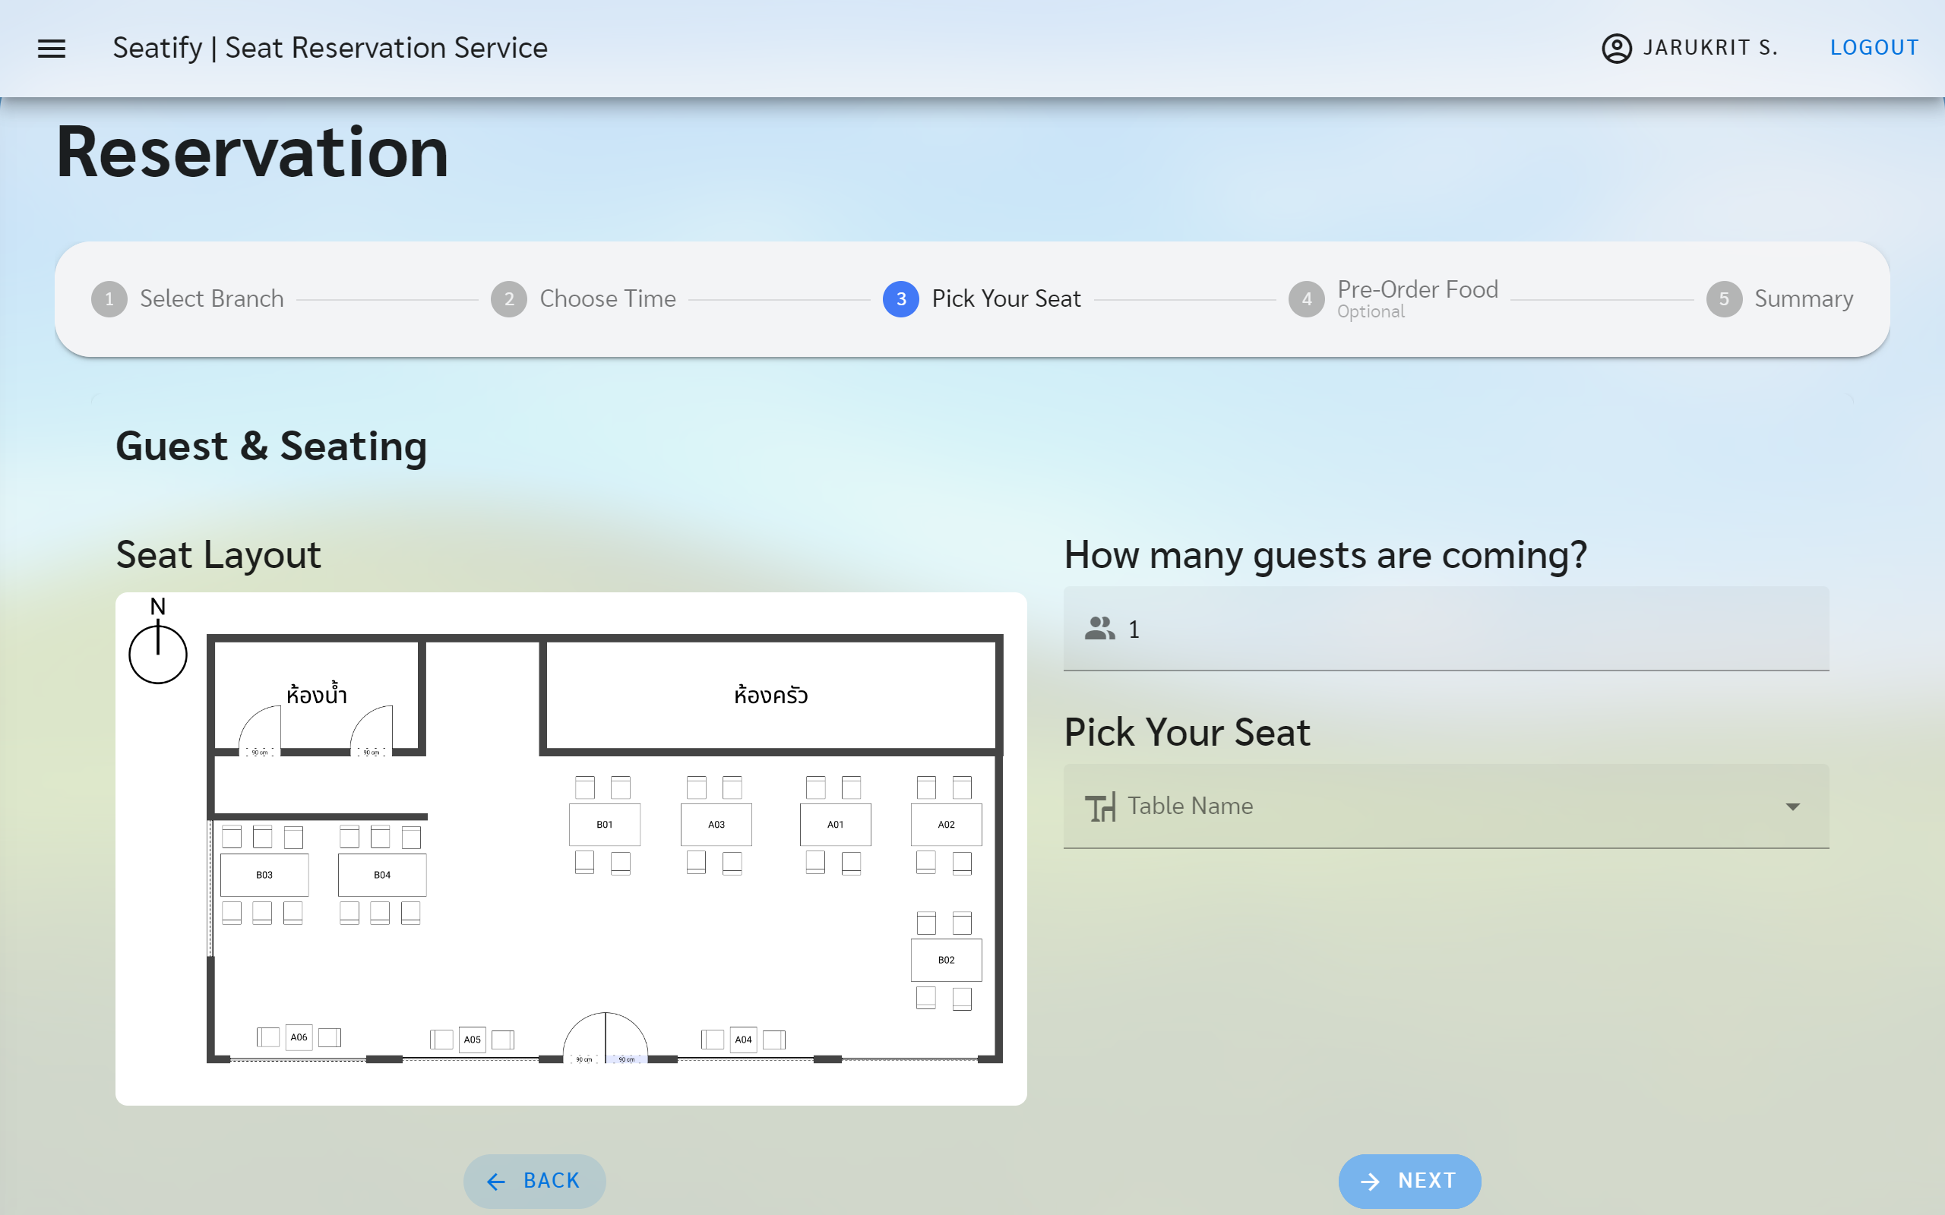
  2. ลูกค้าสามารถกดเลือกอาหารที่ต้องการทำการสั่งจองล่วงหน้าด้วยการกดที่เมนูอาหารในฝั่งซ้ายของหน้า โดยสามารถเพิ่ม-ลด-นำออกเมนูอาหารที่เลือกจากฝั่งขวาของหน้า ถ้าเสร็จสิ้นแล้วหรือไม่ต้องการสั่งจองอาหารล่วงหน้าให้ทำการกด **“Next”** เพื่อไปขั้นตอนต่อไป

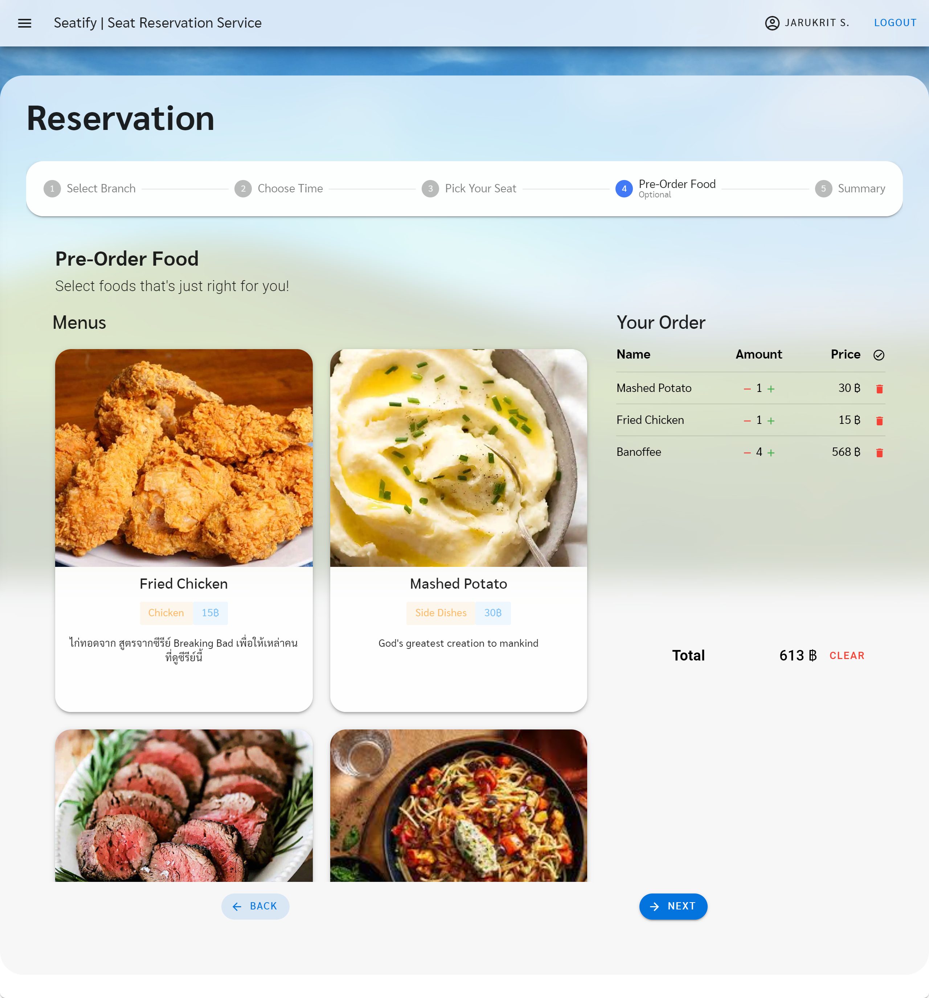

* 1. ตรวจสอบข้อมูลต่าง ๆ ที่ได้ทำการเลือก โดยสามารถเลือกใช้ Points (แต้มสะสม) ได้ถ้าลูกค้ามีแต้มในบัญชีจากปุ่ม **“Use Points”** และเลือกจำนวนแต้มที่ต้องการใช้ได้ เมื่อเสร็จสิ้นกด **“✔ Confirm”** สีเขียว

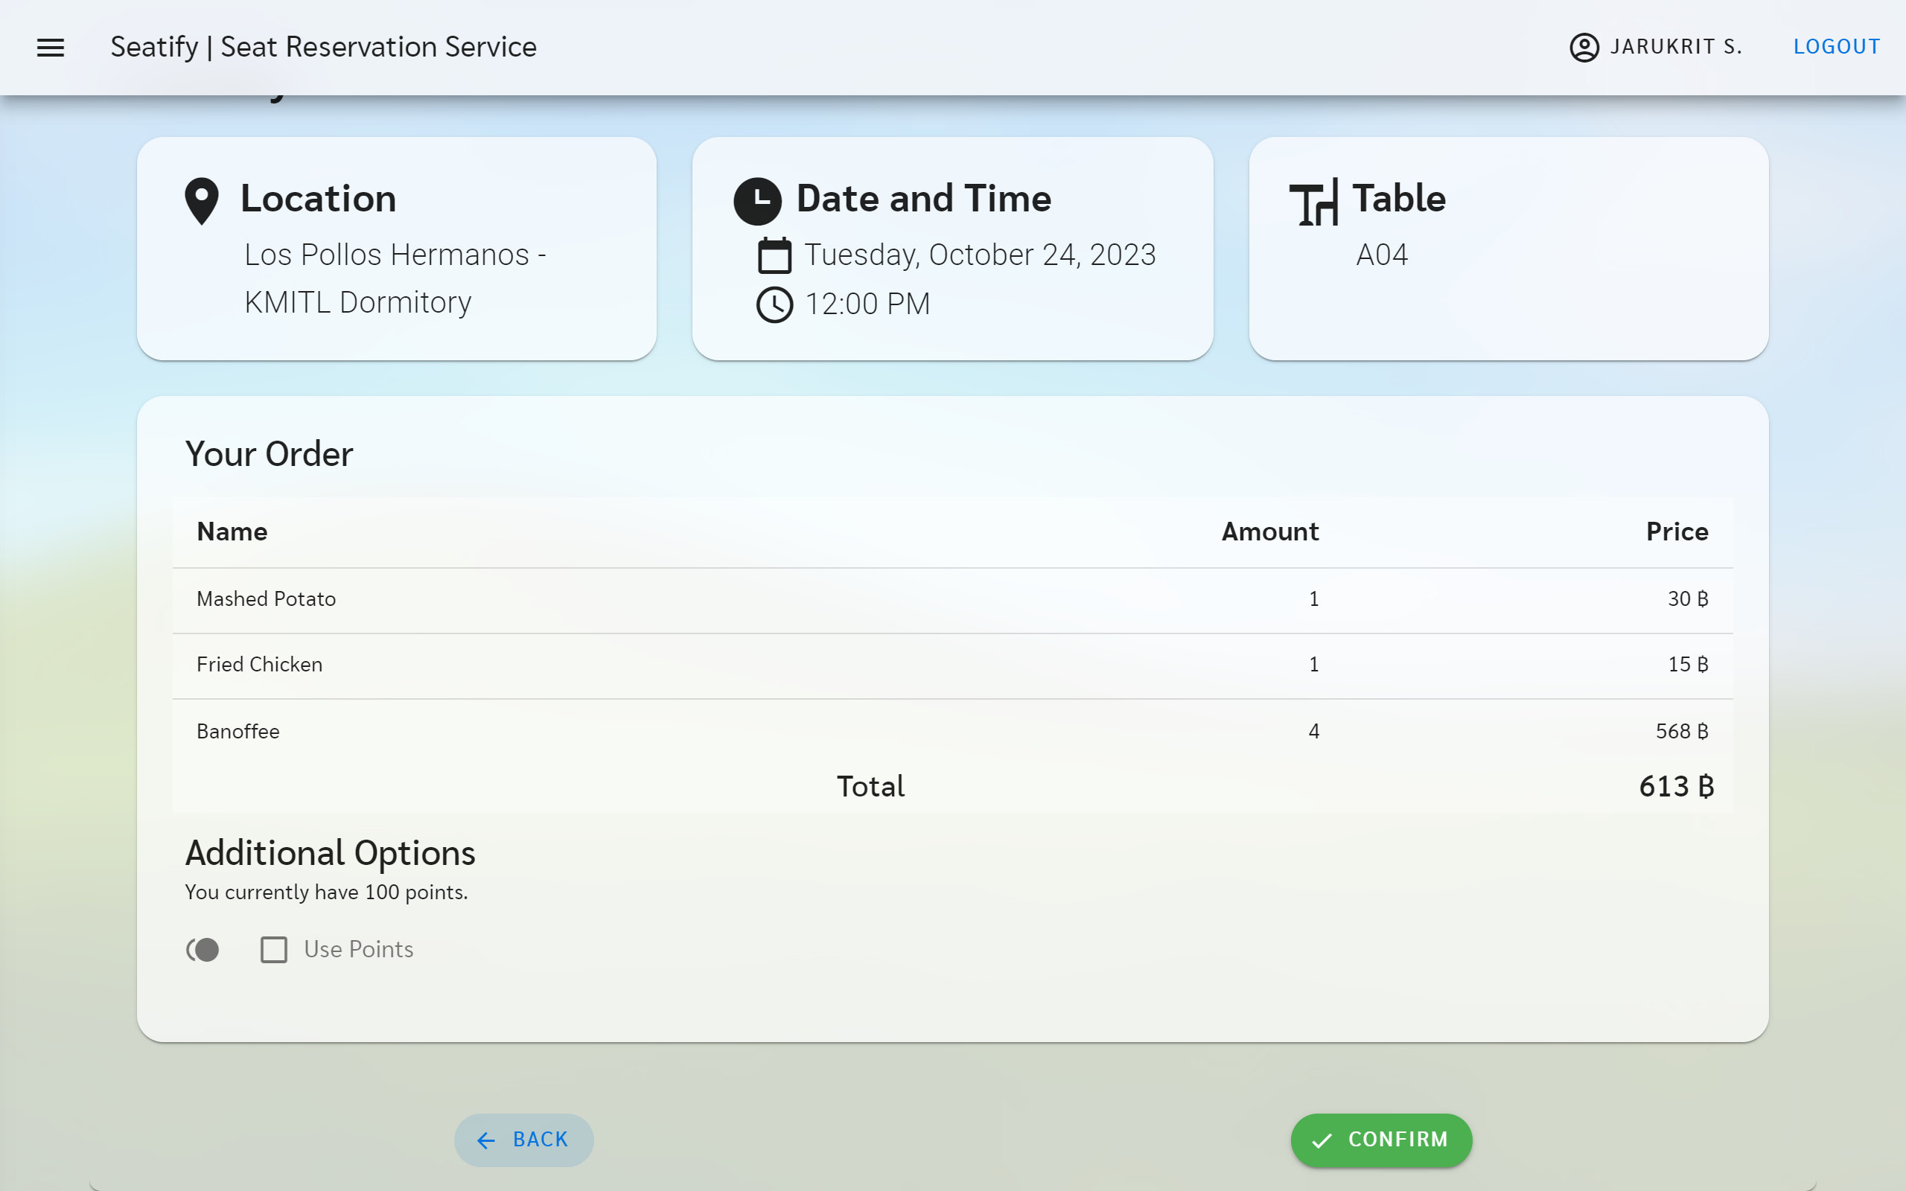

* 1. ระบบจะแสดงหน้าต่างเป็นผลลัพธ์ของการจอง โดยสามารถดูข้อมลูการจองได้จากหน้า **“My Reservation”** *รูปที่ 1 หน้าระบบของลูกค้า ข้อที่ 6*

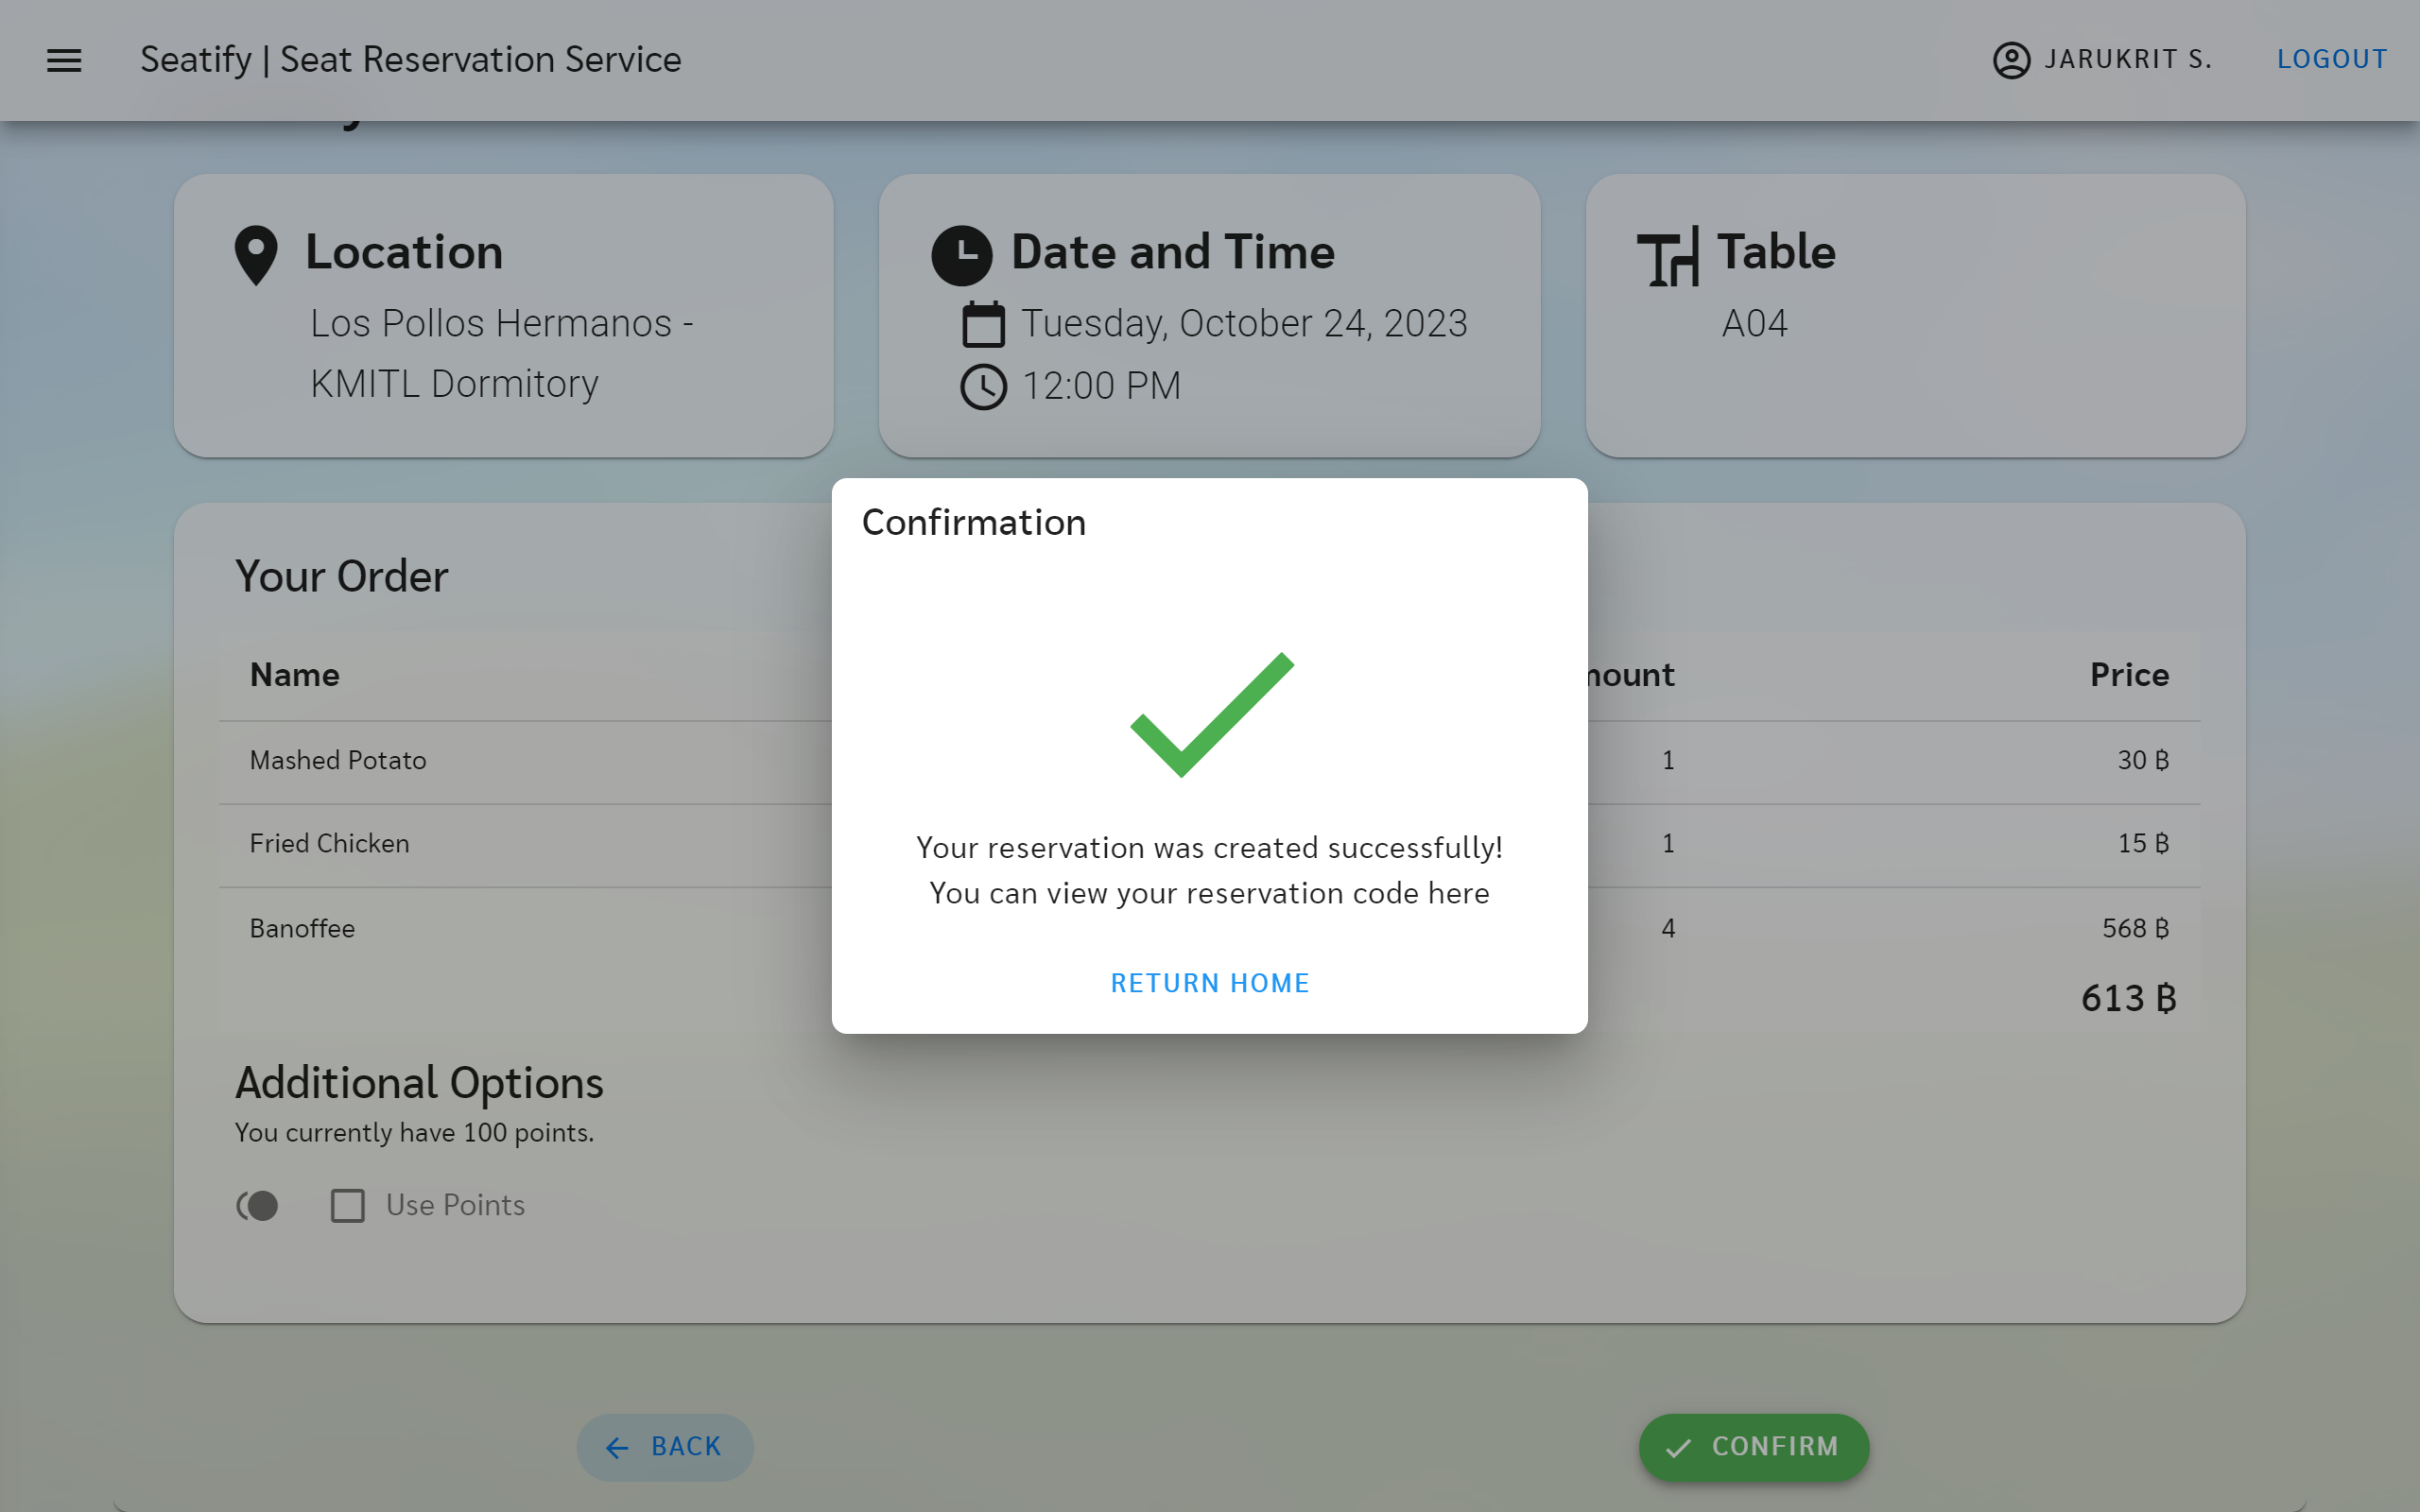

## Manage Customer Accounts

* 1. เข้าไปหน้า **“User Management”** ดัง *รูปที่ 3 หน้าระบบของผู้ดูแลระบบ ข้อที่ 10*

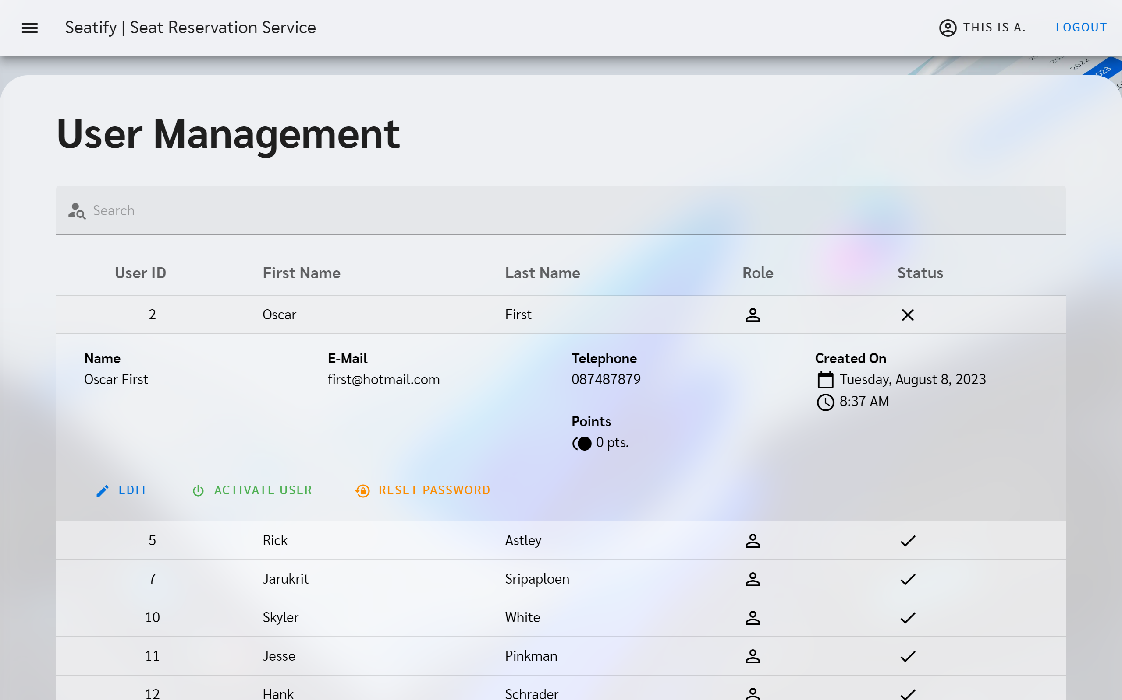

**4.3.3**

**4.3.2**

**4.3.1**

* 1. กดที่บัญชีที่ต้องการแก้ไข โดยสามารถค้นหาบัญชีด้วยกล่อง **“Search”** บนตาราง

4.3.1) กด **“Edit”** ดังข้อ 4.3.1 เพื่อทำการเปลี่ยนตำแหน่ง (Role) ของผู้ใช้งานและกด **“Apply”** เพื่อบันทึกการแก้ไข

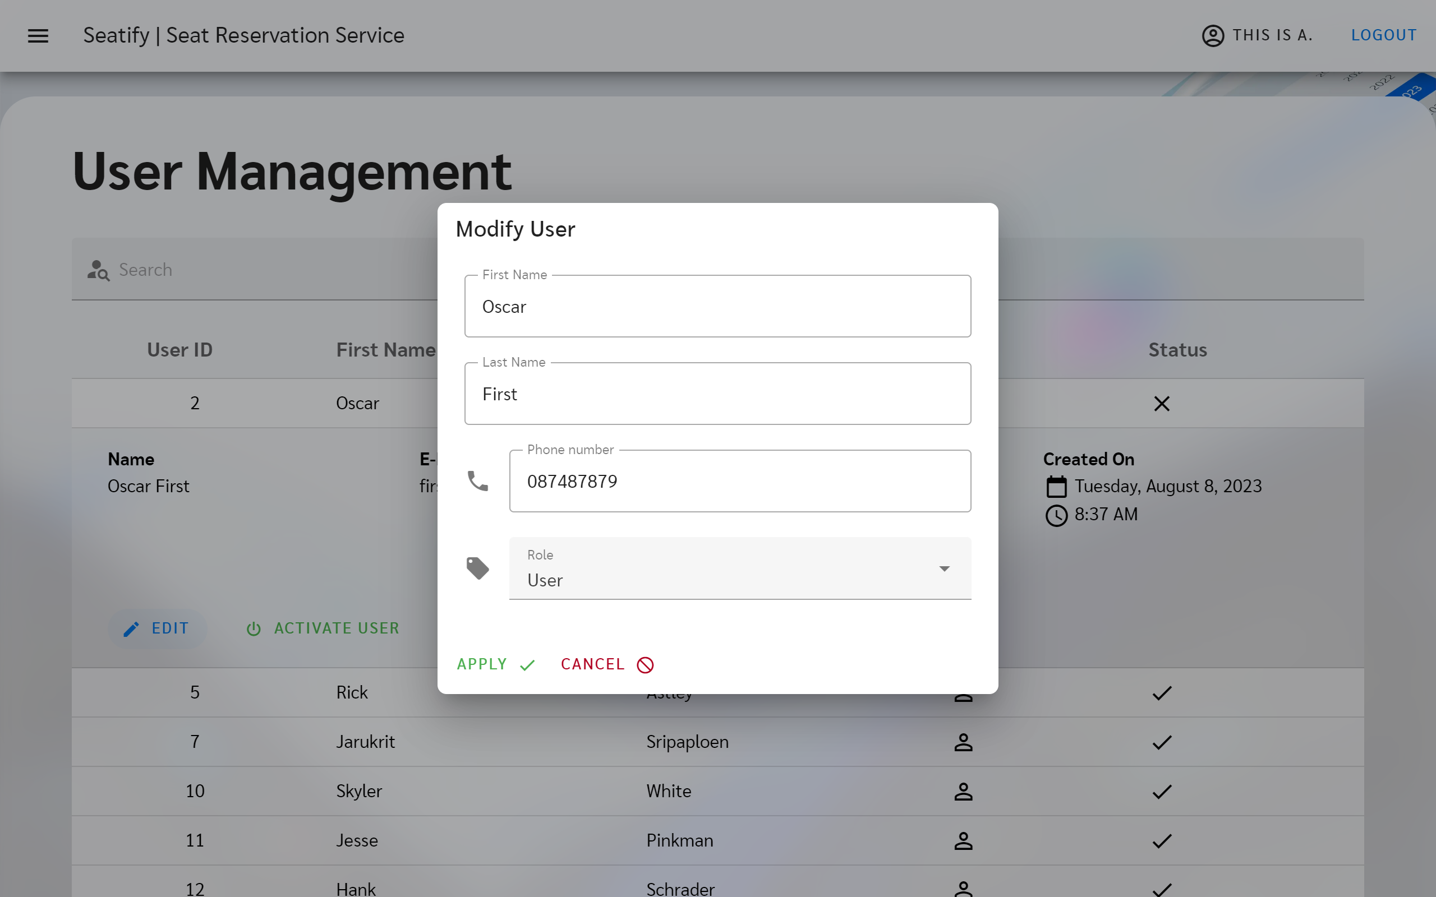

4.3.2) กด **Activate/Deactivate User** ดังข้อ 4.3.2 เพื่อทำการเปิด/ระงับบัญชีผู้ใช้

4.3.3) กด “**Reset Password”** ดังข้อ 4.3.3 เพื่อทำการสร้างรหัสผ่านใหม่แบบสุ่มสำหรับบัญชีผู้ใช้นั้น ๆ

## Modify Personal Information

* 1. เข้าหน้า **“My Account”** จาก *หน้าระบบข้อที่ 2*

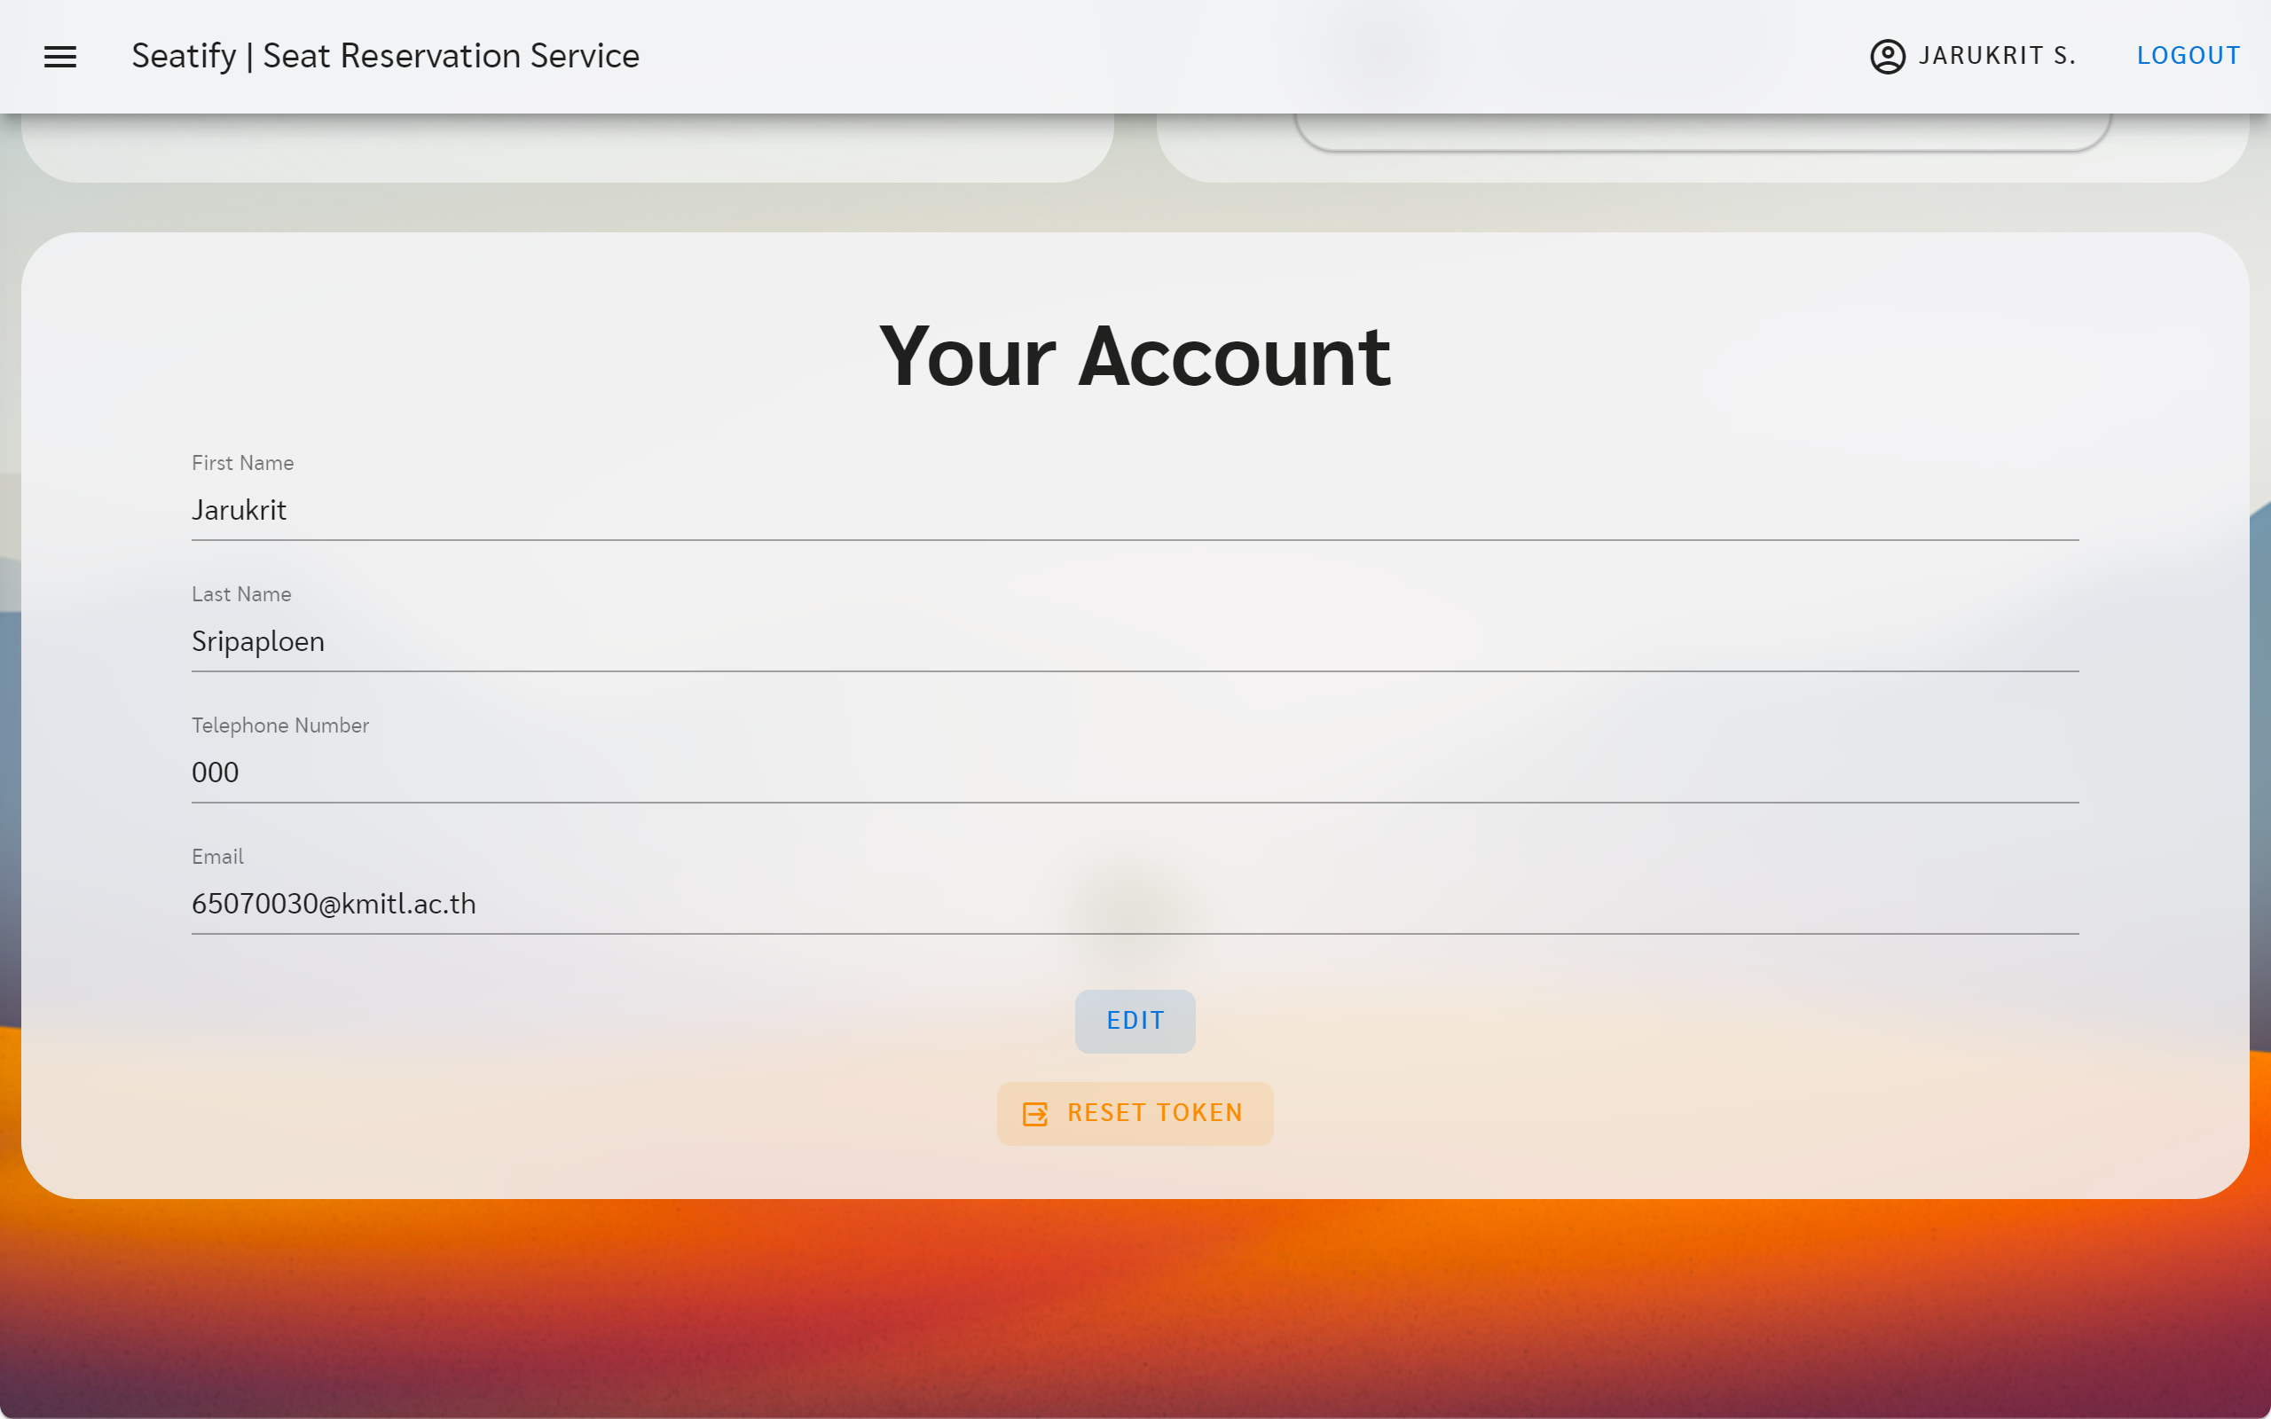

* 1. กด **“Edit”** เพื่อทำการแก้ไขข้อมูลของตนเอง
     1. หากต้องการแก้ไขรหัสผ่านของตนเองสามารถทำได้ด้วยการกดปุ่ม **“Change Password”** และใส่รหัสผ่านเก่าและใหม่ จากนั้นกด **“Submit”**

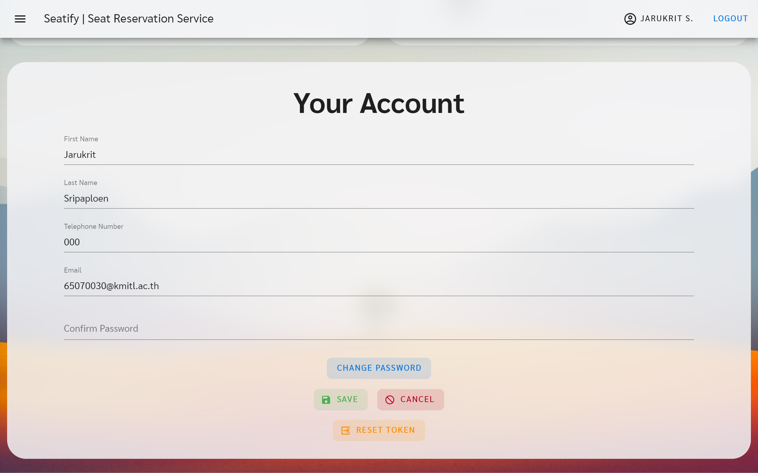

* + 1. หากแก้ไขข้อมูลส่วนตัว ให้ใส่รหัสผ่านปัจจุบันของตัวเองที่ช่อง **“Confirm Password”**
  1. กด **“Save”** เพื่อบันทึกการแก้ไข

## Manage Branches’ Reservation

6.1) เข้าหน้า **“Reservation Management”** จากหน้าของผู้จัดการหรือหน้าของผู้ดูแลระบบดัง*รูปที่ 2 และ รูปที่ 3 ข้อที่ 8*

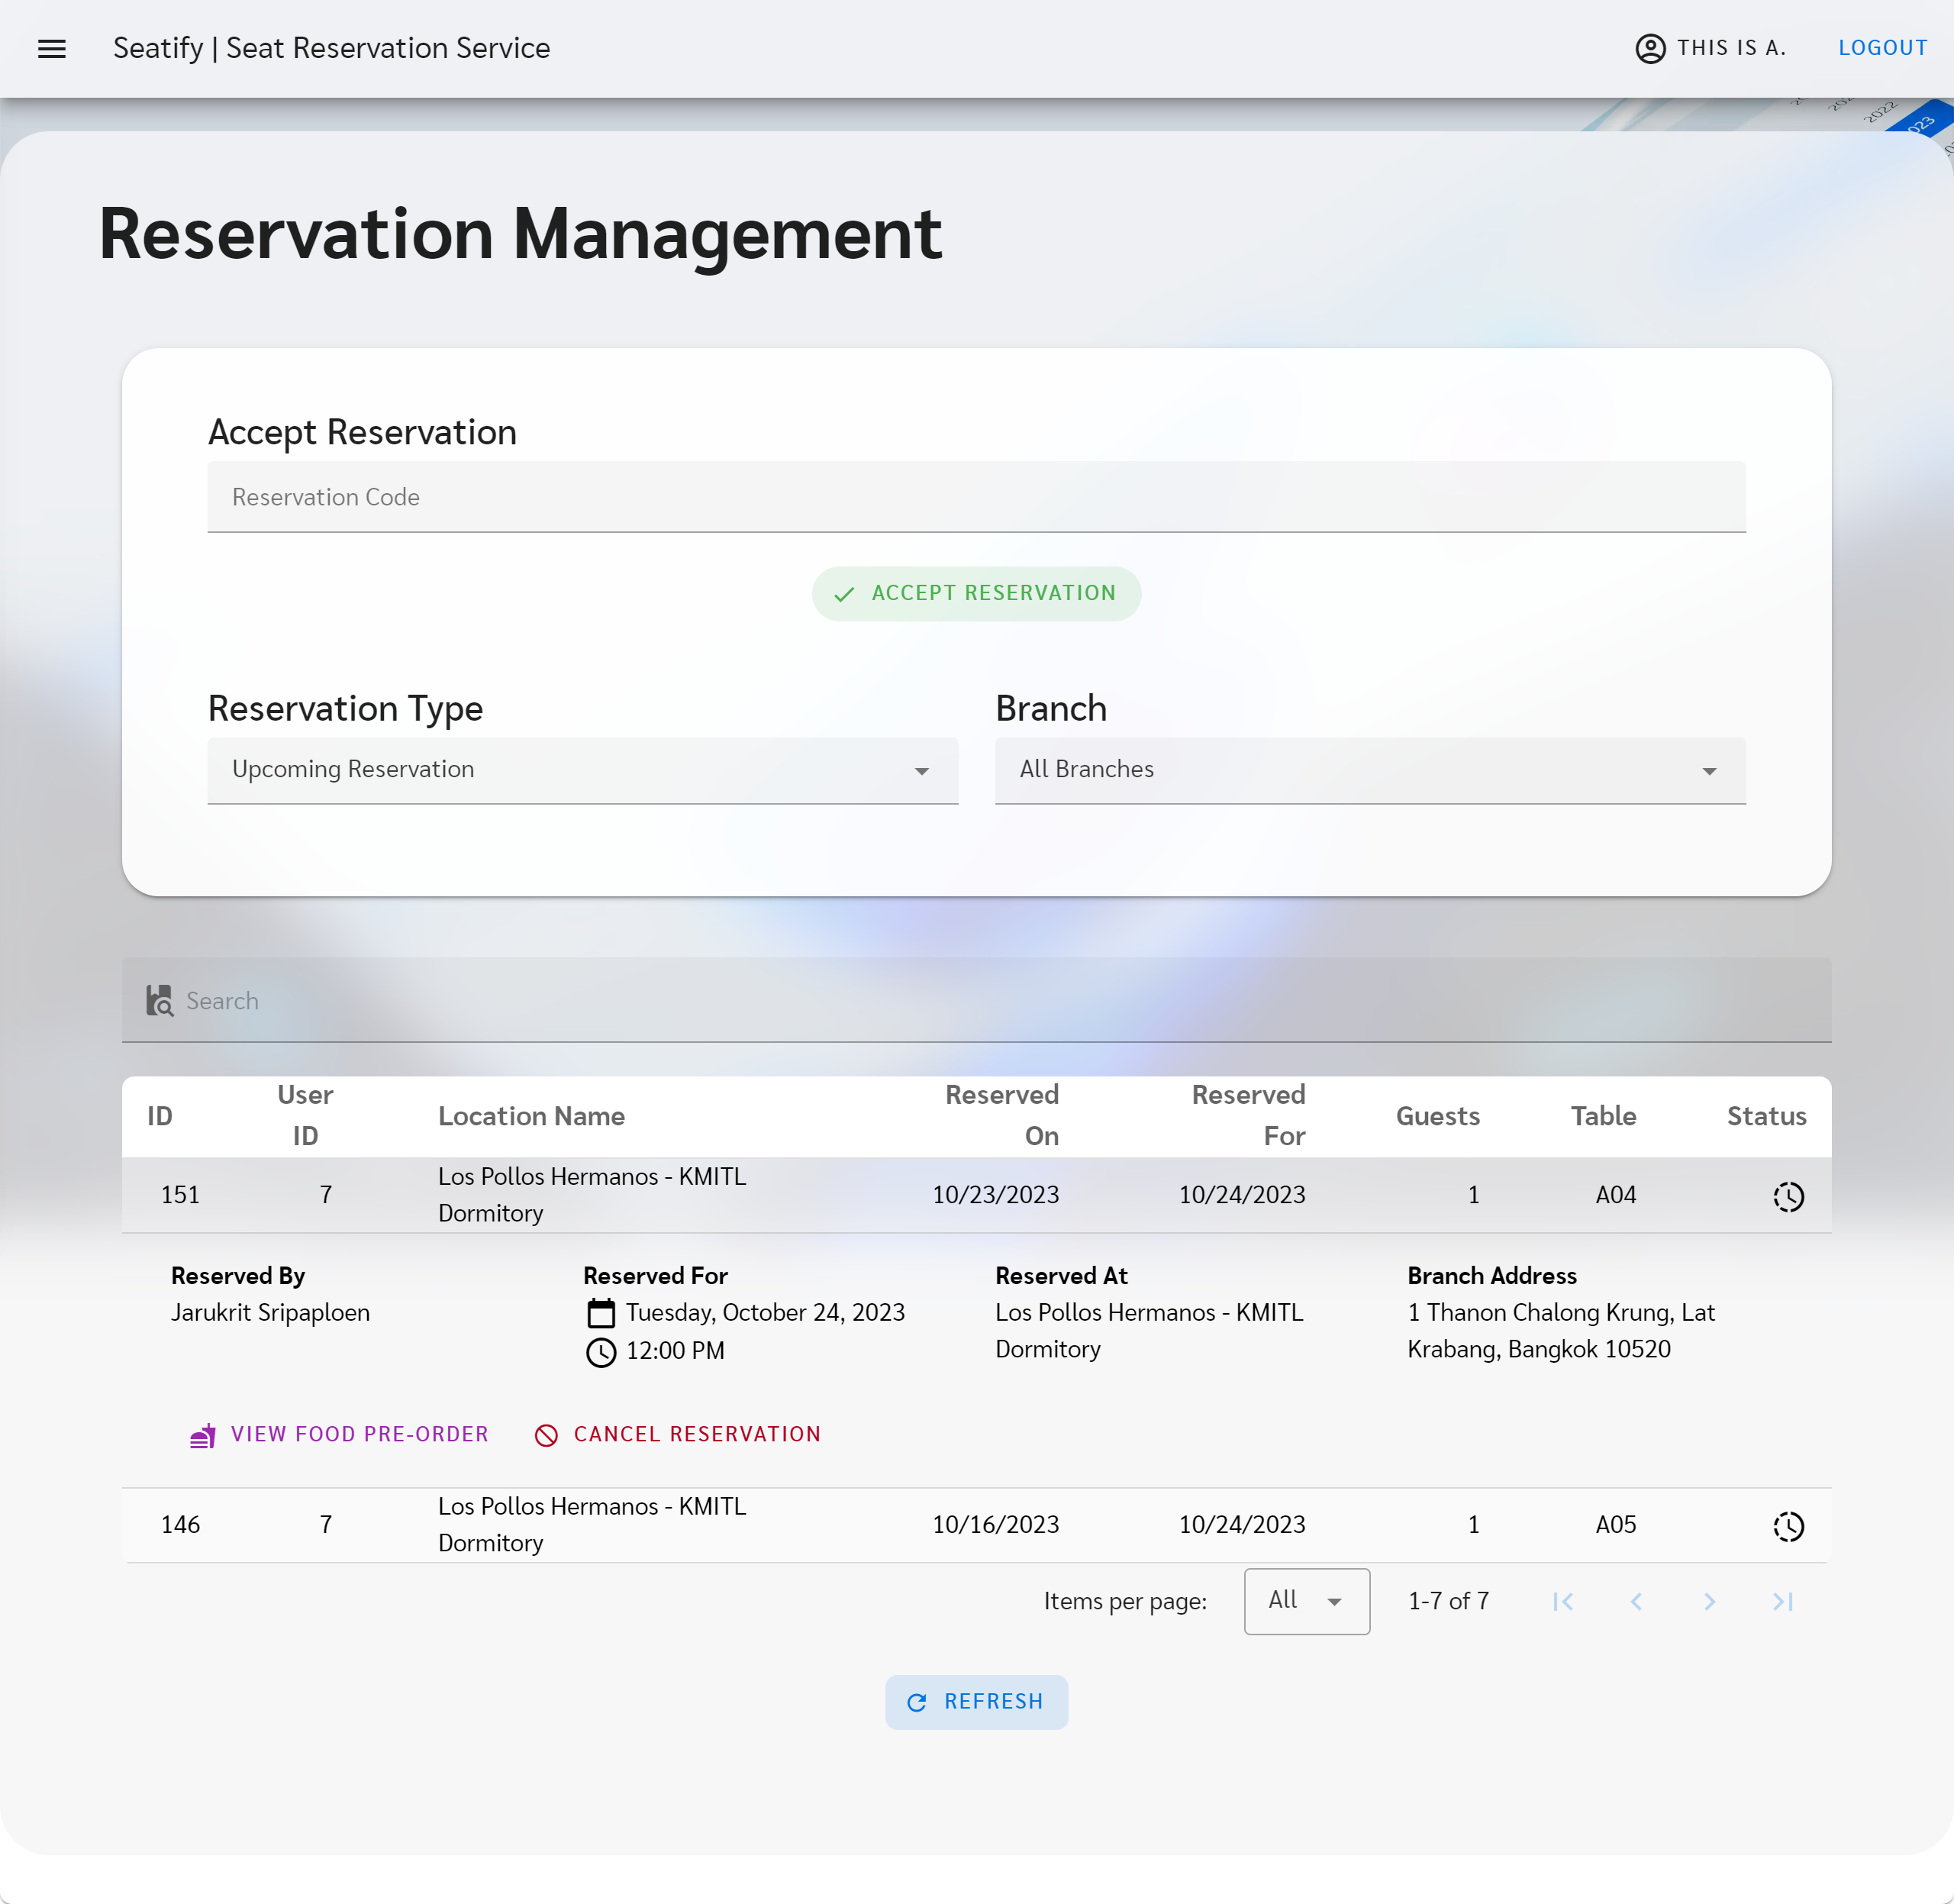

6.2) ผู้ใช้สามารถยอมรับการจองได้ด้วยการใส่**รหัสการจอง**จากลูกค้าในช่อง **“Reservation Code”** และกดปุ่ม

**“✔ Accept Reservation”**

6.3) ผู้ใช้สามารถปรับเกณฑ์การแสดงผลเพื่อให้ง่ายต่อการดูข้อมูลโดยแบ่งเป็นเวลาในการจองด้วยตัวเลือก **“Reservation Type”** และสาขาที่ทำการจอง **“Branch”**

6.4) ผู้ใช้เลือกการจองที่ตั้งการยกเลิกด้วยการกดที่การจองในตาราง

6.5) กด **“Cancel Reservation”** เพื่อทำการยกเลิกการจอง

6.6) กด **“Confirm”** เพื่อทำการยืนยันการยกเลิกการจอง

## Create Branches’ Report

7.1) เข้าหน้า **“Report”** จากหน้าของผู้จัดการหรือหน้าของผู้ดูแลระบบดัง*รูปที่ 2 และ รูปที่ 3 ข้อที่ 5*

7.2) ผู้ใช้สามารถเลือกช่วงเวลาที่ต้องการทำการรายงานผลได้จากกล่อง **“Begin”** และ **“End”**

7.3) เลือกสาขาที่ต้องการสร้างรายงานและกด **“Generate Report”**

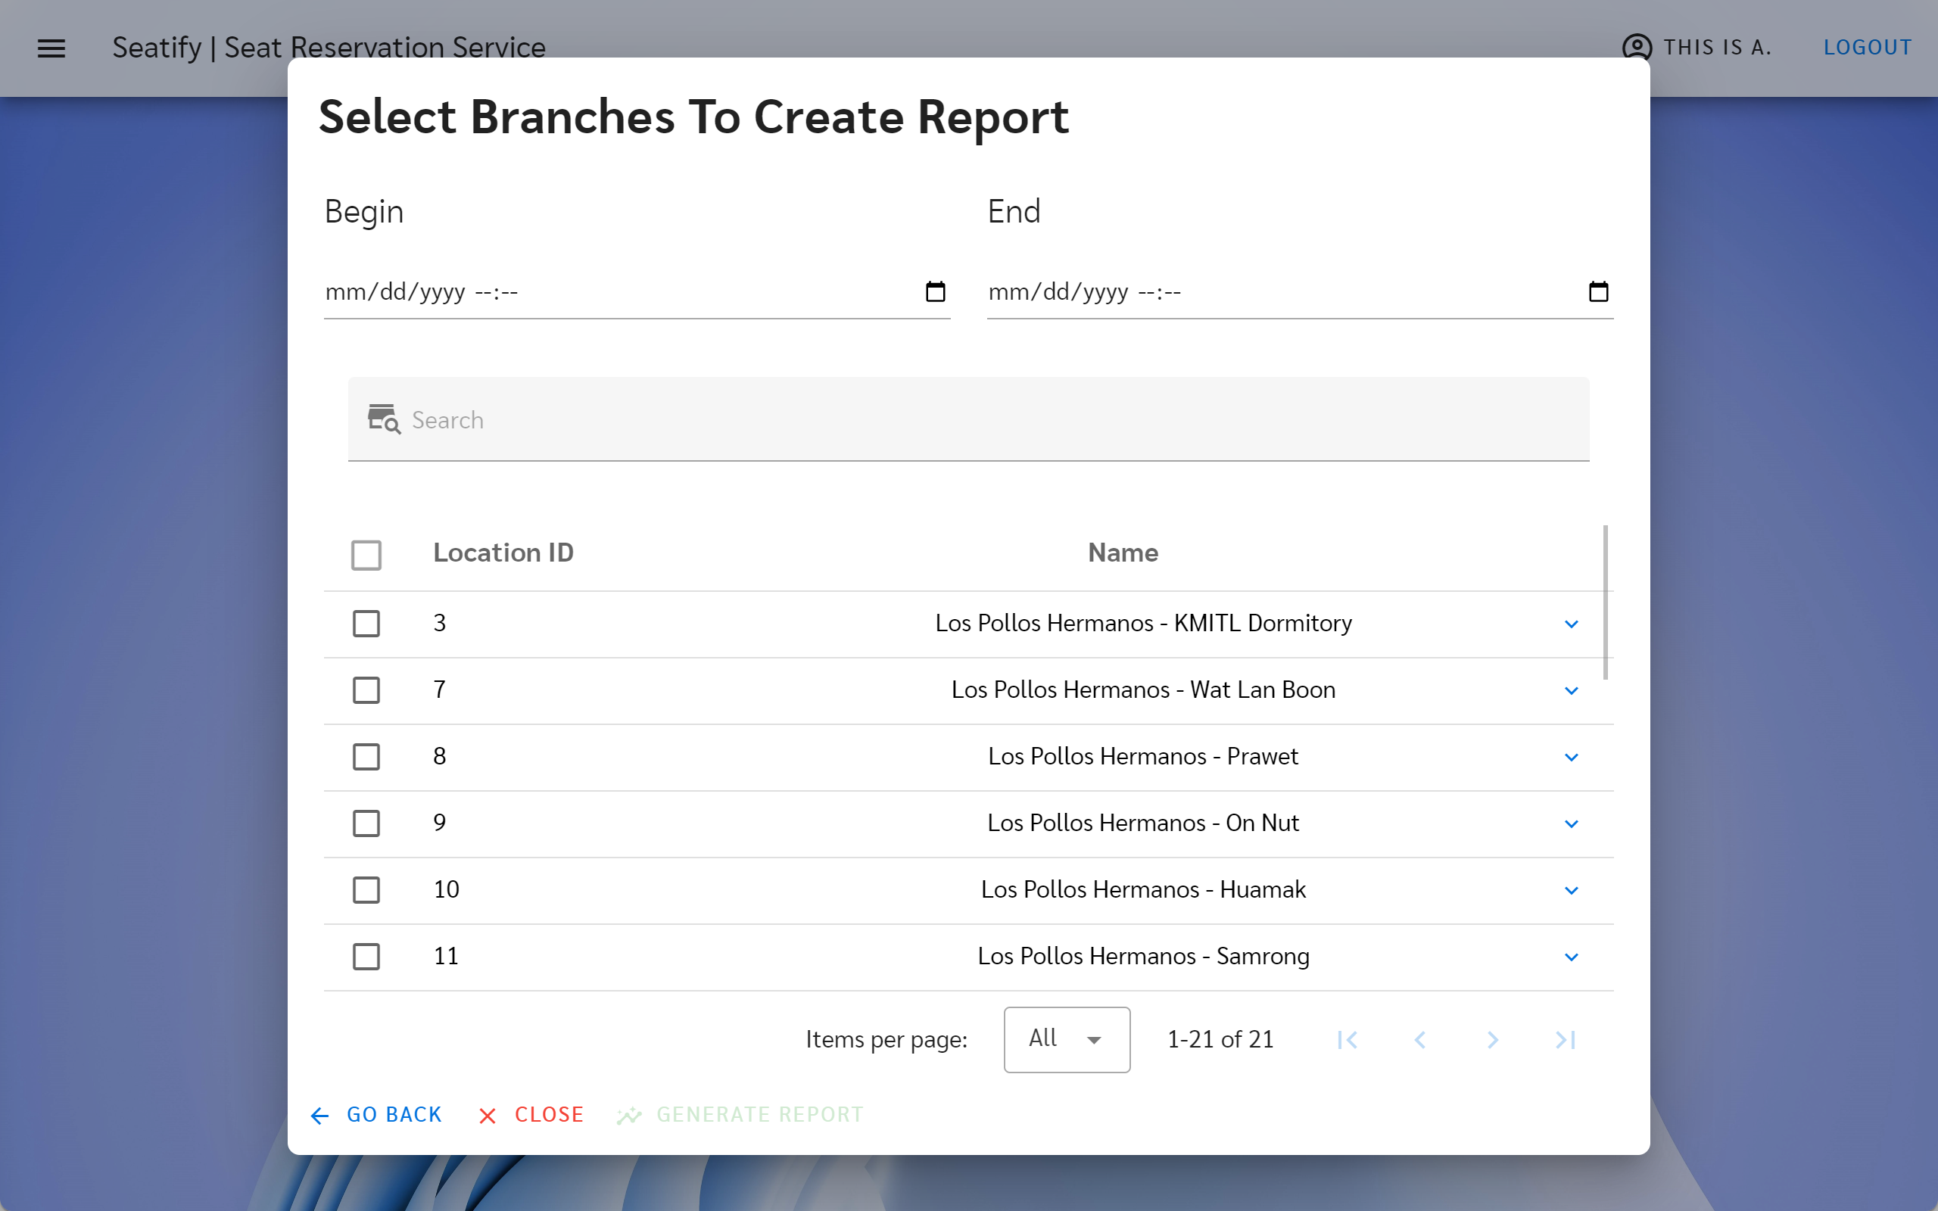

7.4) ผู้ใช้สามารถดาวน์โหลดผลของการรายงานเป็นไฟล์ Comma-separated values (CSV) เพื่อนำไปวิเคราะห์ต่อได้ด้วยปุ่ม **“Download As CSV”**

7.5) ผู้ใช้สามารถเปลี่ยนสาขาที่ต้องการรายงานผลได้ด้วยการกดปุ่ม **“Re-select Branches”**

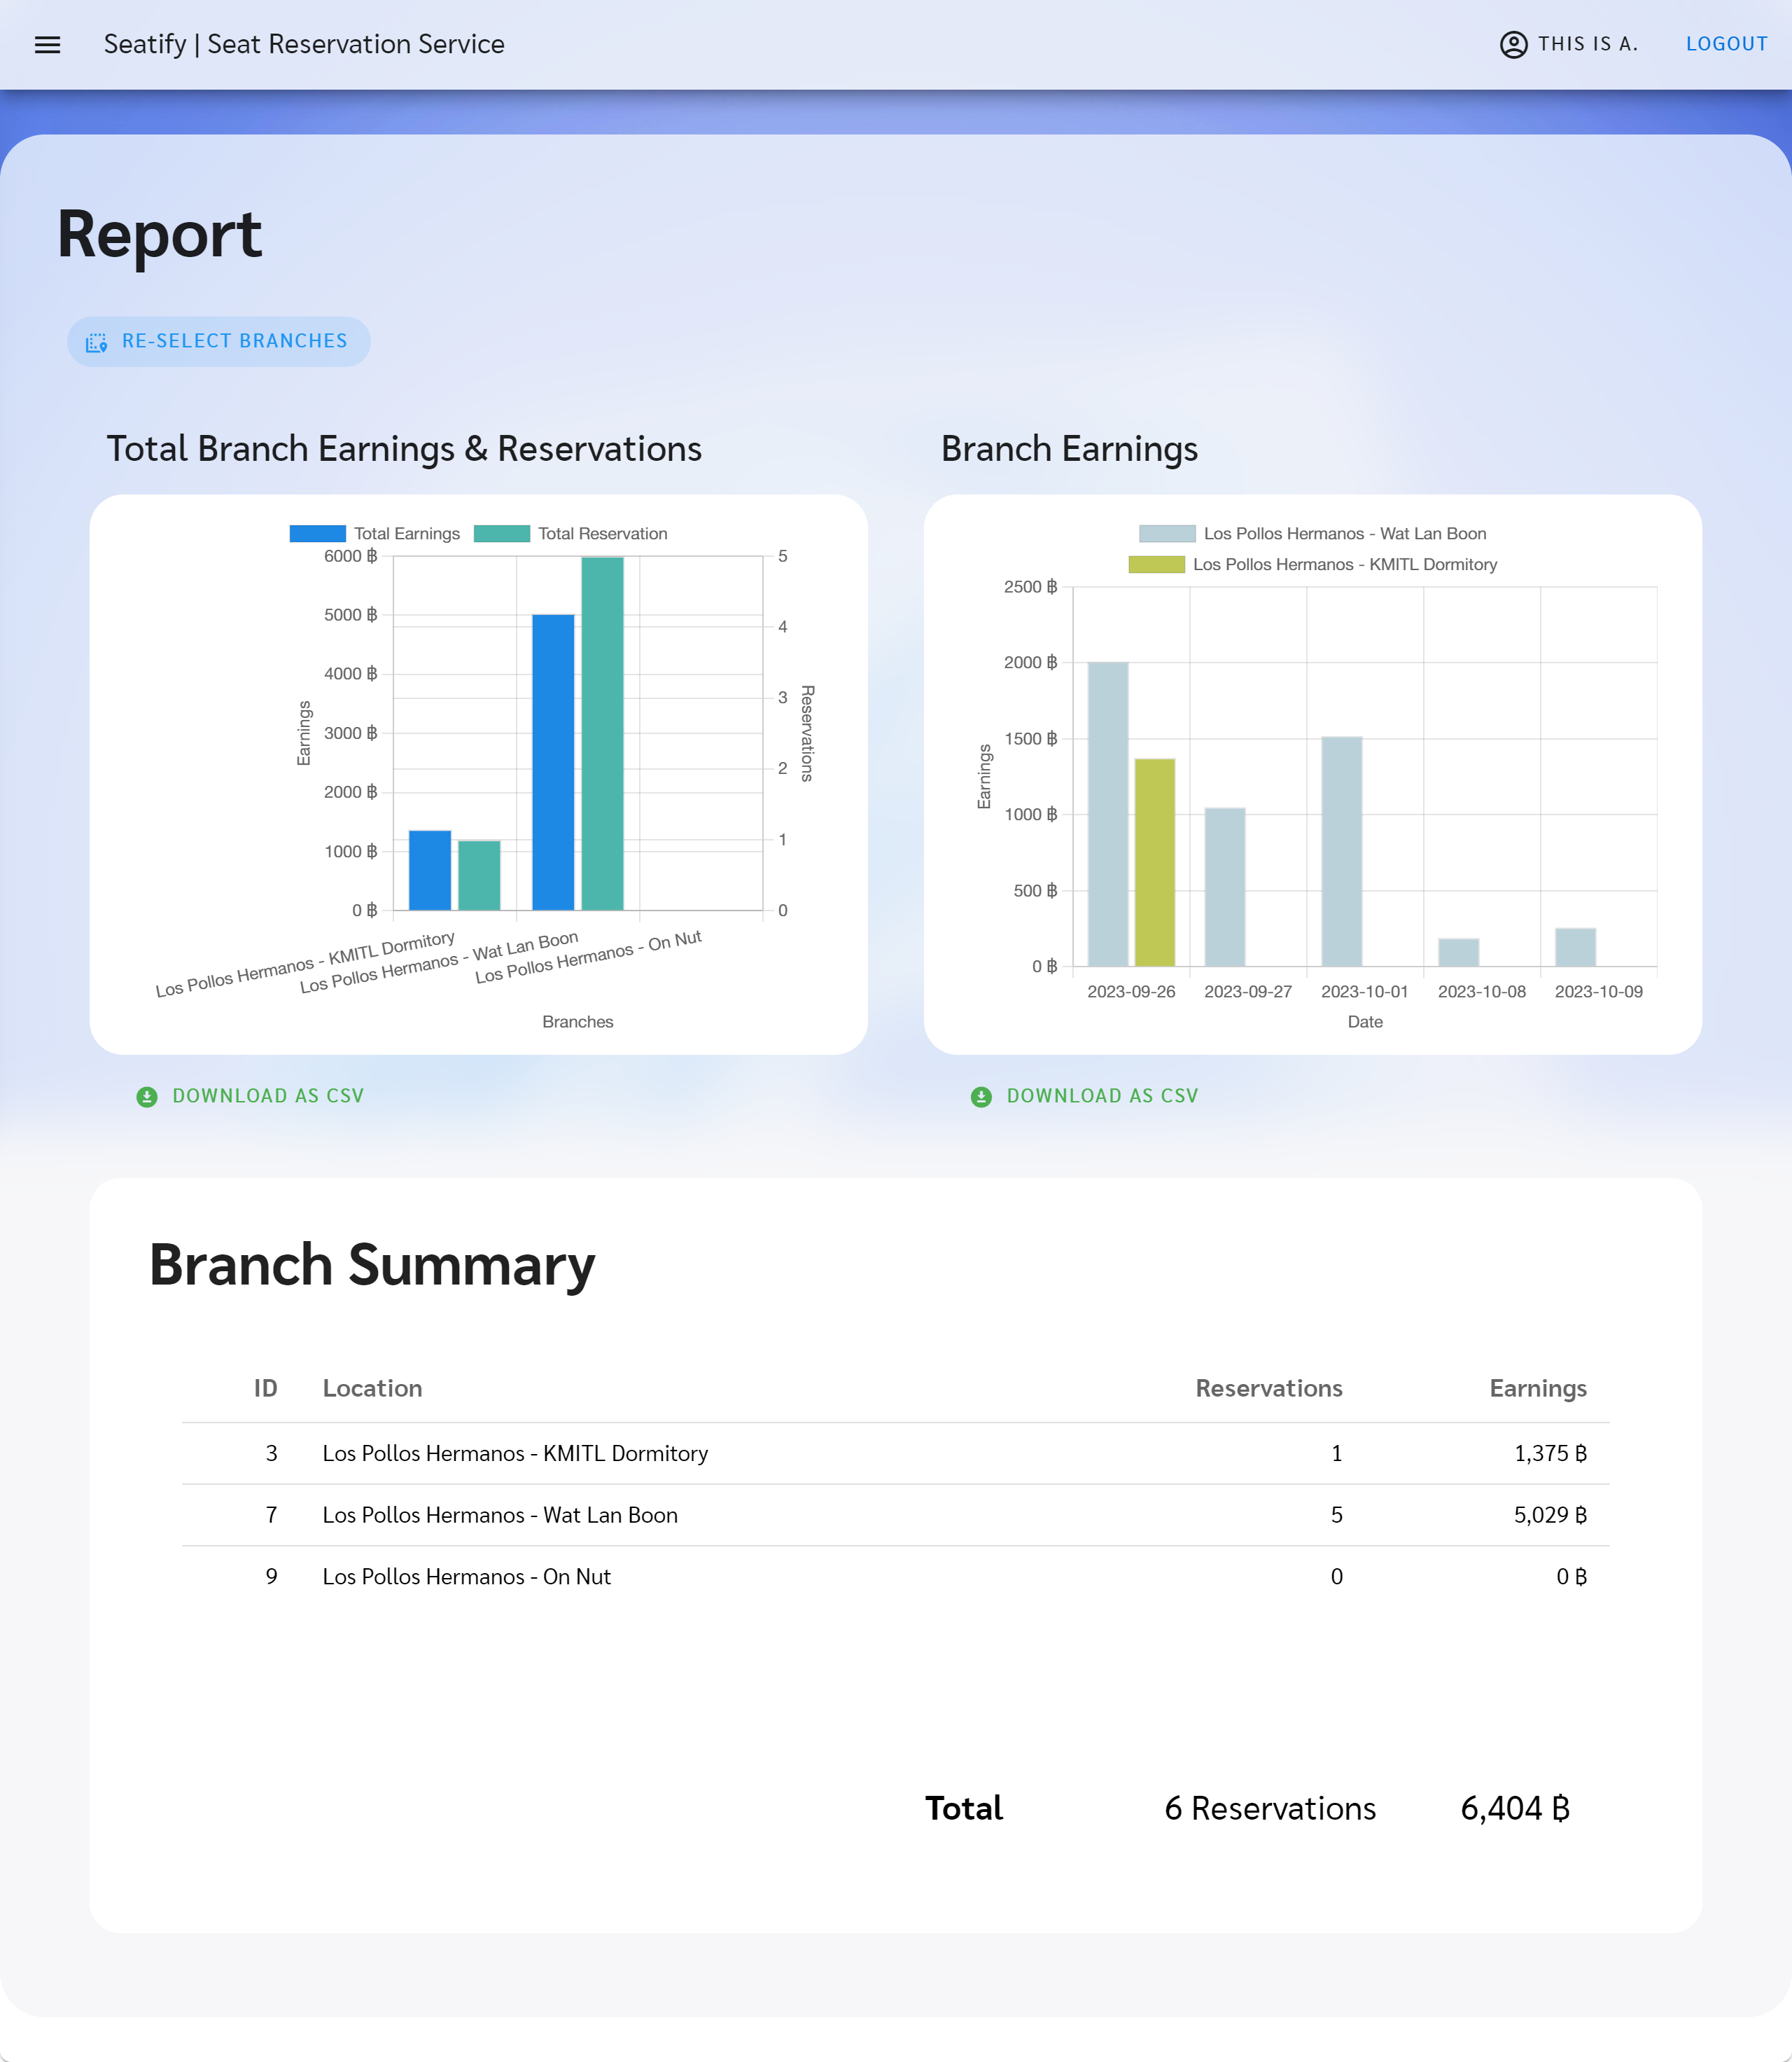

## Modify Branches Information

8.1) เข้าหน้า **“Branches Management”** จากหน้าของผู้จัดการหรือหน้าของผู้ดูแลระบบดัง*รูปที่ 2 และ รูปที่ 3 ข้อที่ 7*

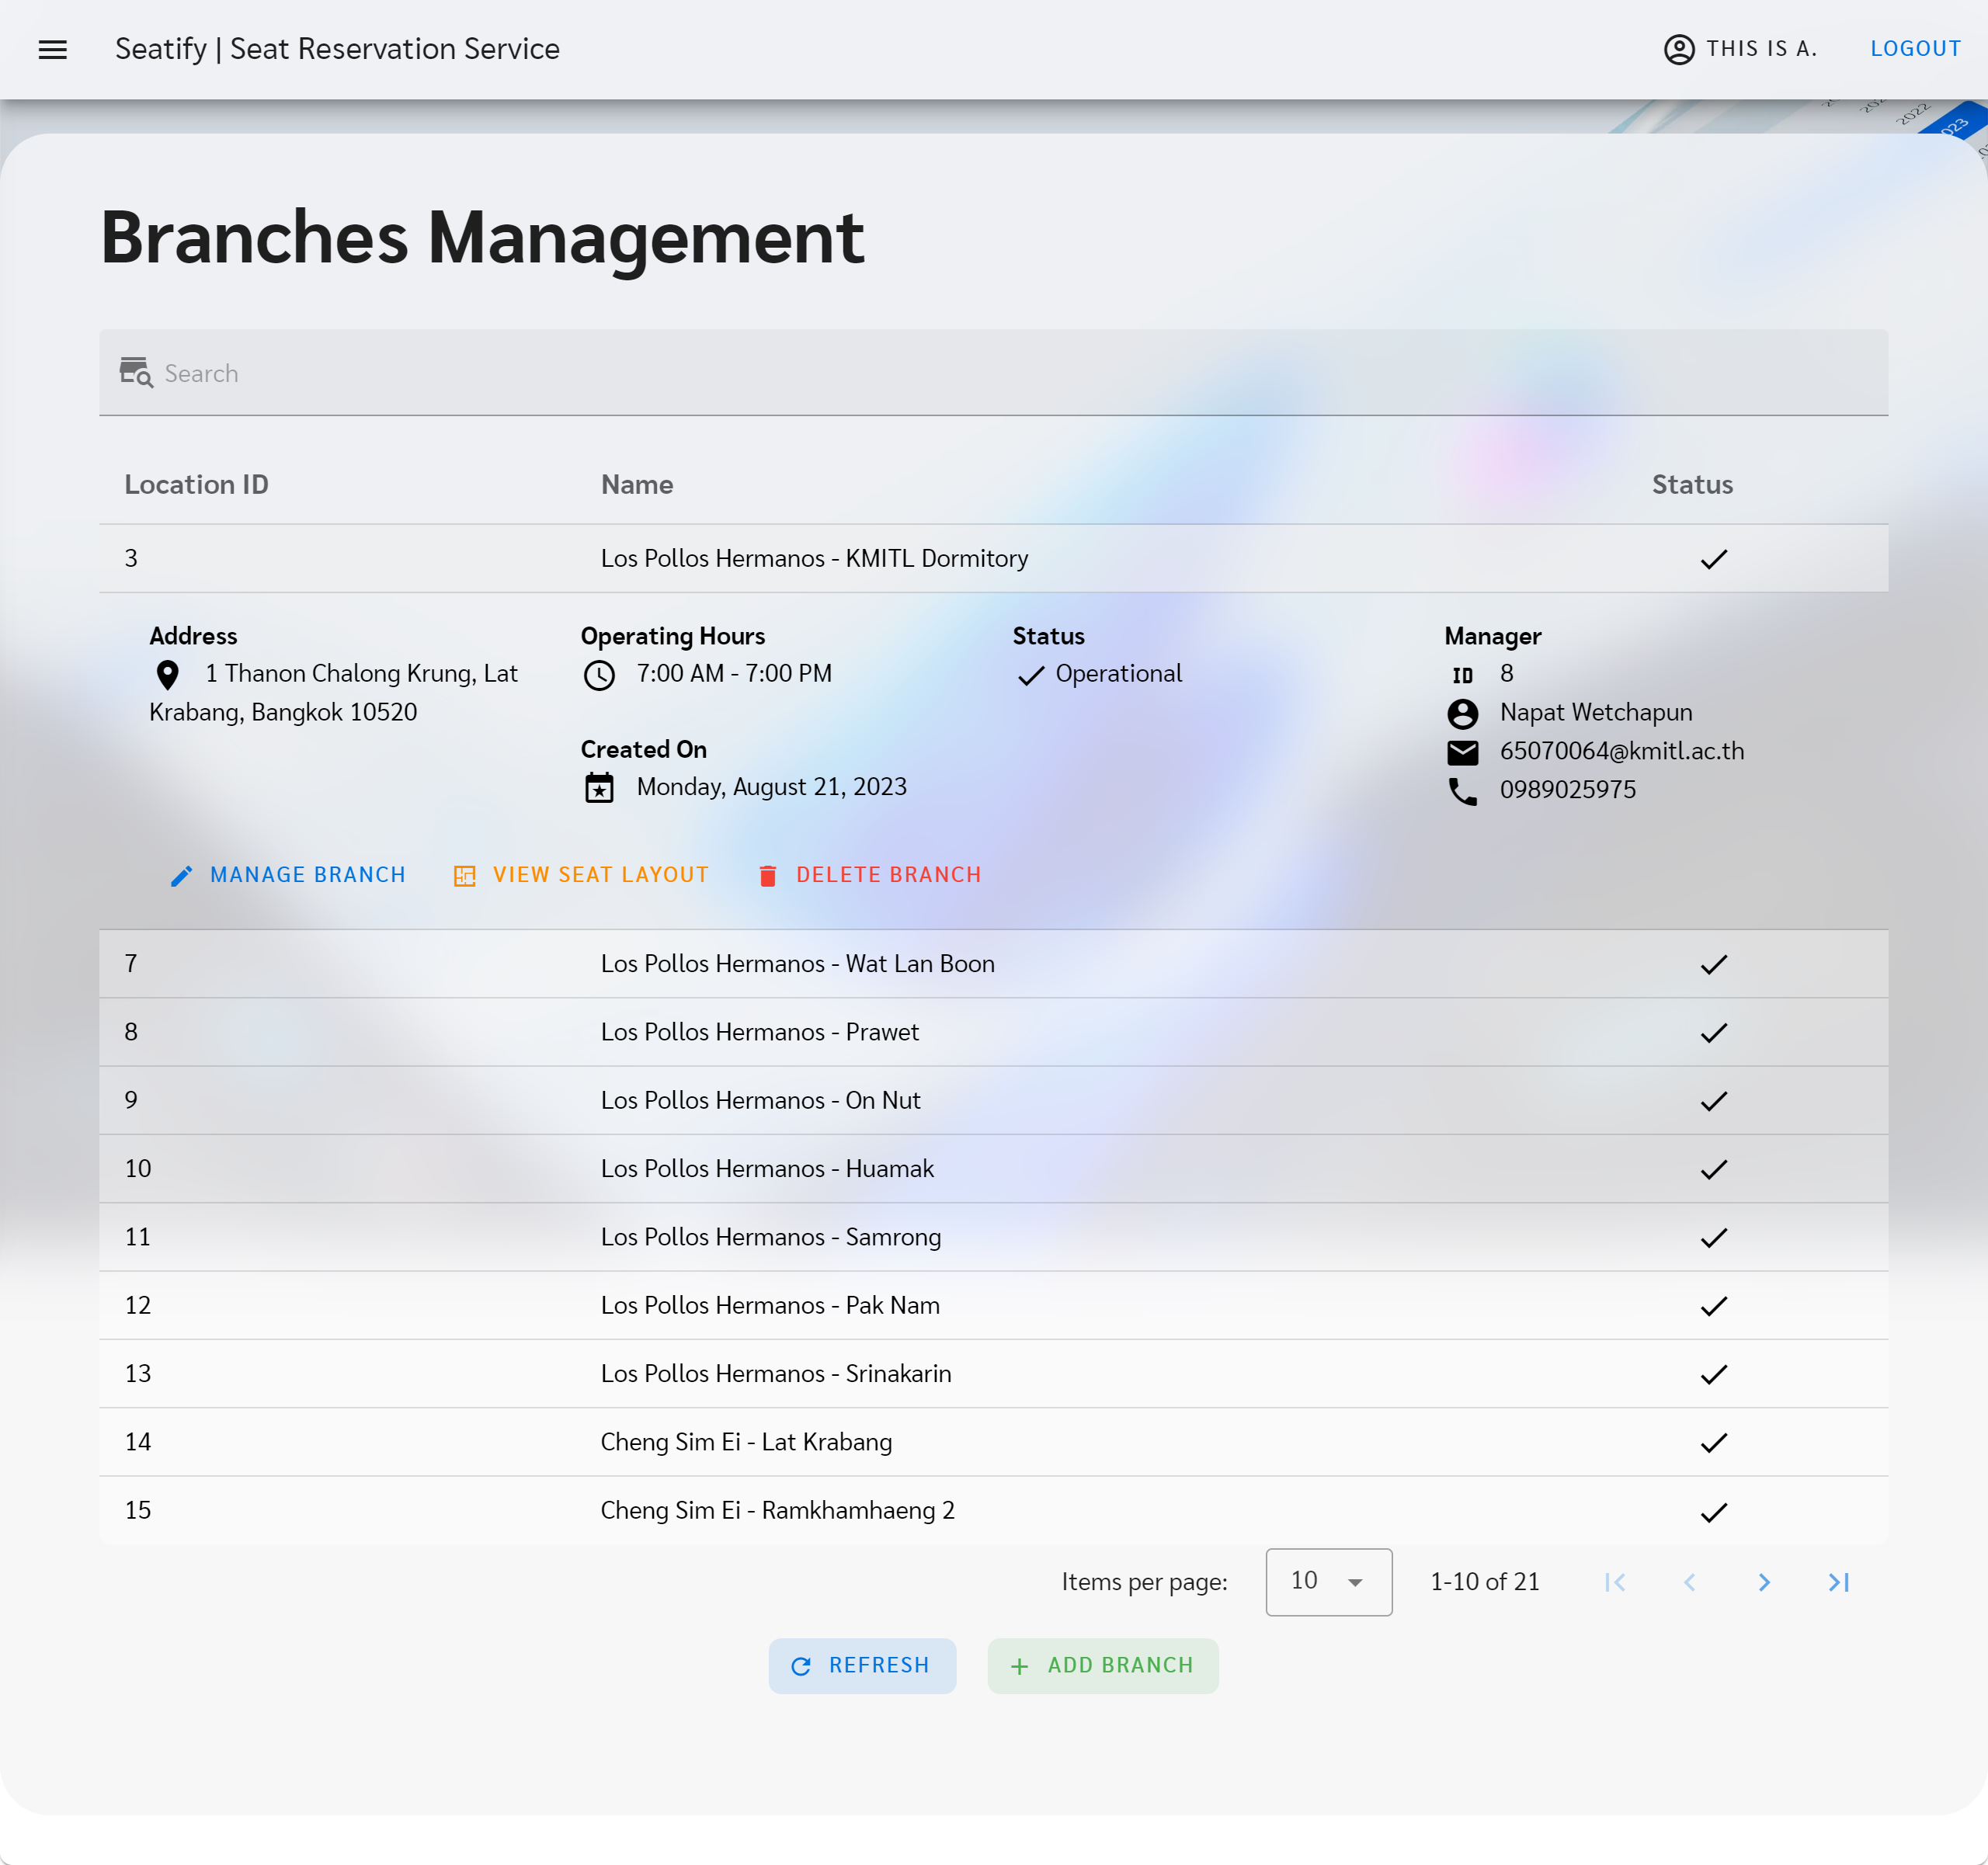

8.1.1) กด **“Manage Branch”** เพื่อที่จะทำการจัดการสาขานั้น ๆ โดยมีตัวเลือก

* **“General”** เลือกสำหรับจัดการข้อมูลทั่วไป ประกอบด้วย ชื่อ ที่อยู่ แผนผังร้าน เวลาเปิด-ปิดบริการ สถานะของร้านในระบบ และสามารถกำหนดและเปลี่ยนผู้จัดการของสาขาด้วยปุ่ม **Assign Manager/Change Manager** โดยเมื่อแก้ไขหน้านี้เสร็จแล้วต้องกด **“Save”** เพื่อบันทึกผลการแก้ไข
* **“Menus”** จัดการการจำกันเมนูของที่เปิดให้จอง โดยสามารถสร้างข้อกำหนดด้วยปุ่ม **“Create Restriction”** และเลือกรายการอาหารที่ต้องการจำกัดและกด **“Confirm”** เพื่อบันทึกผล และ ลบข้อจำกัดโดยการกดปุ่ม**ถังขยะสีแดง** และกด **“Confirm”** เพื่อยืนยันการลบ
* **“Tables”** จัดการโต๊ะในสาขา โดยเพิ่มโต๊ะในสาขาด้วยปุ่ม **“Create Table”** จากนั้นกรอกชื่อและความจุของโต๊ะ และกด **“Confirm”** เพื่อยืนยันการเพิ่ม นอกจากนั้นยังสามารถแก้ไขโต๊ะที่อยู่ในสาขาด้วยปุ่ม**ดินสอฟ้า** เมื่อแก้ไขเสร็จกด **“Save”** เพื่อบันทึกการแก้ไข และลบโต๊ะออกจากสาขา โดยการกดปุ่ม**ถังขยะสีแดง** และกด **“Confirm”** เพื่อยืนยันการลบ (ถ้าโต๊ะนั้นถูกจองแล้วจะไม่สามารถลบออกได้)

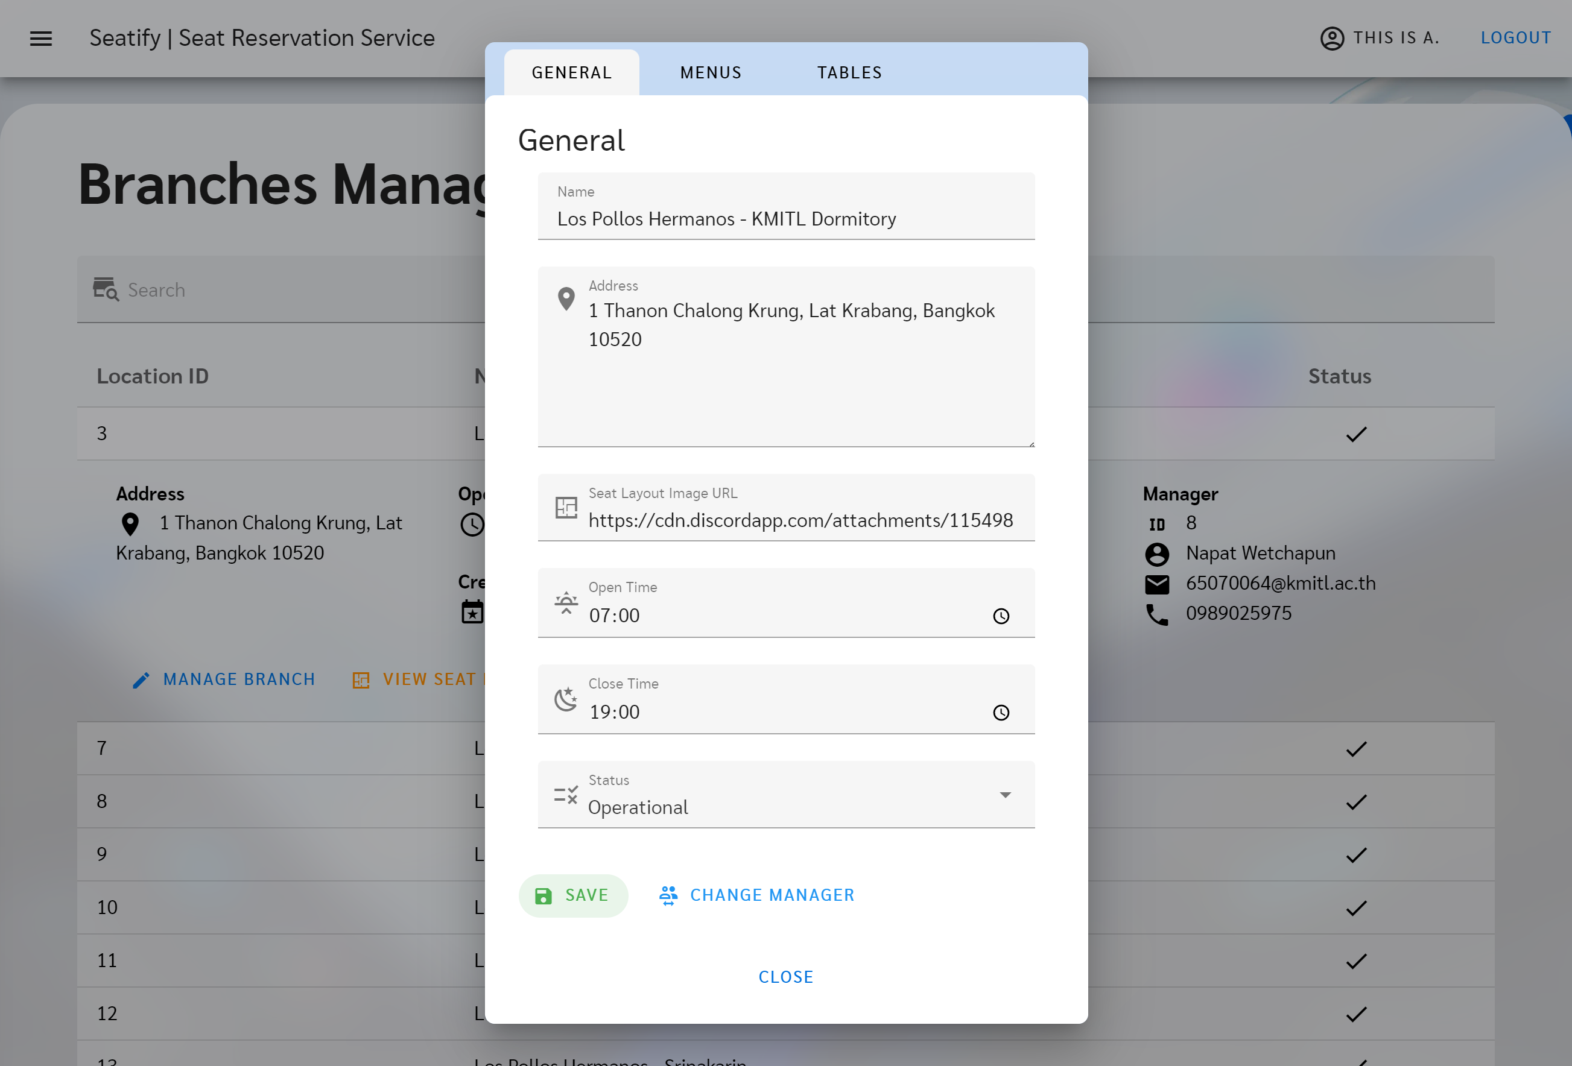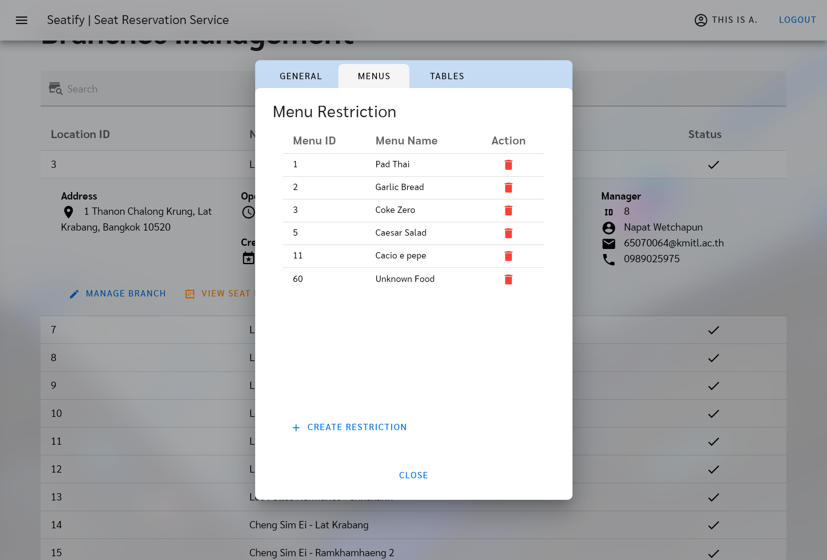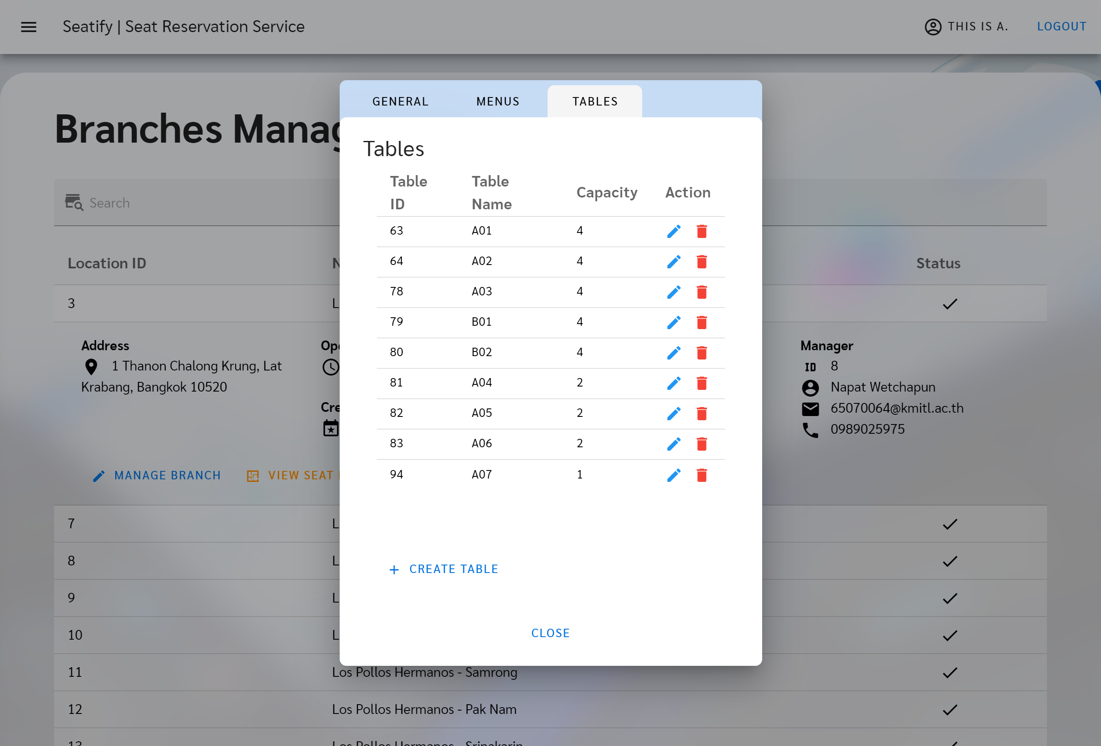

8.1.2) กด **“View Seat Layout”** เพื่อที่จะแสดงแผนผังที่นั่งของสาขานั้น ๆ

8.1.3) กด **“Delete Branch”** เพื่อทำการลบสาขานั้นจากระบบเมื่อกด **“Confirm”** ระบบจะบันทึกผลการลบนั้น

## Create Branches

9.1) เข้าหน้า **“Branches Management”** จากหน้าของผู้จัดการหรือหน้าของผู้ดูแลระบบดัง*รูปที่ 2 และ รูปที่ 3 ข้อที่ 7*

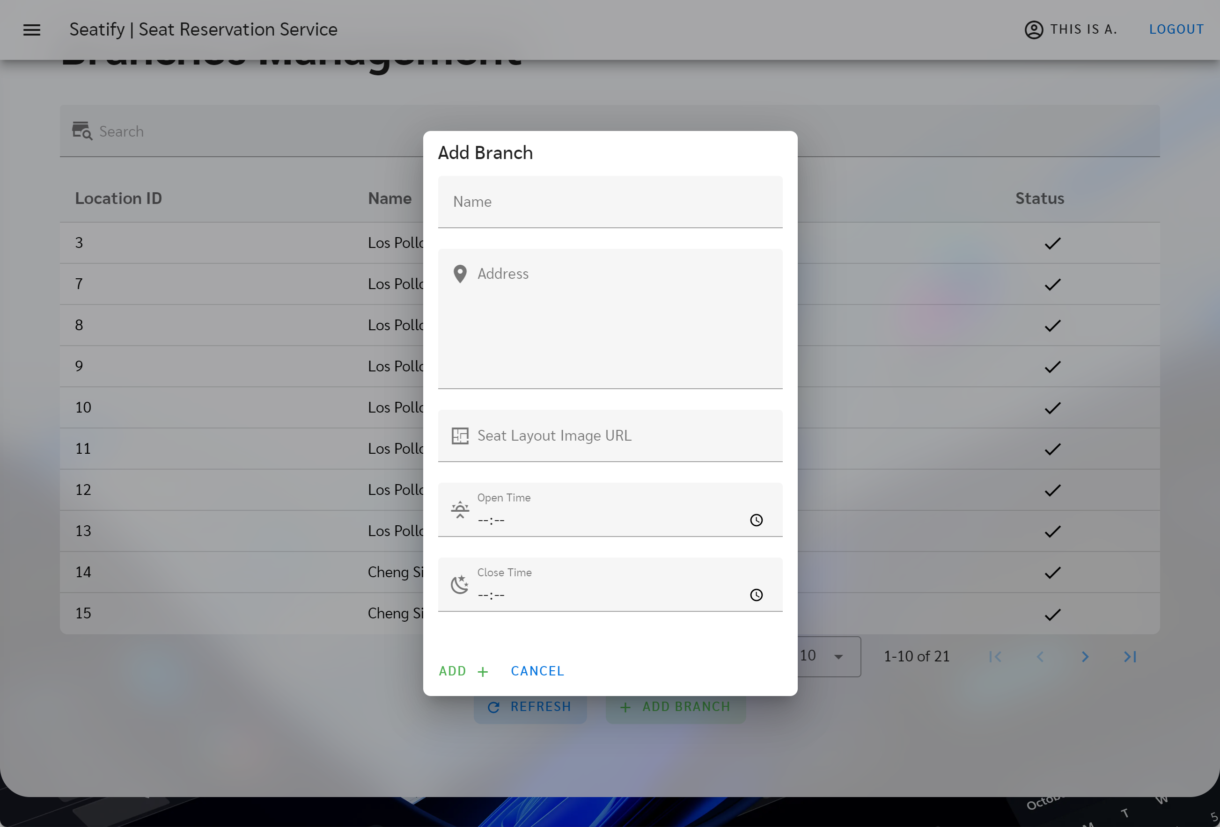

9.2) กดปุ่ม **“Add Branch”** และกรอกชื่อ ที่อยู่ แผนผังร้าน เวลาเปิด-ปิดบริการ จากนั้นกด **“Add”** เพื่อเพิ่มสาขาเข้าสู่ระบบ

## Create Menus

* 1. เข้าหน้า **“Menu Management”** จากหน้าของผู้จัดการหรือหน้าของผู้ดูแลระบบดัง *รูปที่ 3 ข้อที่ 9*

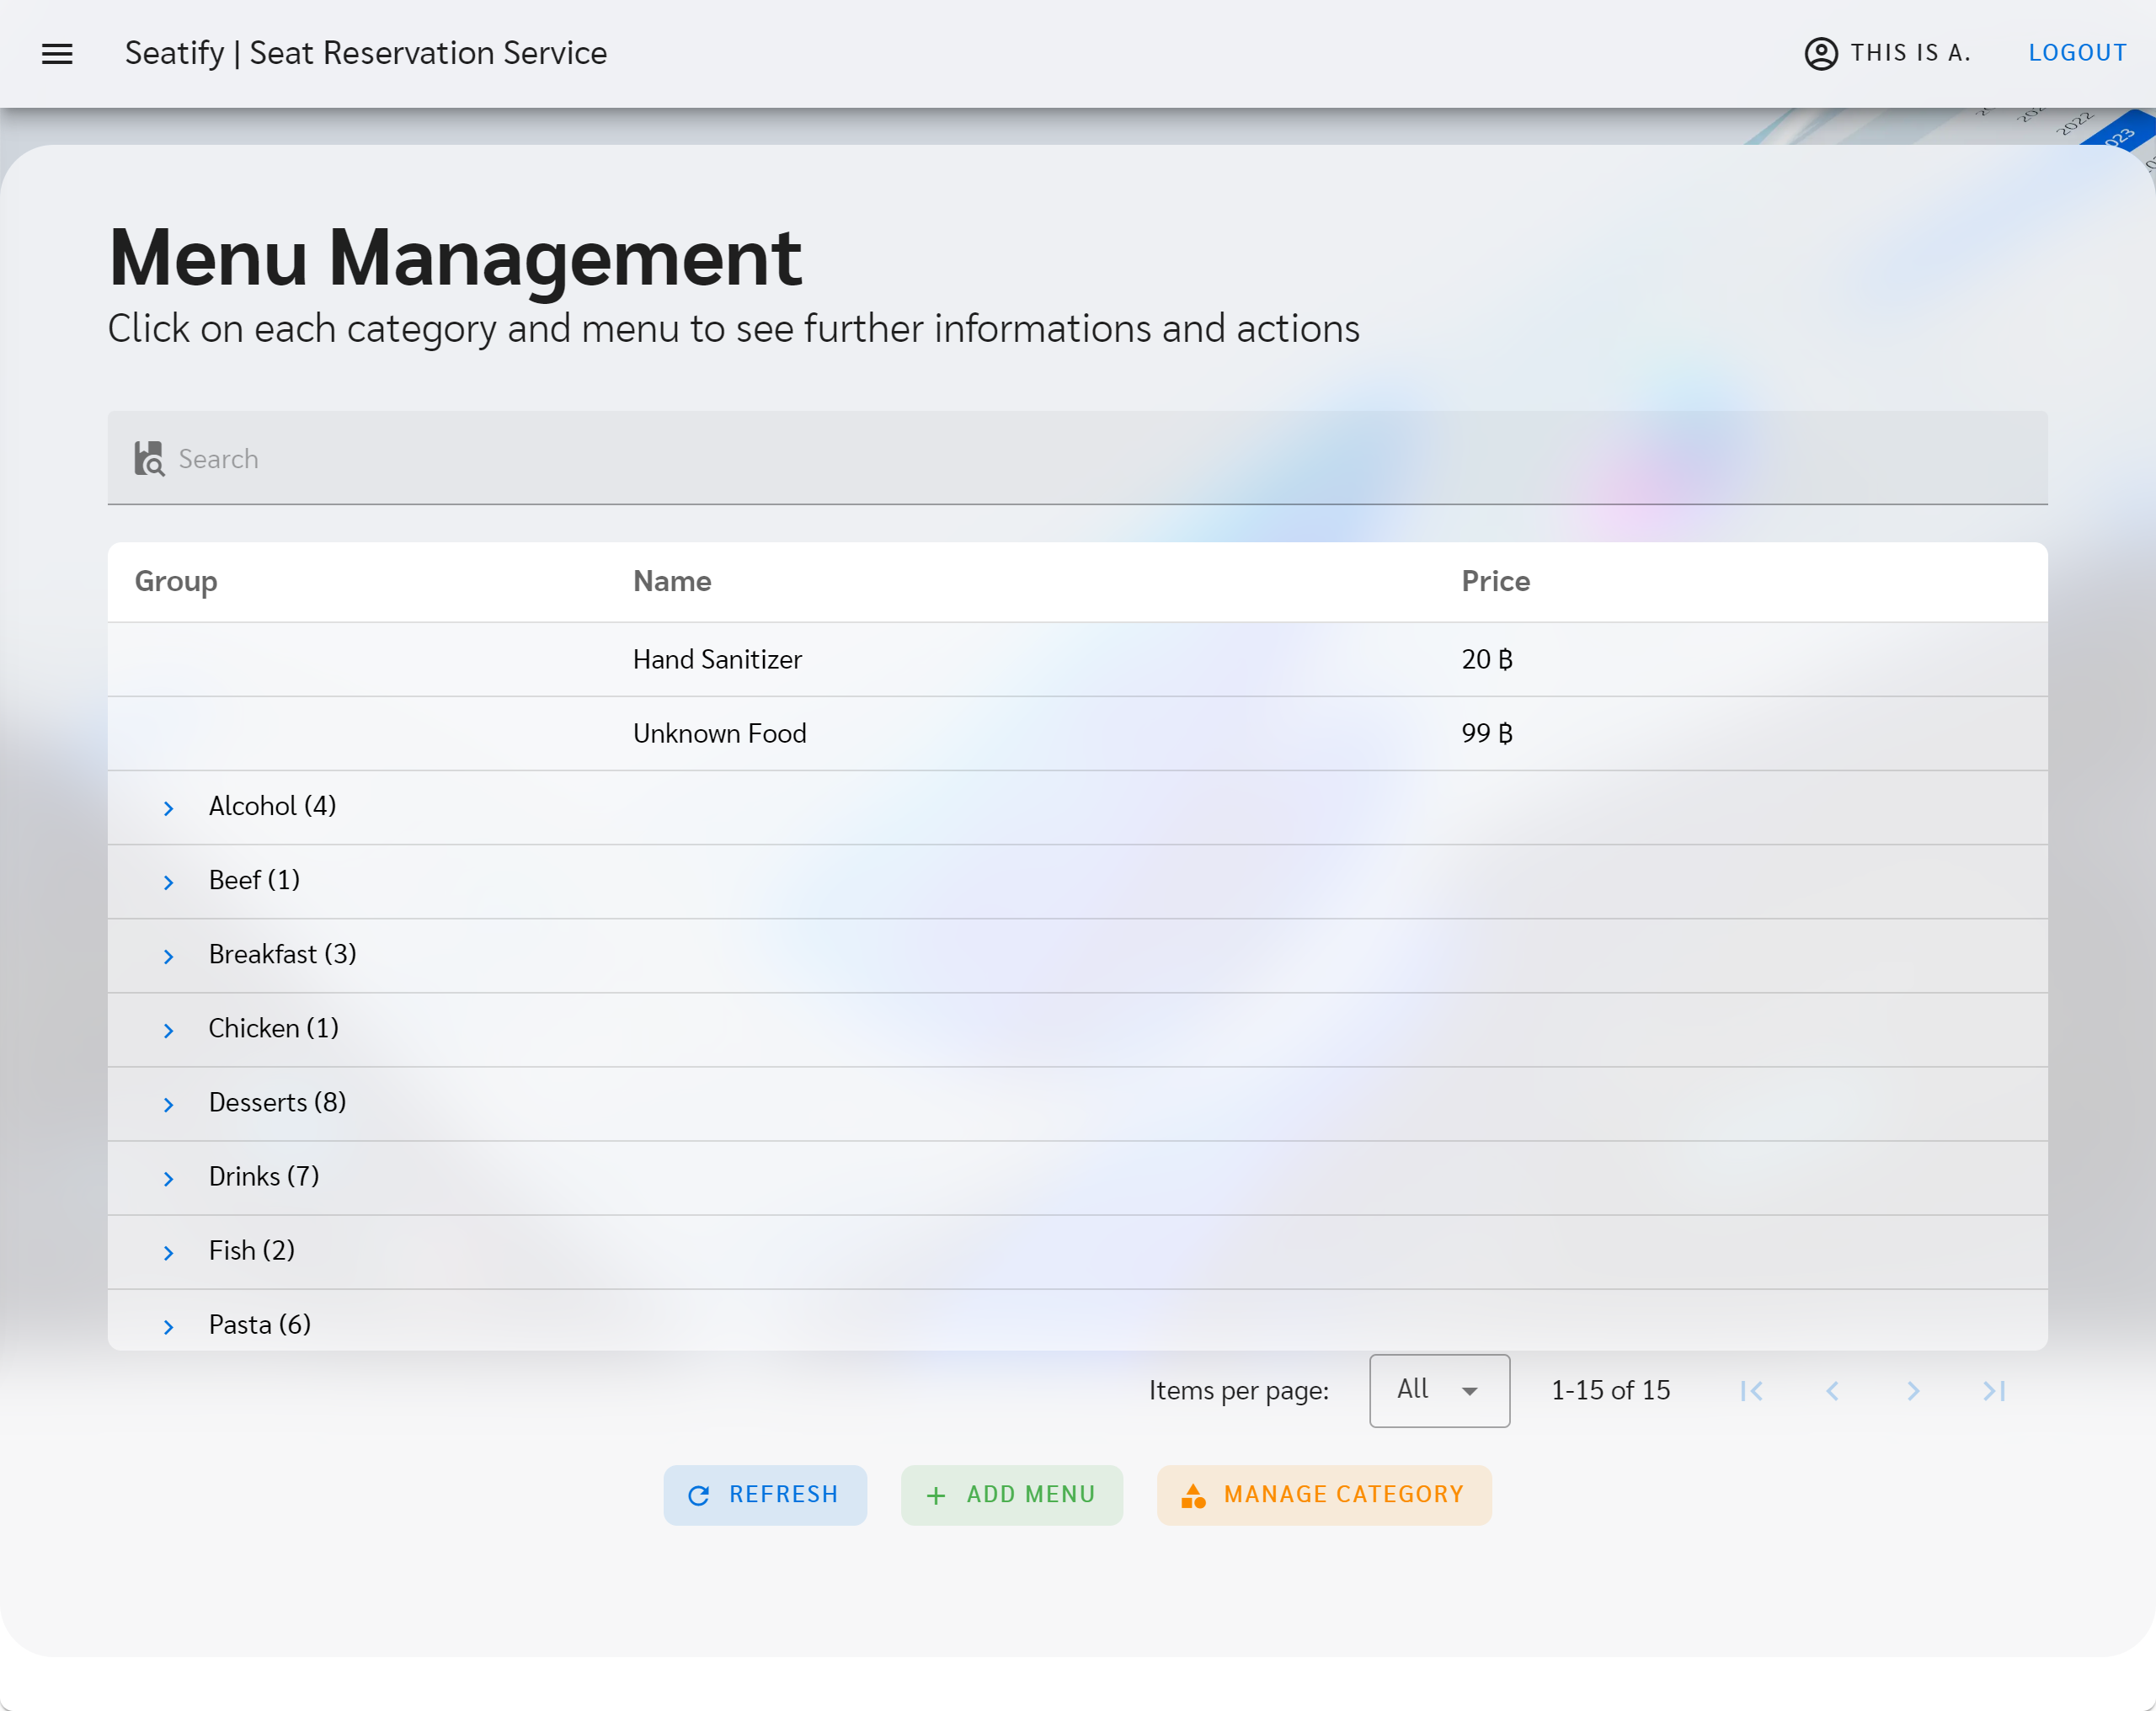

* 1. กดปุ่ม **“Add Menu”** และกรอกข้อมูลของอาหารประกอบด้วย ชื่อ รายละเอียด ราคา รูป และเลือกประเภทอาหาร

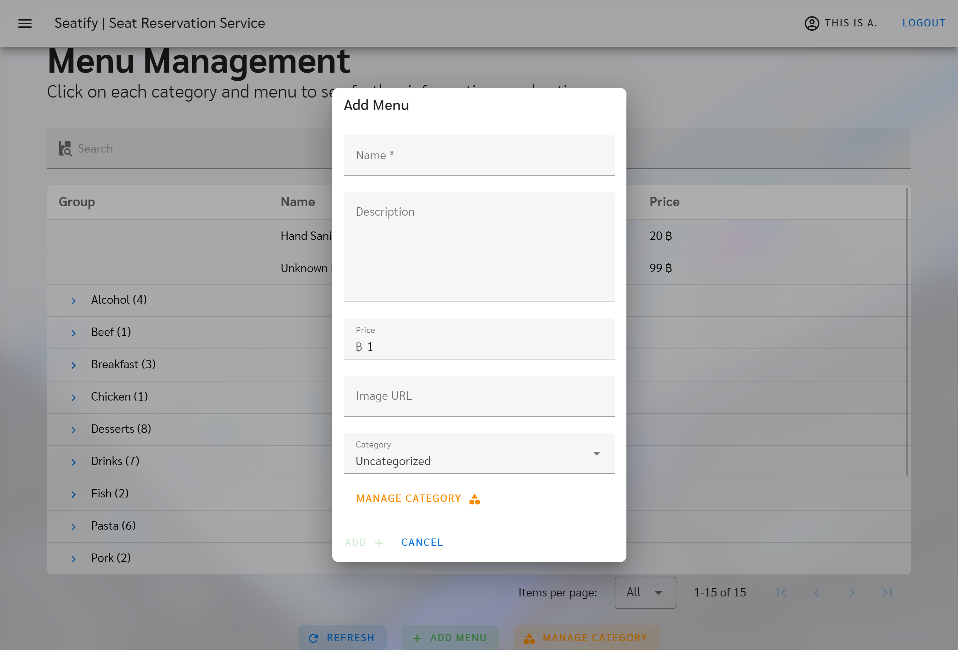

## Manage Menus

11.1) เข้าหน้า **“Menu Management”** จากหน้าของผู้จัดการหรือหน้าของผู้ดูแลระบบดัง *รูปที่ 3 ข้อที่ 9*

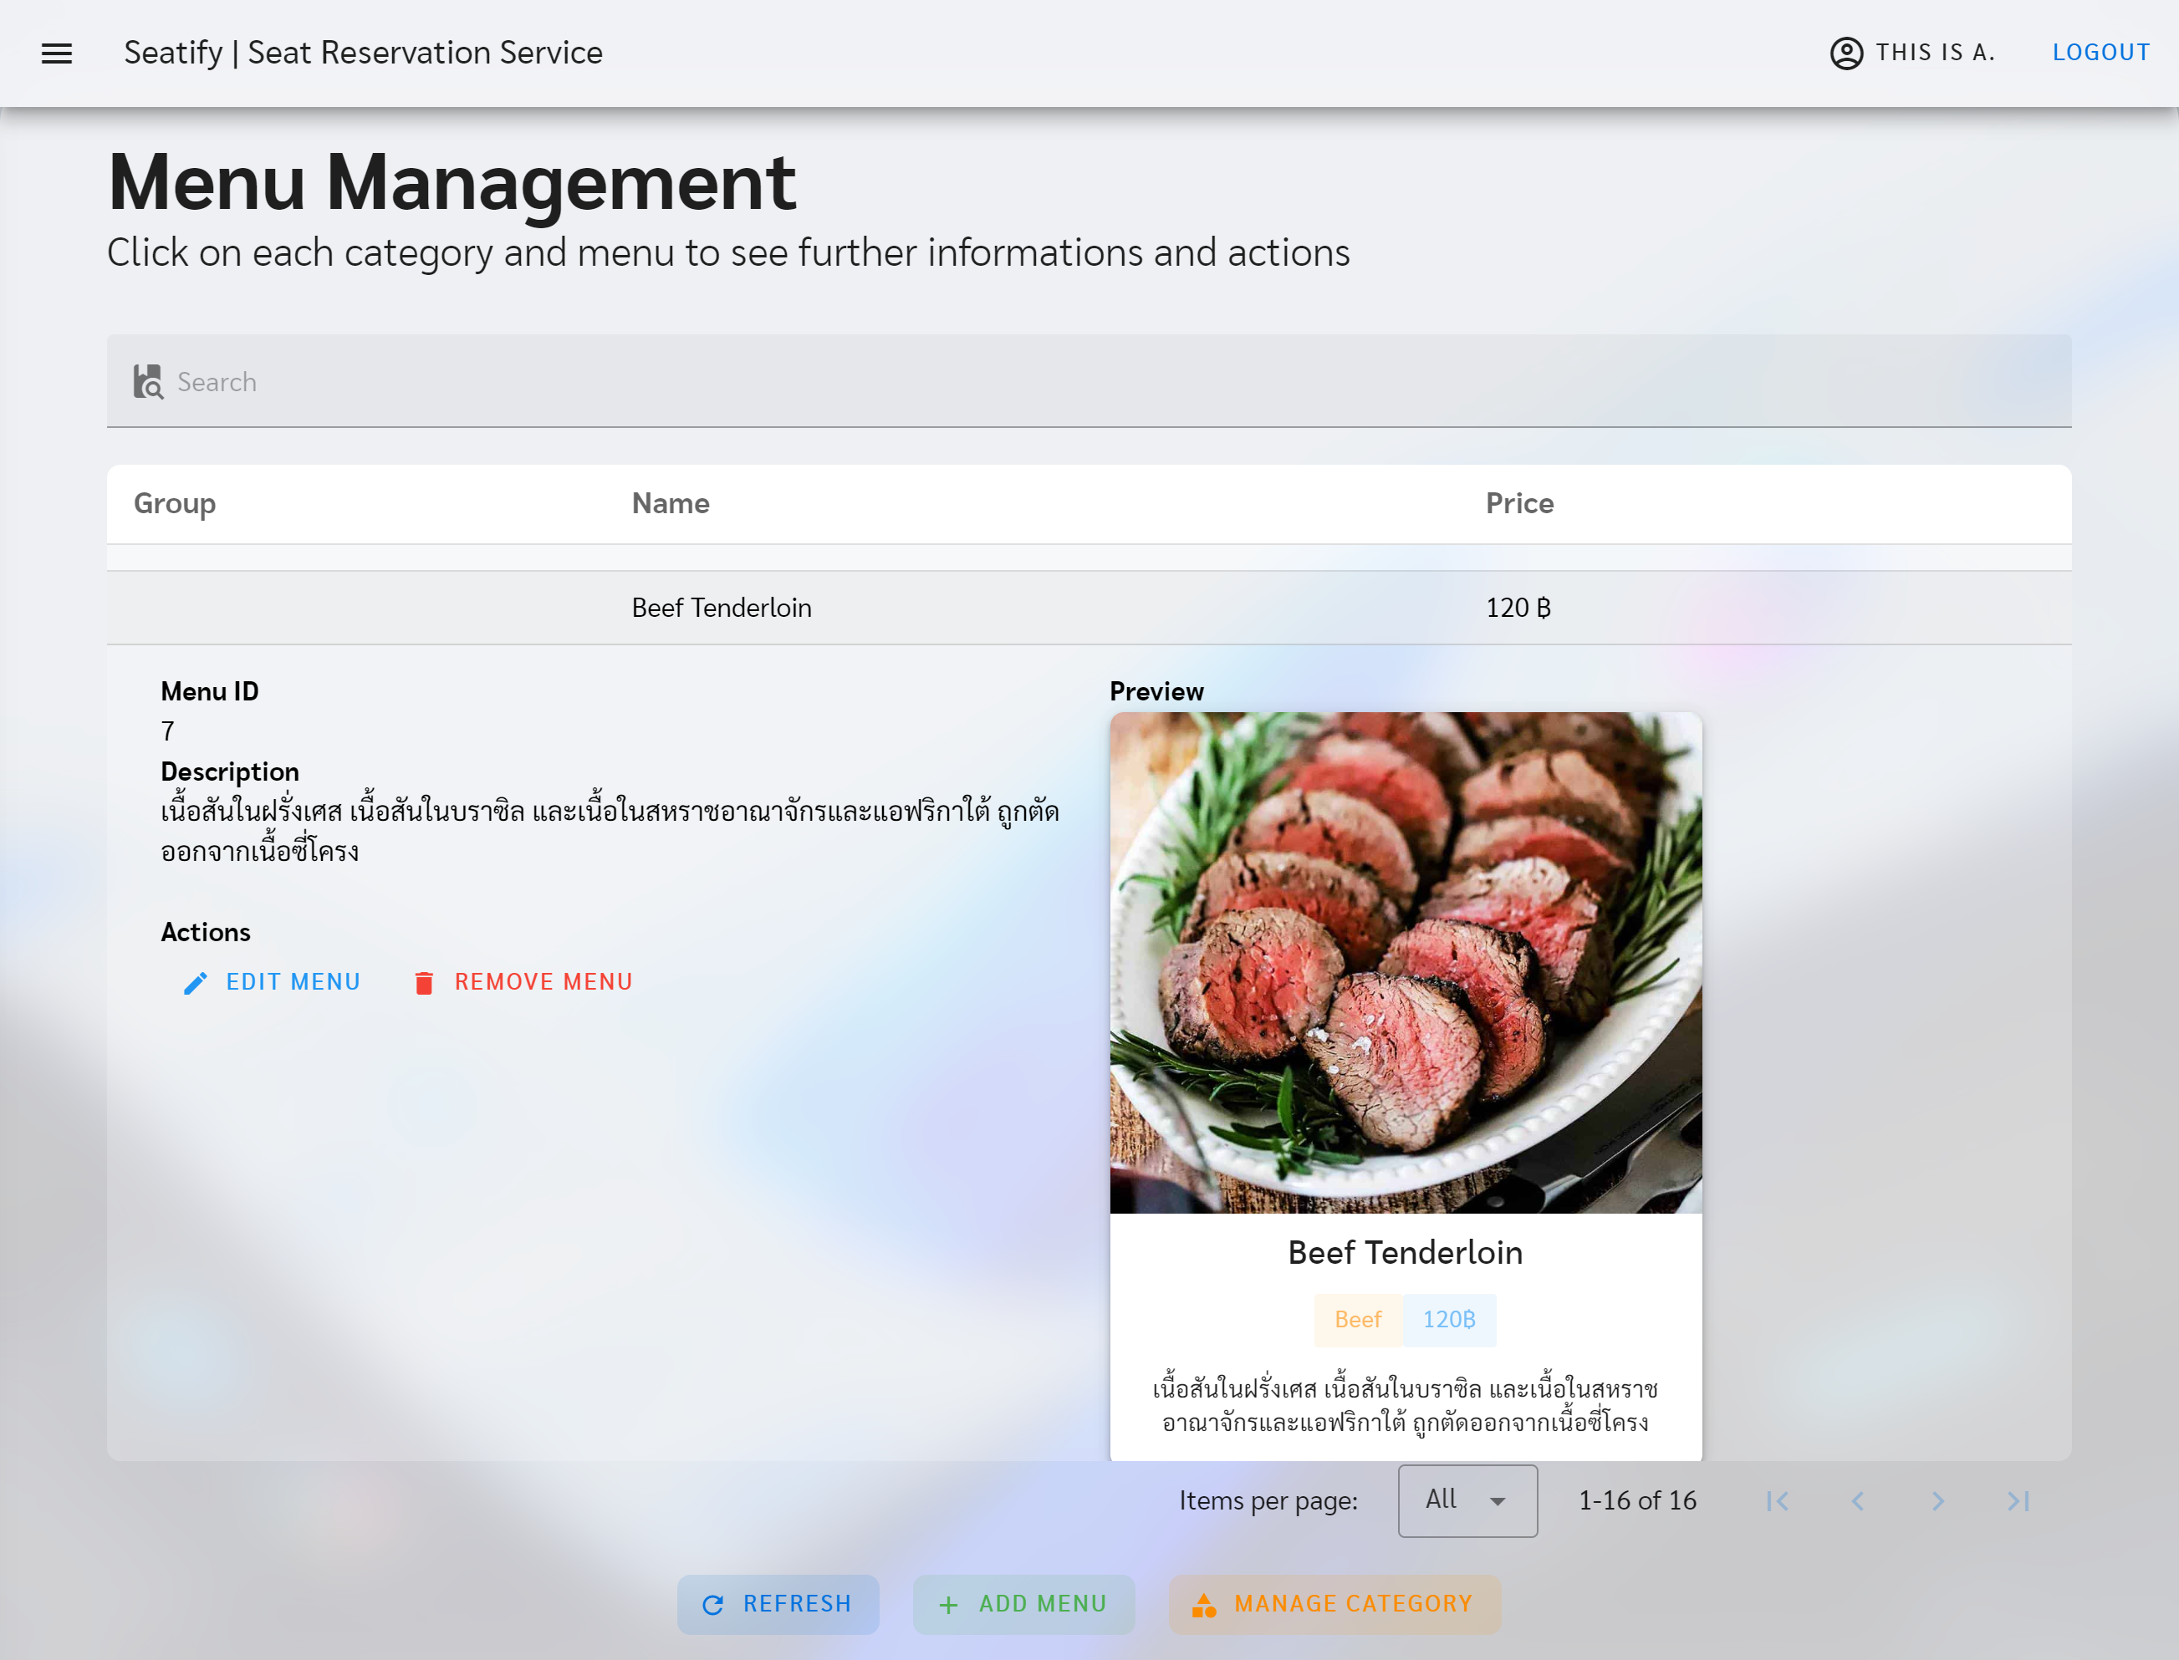

11.2) กดเลือกรายการอาหารที่ต้องการจัดการ

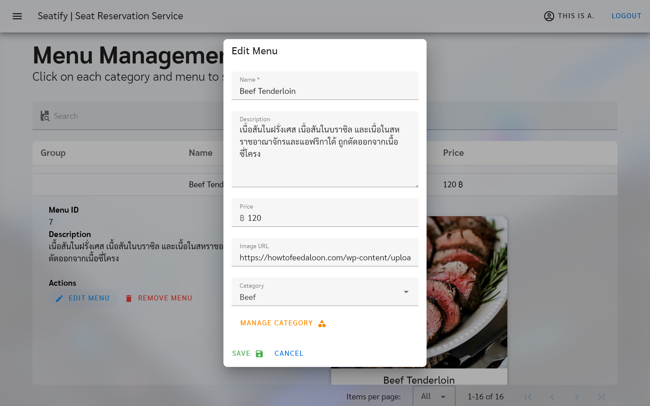

* + 1. กด **“Edit Menu”** เพื่อเปิดหน้าแก้ไขรายการอาหาร
    2. ผู้ใช้ทำการแก้ไขข้อมูลของรายการอาหารประกอบด้วย ชื่อ รายละเอียด ราคา รูป และเลือกประเภทอาหาร
    3. ถ้าต้องการแก้ไขประเภทอาหารสามารถกดที่ปุ่ม **“Manage Category”** เพิ่มเปิดหน้าจัดการประเภทอาหาร

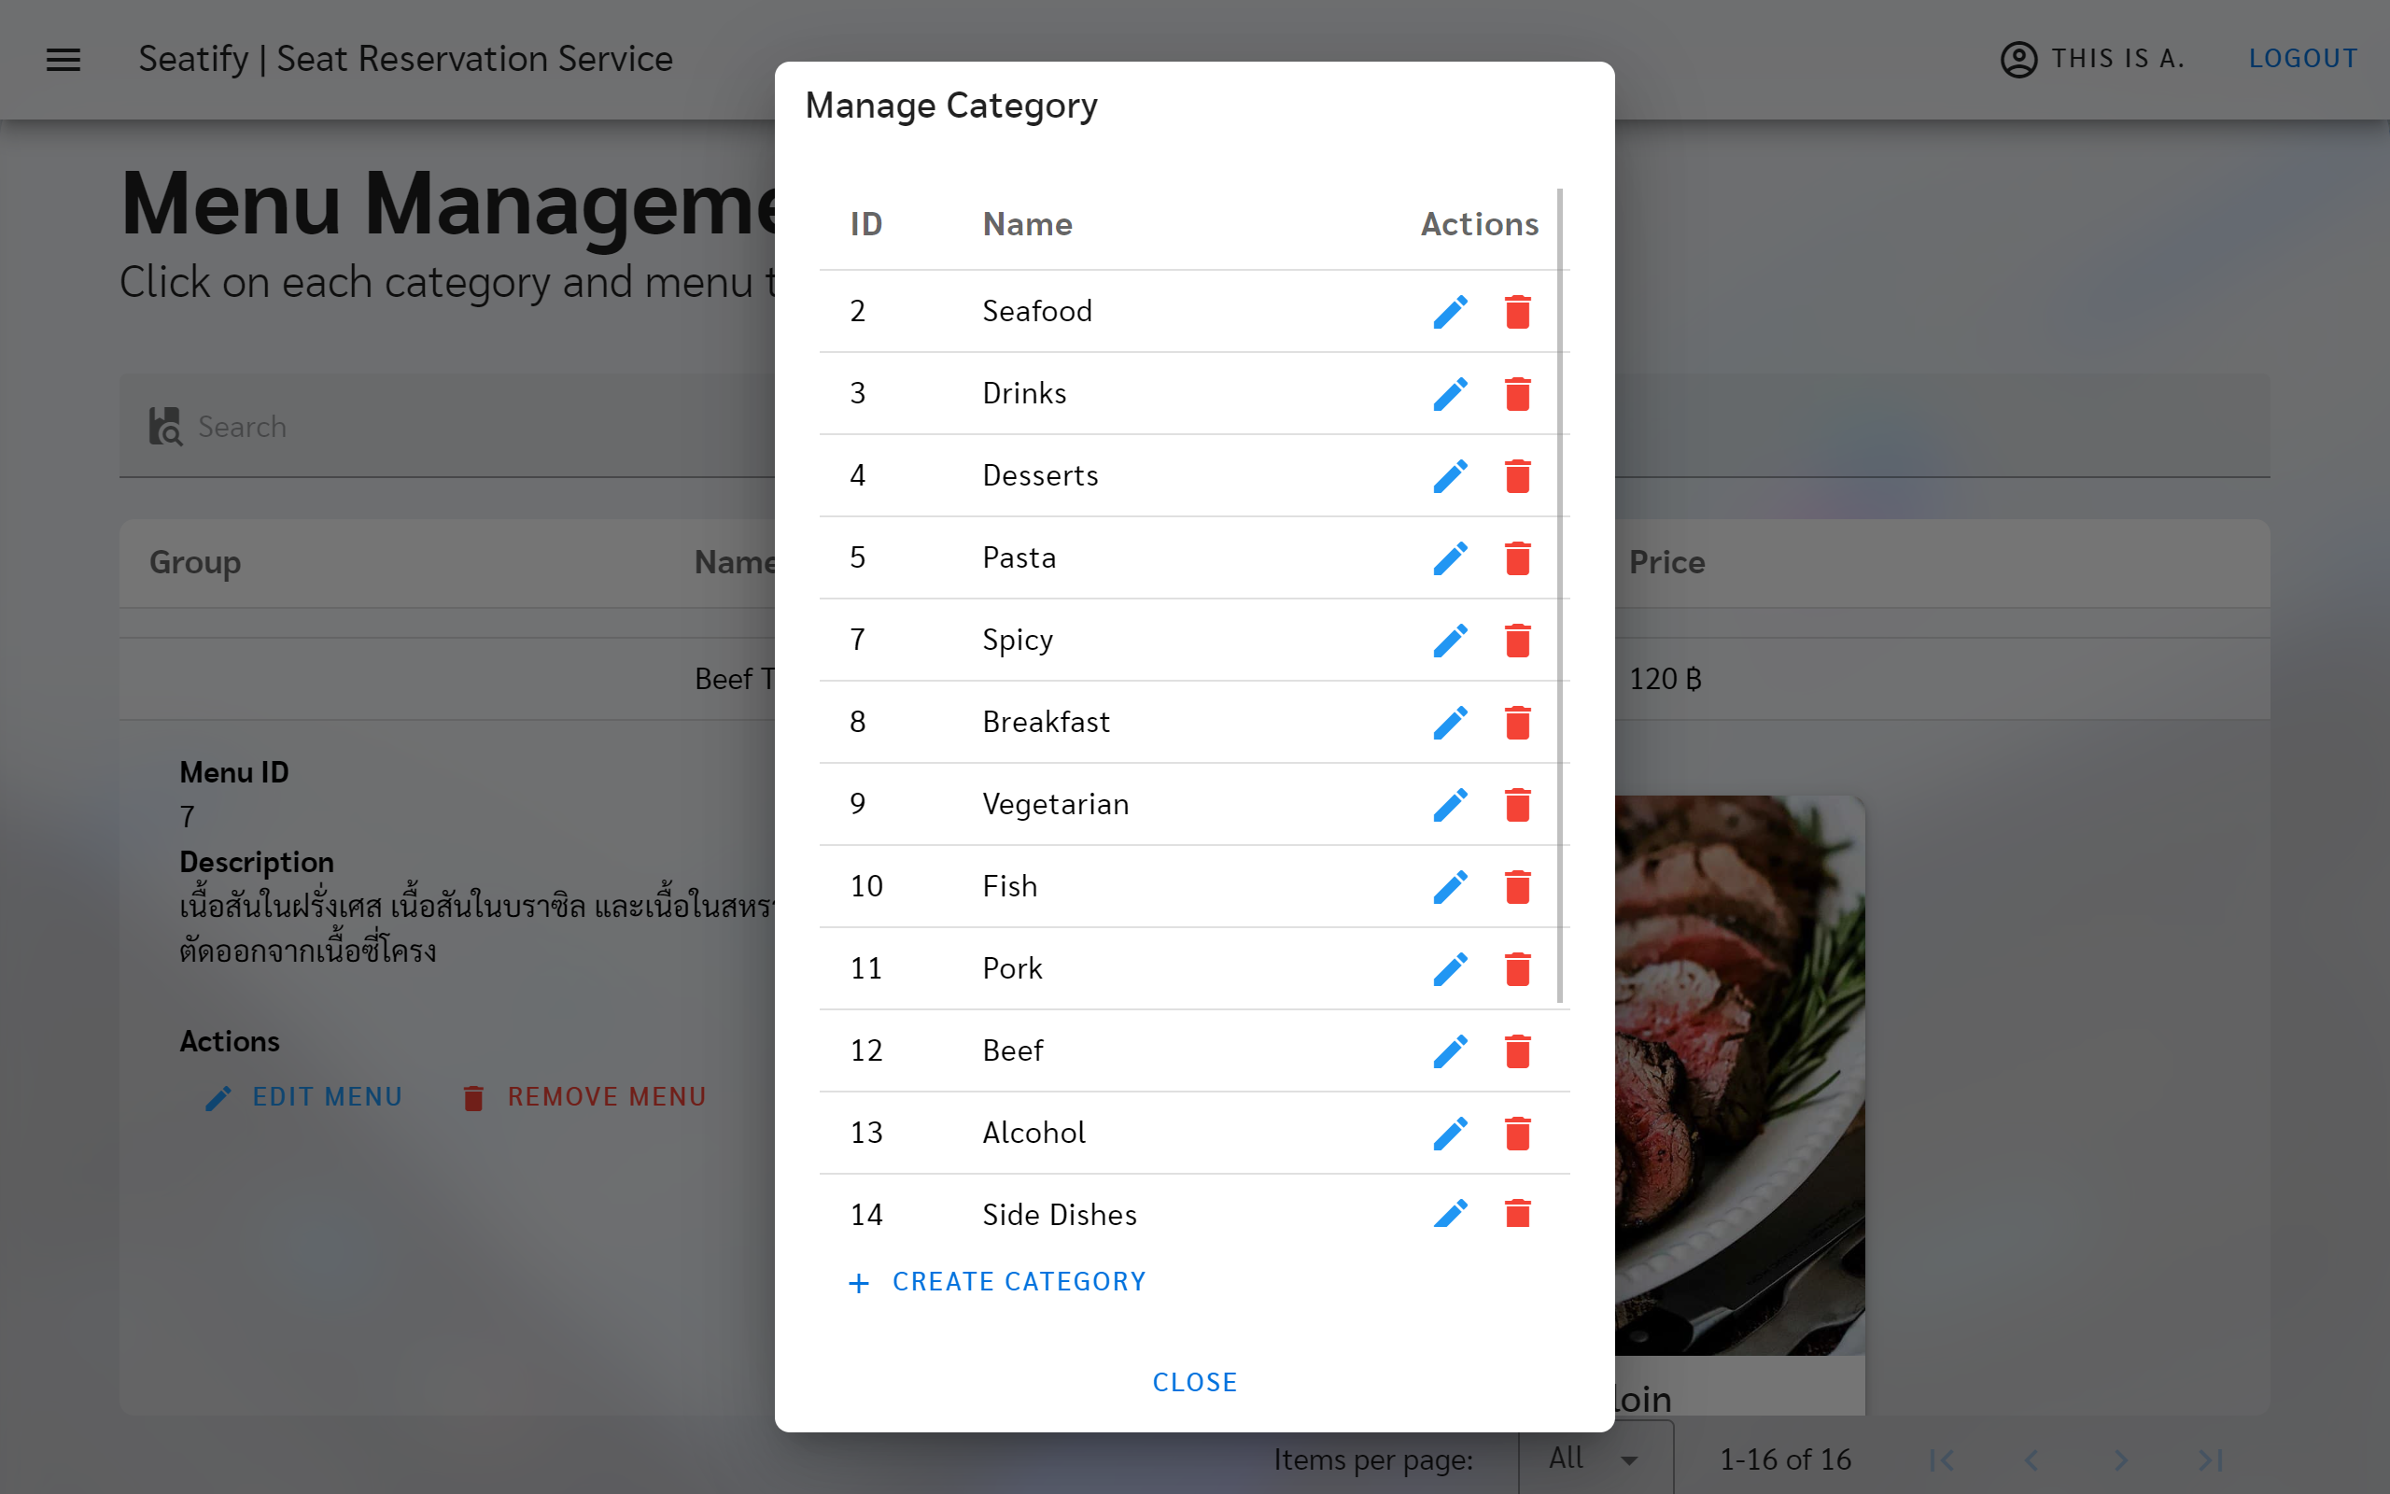

* + 1. สามารถทำการสร้างประเภทอาหารโดยการกดปุ่ม **“Create Category”** และใส่ชื่อประเภทอาหารและกด **“Save”** เพื่อเพิ่มประเภทอาหารนั้น นอกจากนั้นยังสามารถแก้ไขชื่อประเภทอาหารด้วยปุ่ม**ดินสอฟ้า** เมื่อแก้ไขเสร็จกด **“Save”** เพื่อบันทึกการแก้ไข และลบประเภทอาหารโดยการกดปุ่ม**ถังขยะสีแดง** และกด **“Confirm”** เพื่อยืนยันการลบโดยถ้ามีรายการอาหารที่มีประเภทที่ถูกลบ ระบบจะทำการเปลี่ยนประเภทเป็นไม่ระบุประเภท (Uncategorized)

11.3) เมื่อทำการแก้ไขเสร็จแล้ว กดปุ่ม “Save” เพื่อทำการบันทึกการเปลี่ยนแปลง